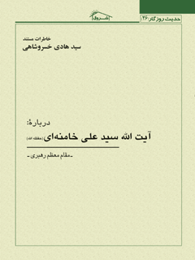

حدیث روزگار 26 خاطرات مستند سید هادى خسرو شاهى درباره آیت الله سید على خامنه اى حفظه الله


ghaemiyeh.com

فهرست مطالب
مشخصات کتاب
اشاره
فهرست مطالب
مقدمه
1. خاطراتى درباره زندگى و مبارزه آيت الله خامنه‌اى
اشاره
گفتگوئى مشروح درباره آية الله خامنه‌اى حفظه الله
2. فتواى تاريخى درباره عزادارى حسينى
اشاره
افق معنوى روشن يك فتواى تاريخى
3. درباره سيد قطب
اشاره
سيد قطب و ترجمه آثار وى
4. شهيد نواب صفوى - اسلام بايد حكومت كند
5. اعلاميه‌ها و گزارش‌ها
اشاره
مردم مسلمان ايران پپسى كولا نمى‌نوشند
درباره محيط طباطبائى
مطبوعات ضد انقلاب
مركز اسلامى در لندن
كتابخانه مهديه - همدان
پروژه مجله «العالم»
مسجدى براى مردم ولنجك
امام خمينى و عبدالناصر!
شيوخ الازهر و مسئله كمپ ديويد!
آخرين نامه...
درباره دارالتقريب قاهره
6. اسناد و عكس‌ها
فهرست اعلام
فهرست اماكن
فهرست كتب و نشريات
مؤخره!

مشخصات کتاب
سرشناسه:خسروشاهى، سيد هادى، 1317-
عنوان و نام پديدآور:خاطرات مستند سيد هادى خسروشاهى درباره آيت الله سيدعلى‌خامنه‌اى - حفظه‌الله -/نويسنده‌سيدهادى‌خسروشاهى
مشخصات نشر: قم: كلبه شروق، 1392.
مشخصات ظاهرى: 276 ص.: مصور.
فروست: حديث روزگار؛ 26.
شابك: 9-50-7255-964-:978 300000 ريال
وضعيت‌فهرست‌نويسى: فيپا
موضوع: خسروشاهى، سيد هادى، 1317 - خاطرات
موضوع: خامنه‌اى، على، رهبر جمهورى اسلامى ايران، 1318 -
رده بندى كنگره: الف 1392 3 آ 5 خ / 1568 DSR
رده بندى ديويى: 083092/ 955
شماره كتابشناسى‌ملى: 3283521

اشاره

بسم الله الرحمن الرحیم

حديث نيك و بد ما نوشته خواهد شد
زمانه را قلم و دفترىّ و ديوانى است

26حديث روزگار
خاطرات مستند
سيد هادى خسروشاهى
درباره :
آيت الله سيد على خامنه‌اى
(حفظه الله)

فهرست مطالب
1.
خاطراتى درباره: زندگى و مبارزه آيت الله خامنه‌اى 11
گفتگوئى مشروح درباره آية الله خامنه‌اى حفظه الله 13
2.
فتواى تاريخى درباره: عزادارى حسينى 125
افق معنوى روشن يك فتواى تاريخى 127
3.
درباره: سيد قطب 139
سيد قطب و ترجمه آثار وى 141
4.
شهيد نواب صفوى: اسلام بايد حكومت كند
155
5.
اعلاميه‌هاو گزارش‌ها 163
مردم مسلمان ايران پپسى كولا نمى‌نوشند 165
درباره محيط طباطبائى 169
مطبوعات ضد انقلاب 175
مركز اسلامى در لندن 180
كتابخانه مهديه - همدان 181
پروژه مجله «العالم» 183
مسجدى براى مردم ولنجك 187
امام خمينى و عبدالناصر! 189

شيوخ الازهر و مسئله كمپ ديويد! 191
آخرين نامه... 200
درباره دارالتقريب قاهره 202
6.
اسناد و عكس‌ها 211
فهرست اعلام 265
فهرست اماكن 270
فهرست كتب و نشريات 272
مؤخره! 274

مقدمه
هو الحق المبين
... اين بخش از «حديث روزگار» شامل «خاطرات مستند» اينجانب درباره حضرت آيت الله سيد على خامنه‌اى - حفظه الله - است و محصول يك گفتگوى مفصل و مكتوبى است كه به خواست بعضى از دوستان، در سه سال پيش، انجام گرفت و جستارهايى از آن نخست در مجله دو ماهه «پاسدار اسلام» نشريه وزين فرهنگى، سياسى، اجتماعى دفتر تبليغات اسلامى حوزه علميه قم چاپ شدو بخش‌هاى ديگرى هم به طور مفصل‌تر، در
چند شماره از روزنامه «جوان» چاپ تهران، منتشرگرديد.
البته بناى نخستين اين بود كه در «حديث روزگار» به نشرخاطرات‌مستند، درباره اعاظم معاصر پرداخته نشود و بطور طبيعى، در اين صورت تكميل و تنظيم يادداشت‌هاى مربوطه هم در بايگانى كتابخانه ما باقى مى‌ماند!...
اطلاع يافتن بعضى از دوستان از اين امر، باعث شد كه گروهى از ياران وعلاقمندان و دوستان قديم و جديد، خواستار تنظيم و نشر خاطرات مربوط به رجال و علماى معاصر شدند و در ميان اين دوستان، شخصيت‌هاى برجسته‌اى، علاوه بر ايران، از كشورهاى: عراق، لبنان، حوزه خليج فارس و حتى مصر، پاكستان، تركيه و... هم بر اين امر اصرار ورزيدند و دليل ايشان

هم اين بودكه درباره «درگذشتگان» مى‌توان در فرصت‌هاى ديگر هم اقدام نمود ولى در مورد معاصرين، ضرورت روشن شدن حقايق و كشف نكات تاريخى، ايجاب مى‌كند كه مسئله در اولويت كامل قرار گيرد...
اين تاكيد و اصرار از سوى دوستان و بزرگان داخل و خارج - كه شايد بالغ بر چند ده نفر مى‌شوند - موجب گرديد كه به تدريج ضمن نقل حوادث پيشين و خاطرات مربوط به گذشته‌ها، به تنظيم و نشر خاطرات مربوط به عصر خود نيز بپردازيم.. و در همين رابطه مصاحبه بعضى از دوستان، موجب شد كه نخست از رهبر معظم انقلاب، آيت الله خامنه‌اى، آغاز كنيم...
در اين ميان بايد سپاس و تشكر خود را از برادر ارجمندى كه اهتمامى خاص به تاريخ معاصر، اسناد و عكس‌ها، مصاحبه و گفتگو با رجال معاصر را دارد، ابراز دارم كه با پى‌گيرى‌هاى مكرر - ليل و نهار - بايد بانى اصلى تنظيم و نشر بخش‌هايى از «خاطرات مستند» حقير ناميده شود كه نخست قسمت‌هاى بسيارى از گفتگوهاى مختلف را در مورد شخصيت‌هاى متعدد، در ماهنامه ارزشمند «شاهد ياران» و روزنامه «جوان» و فصلنامه وزين و گرانسنگ «يادآور» به چاپ رساند و همين امر، عامل تكميل و ويرايش و چاپ مستقل آنها گرديد.
علاوه بر پى‌گيرى‌هاى مستمر، نبايد ناگفته بماند كه ايشان در «اهداء» بعضى از عكس‌هاى مورد نياز كه يا بنده فاقد آنها بودم و يا آن كه پيدا كردن آنها در بين انبوهى از اوراق و اسناد و عكس‌ها، بسيار وقت‌گير بود و گاهى همراه با موفقيت نبود، هيچ وقت دريغ نكرد، و اين بار، «تعقيب و مراقبت»هاى تلفنى وحضورى ليل ونهارى ما را - گاهى درساعت 12 شب - پذيرا شد و ما را يارى داد.

... و اين برادر عزيز آقاى: محمد رضا كائينى - شاهد توحيدى - است كه همچنان، بر اصرار و تاكيد خود در مورد تحرير خاطرات درباره شخصيت‌هاى ديگر، ادامه مى‌دهد! كه خود جاى شكر مضاعف دارد.
و براى اطلاع دوستان علاقمند، مى‌توان اشاره كرد كه حدود پنجاه رساله، در اين زمينه، و تحت همين عنوان «حديث روزگار»، «روى ميز! - و گاهى زير ميز!» قرار داشت - و دارد - كه بعضى از آنها چاپ شده و بعضى ديگر آماده حروفچينى و چاپ است و بقيه نيز، اگر عمرى باشد، در آينده نه چندان دور، تقديم عزيزان علاقمند خواهد شد. (انشاء الله)
در اين بخش از خاطرات، كه پس از تكميل به طور مستقل به دست چاپ سپرده مى‌شود، ملحقاتى نيز بر آن افزوده شد كه شامل نامه‌ها، گزارش‌ها، مقالات، اسناد و عكس‌هاى تاريخى گوناگونى است و هر كدام، در نوع خود، ارزش تاريخى خاصى را دارد و اين «اضافات» به تناسب، در بخش «ملحقات» نقل شده است.
اشاره به اين نكته هم بى مناسبت نيست آنچه كه در اين «رساله» آمده است، همه خاطرات من درباره آيت الله خامنه‌اى نيست، بلكه فقط نكاتى است كه به هنگام گفتگوى خاصى به خاطر آمد و مكتوب و نقل شد.... به اميد آنكه خاطرات ديگر نيز اگر توفيق يار شد و اسناد و عكس‌هاى مربوطه در بين اوراق به دست آمد، تنظيم و در چاپ «مجموعه كامل خاطرات» افزوده شود.
... بى شك براى اصلاح و تكميل اين خاطرات، و بخش‌هاى ديگر، نقد و تذكار دوستان و علاقمندان موجب مزيد امتنان خواهد بود.
والله من وراء القصد - سيد هادى خسروشاهى
قم - مهرماه 1392

1. خاطراتى درباره زندگى و مبارزه آيت الله خامنه‌اى

اشاره

گفتگوئى مشروح درباره آية الله خامنه‌اى حفظه الله
1.
اگر اجازه مى‌دهيد، گفتگو را از سابقه آشنائى خودتان با مقام معظم رهبرى، آغاز كنيم؟
•
بسم‌الله. والدماجدبنده، مرحوم آيت الله سيدمرتضى‌خسروشاهى، از مجتهدين بنام و صاحب رساله آذربايجان و از علماء مبارز ضد رضاخانى در تبريز بود... و به همين دليل، در جريان كشف حجاب، در سال 1314ش، به همراه چند نفر ديگر از علماء معروف تبريز، دستگير و به سمنان تبعيد و در آنجا زندانى شدند... پس از ماه‌ها كه در زندان بودند، سرانجام بطور مشروط آزاد و به مشهد مقدس تبعيد شدند و مدتى طولانى در آن شهر ماندند... و همين امر، موجب آشنايى و الفت ايشان با علماء و بزرگان مشهد گرديد...
... مرحوم ابوى پس از سقوط رضاخان، به تبريز مراجعت نمودند ولى بعضى از علماى آذربايجانى، مانند: مرحوم آيت الله حاج شيخ غلامحسين تبريزى و آيت الله آقا سيد جواد تبريزى، كه خود قبلا به مشهد آمده بودند، همچنان در اين شهر مقدس به قصد اقامت دائم ماندند. از آن تاريخ به بعد، والد محترم، همه ساله، در تابستان و بطور مرتب، براى

زيارت مرقد شريف امام‌رضا(علیه السلام)، به مشهد سفر مى‌كرد و به مدت يك ماه در آنجا اقامت مى‌نمود و من هم كه آخرين فرزند بودم، در اين سفرها همراه ايشان بودم.
... در آن زمان‌ها هنوز نيروهاى اشغالگر روسى در ايران حضور داشتند... و هنگامى كه ستون كاميون‌هاى ارتشى آن‌ها در جاده‌ها حركت مى‌كرد، براى مدت طولانى - گاهى چند ساعت - اتوبوس‌ها و مسافران، بايد در كنار جاده توقف مى‌كردند تا كاميون‌هاى اشغالگران به سوى مقصد خود، حركت كنند...
درست به خاطر دارم كه در يكى از اين سفرها - شايد به سال 1323ش - در داخل يكى از اتوبوس‌هاى لكنته‌اى آن دوران، در كنار يا در بغل مادرم نشسته بودم كه نخستين كاميون روسى از پشت سر رسيد و با اخطار بوق و چراغ زدن، به راننده اتوبوس ما هشدار داد كه كنار برود.. ولى راننده ما - كه بعدها فهميدم براى آنكه به يك قهوه خانه نزديك برسد و مسافرها را در آنجا پياده كند - بر سرعت خود افزود و در واقع به كاميون روسى راه نداد، ولى ناگهان راننده روسى كاميون جنگى خود را به شدت به اتوبوس ما كوبيد و ماشين ما به كنارى پرت شد و واژگون گرديد...
من در كنار مادر و متصل به شيشه پنجره اتوبوس قرار داشتم كه در آنجا گرفتار شدم و امكان حركت بطور مطلق از من سلب شد و كم كم تنفسم هم مشكل گرديد و چند بار فرياد زدم!، اما نتيجه‌اى نداشت، چون همه گرفتار بودند و گويا كسى هم در آن حدود نبود كه به مسافرين كمك كند و درست در همين هنگام شيشه شكسته طرف من فرو ريخت و هوائى تازه و آزاد بر داخل ماشين وارد شد و من توانستم نفسى به راحتى بكشم! ولى هيچگونه

حركتى مقدور نبود و چون متأسفانه در آن زمان، علاوه بر مسافران، وسط اتوبوس‌ها و زير صندلى‌ها هم مملو از بار مسافران بود و همين امر نجات افراد را مشكل‌تر كرده بود. در كنار صندلى ما وسط اتوبوس يك گونى بزرگ قند گذاشته بودند كه ثقل آن هم بطور ناخواسته بر ما افزون شده بود!...
... به هرحال، پس از مدتى كه نمى‌دانم چند ساعت طول كشيد، يك نفر دستم را گرفت و مرا بيرون آورد و در بيرون، معلوم شد كه يكى دو نفر كشته شده‌اند و چند نفر هم به شدت مجروح گشته‌اند... و مادر من كه در حال گريه بود، مى‌گفت «هادى» مرده است! چون دو سه بار فرياد كشيد و بعد صدايش قطع گرديد!.. امّا وقتى مرا ديد كه زنده بيرون آمده‌ام، خيلى خوشحال شد و مرا در بغل گرفت...
... بهرحال ما هر سال همراه پدر و مادر عازم مشهد مى‌شديم و در مسافرخانه سيد محترمى به نام آقا ميركاظم از خدام معروف آستان قدس، كه در كوچه‌اى مقابل كوچه مسجد گوهرشاد قرار داشت، يك ماهى مى‌مانديم.
در قسمت فوقانى مدخل اين مسافرخانه، يك حياط خلوت كوچكى قرار داشت با دو اطاق كه به قول امروزى‌ها «تك واحدى» با تراس ويژه! بود، و از درب ورودى اصلى، بطور مستقيم با صعود از پله‌هاى مارپيچى، بايد به آن مى رسيديم، چون درواقع اين بخش، در طبقه دوم قرار داشت و خصوصى‌محسوب مى شد. آقا سيد كاظم تابستان هرسال، در ماه خاصى، آن تك واحدى را اجاره نمى‌داد و براى پدر من يا ميهمان همه ساله خود نگه مى‌داشت.

پس از ورود به مشهد، بطور طبيعى در حرم مطهر و يا بيرون، بعضى از علما پدر را ملاقات مى‌كردند و ديدارها شروع مى‌شد. كسانى كه به علت تكرار ديدار همه ساله، نامشان را به خاطر دارم عبارت بودند از: آيت الله سيد يونس اردبيلى، آيت الله سبزوارى، آيت الله شيخ احمد كفائى، آيت الله سيد جواد تبريزى، آيت الله شيخ غلامحسين تبريزى، آيت الله قمى، آيت الله سيد محمود علوى و غيرهم...
علاوه بر ديدارها، در بازديدها هم من نوعآ همراه پدر بودم و يادم هست كه يك بار با پدر، براى بازديد آيت الله آقا سيد جواد تبريزى رفتيم كه سيدى عينكى و لاغر و باريك اندام با قدى بلند بود و منزلشان در آخر بازار «سرشور» - روبروى مسجد گوهرشاد - در اوائل يك كوچه، قرار داشت. من در آن سال تازه معمم شده بودم، در منزل آقا سيد جواد، سيدى جوان، باريك و لاغر و شايد عينكى؟ كه تقريبآ مشابه بنده بود، براى ابوى و حقير چائى آورد كه ايشان «سيد على آقا خامنه‌اى» بود و به نظرم اين در سال 1330 يا 1331 بود، چون در سال 1332، پدر رحلت كرد و سفر سالانه ما به مشهد قطع گرديد و بعد هم من به قم آمدم...
2.
اين آشنايى ادامه نيافت؟
آشنايى من، پس از آن ديدار نخستين و در واقع عبورى غير معرفتى، قطع شد و دو سه سال بعد، شايد سال 1334 يا 1335 بود كه من طلبه قم شده بودم، به نظرم همراه يكى دو نفر از دوستان و طلاب حوزه علميه قم با اتوبوس عازم مشهد شديم... دوستان، اقوام يا آشنايانى در مشهد داشتند كه به سراغ آنها رفتند و من عازم مسافرخانه «صادق بستنى» اخوى مرحوم

علامه شيخ محمدتقى جعفرى شدم كه همشهرى ما بود و ابوى بنده را هم خوب مى‌شناخت و با اخوى من مرحوم آيت الله آقا سيد احمد خسروشاهى نيز آشنا و رفيق بود و خود نيز از اهل فضل و شعر و ادب به شمار مى‌رفت.
... صبح روز بعد، به مدرسه نواب كه تقريبآ روبروى مسافرخانه صادق بستنى قرار داشت، رفتم و در آنجا قدم مى‌زدم تا دوستى يا آشنائى را ببينم؟ كه ناگهان با سيد على آقاى خامنه‌اى روبرو شدم كه همراه آقاى سيد جعفر شبيرى زنجانى به مدرسه آمدند و من سلام كردم.. آقاى خامنه‌اى پس از احوالپرسى پرسيدند: شما كى آمديد و كجا هستيد؟ گفتم ديشب آمدم و در مسافرخانه روبرو هستم؛ گفتند چرا مسافرخانه؟ حجره ما در اين مدرسه خالى است و شب‌ها هم كسى نيست، ما فقط روزها مى‌آييم، شما بياييد اينجا، هم در كنار دوستان تنها نيستيد و هم سروصدا و مشكلات مسافرخانه را نداريد. من هم كه از خدا مى‌خواستم جايى پيدا كنم كه هم راحت باشم و هم شبى 15 ريال كرايه تخت ندهم!.. فورى پذيرفتم و رفتم ساك و كيف خود را از مسافرخانه برداشتم و به مدرسه آوردم و در حجره ايشان، مستقر شدم و آن سال، تا مراجعت به قم، در همان مدرسه ماندم و البته تقريبآ همه روزه حضرت آقاى خامنه‌اى و اخوى بزرگشان، حضرت آقاى سيد محمد خامنه‌اى به مدرسه مى‌آمدند و آن‌ها را مى‌ديديم و با دوستانى كه از قم آمده بودند و به مدرسه مى‌آمدند، مأنوس مى‌شديم.
كه يك سال هم به قول خودشان از من كوچكتر بودند، خواستم كه ايشان روز بعد، يك عكسى از همان دوران را آوردند و به درخواست بنده، براى

يادگارى، آن را پشت نويس كردند كه متن آن نوشته بدين قراربود :
هو العزيز
اين عكس ناقابل را به رفيق مكرم و برادر معظم جناب آقاى آقا سيد هادى خسروشاهى تقديم مى‌نمايم تا از خاطر عاطر محونشوم..
احقر ضياء الدين حسينى خامنه‌اىلازم به يادآورى است كه در آن زمان‌ها، اغلب طلاب براى خود لقبى و كنيه‌اى انتخاب مى‌كردند، مثلا: «شهاب الدين»، «نصير الدين»، «بدرالدين»، «علاءالدين» و... آقاى خامنه‌اى هم لقب «ضياء الدين» را براى خود انتخاب كرده بود كه بعدها معلوم شد، كه: «القاب» نيز مانند «اسماء»، «تنزل من السماء» بايد باشند!. عكس و دستخط ايشان مربوط به همان سال 1335 مى‌باشد.
بعد هم در همان سال ها، ايشان براى ادامه تحصيل به حوزه علميه قم آمدند و در مدرسه حجتيه كه بنده نيز حجره‌اى در آن داشتم، سكونت كردند.. و بطور طبيعى آشنايى بيشتر شد و تبديل به دوستى گرديد.
3.
خاطره ديگرى از سفرهايتان به مشهد و ديدار با ايشان نداريد؟
چرا، من هم نوعآ تابستان‌ها يا به تبريز و يا مشهد مى‌رفتم. يك بار مرحوم آيت الله طالقانى و شادروان مهندس مهدى بازرگان نامه‌اى با امضاى مشترك به جناب آقاى شيخ محمدتقى شريعتى مدير و مسئول «كانون نشر حقايق اسلامى»، نوشته بودند كه در مشهد به ايشان بدهم و من پس از ديدار با آيت الله خامنه‌اى، گفتم كه نامه‌اى براى آقاى شيخ

محمدتقى شريعتى دارم و آدرس كانون را بلد نيستم؟، ايشان گفتند: شما شايد به تنهائى نتوانيد آنجا را پيدا كنيد، بعد از ظهر من مى‌آيم باهم مى‌رويم.
بعد از ظهر آمدند، همراه ايشان پياده يا با درشكه - خاطرم نيست - به محل كانون رفتيم.. من خيال مى‌كردم كه آقاى شيخ محمدتقى شريعتى يك شيخ و يكى از علماى معمم است... اما وقتى كه به كانون رسيديم، با يك فرد گفت: ايشان آقاى شريعتى است..
جوان‌ها و دانشجويانى كه در آنجا نشسته بودند، تقريبآ اعتنا يا توجهى به ما و به قول آيت الله خامنه‌اى: «دو تا سيد لاغر عينكى!» نكردند تا به نزد آقاى شريعتى كه در آن بالا نشسته بود، رسيديم و سلام كرديم البته ايشان با آيت الله خامنه‌اى آشنايى داشت ولى حقير را نمى‌شناخت... و من نامه را دادم... نامه را ايشان باز كرد و خواند و بلافاصله «احترامات»! آغاز شد، يعنى شايد در آن نامه اشاره‌اى به حقير شده بود... و وقتى ايشان به احترام و تجليل پرداخت، دانشجوها يا جوانان حاضر هم برخورد محترمانه‌ترى پيدا كردند!.. بعد با آقاى شيخ محمدتقى شريعتى كمى صحبت كرديم و عازم رفتن بوديم كه ايشان گفتند: خوب! آقايان در نامه نوشته‌اند كه شما با بچه‌هاى كانون هم آشنا بشويد و ملاقاتى داشته باشيد و آن‌ها به ديدار شمابيايند؟
گفتم: من در مدرسه نواب، حجره جناب آقاى خامنه‌اى هستم، هر وقت دوستان تشريف بياورند، در خدمت هستم.
شايد يك روز بعد براى ديدار بيشتر خود آقاى شيخ محمد تقى

شريعتى، به منزل ايشان رفتم كه على شريعتى هم در آنجا حضور داشت و نامبرده در پايان ملاقات خبر داد كه همراه چند نفر از دانشجويان به ديدن بنده خواهند آمد. از ميان آن عده، نام خود على شريعتى، مهدى مظفرى، دكتر سرجمعى، عرب زاده به يادم مانده است.. آقاى خامنه‌اى وقتى از موضوع مطلع شدند براى پذيرائى از آن‌ها چون وسائل كافى براى چايى درست كردن به نظرم در حجره نبود، دو تا خربزه مشهدى خريده بودند كه صبح زود همراه خود به حجره آوردند!... من فكر كردم كه ميهمان‌ها زياد باشند و دو تا خربزه كافى نباشد، لذا به ايشان گفتم: «على آقا! اين‌ها كه نمى‌بيند!»؟ درواقع كلمه «گورمز» تركى را به فارسى ترجمه كرده و به كار بردم كه در زبان ما دو معنى‌دارد: يكى «كافى نيست» يا كم است و ديگرى «نمى بيند»! و چون بنده تازه فارسى مكالمه‌اى را ياد مى‌گرفتم، و همچنان در كاربرد ترجمه لغات تركى به فارسى، مشكل داشتم، دچار اين اشتباه شدم... على آقا خنده مليحى كرد و گفت: قرار نبود كه خربزه‌ها ببينند؟، اگر مرادتان اين است كه «كم» است، خوب اگر كم آمد، بقالى نزديك است، دو مرتبه مى‌خريم!
اخوى ايشان آيت الله سيد محمد خامنه‌اىهم كه گويا در آن ديدار
حضور داشت، بعدها در سفرى به رم كه براى شركت در اجلاس بين المللى مجالس، همراه هيئتى از مجلس شوراى اسلامى به ايتاليا آمده و ميهمان من بودند، وقتى داستان فوق را براى دوستان نقل كردم، گفتند: البته جمله ديگرى هم موقع اذان ظهر گفتيد كه شبيه همين بود! بعد افزودند كه: شما آن

وقت‌ها اول وقت نماز مى‌خوانديد! و چون براى نهار دوستان، كباب سفارش داده بوديم و آن را آوردند، اما در آن هنگام، صداى اذان از بلندگوى صحن بلند شد و شما بلافاصله عازم نماز شديد و گفتيد كه من مى‌روم نماز، لطفآ «پاى مرا نگه داريد»!... «پاى» در تركى به معنى سهم يا قسمت است و گويا من به جاى اينكه بگويم سهم مرا نگه داريد، همان كلمه «پاى » تركى را به كار برده بودم كه معنى بى‌ربطى داشت و نقل آن در رم، موجب خنده نمايندگان محترم مجلس حاضر در جلسه، گرديد!
... بهرحال دانشجوها آمدند و يك ساعتى درباره ضرورت همكارى فرهنگى بين طلاب حوزه و دانشجويان صحبت كرديم و آن‌ها در موقع رفتن آدرسى به من دادند كه شب دوشنبه، جلسه انجمن اسلامى دانشجويان مشهد، در آن محل برگزار خواهد شد..
آدرس، منزل يكى از دانشجويان بود. شب دوشنبه معهود، پس از نماز مغرب و عشاء من به تنهايى به آنجا رفتم، دكتر شريعتى درباره «مكتب واسطه» يا «مكتب توحيدى» سخن مى‌گفت كه گوش كرديم و بعد بعضى از دوستان سئوالاتى را مطرح كردند كه على شريعتى توضيح و پاسخ داد..
سپس برنامه «تفريح»! آقايان آغاز شد. يكى از دانشجويان كتابى آورده‌بود كه‌تأليف يكى‌از وعاظ معروف‌مشهد درباره «معراج»بود واين نويسنده محترم، نام فارسى‌كتاب را باحروف‌لاتين‌هم‌در پشت جلد نوشته بود:«پرواز ياهوانوردى‌پيامبر» Parvaz ya havanavardie peyambar!كه اين نام گذارى و كتابت آن به لاتين، موجب خنده آقايان گرديد و دكتر شريعتى گفت: خوب براى اثبات علمى امر، بايد آن را با حروف لاتين و تلفظ فارسى مى‌نوشتند تا مسئله محكم‌تر شود و بخوبى اثبات گردد!

... سپس كتاب قطورى را، مهدى مظفرى باز كرد كه معلوم شد «حلية المتقين» است و او قسمت‌هايى از يك فصل خاص آن را مى‌خواند و بقيه مى‌خنديدند! البته بنده هم جزء خنده كنندگان بودم!... و لزومى هم ندارد كه از فصل مزبور نام ببرم.. علاقمندان اگر به حلية المتقين مراجعه كنند، لابد خود به سرعت آن فصل را خواهند يافت!
ارتباط ما پس از آن ديدار و جلسه، با انجمن اسلامى دانشجويان مشهد برقرار شد و تبادل فرهنگى و ارسال كتاب و نشريه از طرف بنده و از قم، آغاز گرديد و استمرار يافت...
4.
گفتيد آيت الله خامنه‌اى به قم كه آمدند و در مدرسه حجتيه ساكن شدند، در مدرسه حجتيه برخوردها و حضور در مجالس و بطور كلى رفتار ايشان چگونه بود؟ مثلا شركت در مجالس روضه، دعا و يا تهجد؟
نوعآ آقايانى كه در مدرسه حجتيه بودند مانند: آيت الله شيخ محمدرضا مهدوى كنى و اخويشان آيت الله آقا شيخ محمدباقر كنى و آيت الله سيد على خامنه‌اى و اخويشان آيت الله سيد محمد خامنه‌اى و آيت الله جوادى آملى، و آيت الله هاشمى رفسنجانى و آيات و حجج، آقايان: سيد كمال شيرازى، شيخ على پهلوانى (سعادت پرور) و اخويشان آقا شيخ حسن تهرانى، شهيد محمد جواد باهنر، على اكبر ناطق نورى، موسوى خوئينى ها، عباسعلى عميد زنجانى، شيخ مسلم كاشانى، شيخ غلام حسين ابراهيمى دينانى، شيخ قاسم تهرانى، شيخ محمدجواد حجتى‌كرمانى و اخويشان مرحوم على حجتى كرمانى و اخوان معزى(شيخ هادى، حسن، عبدالعلى، عبدالحسين) و اخوان لاله

زارى(سيد عبدالحسين، سيد حسن، سيد محمد) و سيد عبدالكريم هاشمى‌نژاد، سيد حسن ابطحى، سيد حسن معين شيرازى، سيد عبدالصاحب حسينى، شيخ مرتضى بنى فضل، شيخ يدالله دوزدوزانى، سيد ابوالفضل موسوى تبريزى، سيد على انگجى، شيخ هادى فقهى، شيخ مجتبى كرمانشاهى، شيخ عزيزالله تهرانى.(خوشوقت) شيخ مجتبى تهرانى و آقاى صائنى زنجانى و... همگى يا اغلب اهل تهجد بودند و در نماز جماعت صبح و ظهر و مغرب و يا در مجلس دعاى كميل كه شب‌هاى جمعه در مسجد حجتيه توسط آقاى سيد محسن خرازى و آقا رضا استادى و آقاى ناطق نورى و مرحوم شيخ قاسم تهرانى و اينجانب برگزار مى‌گرديد و يا مجلس دعاى ندبه كه در محل كتابخانه مدرسه حجتيه توسط مرحوم حاج شيخ عباس تهرانى اقامه مى‌شد، شركت مى‌كردند.
امام جماعت مسجد مدرسه مرحوم بودند و اگر ايشان حضور نمى‌يافت، مرحوم آيت الله شيخ جليل كرمانشاهى اقامه نماز مى‌كرد و فقط يك نفر از طلاب ساكن در مدرسه را عليرغم دوستى با حقير در آن زمان! من هرگز نديدم كه در نماز جماعت مسجد شركت كند و آن آقاى سيد صادق زيارتى - سيد حميد روحانى - بود. و من هم هيچوقت از وى نپرسيدم كه چرا در نماز جماعت حضورنمى‌يابد؟ و شايد هم او از همان وقت بر خلاف اجماع علما! به آيت الله شريعتمدارى عقيده و ارادتى نداشت! و به اصطلاح امروز، با ايشان «زاويه» داشت! والله العالم
در مورد تهجد آيت الله خامنه‌اى هم بايد بگويم، همانطور كه اشاره كردم بطور كلى اغلب افراد فوق‌الذكر در مدرسه حجتيه اهل تهجد هم

بودند... ولى چون ساعت اقامه اين نماز نيمه شب به بعد بود، نوعآ تشخيص دقيق همه افراد در تاريكى مدرسه مشكل بود، به ويژه كه اغلب عباى خود را به سر مى‌كشيدند، مگر اينكه در موقع وضو گرفتن در كنار حوض بزرگ كه در وسط مدرسه قرار داشت، كسى ديده مى‌شد و من البته تعمّد داشتم كه با افراد روبرو نشوم...
5.
در قم ايشان با چه كسانى بيشتر مأنوس و رفيق بودند؟
در قم ايشان با اغلب طلاب و هم درسان خود رفيق و مأنوس بودند... ولى ظاهرآ با دوستانى چون آقاى سيد جعفر شبيرى زنجانى، آقاى شيخ محمد جواد حجتى كرمانى... و بيشتر از همه با آقا شيخ غلام حسين ابراهيمى (دكتر دينانى) كه اهل ذوق و فلسفه و شعر هم بود و مرحوم آقاى سيد كمال شيرازى اهل عرفان و سير و سلوك، بيشتر مأنوس بودند.
6.
يكى از دوستان اخيرآ در مصاحبه‌اى گفته بود كه آقا اذان صبح را در مدرسه حجتيه بلند ادا مى‌كرد تا اهل خواب بيدار شوند؟
من از اذان گفتن ايشان، در اين مدتى كه در مدرسه حجتيه بودند، اطلاعى ندارم.. اذان گوى «راتب» در منطقه غيرمسكونى مدرسه، يعنى در قسمت بالكن كتابخانه مدرسه حجتيه كه جدا از بلوك‌هاى مسكونى طلاب بود و خيلى مزاحمتى! هم ظاهرآ براى اهل خواب ايجاد نمى‌كرد، بنده بودم و دومى هم يكى از طلاب هوادار فدائيان اسلام در آن زمان بود كه او هم در جلو حجره خود، نزديك مسجد مدرسه، اذان مى‌گفت و برادر عزيزمان آقاى شيخ محمدجواد حجتى كرمانى سلمه الله هم آن را نوعى «مؤاذنه»

مى‌ناميد! البته چون حجره آقاى ناطق نورى در قسمت اصلى حياط مدرسه بود و حجره آقاى خامنه‌اى هم در آن قسمت قرار داشت، شايد صداى اذان ايشان را هم ايشان شنيده‌اند... و من توجه زيادى به اذان‌هاى ديگر نداشتم!
7.
وضع معيشتى ايشان در قم چگونه بود؟
وضع معيشتى ايشان در حوزه علميه قم، مانند اكثريت طلاب حوزه بود... درواقع امرار معاشى بود سخت و طاقت فرسا، يعنى در حدّ نان و ماست و خيار، نان و پنير و انگور و از اين قبيل... و يا يك عدد تخم مرغ و سيب زمينى پخته... و البته هزينه همين‌ها هم تأمين نمى‌شد... و اغلب، هم ايشان و هم بنده نوعاً، بدهكار بقالى و حتى نانوايى بوديم.
جالب است شما ضميمه وصيت نامه ايشان، مكتوب در فروردين 1342 را ببينيد كه در آن ميزان و نوع بدهى‌ها به خط خودشان نوشته شده است: «شيخ حسن بقال كوچه مدرسه حجتيه، آقاى هاشمى‌رفسنجانى، كتابفروشى مرواريد، كتابفروشى مصطفوى و ده تومان على حجتى كرمانىو..»..
اين آقا شيخ حسن بقال كوچه مدرسه حجتيه هم اهل آذرشهر بود و به قم آمده بود كه گويا درس بخواند و چون نتوانسته بود به تحصيل ادامه بدهد، براى خدمت به طلاب، «دخمه‌اى» را در كوچه حجتيه تبديل به مغازه بقالى نموده بود كه لوازم و مايحتاج اوليه طلاب در آن عرضه مى‌شد.. و ظهرها و موقع غروب هم خيلى شلوغ مى‌شد و من هميشه سعى مى‌كردم كه

قبل از شلوغى، ماست و خيار و انگور يا قند و چايى را تهيه كنم به ويژه كه چون اغلب نسيه مى‌خريدم، نمى‌خواستم طلاب ديگر از آن آگاه شوند.. آيت الله خامنه‌اى هم بدهكار اين بقالى و چند كتابفروشى در قم بود كه اتفاقآ بنده هم به آن كتاب فروشى‌ها - مرحوم محمدى و مرحوم حسين مصطفوى - هميشه بدهكار بودم چون هميشه كتاب مى خريدم! و پول كافى هم نداشتم... و در همانجاها هم گاهى ايشان را مى‌ديدم.
بهرحال وضع مالى ايشان و اغلب طلاب به هيچ وجه حتى با معيارهاى ابتدايى يك زندگى عادى آن دوران هم سازگار نبود، ولى خوب همه مى‌ساختند!
من دقيقآ يادم هست كه ايشان يكبار با من مطرح كردند كه مى‌خواهند مبلغ يك صد تومان (تك تومانى) تهيه كنند ولو با قرض، تا هزينه عروسى همشيره ناتنى‌شان كه قرار بود با يك طلبه ازدواج كند، تأمين گردد... البته من به يكى دو موردى كه احتمال تحصيل مبلغ را مى‌دادم، مراجعه نمودم، كه متأسفانه حتى به شكل قرض الحسنه هم حاصل نشد!. و اين نشان دهنده ميزان هزينه‌ها، كيفيت و نوع معيشت ما و ايشان و اغلب طلاب حوزه بود...
8.
در قم علاوه بر ديدار در مدرسه يا در محضر دروس امام خمينی و علامه طباطبائى، ديدارهاى خاصى هم با ايشان داشتيد؟
حجره يا اطاق ايشان در مدرسه حجتيه در طبقه دوم بلوكى بود كه حجره بنده هم در همان بلوك، ولى در طبقه اول آن قرار داشت. ايشان با اخوى خود آيت الله آقاى آقا سيد محمد (حفظه الله) هم حجره بودند، من هم با جناب آقا ميرزا محمد محقق مرندى... بنده خيلى كم به ديدار دوستان

مى‌رفتم، چون بنظرم مى‌رسيد كه هر كسى براى خود برنامه درسى و مطالعه‌اى دارد و ايجاد مزاحمت مكرر معقول نيست، بويژه كه اغلب دوستان را بطور روزانه در مسجد يا درس امام خمينی مى‌ديديم و به همين دليل كمتر به حجره دوستان مى‌رفتم.. ولى گاهى و در ايام تعطيل، كه مى‌ديدم مزاحمت نيست، سرى به ايشان و اخويشان و ديگر دوستان مى‌زدم..
و البته اخوى ايشان هم كه تقريبآ پس از آقاى شيخ على اكبر هاشمى رفسنجانى و آقا سيد بيوك اهرى - تبريزى، كمى بظاهر از «اعيان» مدرسه محسوب مى‌شد، «كته» خوبى مى‌پخت كه گاهى ما هم بهره مند مى‌شديم و خورشت آن هم نوعآ ماست و خرما يا نيمرو بود!.
روزى آيت الله خامنه‌اى به حجره ما آمدند هم حجره من، آقا ميرزا محمد محقق حضور نداشت. من بلند شدم و جاى خود را به ايشان دادم و خود در جاى آقا ميرزا محمد نشستم. ايشان در پشت ميز كوچك مطالعه من نشستند و با انبوهى از اوراق و مقاله‌ها و اسناد و بريده جرائد داخلى و خارجى كه براى‌كارهاى خود آن‌ها را جمع آورى كرده بودم، روبرو شدند و پس از بررسى اجمالى گفتند: چه مى‌شد كه در حوزه‌ها براى فارغ التحصيلان رشته‌هاى غير فقه و اصول هم لقب‌هاى رسمى! به كار مى‌رفت تا همه مجبور نشوند كه فقط به سراغ فقه و اصول بروند؟
درواقع مرادشان اين بود كه در حوزه‌ها بايد به رشته‌هاى ديگر نيز بها داده شود تا هر كسى مطابق علاقه و ذوق خود پس از تحصيل مقدمات و بخشى از فقه و اصول و تفسير و فلسفه، به مقدارى كه لازم است، نه در حد تخصصى، به آن رشته مورد علاقه خود بپردازد و براى عقب نماندن از قافله!

دريافت لقب آيت اللّهى!، مجبور نشود در رشته‌اى به تحصيل ادامه دهد كه مورد علاقه اش نيست.
پس از اين صحبت كوتاه، من بلند شدم تا از گوشه چپ اطاق كه روى چراغ فتيله‌اى نفتى، چائى درست كرده بودم، براى ايشان چايى بياورم و در برگشت ديدم كه ايشان بعضى اوراق را كه روى ميزم بود، ورق مى‌زنند.. چايى را آوردم و كمى ديگر صحبت كرديم و ايشان رفتند...
شايد چهل سال بعد، در اوايل دوران رهبرى كه به ديدار ايشان رفته بودم، اصحاب هم حضور داشتند، ايشان پس از احوالپرسى، «سنّ» مرا پرسيدند؟ و من به «مزاح» گفتم: حدود چهل سال؟ ايشان لبخندى زدند و گفتند: چقدر؟ گفتم: حدود چهل!... ايشان اين بار خنديدند و گفتند: روزى در مدرسه حجتيه، به حجره شما آمدم، شما بلند شديد كه براى من چايى بياوريد و من شناسنامه شما را كه روى كتاب‌ها بود ورق زدم.. جنابعالى متولد 1317 هستيد و من 1318، يعنى يك سال هم از من بزرگتر هستيد.. ولى من باز به شوخى ادامه دادم و گفتم: خوب! همين مى‌شود حدود چهل سال!... البته موضوع شناسنامه هم من يادم نبود وقتى ايشان آن را يادآورى كردند، من هم به يادم آمد. و اين نكته به ظاهر كوچك، نشان از دقت و حافظه نيرومندى است كه آيت الله خامنه‌اى از آن برخوردارند.
9.
رفتار ايشان با شهيد آقاى هاشمى نژاد و آقاى سيد حسن ابطحىكه مشهدى بودند و اهل قلم، چگونه بود؟
من با آقاى سيد حسن ابطحى و شهيد هاشمى نژاد در قم و مدرسه حجتيه آشنا شدم. اين دو بزرگوار در امور معنوى و اخلاقى مريد سرسخت و يا

باصطلاح «فانى» مرحوم شيخ على فريد كاشانى بودند و از محضر او بهره مند مى‌شدند. پس از فوت ناگهانى شيخ على آقا، در عنفوان جوانى، هر دو به مشهد برگشتند و مدت‌ها بعد، پس از ازدواج كه من نيز در مراسم آن در مشهد مقدس حضور داشتم، باز به قم مراجعت نموده و در منزل كوچك خيرالاخيار حاج محمود آقا لولاچيان، در محلّه يخچال قاضى، و متصل به بيت امام خمينى(رحمهم الله) سكونت يافتند.. و پس از مراجعت هميشگى آنان به مشهد مقدس، اينجانب با مرحوم آقا شيخ قاسم تهرانى، در آن منزل سكونت يافتيم و (البته من بعدها آن منزل را از آقاى لولاچيان به مبلغ دوازده هزار تومان خريدم كه پولش را هم به تدريج و كم كم بدهم و به نظرم پس از مدتى و پرداخت مبلغى، چون آقاى لولاچيان احساس كرد كه من توانايى‌پرداخت بقيه را ندارم، از آن صرف نظر كرد و منزل را به نام من انتقال داد.)
بهرحال ارتباط من با آن دو بزرگوار بعدها هم ادامه يافت بويژه كه اين آقايان در مشهد مركزى به نام كانون بحث و انتقاد دينى در سال 1340 تأسيس كرده بودند و هدف اصلى شان جذب جوانان و پاسخ به سئوالات مذهبى مردم و بويژه نسل جوان بود. مسئوليت اصلى كانون به عهده حجت الاسلام والمسلمين آقاى سيد حسن ابطحى بود و آيت الله آقا ميرزا جواد تهرانى و شهيد عبدالكريم هاشمى نژاد و حجت الاسلام هم، هر كدام به نحوى با آن كانون همكارى مى‌كردند.
كانون علاوه بر برگزارى جلسات سخنرانى كه آقاى هاشمى نژاد نوعآ سخنران آن بود و يا جلسه را اداره مى‌كرد، انتشاراتى هم داشت و من هم هر وقت مشهد مقدس مشرف مى‌شدم، سرى هم به كانون در خيابان آزادى

فعلى، مى‌زدم و بطور طبيعى حضرت آقاى خامنه‌اى هم در آن برهه از زمان با اين اقدام و اين نوع حركت فرهنگى نظر موافق داشتند، چون گامى ديگر در راستاى اهداف نشر فرهنگ اسلامى بود..
البته كانون تا پس از پيروزى انقلاب همچنان فعال بود و اين حركت خيلى زود به شهادت رسيد و آقاى سيد حسن ابطحى هم گويا روش ديگرى را براى خود انتخاب نمود كه من به علت دورى از ايران، از كم و كيف آن و واكنش ايشان با جريان جديد و گرفتارى بعدى ايشان بى اطلاع هستم.
در مورد استاد مورد علاقه شگفت آقايان: شيخ على كاشانى، بى‌مناسبت نيست اشاره‌اى داشته باشم: مرحوم شيخ على كاشانى كه من چندين بار در مدرسه حجتيه خدمت ايشان رسيده بودم، از فضلاى نامدار حوزه علميه قم بود و عليرغم صغر سن - در 25 سالگى درگذشت - يكى از معاريف حوزه شمرده مى‌شد و افرادى چون شهيد سيد عبدالكريم هاشمى، سيد حسن ابطحى، شيخ غلامرضا عرفانيان و شيخ يحيى انصارى‌شيرازى از محضر او بهره مند بودند.
مرحوم شيخ على كاشانى در محضر اساتيد بزرگ حوزه تلمذ كرده و در فقه و اصول و كلام و تفسير اطلاعات وسيعى بدست آورده بود و به موازات تحصيل علوم منقول، به علوم عقلى و سير و سلوك نيز مى‌پرداخت و زندگى بسيار عارفانه و ساده‌اى داشت.
شهيد هاشمى نژاد يك بار درباره او گفت: «من مى‌توانم شهادت بدهم شيخ على آقا بدون شك از اولياى خدا بود. من زمانى طولانى در خدمتش بودم هيچ گاه از او خطا و لغزشى نديدم» مرحوم

هم ايشان را «فريدة الاسلام» لقب داده بود. از شيخ على‌آقا آثارى از جمله : مجمع الفرائد (در علم اصول)، منظومه‌اى در علم كلام و تعاليقى بر فرائد الاصول، باقى مانده كه بخشى از آن‌ها به چاپ رسيده است...
10.
علاوه بر مشهد و قم، آيا در جاهاى ديگر هم با آية‌الله خامنه‌اى ديدار و ملاقات داشتيد؟
يك بار ايشان همراه والد محترمشان آيت الله آقا سيد جواد تبريزى، به تبريز آمده بودند و در محله «راسته كوچه» بر منزل مرحوم آيت الله حاج شيخ نصرالله شبسترى وارد شده بودند و چون درب منزل ايشان، هميشه براى رفت و آمد علماء و طلاب باز بود و من هم تابستان‌ها مشترى دائمى آن جا بودم و روى همان علاقه و سابقه روابط پدرى و روحيه كنجكاوى كه همواره داشتم، در موقع سفر ايشان به تبريز، چندين بار به آنجا رفتم و در مجلس علمائى شركت كردم و خدمت ايشان و ابويشان هم رسيدم.
در آن زمان ايشان يك ماشين پيكان استيشن يا شبيه آن در اختيار داشتند كه پدر و خانواده را با آن به تبريز آورده بودند، رانندگى ماشين هم يكى دوبار كه من ديدم، به عهده خود ايشان بود و در اين سفر نيز كاملا روشن بود كه ايشان مراقب و مواظب ابوى خود هستند و شايد اين سفر بظاهر «هواخورى» در تابستان هم، بخاطر سلامتى ابوى شان بوده است..
11.
ظاهرآ جنابعالى بعضى از كتاب‌هاى مقام معظم رهبرى را در قم چاپ كرده بوديد مثلا كتاب «آينده در قلمرو اسلام» را، كه ايشان ترجمه كرده بودند؟
داستان تجديد چاپ كتاب «آينده در قلمرو اسلام» چنين بود كه من قبل

از پيروزى انقلاب، در ديدارى كوتاه با آيت الله خامنه‌اى در قم، مطرح كردم كه با توجه به كثرت كتاب‌هاى ديگرانديشان، تجديد چاپ كتاب‌هاى اسلامگرايان ضرورى است و بهتر است كه «آينده در قلمرو اسلام» هم تجديد چاپ شود؟ ايشان وعده دادند كه انشاءالله تجديد نظرى خواهند كرد تا به دست چاپ سپرده شود. مدتى گذشت و مشكلات و گرفتارى هائى بر ايشان پيش آمد و خبرى هم از ويرايش كتاب نشد، اين بود كه من ديگر منتظر تحقق آن وعده نشدم و در مقدمه كوتاهى بر آن كتاب، علت آن را با امضاى مستعار ابورشاد شرح داده ام كه متن آن را در اينجا نقل مى‌كنم :
بنام خدا
... «آينده در قلمرو اسلام» ترجمه كتاب «المستقبل لهذا الدين» است كه يك بار به سال 1345 در مشهد به چاپ رسيد و بلافاصله «ممنوع الطبع»! اعلام گرديد و مؤلفش، به خاطر داشتن انديشه‌اى كه در اين كتاب و كتاب ديگرش «معالم فى الطريق» چگونگى آن را بيان كرده است، در مصر به دادگاه نظامى عصر ديكتاتورى ناصرى كشيده شد و «اعدام» گرديد... و مترجم ارجمند و انديشمند نيز به خاطر همين انديشه، در ايران، يا به زندان رفت، يا به تبعيد... و كتاب نيز همچنان جزء آثار ممنوعه باقى ماند.
تقريبآ يك سال پيش، در ملاقاتى كوتاه در قم، برادر ارجمند ما وعده تجديد نظر در ترجمه را داد تا بعد از آن، به طبع مجدد، اقدام گردد... ولى در اين فترت باز برادرمان به ايرانشهر كه ربذه ايرانش ناميد، تبعيد شد و راقم اين سطور نيز، به منطقه‌اى مشابه در دل دشت كوير!: انارك يزد... و كتاب همچنان در گوشه اى، به انتظار نجات از زندان ممنوعيت نشر، كه آزاديش باشد! باقى ماند...

و اكنون، آزادى‌هاى نيم بند، به ما اين امكان را مى‌دهد كه اين چاپ از كتاب، باز بدون آن اصلاحات منتشر گردد تا كه در اختيار علاقمندان قرار گيرد و بديهى است كه اگر اصلاحات برادرمان در آينده انجام پذيرفت، به تجديد حروفچينى و طبع مجدد آن اقدام خواهد شد، چنانكه با كمال ميل، اين آمادگى نيز هست كه كتاب ترجمه شده موعود در پاورقى صفحه 17 مقدمه همين كتا ب را نيز بدست حروفچينى وچاپ بسپاريم!؟...
... تماس تلفنى از راه دور با برادر مجاهد نيز مصادف با «سفر چند روزه» ايشان شد كه فكر كردم انتظار مجدد و بيشتر از اين، شايد مصادف با سفر چند روزه ما گردد! و يا آنكه آزادى نيم بند را نيز از دست بدهيم و كتاب همچنان در «زندان بايگانى شده ها»! باقى بماند!... آن هم در شرايطى كه چپ نمايان به اصطلاح جهان وطنى! براى پركردن جيب خود و بهره مند شدن از مزاياى «سرمايه دارى» در لباس پرولترى! هر رطب و يابسى را چاپ و يا افست كرده و به بازار ريخته‌اند و ما هنوز كتاب‌هاى بايگانى‌شده خود را به دست چاپ نسپرده ايم؟...
اينست كه با اتكاء به «اذن فحوى » و تعهد تجديد چاپ پس از تجديدنظر، براى بار دوم كتاب را به دست ناشر مى‌سپاريم تا كه جوانان ما هم كتابى براى خواندن و فرصتى براى انديشيدن داشته باشند.
والله من وراء القصد. ذيقعده 1398 ه قم: ابورشاد

اشاره به دو سه نكته هم در اينجا بى مناسبت نيست يكى اينكه در آن زمان! تعداد كتاب‌هاى جريان اسلامگرا محدود بود و اغلب آن‌ها هم بدون مقدمه بنده! در قم منتشر نمى‌گرديد. از آن جمله بود، كتاب: «اصول فلسفه» تاليف علامه طباطبائى، كتاب «ماترياليسم» از آيت الله ناصر مكارم شيرازى، كتاب: «داروينيسم» از آيت الله شيخ جعفر سبحانى، «مذهب در اروپا» از مرحوم مهندس مهدى بازرگان، «بشر مادى» از مرحوم محمد نخشب و «شيعه چه مى‌گويد؟» از مرحوم حاج سراج انصارى و كتاب‌ها و رساله‌هاى مشابه ديگر... و كتاب آيت الله خامنه‌اى هم از آن جمله شد كه مقدمه‌اى به بهانه «يادداشت» بر آن افزوديم! و البته اين امر مورد توجه دوستان و گاهى هم موجب طنزگويى آنان مى‌گرديد. مثلا روزى در دفتر نشر «دارالعلم» قم كه توسط مرحوم تأسيس شده بود و يكى از ناشرين كتاب‌ها و ترجمه‌هاى اينجانب هم بشمار مى‌رفت، نشسته بودم كه مرحوم به آنجا آمد و بنده را كه ديد، پس از احوالپرسى، به شوخى‌از آقاى آذرى پرسيد: من يك كتابى مى‌خواهم كه در آن مقدمه آقاىخسروشاهى نباشد؟ و ايشان هم پس از خنده كوتاهى، نگاهى به كتاب‌هاى موجود در قفسه‌هاى آن مركز انداخت و گفت: بحارالانوار چاپ كمپانى را دارم! - و مى‌دانيم كه چاپ آن مربوط به دهها سال قبل است - و بعد افزود: البته بحارالانوار چاپ جديد را هم دارم، ولى مطمئن نيستم كه‌ايشان مقدمه‌اى برآن ننوشته باشد!...
برادر عزيز و ارجمندم جناب شيخ محمد جواد حجتى كرمانى(سلّمه الله) دو سال قبل - 1387 ش - كه به دعوت نماينده ولى فقيه در گيلان و امام جمعه رشت به آن خطّه رفته بوديم و اين

داستان مطرح شد، در تكميل داستان به شوخى افزود كه بعد آقاى آذرى دستور داد كه بر روى بعضى از كتاب‌هاى جديد، برچسبى زده شود كه «اين كتاب بدون مقدمه آقاى خسروشاهى است»!
نكته دوم اينكه در آن دوران چون آزادى‌ها شكننده بود و امكان برگشت محدوديت‌ها و بازداشت ناشر وجود داشت، من اغلب كتاب هاى «مسئله دار» را به نام مراكز نشر يا ناشرينى كه وجود خارجى نداشتند، چاپ يا توزيع مى‌كردم كه از آن جمله بود: نشر كاروان ، نشر عصر جديد، نشر رزمندگان مسلمان، نشر نذير و... كه به تناسب موضوع كتاب، از اين نام‌ها استفاده مى‌شد.
نكته سوم اينكه نام مستعار يا به قول عرب‌ها نام «نهضتى» من «ابورشاد» بود مانند: «ابوعمار»، «ابو جهاد»، «ابوشراره»، «ابوليث» و غيره و در بين اعراب مرسوم است كه به عنوان احترام، كسى را كه مى‌خواهند صدا بزنند، با كنيه و لقب و يا نام بزرگترين فرزند او مورد خطاب قرار مى‌دهند.. ولى البته من فرزندى به نام «رشاد» نداشتم!
12.
ماجراى نشريه مخفى بعثت، ارگان دانشجويان حوزه علميه قم و تكثير آن در مشهد چه بود؟
پس از واقعه 15 خرداد و دستگيرى امام و قتل عام مردم قم و تهران و ورامين و ديگر شهرها و حوادث بعدى، روزى آيت الله هاشمى رفسنجانى مرا دعوت كرد كه در جلسه‌اى در منزل يكى از دوستان شركت كنم.. به آن جلسه رفتم، صحبت از ضرورت انتشار يك نشريه مخفى سياسى براى پوشش خبرى نهضت امام خمينى، بود و همه حضّار بالاتفاق

اين پيشنهاد را تأييد كردند و پذيرفتند.
... بدينترتيب نشريه بعثت آغاز به انتشار نمود و مورد استقبال قرار گرفت...توزيع نشريه هم البته مانند خود نشريه مخفى بود. مقالات اساسى
آن را نوعآ آيت الله رفسنجانى، آيت الله مصباح يزدى، شهيد محمدجواد باهنر، مرحوم على حجتى كرمانى و اينجانب مى‌نوشتيم و آقايان سيد محمود دعائى، مهدى طارمى، شريفى گرگانى هم هر كدام به نحوى در تايپ و تهيه مقدمات و اخبار و تنظيم و توزيع آن سهيم بودند.. (داستان آن را من در مقدمه مجموعه كامل شماره‌هاى آن كه اخيرآ از سوى مركز اسناد تجديد چاپ و منتشر گرديده، نوشته‌ام كه بعد بطور مفصل‌تر و همراه اسناد، تحت عنوان: «نشريات مخفى حوزه علميه قم» منتشر گرديد). ارسال نشريه به شهرستان‌ها هم با توجه به مراقبت شديد رژيم و شرايط خفقان موجود، يكى از مشكلات اساسى در مسير توزيع كامل آن بود و با پست هم كه اصلاً امكان‌پذير نبود، ولى بهرحال دوستان و برادران در شهرهاى بزرگ، به نحوى اين مشكل را با توزيع نسخه‌هاى ارسالى يا تكثير آن در محلّ، حل كرده بودند.
يكى از اين مراكز، شهر مقدس مشهد بود و از هر شماره‌اى كه منتشر مى شد، چند نسخه به بعضى از دوستان از جمله حضرت آقاى خامنه‌اى فرستاده مى‌شد. و ايشان علاوه بر توزيع نسخه‌هاى محدود ارسالى از قم، ترتيبى داده بودند كه نشريه توسط دوستانشان در مشهد تكثير گردد تا به دست افراد بيشترى برسد.

يكى دو نسخه از نمونه تكثير شده در مشهد كه به دست من رسيد، معلوم شد كه امكانات و مشكلِ تكثيرِ برادران مشهدى، از ما بيشتر است، چون ما حداقل يك ماشين تايپ و يكى دو دستگاه پلى كپى داشتيم و مى‌توانستيم به سرعت صفحات نشريه را تنظيم و چاپ كنيم (و حتى بعضى از اعلاميه‌ها و نامه‌هاى آيت الله خامنه‌اى را هم در قم تكثير كنيم).. ولى در مشهد گويا
اين وسائل هم فراهم نبوده و آقاى مروى سماورچى كه يكى از فعالين تكثير و توزيع اعلاميه‌ها و بعثت در مشهد و از بازداشتى‌هاى 15 خرداد است، در مصاحبه‌اى با «مركز اسناد انقلاب اسلامى - مشهد» در اين باره مى‌گويد :
«قسمتى از اعلاميه‌هاى آقايان مشهد و مجله بعثت كه از قم ارسال مى‌شد، در «مدرسه دودرب» با مشاركت آقاى فاكر و من صورت مى‌پذيرفت. وسائل چاپ كه چيزى جز شيشه‌اى نبود كه روى آن مركب ريخته مى‌شد و برگه استنسيل دستى روى شيشه آغشته به مركب، خوابانده مى گشت و با برگردان آن روى برگه‌هاى سفيد، تكثير حاصل مى‌شد»
آقاى مروى در ادامه مى‌گويد كه: «سرانجام قضيه لو رفت و ما جا به جا شديم و مدتى تكثير در ميدان تمپ المحله از محلات قديمى مشهد در منزل يك روحانى انجام مى‌گرفت و پس از تكثير، توسط عده‌اى توزيع مى گرديد...»
بهرحال در تهيه و تايپ و تكثير و توزيع اين نشريه در قم، نهايت مخفى كارى به عمل مى‌آمد و تا آخر هم عليرغم توقيف‌ها و دستگيرى‌ها و

بازجوئى‌هاى مكرر دوستان و اينجانب، ساواك و شهربانى قم نتوانستند مسئولين و محل تكثير آن را پيدا كنند... البته آيت الله مصباح يزدى كه از همان زمان آغاز نشر بعثت راديكال تر! از ماها بود، پس از انتشار چند شماره، از بعثت جدا شد و به تنهايى، نشريه مخفى انتقام را كه بيشتر جنبه فكرى و ايدئولوژيك داشت، منتشر ساخت..
در مورد پنهان كارى، ما تا آنجا دقت داشتيم كه در نقل خبرها هم سعى مى‌كرديم «مخفى كارى»! لازم بعمل آيد. مثلا وقتى اخوى بزرگ بنده، مرحوم آيت الله سيد احمد خسروشاهى همراه شهيد آيت الله قاضى طباطبائى و آيت الله سيد مهدى دروازه‌اى و وعاظ محترم تبريز دستگير و به زندان قزل قلعه در تهران منتقل شدند، من در نقل خبر در بعثت، اول نام آيت الله قاضى را ذكر كردم و بعد نام اخوى را... تا كسى از اين نكته باريك به دخالت من در امر بعثت پى نبرد...
اتفاقآ يك بار آيت الله خامنه‌اى به اين نكته اشاره كردند و به من گفتند : من نخست فكر مى‌كردم كه شما در امر بعثت دستى داشته باشيد، ولى وقتى كه در خبر دستگيرى آقايان تبريز، نخست نام آقاى قاضى ذكر شده بود، احتمال دادم كه شما نباشيد، چون با توجه به رقابت‌هاى موجود در تبريز، قاعده‌اش اين بود كه اگر شما در نشريه بوديد، نخست نام آقاى اخوى نقل مى‌شد!.
بهرحال نشريه بعثت نزديك به دو سال و جمعآ در 14 شماره، بطور مخفيانه چاپ و در سراسر ايران توزيع شد، و عمال رژيم عليرغم همه مراقبت‌ها و پى‌گيرى‌ها و كوشش‌ها، از كشف محل چاپ و نام نويسندگان آن عاجز ماندند.. ولى پس از جريان ترور حسن على منصور، و دستگيرى

آيت الله هاشمى رفسنجانى و سپس على حجتى كرمانى و هجرت برادر عزيزمان آقاى سيد محمود دعائى به عراق - نجف، نشريه تعطيل گرديد...
13.
ماجراى اعلاميه شما درباره پپسى كولا و بهائيگرى و گله جنابعالى از آية‌الله خامنه‌اى چه بود؟
فعاليت اقتصادى سازمان بهائيان وابسته به شبكه امپرياليسم - صهيونيسم بين المللى، در زمينه‌هاى مختلفى در ايران گسترش يافته بود... و از سوى ديگر اداره بسيارى از مراكز حساس و مهم به بهائيان واگذار شده بود. و حتى پزشك مخصوص شاه سرلشكر ايادى هم بهائى بود. «ثابت پاسال» يكى از بهائيان سرمايه دار، شبكه دو تلويزيون ايران را در اختيار داشت و كارخانه زمزم كه توليد كننده نوشابه‌هاى گوناگون، از جمله پپسى كولا بود، متعلق به او بود... و گفته مى‌شد كه مبلغى از سود هر بطرى پپسى كولا، توسط ثابت پاسال به بيت العدل بهائيان ارسال مى‌شود و اين بيت، كه مقر اصلى آن در سرزمين غصب شده فلسطين حيفا قرار دارد، مبلغ ارسالى از ايران را به رژيم صهيونيستى اهداء مى‌نمايد. و يا در راستاى توسعه تبليغات بهائيگرى هزينه مى‌كند.
در اين دوران مرحوم آيت الله حاج ميرزا ابوالفضل زاهدى قمى از علماى معروف قم و مفسر قرآن در مسجد امام حسن عسكرى(علیه السلام) كه من هم در بعضى از آن جلسات حضور مى‌يافتم، يك روز در ضمن سخنان خود به اين امر اشاره كرد و استعمال كالاهاى بهائيان از جمله پپسى كولا را حرام اعلام كرد...
من روز بعد به منزل ايشان رفتم و ضمن استشهاد به متن پاسخ مكتوب

آيت الله بروجردى در لزوم احتراز از معامله با بهائيان،طى‌يادداشتى و
به عنوان استفتاء از ايشان حكم شرعى خريد و فروش پپسى كولا را بطور كتبى پرسيدم و ايشان در پاسخ آن به «ممنوع الشرب و البيع» بودن پپسى كولا تصريح كردند و من اين سئوال و پاسخ را همراه نظريه آيت الله بروجردى، با مقدمه و مؤخره اى! در ماه مبارك رمضان (1377ه 1337ش) به نام حوزه علميه قم و امضا خودم، منتشر ساختم و چون طلبه‌ها براى تبليغ در ماه مبارك رمضان عازم بلاد بودند، تعدادى از اعلاميه‌ها را توسط آنها، تقريبآ به همه نقاط ايران فرستادم و تعدادى هم توسط يكى از دوستان كه عازم مشهد مقدس بود و متأسفانه نام او را الآن به خاطر ندارم، براى حضرت آقاى خامنه‌اى فرستادم كه ايشان آن‌ها را به دوستانى چون آقايان: سيد محمد حسين روحانى، شيخ وحيد دامغانى، امراللهى، شيخ ناصرى و ديگران بدهند تا توزيع شود..
مدتى گذشت و خبر رسيد كه از توزيع اعلاميه در مشهد خبرى نيست؟ و من نامه گله آميزى خدمت ايشان نوشتم كه متأسفانه كپى‌نامه خودم را ندارم و ايشان به سرعت پاسخى به آن دادند... يعنى اواخر همان ماه رمضان 1377، و اين پاسخ موضوع نامه و گله مرا نشان مى‌دهد.
البته در اين نامه اشاره به نامه ديگر و قبلى خودشان مى‌كنند كه متأسفانه به هنگام نوشتن اين سطور، متن آن نامه به دست نيامد، ولى متن پاسخ دوم

چنين بود :
30 رمضان 77
بسمه تعالى
برادر عزيز و گرامى...از درگاه باعظمت الهى سلامتى روحى و جسمى‌وجود عزيزت و نيز ازدياد توفيقاتت را خواهان و اميدوارم در تحت پرچم ايمان و قرآن و در ظل فرماندهى قائد عظيم الشأن ولى عصر عجل الله فرجه بمجاهدات خود در راه وصول به هدف مقدس، ادامه داده و موفقيت‌هاى بيشمار نصيبتان گردد.
از مجارى حالات شخصى جويا باشيد يزدان پاك را شكرگزارم كه نعم خود را تمام كرده و راحتى كامل عطا فرموده، اميد است توفيق شكرگزارى كامل نيز عطا فرمايد. چندى قبل دستخط شريف زيارت شد. از اينكه احتمال اهمال در انجام فرمايشات و اوامر شريفه درباره حقير را داده بوديد، بسيار ناراحت شدم و حقا منتظر اين كم لطفى نبودم. بنده مدعى از خودگذشتگى در راه رفيقان و برادران مى‌باشم، آن وقت شما توقع داريد كه از انجام يك خواهش ناچيز و بى اندازه كوچك، سرباز زنم، حاشا وكلّا.
روزنامه‌ها را از منزل آقاى محقق گرفته و توسط آقاىامراللّهى ارسال داشتم البته با وصول اين نامه خواهد رسيد و سبب اينكه در نامه قبل از آن نامى به ميان نياورده بودم، اولا اينكه در موقع نوشتن نامه به يادم نبود و ثانيآ چون آقايان محقق و روحانى (كه امر موكول به وجود آنها بود) هر دو سفر بودند، لذا بنده وسيله‌اى براى‌اجراى‌دستورات عاليه نداشتم..
اما آن اعلاميه‌اى كه توسط بنده براى آقاى ناصرى ارسال فرموده بوديد به علت عدم ملاقات مشاراليه و ندانستن محل ايشان در جيب حقير ماند،

البته مقدارى از آنها را خودم منتشر كردم و حتى بعضى از رفقا كه از وجود چنين اعلاميه‌اى در نزد بنده مطلع بودند آنها خودشان آمده و از اعلاميه‌ها بردند.
پيغام كذائى! شما را به آقاى امراللّهى رساندم! ولى مثل اينكه تقصيرى‌نداشته‌اند. زياده عرضى نيست. ارادتمند على حسينى خامنه.
اين نظريه تحريم پپسى كولا را چندى بعد آيت الله گلپايگانى و سپس آيت الله شريعتمدارى هم در فتاوى مستقل خود، تأييد نمودند و در مجموع، مسئله فراگير و حاد شد و تأثير عجيبى هم در جلوگيرى از توزيع و فروش پپسى‌كولا در اغلب شهرهاى ايرانى داشت.. من همانوقت نسخه‌اى از اين اعلاميه را خدمت حاج آقا - امام خمينى(رحمة الله) - دادم، ايشان پس از مطالعه، لبخندى‌زدند و فرمودند: وفقكم الله.
نسخه‌اى هم به آقايان مراجع و علماء ديگر دادم.. از جمله آن‌ها آيت الله سيد رضا صدر بود كه در جمع علمايى و فضلايى محفل عصرانه منزلشان، كه من هم اغلب براى كسب فيض به آنجا مى‌رفتم، از اين اقدام من انتقاد كرد و گفت: وقتى فتوايى از قول علماء منتشر مى‌گردد، بايد در بين عموم مردم اثر داشته باشد و اين كار شما معلوم نيست منشأ اثرى گردد و نوعى از مقام و احترام روحانيت كاسته مى‌شود!
من البته جوابى نداشتم، چون از تأثير آن در شهرستان‌ها، هنوز خبرى نرسيده بود.. فقط گفتم: بنده تشخيص دادم كه اين وظيفه ما طلبه‌ها است كه وارد ميدان شويم تا اگر نقش مثبتى نداشت، به نام طلبه‌اى تمام شود نه

مراجع... كه البته ايشان قانع نشدند و من هم ساكت شدم!
... دو سه ماهى گذشت و تابستان آمد و رفت... من هم از تبريز برگشتم و طبق معمول به منزل آيت الله صدر رفتم، همه فضلا بودند: آيت الله سيد موسى شبيرى زنجانى، آيت الله سيد مهدى روحانى، آيت الله شيخ على احمدى ميانجى، آيت الله احمد آذرى قمى و حجت الاسلام والمسلمين جناب اثنى عشرى و ديگران... پس از احوالپرسى ها، آيت الله سيد رضا صدر كه مرد خالص و شجاع و صريحى بود با صداى بلند و خاصى كه داشت گفت: آقاى خسروشاهى! من يك عذرخواهى به شما بدهكارم.. من با تعجب پرسيدم: چرا؟ ايشان گفتند: به دليل اينكه من تابستان دوسه جا، از جمله دماوند، رفتم و در آنجاها هر فروشگاهى كه مى‌رفتم، پپسى كولا را مى‌پرسيدم و اغلب پاسخ مى‌شنيدم كه آقا! مگر نمى‌دانيد قم آن را ممنوع و تحريم كرده است؟.. ما پپسى نمى‌آوريم. اين بود كه ديدم نيت خالص شما تأثيرگذار بوده و لذا از حرف دو سه ماه قبل خود در اعتراض به شما، در جلو همين آقايان كه در آن جلسه هم بودند عذرخواهى مى‌كنم! البته بنده هم ضمن اظهار ادب، تشكر كردم و بعدها از همه شهرها، گزارش هايى‌درباره نقش مثبت اين اعلاميه به دست من رسيد...
و پس از پيروزى‌انقلاب هم اسناد ساواك نشان مى‌دهد كه ثابت پاسال چقدر مكاتبه و اقدام كرده كه اثر اين اعلاميه توسط دولت خنثى شود واين اسناد را برادر عزيزمان جناب آقاى جواد منصورى در كتاب دو جلدى خود درباره حوادث 15 خرداد آورده است...
اشاره به اين نكته هم بى مناسبت نيست كه من به هنگام نشر اين اعلاميه حدود 20 سال سنّ داشتم.. و به دنبال اين اقدام، براى نخستين بار توسط

مأمورين شهربانى قم دستگير شدم و در آنجا به من گفتند قرار است كه مرا به «تهران» اعزام كنند كه در آن دوران با وجود آيت الله بروجردى اين قبيل اقدامات بى سابقه بود.. ولى پس از يك يا دو روز بازداشت و بازجوئى در شهربانى قم، مرا آزاد كردند، به شرط آنكه به آيت الله بروجردى و مراجع ديگر اطلاع ندهم! كه منهم بلافاصله پس از آزادى، به منزل آيت الله شريعتمدارى و آيت الله نجفى مرعشى رفتم و ماجرا را تعريف كردم!...
رئيس شهربانى قم آن زمان سرهنگ محمد سجادى نام داشت و چون هميشه در صف اول نماز جماعت آيت الله بروجردى و يا آيت الله نجفى مرعشى، حضور مى‌يافت، قمى‌ها او را «سرهنگ شيخ محمد»! نام گذاشته بودند! و مسئول اطلاعات شهربانى هم شخصى به نام: كامكار بود كه بازجوئى از من را به عهده داشت و پس از انقلاب به لندن فرار كرد و در همان جا درگذشت و در واقع هم او و هم سرهنگ سجادى هر دو سرانجام «خسر الدنيا والآخره» شدند.
14.
تأثير شخصيت كاريزماتيك شهيد نواب صفوى در آغاز حركت آيت الله خامنه‌اى تا چه حد بود؟ و اصولا روش مبارزاتى فدائيان اسلام صحيح بود يا نه؟
تأثيرپذيرى ايشان از شخصيت كاريزماتيك شهيد نواب صفوى، در واقع به گفته خود ايشان، فقط به عنوان جرقه‌اى براى بيدارى و حركت بود.. البته من اصولا اعتقاد ندارم كه يك شخص، حداقل در عصر ما، بتواند به تنهائى آنچنان تأثير فكرى و معنوى در فردى ديگر ايجاد كند كه مثلا بشود آيت الله خامنه اى... چون اگر چنين بود، بايد خيلى از افراد و طلابى كه با شهيد

نواب صفوى كه در قم و تهران و مشهد الفت و آشنايى داشتند، چنين مى‌شدند، اما نشدند و حتى‌بعضى از آن ها، متأسفانه عاقبت بخير هم نگشتند و بعضى ديگر هم پس از پيروزى انقلاب، با استفاده از نام و عنوان فدائيان اسلام، به كار تجارت و تأسيس كارخانه پرداختند و يا پس از هفتاد سال عبادت، تابع هواى نفس خود شده و به دنبال كسب پست و مقامى، حرف‌هايى زدند و اهانت‌هايى به ديگران كردند كه دور از جوانمردى يك فدائى اسلام واقعى بود..
پس در كل و به نظر من، اين يك موهبت الهى است كه خداوند در ضمير و ذات بعضى‌ها قرار داده و تبلور آن، در اشخاصى مثل ايشان، به گونه‌اى است كه مى‌بينيم... البته بعضى از افراد امروزى آن را ناشى از نوعى عامل ژنتيكى مى‌نامند، ولى پاسخى ندارند كه چرا اين آثار ژنتيكى، فقط در بعضى از افراد ظهور مى‌كند؟ و چرا در بعضى ديگر نمودى ندارد؟... بهرحال به عقيده من اين، يك موهبت و عنايت الهى است كه شامل حال همگان نمى‌شود و در واقع ناشى از نوعى جوشش درونى است و با ذات افراد پيوند دارد و البته نمى‌گويم كه رهنمودها و روشها و تعليمات شخصيت‌هاى برجسته و پاك و مخلِص و مخلَص، در تكامل آن استعداد نقشى ندارد، ولى معتقدم كه جوهره اصلى در خود انسان بايد باشد كه درواقع هديه‌اى الهى است: و «يعطيه من يشاء من عباده.»
علاوه بر اين قصه، من سابقا ديدم كه ايشان در مصاحبه‌اى گفته بودند! من خودم را شاگرد آقاى مطهرى مى‌دانم، چون با اينكه در نزد آقاى‌مطهرى درس نخوانده ام، ولى يكى از شخصيت‌هايى كه بنياد انديشه اسلامى مرا تحكيم بخشيد، بيانات و سخنرانى‌هاى ايشان بود.

خوب اين نوع برخورد و احترام به شخصيتى كه در محضر او درس هم نخوانده‌اند، نشان مى‌دهد كه بهره مندى از انديشه‌هاى شهيد مطهرى هم، درواقع تكميل كننده همان جرقه‌اى است كه از حركت شهيد نواب صفوى به وجود آمده و در ايشان تأثيرگذار بوده است و اگر زمينه مساعدى در خود فرد وجود نداشت، نمى‌تواند تأثيرگذار بنيادين بشمار آيد، پس استعداد ذاتى‌خود انسان است كه موجب مى‌شود آثار وجودى يك شخصيت ديگر، بتواند منشأ تأثيرگذارى مثبت و ايجاد يك تحول فكرى عميق و دامنه دار، در يك انسان ديگر، گردد.
يعنى خلوص نيت و پاكى ضمير و نورانيت الهى، بى شك در اين قبيل مسائل و در وجود بعضى از انسان ها، نقش اساسى را به عهده دارد و اين قبيل امور، مانند علمى است كه «يقذفه الله فى قلب من يشاء من عباده» و در واقع اين نوع توفيق نصيب افرادى مى‌گردد كه: «اتى الله بقلب سليم.»
در مورد اقدامات مسلحانه فدائيان اسلام مثلا اعدام احمد كسروى و يا ژنرال رزم آراء، با توجه به اينكه روى موازين صحيح شرعى و يا حتى با اجازه بعضى از علماء نجف اشرف بوده، طبعآ نمى‌توان نظر مخالفى داشت... بويژه كه اقدام فدائيان اسلام را نمى‌توان اصولا «ترور» به معنى مذموم آن ناميد، بلكه طبق تصريح شهيد نواب صفوى نوعى «جهاد دفاعى» در قبال هجمه دشمن بوده كه با پوشش يا سپر قرار دادن بعضى از مسلمان ها، اهداف خود را پى گيرى مى‌كردند و حكم آنها در كتب فقهى: روشن است « ولو تترسوا بالمسلمين يجب قتلهم»... و درواقع اين گونه افراد بايد به تعبير مرحوم آيت الله طالقانى از سر راه پيشرفت اسلام و مسلمين و ايجاد

تحول بنيادى در جامعه، برداشته مى‌شوند تا ملت پيروز مى‌گرديد.
15.
آيا در موقع اقامت ايشان در قم با ايشان همكارى فكرى - فرهنگى - سياسى هم داشتيد؟
همكارى سيستماتيك كه نه، ولى مدتى در كنار ايشان و يا اخويشان آقا سيد محمد در كلاس‌هاى دروس جديد در مدرسه دين و دانش قم كه مرحوم شهيد بهشتى دائر كرده بود و همچنين در جلسات مقدماتى‌مربوط به حكومت يا ولايت كه توسط شهيد بهشتى و با شركت فضلا معروف قم تشكيل مى‌شد، من هم حضور داشتم و بعد ايشان به مشهد رفتند و «همكارى فرهنگى عملى» ما با ترجمه و نشر آثار شهيد سيد قطب ادامه يافت..
ايشان در مشهد كتاب «المستقبل لهذا الدين» - آينده در قلمرو اسلام - و جلد اول از تفسير «فى ظلال القرآن» سيد قطب را ترجمه و منتشر ساختند و من هم «العداله الاجتماعيه فى الاسلام» - عدالت اجتماعى در اسلام - را همراه آيت الله شيخ محمدعلى گرامى و «السلام العالمى والاسلام» - اسلام و صلح جهانى - را با همكارى آيت الله زين العابدين قربانى ترجمه و منتشر كردم و اين را مى‌توان نوعى همكارى و تبادل فرهنگى و همفكرى عملى بدون هماهنگى سازمانى! ناميد!
البته بنده قبل از انقلاب يك مؤسسه نشرى هم در قم به نام انتشارات «رسالت» راه‌انداخته بودم كه كتاب‌هاى هدف مند را منتشر مى‌كرديم... و

همانطور كه قبلا اشاره كردم يك بار هم كتاب ايشان؛ «آينده در قلمرو اسلام» را با مقدمه‌اى كوتاه - بر طبق معمول - منتشر ساختيم و به علت عدم تمكن مالى و حتى عدم توان تأمين هزينه مؤسسه، حق الترجمه هم به ايشان پرداخت نشد و همين امر در مورد چاپ كتاب «بررسى علمى ايدئولوژى اسلامى» شهيد سيد محمد حسينى بهشتى هم تكرار شد، و البته هيچ يك از اين دو بزرگوار هم مطالبه حق التأليف و الترجمه نكردند. و چون خود معتقد به مشروعيت و وجوب پرداخت حق التأليف والترجمه هستم اكنون نمى‌دانم كه آيا هنوز به ايشان بدهكارم يا مسئله شامل قانون مرور زمان شده است؟
كتاب شهيد بهشتى درباره چى بود؟
كتاب شهيد بهشتى مجموعه پنج رساله عميق علمى درباره اصول و مبانى فكرى اسلامى‌بود كه آن‌ها را با همكارى جناب استاد محمد مجتهد شبسترى براى انجمن‌هاى اسلامى دانشجويان در اروپا تهيه كرده بودند و نخست در آلمان منتشر گرديده بود و بعد من آن‌ها را پس از آنكه شهيد بهشتى اجازه دادند و هر پنج رساله را بر من فرستاد، از سوى بخش انتشارات «دارالتبليغ اسلامى» در دههاهزار نسخه چاپ كرديم كه به رايگان در سراسر ايران، بويژه در دانشگاه‌ها توزيع گرديد و تأثير مثبت و بسيار خوبى هم در ميان دانشجويان و نسل جوان داشت.. و بعد هم مجموعه آن‌ها به شكل رساله‌اى تحت عنوان: «بررسى ايدئولوژى اسلامى» البته با مقدمه! حقير، از سوى مؤسسه «رسالت» منتشر شد.

16.
نقش ايشان در راستاى اهداف نهضت اسلامى در قم و مشهد چگونه بود؟
از آغاز مبارزه عليه توطئه‌ها و برنامه‌هاى استعمارى رژيم در دهه چهل، توسط علما و مراجع حوزه علميه قم كه طليعه دار آن امام خمينى بود، اكثريت علماء بلاد ديگر، از جمله مشهد مقدس به اين حركت پيوستند.
در ماجراى انجمن‌هاى ايالتى و ولايتى اعلاميه‌هاى مراجع و نوارهاى سخنرانى ها، در مشهد بيشتر در مدرسه نواب كه در واقع پايگاه قديمى آيت الله خامنه‌اى بود، در اختيار طلاب و عموم قرار مى‌گرفت... به تدريج اعتراضات اوج گرفت و مردم در منازل مراجع مشهد بويژه آيت الله سيد محمد هادى ميلانى و آيت الله سيد حسن قمى اجتماع كرده و به خطابه‌هاى وعاظ جوان گوش دادند... و ايشان در اداره آن مجالس نقش عمده‌اى را به عهده داشتند.
اعلاميه‌ها و تلگراف‌هاى علماى قم و نجف و بلاد ديگر درباره اهداف نهضت اسلامى به همه بلاد فرستاده مى‌شد و به سرعت تكثير و توزيع مى‌گرديد. در مورد آذربايجان بويژه تبريز، علاوه بر دوستان ديگر، بنده نقش ويژه اى‌داشتم كه در اينجا نمى‌توان به آن پرداخت.. اما در مشهد نقش ويژه به عهده آيت الله خامنه‌اى بود كه بر تكثير و توزيع اعلاميه‌هاى قم هم اشراف داشت... مثلاً در شماره ويژه مجله «مكتب اسلام» سرمقاله اى‌به قلم آيت الله ناصر مكارم شيرازى منتشر گرديد كه به طور منطقى اهداف روحانيت را تبيين و دستگاه حاكم را افشا و مورد انتقاد قرار داده بود كه موجب توقيف موقت مجله شد.. ولى متن اين سرمقاله هم، در بعضى از شهرها از جمله مشهد تكثير شد و اذهان مردم و طلاب را روشن تر ساخت.

تلگراف‌ها و نامه‌ها و اعلاميه‌هاى آيت الله ميلانى و آيت الله قمى‌براى ادامه مبارزه، روح تازه‌اى بر مردم مى‌بخشيد و طلاب جوان از جمله آيت الله سيد على خامنه‌اى و حجت الاسلام والمسلمين شهيد سيد عبدالكريم هاشمى نژاد در سامان دهى اين مبارزه در بين طلاب و مردم مشهد و شهرهاى استان خراسان نقش ويژه‌اى داشتند و البته در آن برهه، سرانجام دولت اسدالله علم مجبور به پس گرفتن برنامه و لايحه انجمن‌هاى ايالتى و ولايتى گرديد.
... اما توطئه ريشه دارتر از اين حرف‌ها بود و گويا شاه منتظر درگذشت آيت الله بروجردى بوده تا برنامه‌هاى ديكته شده را يكى پس از ديگرى به مرحله اجرا درآورد و در همين راستا، سال 1341 «لوائح ششگانه» از سوى شاه مطرح شد... و مقاومت مراجع و علما بلاد اوج گرفت و در اين ماجرا آيت الله خامنه‌اى همراه اخوى بزرگشان آيت الله سيد محمد خامنه‌اى نوعاً حامل نامه و پيام‌هاى خاص آيت الله ميلانى به مراجع قم بودند و بطور طبيعى پيام‌ها و نامه‌هاى مراجع قم را هم به مشهد انتقال مى‌دادند.
در حوادث معروف قم هم ايشان حضور عينى داشت. مثلا در روز عاشورا و سخنرانى امام در مدرسه فيضيه، آيت الله خامنه‌اى در كنار امام ديده مى‌شود كه عازم مدرسه فيضيه هستند..
در مشهد و در مناسبت‌هايى از جمله سالروز شهادت امام صادق(علیه السلام)، باز منازل مراجع و مساجد مشهد، شاهد گسترش موج اعتراض مردمى، عليه رژيم بودند و سخنرانان اين قبيل مجالس، اغلب آيت الله خامنه‌اى، شهيد

هاشمى نژاد و حضرت آقاى واعظ طبسى بودند..
و يك بار زمانى كه آيت الله سيد على خامنه‌اى در قم بودند، از طرف امام خمينى حامل پيامى براى علماى مشهد در ضرورت هوشيارى‌و آغاز مبارزه‌اى فراگير شدند و طبق رهنمود امام، قرار شد كه در مشهد هم علاوه بر عزادارى براى امام حسين(علیه السلام) طبق معمول سنواتى، «روضه تخريب مدرسه فيضيه و ضرب و شتم و قتل طلاب» هم خوانده شود...!
طبق گفته آيت الله خامنه اى، مراجع و علما مشهد از جمله آيت الله ميلانى، آيت الله قمى و آيت الله شيخ مجتبى قزوينى پيام امام و مراجع قم را پذيرفتند و برنامه‌هاى تبليغى ضد رژيم، با رنگ و بوى جديدى‌سروسامان گرفت.
و در واقع پس از اين اقدام، مرحله جديدى در خراسان، در رابطه با مسائل سياسى و اجتماعى روز آغاز گرديد و آيت الله خامنه اى، نه فقط در استان خراسان، بلكه در مركز و يا شهرهاى ديگرى كه براى تبليغ مى‌رفتند و يا تبعيد مى‌شدند، نقش تأثيرگزارى در بيدارسازى مردم و پيدايش و تداوم مبارزه داشتند و به نظرم در اين موضوع دوستانى مانند جناب شيخ محمدجواد حجتى كرمانى و جناب راشد يزدى (حفظهما الله)، كه در آن ديارها در حال تبعيد بودند و از نزديك با اين مسائل آشنا بوده و يا در كنار ايشان نوعى همكارى داشتند، بايد گفتنى‌ها را بيان كنند.
17.
تاريخ سابقه و مدت آشنايى و دوستى جنابعالى با معظم له چقدراست؟
بدنبال انتخاب ايشان به مقام رهبرى خدمت ايشان رفتم، بعضى از اصحاب هم بودند، پس از تعارفات، ايشان رو به اصحاب كرده و گفتند: من

در مشهد، وقتى بعضى از علما به ديدن مرحوم والد مى‌آمدند و ايشان مى گفت كه من با اين آقا 25 سال است كه رفيق هستم، خيلى تعجب مى‌كردم كه چطور مى‌شود 25 سال رفيق بود؟. ولى اكنون مى‌بينم كه من با آقاى خسروشاهى 35 سال است كه رفيق هستيم.
البته اين رقم، هم اكنون به بيش از 50 سال رسيده است!...
18.
ارتباط آقا با جريان‌هاى سياسى ديگر و روشنفكران و دانشگاهيان چگونه بود؟
ايشان چه در مشهد و چه در تهران، با افراد و نهادها و جريان‌هاى سياسى - فرهنگى فعال و مبارز در دوران قبل از انقلاب مانند: كانون نشر حقايق اسلامى، نهضت آزادى، جاما، مسلمانان مبارز، حسينيه ارشاد، مكتب توحيد و امثال اين ها، چه به عنوان يك سازمان و يك تشكيلات و چه به عنوان شخصيت‌هاى فرهيخته و روشنفكر موجود در آن سازمان‌ها، در زمينه‌هاى فرهنگى و سياسى تعامل و ارتباط داشتند و اين نوع همكارى تا پس از پيروزى انقلاب هم ادامه يافت تا اينكه «اختلافات» و «سهم خواهى»ها و «انحراف‌ها» از طرف دوستان آغاز گرديد و به طور طبيعى ايشان هم روابط خود را با آن‌ها كم و يا قطع كردند.
البته با توجه به اينكه ايشان اهل شعر و ادب و علم و هنر و... بودند. با عناصر فرهنگى و علمى و روشنفكران متعهد و شاعران معاصر، ارتباط بيشتر و وسيع ترى داشتند و در مجالس آن‌ها شركت مى‌كردند و در هر زمينه‌اى كه مطلبى مطرح مى‌شد، سخنى براى گفتن داشتند.. البته اين را بنده ادعا نمى كنم، همه اهل انصاف از اهالى فرهنگ و ادبيات به آن اعتراف دارند و

جلسات كنونى «شب شعر» و نشست ويژه با اهالى فرهنگ و هنر و شعر، در واقع استمرار اين روابط است...
براى شما يك نمونه نقل مى‌كنم: شما نگاه كنيد به مجموعه سخنرانى‌هاى ايراد شده در كنگره بزرگداشت لاهورى، در دانشگاه شيراز كه شخصيت‌هاى فرهيخته و برجسته داخلى‌و خارجى در آن شركت و سخنرانى داشتند.. من چون مختصرى‌درباره علامه اقبال شناخت و مطالعه داشتم، بايد بگويم كه در عالم انصاف و پس از بررسى منطقى مباحث مطرح شده، سخنرانى آيت الله خامنه‌اى كامل تر، جامع تر، و مفيدتر از بقيه سخنرانى‌ها و مباحث مطرح شده در آن كنفرانس بود.
البته نمى‌گويم سخنرانى‌هاى اساتيد ديگر، «مطلبى نداشت» بلكه مى‌خواهم بگويم كه سخنرانى ايشان پرمطلب تر، پرمحتواتر و مستندتر بود.. يك مراجعه اجمالى به آن سخنرانى‌ها و مباحث كه در مجموعه‌اى گردآورى و چاپ شده است، حقيقت مسئله را كاملا روشن مى‌سازد.
19.
خاطره شخصى خاصى از آقا، در اوائل انقلاب نداريد؟
اوائل انقلاب از قم به تهران آمده بودم. در خيابان عين الدوله - ايران - كه منزل آيت الله خامنه‌اى در آنجا بود، به نزد ايشان رفتم... پس از اداى نماز ظهر، نهار مختصرى - ظاهراً آبگوشت بى‌گوشت!- همراه با برادران حاضر صرف شد و بعد ايشان به من گفتند: شما از راه رسيده ايد، استراحت كنيد، من جلسه اى‌هست بايد بروم و بعد انشاءالله برمى گردم و خدمتتان باشيم.

گفتم: بنده پس از استراحت مرخص خواهم شد و مزاحم نمى‌شوم، اما اگر اجازه بدهيد من اين لباس پاسدارى شما را كه در اين گوشه هست، «مصادره» كنم؟ و با خود ببرم... چون آن روزها كلمه مصادره زياد به كار مى رفت و من هم بر زبانم آمد و اظهار كردم، ايشان در پاسخ گفتند: چرا مصادره كنيد كه مانند بعضى از مصادره ها، مشكوك الوضع باشد! و يقين كه شما نمى‌خواهيد «نماز شك دار» بخوانيد؟! من آن را به شما هديه مى‌دهم.. و بعد آن لباس را به من بخشيدند و رفتند و من هم اوائل انقلاب گاهى از آن لباس با آرم سپاه استفاده مى‌كردم، ولى بعدها فكر كردم كه
شايد اشكال قانونى يا اخلاقى داشته باشد كه من بدون مجوز رسمى از آن كه آرم سپاه پاسداران را دارد استفاده كنم، اين بود كه ديگر از آن استفاده نكردم و كنار گذاشتم، ولى هنوز هم آن را دارم.
20.
چه خاطره‌اى از دوران نخستين رياست جمهورى ايشان داريد؟
از دوران رياست جمهورى نخستين ايشان خاطرات زياد است، ولى به يك خاطره «نكته دار» اشاره مى‌كنم: يك بار به ديدار ايشان رفتم آن وقت‌ها ايشان سيگار و گاهى پيپ مى‌كشيدند. آبدارچى چايى آورد و ايشان تعارف پيپ كردند. گفتم كه من تا امروز هنوز لب به سيگار نزده ام تا چه رسد به پيپ! و ايشان به شوخى گفتند: «خوب! اينكه عوامى است»! گفتم : خوب من هم اين عوامى را پذيرفته‌ام! - و تا امروز هم البته به اين عوامى ادامه داده‌ام... - بعدها ايشان همراه آقاى موسوى، نخست وزير وقت، سيگار و پيپ را به طور كلى ترك كردند و حتى در دفتر رياست جمهورى

هم كسى حق نداشت سيگار بكشد و معلوم شد كه اين نوع عوامى‌ها، خيلى هم بد نبوده است!.
21.
خاطره ديگرى نقل نمى‌كنيد؟
يك بار هم از آقاى ميرمحمدى رئيس دفتر ايشان وقت خصوصى - غيرادارى خواستم و گفتم كه كار خاصى ندارم، ولى مى‌خواهم ايشان را از نزديك ببينم... شايد چند روز بعد بود كه آقاى ميرمحمدى زنگ زد كه روز پنجشنبه ساعت ده منتظر شما هستيم!
.. پنجشنبه رفتم، وارد اطاق ايشان كه شدم، كتابى در دستشان بود و مطالعه مى‌كردند، به نظرم لاى آن كاغذى گذاشتند و كتاب را بستند.. وقتى نشستم، ديدم كه كتاب «هملت» شكسپير است و تقريبآ تا وسط هم مطالعه شده بود.
پس از احوال پرسى، صحبت مى‌كرديم كه آقاىميرمحمدى وارد اطاق شد و گفت آقاى... (وزير) آمده‌اند براى ملاقات، آقا پرسيدند مگر وقت ملاقات داده ايد؟ قرار بود غير ادارى در خدمت آقاى خسروشاهى باشيم؟.. من گفتم بنده كه كار خاص و مهمى ندارم، مزاحم نشوم اگر از نظر خود جنابعالى اشكالى ندارد، بيايند! ايشان گفتند: نه! در آن صورت ديگر دوستان وزير را هم هر وقت كار داشتند و بدون تعيين وقت قبلى تشريف مى‌آورند، بايد بپذيريم و چون اين امر مقدور نيست، ما شرمنده مى‌شويم.
بعد داستان خودشان را با شهيد بهشتى در مشهد نقل كرده و گفتند : آقاى بهشتى به مشهد آمده بودند. من تصميم گرفتم صبح زود به ديدن ايشان بروم... در خيابان كه با ماشين مى‌رفتم، ديدم آقاى دكتر باهنر نان به

دست، همراه فرزندشان مى‌روند. ماشين را نگه داشتم و پس از سلام و عليك، گفتم بياييد با هم برويم؛ ديدن آقاى بهشتى، شهيد باهنر گفت : صبحانه نخورده ام و براى بچه‌ها هم نان گرفته ام! گفتم: خوب نان را بدهيد آقازاده ببرند با هم مى‌رويم، لابد آنجا صبحانه‌اى هم پيدامى‌شود؟
... ايشان هم آمدند و سوار شدند و با هم رفتيم به محل سكونت ايشان كه رسيديم در زديم... خود آقاى بهشتى دم در آمد و در همانجا بدون تعارف ايستاد و احوالپرسى كرد و بعد گفت: من فردا صبح ساعت 9 در انتظار آقايان هستم! واقعش اينست كه اين امر كمى به ما بر خورد! اما برگشتيم و فردا رفتيم... و اكنون مى‌بينيم كه حق با ايشان بوده است، چون اگر قرار باشد كه دوستان هر وقت دلشان خواست به ديدار بيايند، در واقع به هيچ كارى نمى‌توان رسيد...
... اتفاقآ همين برخورد با ما هم در تبريز به عمل آمده بود... آقاىبهشتى با خانواده خود به تبريز آمده بود و در منزل يكى از دوستانشان در حاشيه شهر اقامت داشت... قرار گذاشتيم با مرحوم آقاى(واعظ معروف) و جناب آقاى شيخ عيسى اهرى واعظ محترم(حفظه الله) صبح به ديدار ايشان برويم... و رفتيم و زنگ زديم، ايشان خود به دم در آمدند و پس از احوالپرسى، گفتند: فردا در ساعت ده خدمت شما هستم!
فردا من و آقاى وحدت رفتيم و به نظرم آقاى اهرى ناراحت شده بود ونيامد!...
22.
يك خاطره «كارى» هم اگر هست!، نقل بفرماييد؟
يك شب آيت الله زين العابدين قربانى امام جمعه فعلى رشت كه در

آن ايام نماينده مجلس شوراى اسلامى بودند و در شوراى عالى انقلاب فرهنگى هم شركت داشتند، زنگ زدند كه در جلسه امروز شورا، مطرح و تصويب شد كه شما «تاريخ انقلاب» را براى تدريس در دانشگاه، بنويسيد و رياست جمهورى، آيت الله خامنه‌اى هم آن را پذيرفتند... و سپس تبريك گفت!.. شايد نيم ساعت بعد آيت الله شيخ عباسعلى عميد زنجانى زنگ زدند و همين مطلب را اعلام نمودند.. و آخرسر، جناب آقاى دكتر احمد احمدى زنگ زدند و همين موضوع را خبر دادند به اضافه اينكه گفتند : قرارى هم با رياست جمهورى گذاشته شده كه پس فردا ساعت 11 به ديدار ايشان برويم تا موضوع توسط ايشان رسمآ به جنابعالى ابلاغ شود...
البته از هر سه بزرگوار كه از دوستان قديمى بنده در حوزه علميه قم و مجله مكتب اسلام بودند، تشكر كردم و صبح روز موعود با آقاى دكتر احمد احمدى به مقر رياست جمهورى در خيابان فلسطين رفتيم.. چون بحران موشك باران تهران بود و هر آن احتمال زدن محل رياست جمهورى هم مى‌رفت، مثلا براى حفاظت به طبقه پايين يا زيرزمين رفتيم... و ايشان نشسته بودند...
پس از تعارفات، ايشان موضوع را به تفصيل مطرح ساخته و گفتند: اگر ما خود تاريخ انقلاب اسلامى را ننويسيم، فردا كسانى كه پيوندى با انقلاب ندارند، تاريخ آن را آن طور كه خود مى‌پسندند خواهند نوشت.. در شورا دوستان مطرح كردند كه جنابعالى با توجه به اشراف عام و حضور عينى كه در اغلب مسائل از آغاز نهضت تا پيروزى انقلاب داشتيد، اين وظيفه را قبول كنيد و يك تاريخ مستند و كامل ارائه نماييد تا به عنوان كتاب درسى در دانشگاه‌ها تدريس شود... و من نيز پيشنهاد آقايان را پذيرفتم و تأييد كردم و..

گفتم: بنده از حسن ظن حضرتعالى و دوستان سپاسگزارم و با اصل موضوع هم موافق هستم، ولى از آغاز بايد عرض كنم كه تاريخ نهضت اسلامى ايران با رهبرى امام خمينى، همراه با مراجع عظام و علماء ديگر، با تاريخ انقلاب اسلامى كه رهبرى مطلق آن را در واقع امام به عهده داشتند، كمى تفاوت دارد... خيلى‌ها بودند كه در آغاز نهضت و پيشبرد اهداف آن نقشى داشتند و تا اكنون هم وفادار مانده‌اند و بعضى‌ها هم هستند كه بعدها به ماجرا ملحق شدند.. بعضى‌هم نخست با انقلاب بودند اما متأسفانه پس از پيروزى به «سهم طلبى» پرداختند و در واقع از آرمان‌هاى اصلى انقلاب دور شدند... در نگارش تاريخ كامل و مستند، بايد اين‌ها را تفكيك كرد و البته حق مطلب را هم، با عدل و انصاف در مورد اشخاص و جريان‌هاى مذهبى و سياسى، بايد ادا نمود... و در واقع نمى‌توان تاريخ را از «وسط»! نوشت.
آيت الله خامنه‌اى گفتند: نظرتان را كمى روشن تر و با ارائه مثال بيان بفرماييد تا هدف مشخص گردد.
گفتم: در آغاز نهضت اسلامى ايران، مثلا آيت الله شريعتمدارى در قم و آيت الله قمى در مشهد و بعضى ديگر از علماء بلاد و يا سازمان نهضت آزادى در تهران، هر كدام به نحوى با نهضت و مبارزه روحانيت همكارى و تعامل داشتند كه متأسفانه بعدها اينطورى نبودند و «زاويه» پيدا كردند، در يك تاريخ بى دروغ و مستند، نمى‌شود اين آقايان را به خاطر مواضع كنونى و زاويه‌دار شدنشان پس از انقلاب، از اول حذف كنيم كه گويى اصلا وجود خارجى نداشته‌اند و يا در معركه نبوده‌اند... حذف اين آقايان و جريان‌هاى سياسى تأثيرگذار يا بدون پرداختن به نقش آن‌ها، با يك تاريخ بى دروغ مستند كامل، سازگار نخواهد بود..

آيت الله خامنه‌اى گفتند: بلى اين مطلب كاملا صحيح است و اتفاقآ من نظرم اينست كه علاوه بر آن‌هايى كه شما نام برديد و اشاره كرديد، به نقش دكتر شريعتى در آگاهى بخشى وى به نسل جوان و يا نقش رهبرى سازمان مجاهدين نخستين هم بايد اشاره كرد و به آن پرداخت وگرنه محصول امر، يك تاريخ بى رمق و ساختگى خواهد بود و طبيعى است كه مورد قبول هم واقع نشود... البته براى تكميل تاريخ كه به قول جنابعالى نبايد از وسط نوشت، بايد به خطاها و اشتباهات آن‌ها هم اشاره شود.
... خيلى خوشحال شدم كه ايشان نظر مرا تأييد و تكميل كردند و بعد درخواست ديگرى هم مطرح كردم و آن اين بود كه نهادهاى مربوطه، اسناد مورد نياز را در مورد اشخاص و جريان‌ها كه در آن ايام در اختيار عموم نبود، در دسترس بگذارند و بنده به همراه چند نفر از اهل تاريخ، فيش بردارى كنيم و سپس كتاب مستندى، در مدت معقولى تأليف و به هيئت علمى داوران، تقديم گردد.
ايشان ضمن تأكيد بر امر، باز نظر اينجانب را پسنديدند و تأييد كردند...
يادم رفت بگويم كه در ميدان امام - توپخانه سابق - يكى دو روز قبل از تاريخ ديدار ما، موشكى به نزديكى اداره مخابرات اصابت كرده بود... و درواقع آن منطقه، از حساسيت ويژه‌اى برخوردار بود و محلّى كه ايشان نشسته بودند، چون برخلاف ظاهرش استحكامى نداشت و يك ساختمان كهنه و قديمى بود و نمى‌توانست در مقابل بمب و موشك مقاوم باشد.. و اتفاقآ وقتى ما صحبت مى‌كرديم ناگهان موشكى به آن نزديكى‌ها اصابت كرد و ساختمان لرزيد، ولى ايشان چون در جبهه‌ها با اين نوع صداها و انفجارها آشنا شده بودند، من نديدم كه نگران بشوند و تغييرى در چهره شان

پديد آيد و يا تكانى بخورند، بلكه با خنده گفتند: خوب اين قبيل چيزها هم هست ديگر..
سپس ما را دعا كردند و همراه آقاى دكتر احمدى بيرون آمديم، اما من فكر نگرانم همچنان «آنجا ماند»... چون بى ترديد محل سكونت ايشان هدف دشمن بود، و آن ساختمان هم مطلقا مقاوم نبود و با يك موشكى، با خاك يكسان مى‌گشت ولى ايشان هم مانند حضرت امام كه حاضر نشدند از اطاق خود در جماران خارج شوند و به پناهگاه بروند، در همانجا تا آخر جنگ استوار ماندند و البته اصولا از يك پناهگاه واقعى و استاندارد هم نه در آنجا و نه در هيچ كجاى ديگر شهرها خبرى نبود.. البته در حياط بعضى از مدارس و مؤسسات تهران، چنداطاقك آجرى درست كرده بودند كه نام آنها «پناه‌گاه» بود.. كه درواقع نبود...
اين نكته را هم ضرورى است اشاره كنم كه من مدتى منتظر ماندم كه حكم خاصى در اين زمينه از سوى شوراى عالى انقلاب فرهنگى صادر و ابلاغ شود و ما مشغول به كار شويم!... اما عليرغم پى گيرى آقاى دكتر احمدى، نتيجه‌اى حاصل نشد و حقير هم متأسفانه از انجام اين توفيق تاريخى، محروم شدم.. البته تأسف من نه براى اينست كه بنده تاريخ را ننوشتم.. بلكه به خاطر خودِ «تاريخ» است كه يك شاهد عينى منصف و بى غرض را از دست داد... و كتابى هم، آنطور كه گويا دوستان شوراى انقلاب فرهنگى‌مايل بودند، تأليف نشد! و اكنون هم متأسفانه شاهد تاريخ سازى و يا خاطرات شفاهى نويسى با بزرگ نمائى‌هاى بى مورد و ادعاهاى‌ساختگى و يا گاهى غير واقعى، روبرو هستيم كه انشاءالله بايد روزى برسد كه نهادهاى تاريخ معاصر مسئول، به پيرايش و ويرايش آن‌ها بپردازند و يك «تاريخ بى

دروغ» در اختيار عموم، بويژه نسل جوان و دانشجويان قرار دهند و البته اين امر نيازمند «همكارى جمعى» است و تهيه آن از يك فرد هرچند آگاه، ساخته نيست...
23)به نمونه‌اى ازتاريخ‌سازى يا نشر سند جعلى، مى‌توانيداشاره‌كنيد.
البته هدف ما در اين گفتگو نقد و بررسى كتاب‌هاى منتشر شده نيست... اما بدون ذكر نام، اشاره كنم كه برادر عزيزى كه واعظ هم هست و از دوستان قديمى من هم به شمار مى‌آيد، در نقل اسناد ساواك در كتاب خود، همه جا نام خود را با لقب «آيت الله» شيخ فلان! نقل كرده است كه اين جعل محض است، چون در همه اسناد ساواك، حتى از آيت الله‌هاى واقعى هم به عنوان «واعظ» نام برده مى‌شود و اين نخستين بار است كه در اسناد و گزارش‌هاى ساواك، آن هم مربوط به «يك واعظ» نام او با لقب آيت الله! ذكر مى‌شود كه بى‌ترديد جعلى و ساختگى است... يا برادر محترم ديگرى در خاطرات خود مدعى شده است كه علاوه بر صبح‌ها، عصرها هم گاهى دو سه ساعتى خدمت امام مى‌رسيده كه ظاهرآ اين امر با واقعيت تطبيق نمى‌كند، بويژه كه طرف، يك مقام مسئول بالا نيست كه به خاطر ضرورت‌ها، بتواند صبح و عصر! خدمت امام برسد.. و تازه مسئولين رده بالا و اصلى هم توفيق اين چنينى و چند ساعته را نداشتند...
24.
و خاطره‌اى ديگر، چون موضوع دارد جدى تر مى‌شود؟
در اولين دوره رياست جمهورى ايشان، با سفراى ايران در كشورهاى مختلف كه براى سمينارى به مركز آمده بودند، خدمت ايشان رفتيم.. در

ملاقات، سفرا مى‌خواستند مشكلات خارج از كشور را بطور خلاصه مطرح كنند و سپس رهنمودهاى ايشان را گوش دهند.
به علت سابقه ما با ايشان و يا سيادت و روحانيت، «قرعه فال»! به نام بنده افتاد كه نخست من سخن بگويم و بنده هم با همان روحيه هميشگى و روش طلبگى، انعكاس مسائل ايران در خارج را به طور شفاف و تقريبآ با لحن انتقاد آميز و اشكال گوئى طلبگى، مطرح كردم.. و اين امر در واقع براى نشان دادن چگونگى انعكاس چهره ايران در خارج از كشور بود كه در اثر بمباران تبليغاتى ضد انقلاب و منافقين و امپرياليسم خبرى به وجود آمده بود.. البته اين بيان، همراه شد با اشاره به مفاسد گوناگون، بويژه اقتصادى به وجود آمده در كشور و مشكلات عديده‌اى كه در اوائل انقلاب، مردم با آنها روبرو بودند... درواقع من هدفم انتقاد از وضع و نظام نبود، بلكه مى‌خواستم بگويم كه در قبال تهاجم همه جانبه امپرياليسمِ خبرى و ايادى و مزدوران اجاره‌اى آن‌ها، چه بايد كرد؟
ظاهرآ در آن جلسه برداشت چنين شد كه بنده از كلّ اوضاع راضى‌نيستمو قصد انتقاد از عملكرد مسئولين را دارم و اين مفاسد را
ناشى از سياست‌هاى غلط آن‌ها يا دولت مى‌دانم..
از پاسخ ايشان معلوم شد كه حرف‌هاى مرا «تحمل»! كرده‌اند و در يك جمله خطاب به سفراى ديگر گفتند: خوب حرف‌هاى آقاى خسروشاهى را شنيديم! برادران ديگر؟.. من باز طبق روش حوزوى - طلبگى گفتم كه :

ببخشيد! من پاسخم را نگرفتم و بقيه دوستان هم بى شك مانند من در خارج گرفتار اين مسائل هستند و نياز به روشن شدن دارند.
ايشان در پاسخ كلياتى را بيان كرده و گفتند: مسائلى كه جنابعالى مطرح كرديد، خاص كشور ما نيست. در همه دنيا اين قبيل مشكلات مطرح است و بايد راه حل‌هاى منطقى براى رفع مشكلات پيدا كرد و البته ما كه در داخل كشور هستيم، بيشتر از دوستان با مسائل داخلى كشور آشنائى‌داريم و بى‌ترديد ما و دولت مى‌كوشيم كه به تدريج به رفع مشكلات بپرداريم...
پس از اين توضيح كلى، يكى ديگراز سفرا كه گويا در مشهد، در جلسات درس تفسيرى ايشان حضور مى‌يافته، با لحن غير مناسبى،حرف‌هاى مرا تكرار كرد و با انتقادى غير منطقى، خواستار اقدام فورى! شد..
در اينجا آيت الله خامنه‌اى واكنش نشان داده و در پاسخ نامبرده كمى با تندى گفتند: «اينكه در مشهد در جلسات ما حضور داشتيد ربطى به اين ندارد كه در اينجا طلبكارانه مسائلى را مطرح كنيد. من گفتم كه خود ما بيشتر از شماها درباره اين مسائل اطلاعاتى داريم و بى‌ترديد در حدّ توان به وظيفه خود در اصلاح امور هم عمل مى‌كنيم.. من فكر مى‌كردم كه دوستان در اينجا مى‌خواهند گزارشى از عملكردهاى خود را در خارج، ارائه كنند وگرنه انتقاد كردن كار آسانى است.. حالا اگر ديگر دوستان مطلب يا گزارش خاصى دارند، بيان كنند..»
با اين بيانات جوّ جلسه تغيير يافت و بعضى از دوستان به ارائه عملكردهاى خود در كشور متوقف فيه، پرداختند.. وزير امور خارجه وقت و قائم مقام ايشان، كه هر دو از دوستان صميمى بنده بودند، از اينكه سفرا را قبل از شركت در اين جلسه «توجيه»! نكرده بودند، به طور محسوس

ناراحت شدند و پس از پايان جلسه رسمى هم قرار شد اگر كسى مطلبى ناگفته دارد، بطور مكتوب ارائه كند تا به ايشان يا به مسئولين ديگر براى اقدام تحويل گردد..
25.
مطلب انتقادى ديگرى پيش ايشان، پس از دوران رياست جمهورى مطرح نكرديد؟
موضوع قبلى ما هم در واقع انتقاد نبود، بلكه نوعى گزارش و يا يك بحث طلبگى در بيان بخشى از مشكلاتى بود كه ما در خارج از كشور و در برابر دشمنان متعدد با آن‌ها روبرو بوديم.. يعنى دشمنان ما اعم از ضد انقلاب فرارى‌يا دشمنان خارجى، نقاط ضعف موجود در كشور را بزرگ مى‌نمودند و اصل نظام را زير سئوال مى‌بردند. مثلا اگر در گوشه‌اى فسادى از طرف يك شخص غيرمسئول يا نهادى رخ مى‌داد، آن را به ساختار نظام ربط مى دادند، در حاليكه حقيقت امر اين طور نبود.. و من در جمع سفرائى‌كه براى شركت در سمينار به مركز آمده بودند و به حضور رياست جمهورى رسيدند، آن مسائل را مطرح كردم كه رهنمودى در رابطه با چگونه برخورد كردن با هجمه دشمن در خارج داشته باشيم و در داخل هم ترتيبى داده شود كه اين گونه مفاسد نوعآ اقتصادى و مالى، رخ ندهد..
اما پس از دوران رياست جمهورى، من در ديدارهاى ديگر مطالبى را مطرح نموده‌ام كه در واقع «تذكار» بوده و البته ايشان هم با سعه صدر آن‌ها را گوش كرده و واكنش منفى هم نشان نداده‌اند، بلكه به توضيح امر يا تصحيح برداشت من پرداخته‌اند.
مثلا يك بار در مورد بازديد از دانشكده افسرى، ايشان با قدم‌هاى بلند و سريع از برابر صفوف افسران فارغ التحصيل جديد، عبور مى‌كردند و يكى

از برادران مسئول كه «سمين» بود و مى‌بايست همراه ايشان راه برود، عقب مى‌ماند و نمى‌توانست خود را به ايشان برساند!... من اين صحنه را در تلويزيون ديده بودم و در ديدارى، به ايشان گفتم كه در نوبت‌هاى بعدى كمى‌آهسته تر حركت كنند تا همه همراهان به ايشان برسند و به اصطلاح مراعات حال «چاق‌ترين مأمومين» بشود! و ايشان لبخندى زدند و گفتند: بلى در اين مراسم، ما بايد از يك نقطه‌اى به نقطه ديگر برويم و اين مسافت شايد بيشتر از يك كيلومتر باشد و من براى آنكه برادران و سربازان و درجه داران حاضر، زير آفتاب معطل نشوند، به سرعت مى‌رفتم.. و خوب انشاءالله بعدها، مراعات اضعف مأمومين را هم بايدبكنيم!
باز در مورد ديگر، دست بوسى بعضى از افسران را كه تلويزيون نشان مى داد، يادآور شدم و گفتم كه بى‌ترديد آن افسران، از روى علاقه و عقيده دست بوسى مى‌كنند، اما شايد پخش آن در تلويزيون صحيح نباشد؟ ايشان در توضيح گفتند: البته قرار نبود كه كسى از آن آقايان به دست بوسى اقدام كند.. يكى از آنان روى همان علاقه و محبتى كه اشاره كرديد، به اين كار اقدام نمود.. و چند نفر بعدى هم شايد باز روى عقيده يا تصور اينكه بايد اين كار را انجام بدهند، اقدام كردند و البته شما خوب مى‌دانيد كه من قلبآ نه به اصل موضوع علاقه دارم و نه به پخش آن در تلويزيون.. ولى اين قبيل امور گاهى از اختيار خارج مى‌شود و برادران روى سليقه و عقيده و برداشت خود عمل مى‌كنند..
26.
شما در موقع اقامت در خارج در واتيكان يا مصر آيا گزارش‌هاى ويژه‌اى براى ايشان مى‌فرستاديد؟
البته سفرا قاعدتآ نبايد به طور مستقيم با رهبرى يا رياست جمهورى

مكاتبه كنند.. بلكه وظيفه آن‌ها ارسال گزارش عادى، محرمانه يا سرّى به وزارت امور خارجه است.. و اين وظيفه وزارتخانه است كه مسائل مهمى را اگر در گزارش سفرا مطرح مى‌شود، به اطلاع مقامات مربوطه برساند...
اما من با توجه به سابقه «طلبگى» و تلمّذ در محضر امام و رفاقت با آيت الله خامنه اى، گاهى گزارش‌هاى خاصى را، هم به امام خمينى قدس سره و هم يكى دو بار به آيت الله خامنه‌اى بطور مستقيم فرستادم كه در پاره‌اى موارد اقدام لازم به عمل آمد و يا پاسخ داده شد...
در مورد مصر و رابطه با آن، همان روش اصلى اجرا مى‌شد، ولى من بعدها در ملاقاتى با ايشان، فهميدم كه متأسفانه وزارت امور خارجه، مسئله مهم و تأثيربخش مربوط به پيشنهاد من، براى حل مشكل روابط فيمابين دو كشور را به ايشان گزارش نكرده است.
27.
ممكن است نخست به نمونه‌اى از گزارش‌هاى ارسال شده از واتيكان اشاره كنيد؟
در گزارش‌هاى حضورى در رابطه با امور سفارت واتيكان و ديدارها با پاپ يا كاردينال‌هاى واتيكان به خدمت آيت الله خامنه‌اى كه مقام رياست جمهورى را به عهده داشتند، گزارشى هم درباره راه افتادن نشر مجله هفتگى «العالم» از لندن را به ايشان فرستاده بودم كه در ديدار بعدى ايشان از آن تقدير كرده و گفتند: با اين توضيحات و چگونگى‌توزيع آن در بلاد عربى ظاهرآ اين مجله، تنها نشريه موفق جمهورى اسلامى در خارج باشد... و بعد به نكات ظريفى اشاره كردند كه مثلا حروف مجله خيلى ريز است و عكس‌هاى آن كم... و بهتر است كه هم حروف كمى درشت تر باشد و هم

عكس‌هاى مجله، به تناسب مقالات بيشتر گردد..
يادآورى اين نكته هم بى مناسبت نيست كه اين مجله هفتگى به زبان عربى، در آن برهه از زمان، تنها مجله و زبان گوياى نظام و انقلاب اسلامى در خارج از كشور بود كه از توزيع رسمى و بين المللى برخوردار بود و در مقابل دهها مجله و روزنامه ارتجاع عرب و باند صدام، درواقع تنها نشريه بود.. پيشنهاد نشر آن را از لندن، بنده به محضر امام خمينى(رحمة الله) مطرح كرده بودم و ايشان طرح مرا پسنديده و دستور داده بودند كه اقدام شود.. در مورد هزينه آن هم من از امام خواستم كه پرداخت آن به عهده دفتر ايشان باشد.. ولى امام در پاسخ فرمودند: «من هميشه نيستم. با رفتن من دفتر تعطيل مى‌شود و شما با مشكل روبرو مى‌شويد. بهتر است كه دولت در امر هزينه، متصدى باشد كه در صورت تغيير دولت فعلى، دولت بعدى به وظيفه خود عمل مى‌كند.»
امام سپس حاج احمد آقا را خواست و دستور داد كه با جناب آقاىخاتمى وزير محترم ارشاد، صحبت كند و هزينه مجله تأمين شود... كه آقاى خاتمى هم با گشاده رويى، طرح ما را به دستور امام، اجرا كرد و اين مجله 15 سال تمام بطور هفتگى و با توزيع بين المللى از لندن منتشر گرديد و متأسفانه بعدها، و پس از مراجعت من به ايران، گويا به دليل «كمبود بودجه دولت؟!» هزينه تأمين نگرديد و مجله به تعطيلى كشيده شد! كه خسارتى بود...
البته در آن زمان پيشنهاد من آن بود كه مبلغى مثلا ده ميليون دلار زير نظر وزارت امور خارجه و سفارت ما در لندن، در يك حساب بانكى‌خارجى كه آن روزها 14% سود مى‌دادند، به امانت گذاشته شود و از

سود آن، هزينه مجله يا نشست‌ها و سمينارهاى هواداران انقلاب اسلامى در خارج از كشور، زير نظر مسئولين سفارت و نمايندگان فرهنگى ارشاد تأمين شود و تحميلى بر بودجه «دولت در حال جنگ» هم نگردد، اما متأسفانه اين پيشنهاد مورد قبول يكى از مسئولين واقع نشد و شايد هم هزينه‌هاى جنگ مانع از عملياتى شدن اين امر گرديد، در حاليكه اين پروژه در واقع بخوبى‌مى توانست اخبار و حقيقت مسئله جنگ را در خارج پوشش دهد.. صدام و آل سعود براى مبارزه با انقلاب اسلامى، چندين مجله و روزنامه در لندن و پاريس و امريكا به راه‌انداخته بودند كه بعضى از آن ها هنوز هم با هزينه آل سعود انتشار مى‌يابد. و اين در واقع بخشى از همان جنگ به شمار مى‌رفت.. و كاربُرد و ارزش آن به نظر من بيشتر از پاتك چند تانك بود!
28.
مسئله‌اى كه اشاره كرديد از مصر به وزارت خارجه فرستاديد و به آقا گزارش نشده بود، چى بود؟
ايشان در مورد ضرورت عدم استمرار قطع رابطه با مصر كه بنده مطرح كردم، گفتند كه «علت محدثه»! برطرف نشده و همين امر مى‌تواند «علت مبقيه» هم در عدم برقرارى‌روابط باشد.. و آن مسئله كامپ ديويد بود كه ايشان مى‌گفتند اگر يكى مقامات رسمى مصرى، در مصاحبه‌اى از اين امر دورى بجويند ما روابط را برقرار مى‌كنيم...
اتفاقآ بنده در قاهره و در يكى از ملاقات‌ها با شيخ الازهر مرحوم شيخ دكتر سيد محمد طنطاوى كه اظهار علاقه خاصى به روابط حسنه با ايران و تشيع مى‌كرد، پيشنهاد كردم كه يك كنفرانسى با همكارى و شركت الازهر، در بزرگداشت آيت الله بروجردى و شيخ محمود شلتوت صاحب فتواى

مشهور در «جواز تعبّد به مذهب شيعه مانند مذاهب اربعه» كه هر دو بزرگوار هوادار تقريب بين مذاهب اسلامى بودند، در تهران برگزار كنيم و شيخ با مسرت آن را پذيرفت و بعد هم كه در آن ايام دبيركل مجمع جهانى تقريب بين مذاهب اسلامى بود، از اين پيشنهاد استقبال كرد... و بالاخره و پس از تلاش‌هاى زيادى كه به عمل آمد، الازهر ده نفر از شخصيت‌هاى معروف خود، از جمله شيخ محمود عاشور قائم مقام شيخ الازهر و شيخ فريد نصر واصل مفتى مصر و چند نفر ديگر را به تهران اعزام نمود و بزرگداشت باشكوه و مناسبى در ايران برگزار شد.
شيخ عاشور و شيخ واصل هر دو، در گفتگوهايى در ايران رسمآ «مرگ كامپ ديويد» را اعلام كردند و در مطبوعات مصرى هم اين نكته منعكس گرديد و من متن مصاحبه آن‌ها را كه با تيتر: «اتفاقيّة كامپ ديويد ماتت» - عهدنامه كامپ ديويد مرده است - در مطبوعات مصرى آمده بود، همراه گزارش مشروحى از انعكاس و نتايج اين بزرگداشت در محافل و مطبوعات مصرى را شايد در 40 يا 50 صفحه با ضمائم، و بريده جرايد به وزارت امور خارجه فرستادم و مطمئن بودم كه حداقل هم خلاصه آن را به ايشان خواهند فرستاد و هم در مطبوعات ايران موضوع را به تفصيل منعكس خواهند كرد كه متأسفانه در مطبوعات، حتى خبرى از محتوا و گزارش واكنش‌هاى مثبت مصرى ها، مطرح نشد.. و بعدها هم وقتى كه با مقام معظم رهبرى در ديدارى كه از قاهره آمده بودم و پى گير مسئله روابط بودم، موضوع را مطرح كردم، متأسفانه معلوم شد كه ايشان اصلاً از محتواى گزارش من اطلاعى ندارند و من تعجب كردم كه وزارت خانه ما، چرا آن

موضوع با اهميت را به ايشان گزارش نكرده است؟!
در همان ديدار ايشان گفتند: البته اين خيلى خوب بوده ولى حق بود كه توسط وزير خارجه مصر هم مانند جاك استراو، وزير خارجه انگلستان كه در مصاحبه‌اى رسمآ از ايران عذرخواهى كرد و سپس ايران روابط خود را به سطح اعزام سفير ارتقاء داد، در اين مورد هم چنين اظهار نظرى مى‌شد.
من توضيح دادم كه آقاى عمرو موسى وزير خارجه مصر كه علاقه خاصى به ارتقاء سطح روابط داشت، با اينكه مى‌دانست آقاى رئيس جمهورى مصر، با اين قبيل اظهارات موافق نيست، در مصاحبه‌اى اعلام كرد كه «دوران كامپ ديويد سپرى شده است.»
به هر حال من متن كامل عربى و ترجمه فارسى مصاحبه شيخ الازهر را كه در مجله هفتگى معروف مصرى به نام «روز اليوسف» نزديك به حاكميت، چاپ شده بود، در آخر نقل مى‌كنم. تا اهميت موضوع و چگونگى «فرصت سوزى دوستان ما» روشن تر گردد.
29.
پس روابط چرا برقرار نگرديد؟
متأسفانه ما مدتى فرصت سوزى كرديم و بعد مصرى‌ها ناز! كردند، ولى‌اصولا بايد دانست كه در سياست خارجى مصر، استقلالى كه ما در تصميم گيرى‌هاى خود داريم، وجود ندارد... آن‌ها نخست بايد نظر امريكا و اسرائيل را بدانند و سپس اقدام كنند و نظر آن‌ها هم پيشاپيش روشن است... وابستگى‌هاى گوناگون مصر به آمريكا و كمك‌هاى چند ميلياردى

مستقيم سالانه آن به مصر و درآمد 12 ميلياردى سالانه مصر از توريسم اروپا، امريكا و اسرائيل، درواقع اجازه نمى‌دهد كه مصر با ايران اسلامى روابطى در سطح سفارت برقرار كند... البته من در اين رابطه به وزارت خارجه و وزارت سياحت و وزارت اوقاف مصر، پيشنهاد توريسم زيارتى ايرانيان و شيعيان را كه مشتاق زيارت مشاهد يا مزارات اهل‌بيت (علیهم السلام) در مصر هستند، مطرح ساختم كه درآمد خوبى‌براى صنعت توريسم مصر خواهد داشت و نوعى روابط مذهبى - فرهنگى هم به شمار مى‌آيد، ولى آن‌ها عليرغم موافقت نخستين، پس از كسب اجازه و يا به قول خودشان مشاوره! با «الأمن العام مصر» - سازمان امنيت - كه همه امور مصر و پرونده روابط با ايران در اختيار آنست، حرف خود را عملا پس گرفتند! و روابط هم برقرار نگرديد كه به نظر من يك خسارت بزرگ براى جهان اسلام و عرب بود.
30.
پس به نظر شما آيا اكنون امكان روابط كامل با مصر وجود ندارد؟
نه! ايران پس از موافقت ضمنى مقام رهبرى در اواخر دوران رياست جمهورى جناب آقاى خاتمى، گامى به جلو برداشت و حتى حاضر شد كه نام خيابان خالد اسلامبولى را كه مصرى‌هاى حاكم، به شدت به آن حساسيت نشان مى‌دهند، تغيير دهند و اقدام هم شد، ولى برادران مصرى، كه شرط اصلى آن‌ها نخست همين بود، به همان دلايل فشار خارجى كه اشاره كردم، زير قول خود زدند و شرط و شروط ديگرى مطرح ساختند كه البته پذيرفتنى نبود... و به نظر من تا «حاكميت فعلى» مصر بر سر كار است، اين روابط بين دو ملت مسلمانِ هر دو هفتاد و پنج ميليونى، تحقق نخواهد يافت كه البته اگر تحقق بيابد، در تعيين و تغيير سرنوشت سياسى - نظامى - فرهنگى

منطقه و جهان اسلام و عرب و آفريقا، نقش و تأثير بسزائى مى‌تواند داشته باشد...
31.
رابطه ديرينه شما با اخوان المسلمين مصر، تأثير منفى در فعاليت ديپلماتيك شما در مصر نداشت؟
البته رابطه نيم قرنى بنده با اخوان، يك رابطه كاملا فرهنگى بوده و هست و يعنى يك رابطه سياسى و سازمانى! نيست... و روى همين اصل، ما در سال 1338 به ترجمه بعضى از كتاب‌هاى شهيد سيد قطب پرداختيم و آيت الله خامنه‌اى و أخوان محترم ايشان هم در مشهد، بعضى ديگر از كتاب‌هاى نامبرده را ترجمه كردند.. اين رابطه و سابقه در ميان مردم مصر و نهادهاى اسلام گرا يعنى غير حاكميت، انعكاس مطلوب و مفيدى داشت ولى متأسفانه من براى رعايت مصالح و روابط!، در مدت اقامت سه ساله در مصر، در دفتر و مركز اخوان حضور نيافتم و به ديدار رهبرى آنها نرفتم، ولى به آنها پيغام دادم كه علت عدم ارتباط علنى چيست و آن‌ها هم خود البته با مشكلات كشورشان آشناتر بودند.. ولى پس از پايان مأموريت رسمى در سفارت و اعلام تاريخ آن به وزارت امور خارجه مصر، در يك ميهمانى عام افطارى ماه مبارك رمضان كه رسم همه ساله اخوان است، به دعوت مرشد سابق اخوان مرحوم شيخ مأمون الهضيبى شركت كردم...
در اينجا بد نيست اشاره كنم كه در دوران رژيم شاه، فصل خاصى در پرونده بنده باز شده بوده كه مربوط به رابطه با اخوان المسلمين مصر است و

بنده پس از پيروزى انقلاب اسلامى از آن مطلع شدم!. و چند سال پيش كه از مأموريت مصر، براى شركت در سمينار سفرا به مركز آمده بودم، در ملاقاتى، كه در كتابخانه خصوصى آيت الله خامنه‌اى با ايشان داشتم، گزارشى از اوضاع كلى مصر را ارائه كردم و در ضمن به موقعيت اخوان المسلمين اشاره نمودم و سپس به تناسب گفتم كه در پرونده اينجانب در ساواك كه اخيرآ دوستان به من دادند، يكى از «اتهامات» من ارتباط با اخوان المسلمين مصر و ملاقات با آن‌ها در مرز ايران و عراق بوده است!...
ايشان خنديدند و گفتند: ملاقات در مرز را من نمى‌دانم، ولى اصل موضوع ظاهرآ اتهام نيست!، چون من در سال 1338 كه به قم آمده بودم تا به نجف بروم، به ديدن شما در مدرسه حجتيه آمدم، وقتى گفتم كه عازم نجف اشرف هستم، خيلى خوشحال شديد و گفتيد: نامه‌اى به رهبر اخوان المسلمين عراق دارم كه اگر آن را برسانيد ممنون خواهم شد و من هم قبول كردم و نامه شما را گرفتم. آدرس نوشته بوديد: بغداد، اعظميه، ولى نام آن شخص يادم نيست... در بغداد رفتم به اعظميه كه منطقه سنى نشين است و مركز اخوان را پيدا كردم و داخل شدم.. نخست مرا خيلى تحويل نگرفتند. اما وقتى نامه شما را به آن شيخ دادم، خيلى احترام گذاشتند و پذيرايى كردند و بعد يك مجموعه از كتاب‌هاى خودشان را به من هديه دادند كه هنوز هم در بين كتاب‌هاى من در اين كتابخانه، موجود است.
خوب من هم اتهام را پس از تأييد ايشان، پذيرفتم! و گفتم كه رهبر آن‌ها شيخ محمد محمود الصواف بود كه از علماى معروف اهل سنت و

علاقمند به تقريب بين مذاهب بود..
براى تكميل اين توضيح در اينجا بايد بگويم شيخ صواف هفته نامه «الاخوة الاسلامية» را كه ارگان رسمى سازمان بود در عراق منتشر مى‌ساخت.. با علماء شيعه نجف اشرف در ارتباط بود، مقالات آنها را، در بعضى از شماره‌هاى روزنامه كه من دارم، چاپ كرده است.. پس از كودتاى عبدالكريم قاسم و تسلط كمونيست ها بر امور، ايشان هم دستگير و محكوم به اعدام شد.. ولى‌توانست توسط كردها، از زندان بغداد فرار كند و به ايران بيايد و از ايران به عربستان رفت و در كليه الشريعه مكه مكرّمه، به تدريس پرداخت و من بارها در سفر حج، او را در مكه مكرمه كنار خانه كعبه ملاقات كردم.. و سرانجام هم در همانجادرگذشت...
حزب اسلامى بعدى عراق هم در واقع استمرار همان حركت اخوان المسلمين است و در كل اين سازمان در گذشته و امروز، علاقمند به حفظ روابط اخوت و محبت بين اهل تشيع و اهل تسنن بوده و هوادار انديشه تقريب بين مذاهب اسلامى است. رهبر نخستين و پيشين اخوان عراق مرحوم شيخ امجد الزهاوى، خود جزء مؤسسين اصلى دار التقريب در قاهره بود.
32.
خاطره طنزآميزى از مقام معظم رهبرى داريد؟
يك بار يكى از بزرگان - آيت الله مهدوى كنى - در ديدارى و در پاسخ سئوال من گفتند: كه «ما تذ كراتى به آقا مى‌دهيم ولى «لا يگوشون!» يعنى گوش نمى‌دهند! بنده به ايشان گفتم: آيا مجاز هستم اين حرف را «مستندآ» به آيت الله خامنه‌اى نقل كنم؟ گفتند: اهلا و سهلا..
در ملاقاتى ديگر مطلب و جمله آن بزرگوار را به ايشان نقل كردم.. ايشان

خنديدند و گفتند ظاهرآ بايد تعبير ايشان چنين اصلاح شود كه: «لا قبولون!،» چون معلوم است كه گوش داده‌اند ولى اقدام نكرده‌اند، پس در اينجا «لايگوشون» صحيح نيست.. و در مورد عدم قبول هم بايد ايشان توجه بفرمايند كه ما همه نظريات دوستان و بزرگان را مى‌شنويم و آنچه را كه به صلاح اسلام و انقلاب و كشور است، حتمآ انجام مى‌دهيم و اقدام مى‌كنيم، ولى طبيعى است كه پذيرفتن و عملى كردن همه نظريات آقايان مقدور نيست.
33.
ماجراى ديگرى كه طنزآميز باشد به خاطر نداريد؟
روزى در خدمتشان بوديم. به تناسبى سخن از سرهنگ قذافى به ميان آمد.. من با اين سرهنگ از روزى كه به سر كار آمد و مانند سرهنگ عبدالناصر در مصر، به سركوب كامل رهبرى حركت اسلامى در ليبى پرداخت، مخالف بودم و پس از ربوده شدن امام موسى صدر و همراهانش هم توسط او و در آن كشور، مخالفتم افزون شد.. و تا امروز هم همچنان به شدت ادامه دارد..
به هرحال ايشان خاطره‌اى از سفرشان به ليبى را نقل كردند كه ظاهراً تاكنون در جايى منتشر نشده است و يا من نديده‌ام.. البته مى‌دانيم: سرهنگ قذافى، روى همان كمپلكس روانى كه دارد، خيمه‌اى را با بافت خاصى در كنار «خيمه خاص راهبات الثوره!!» - راهبه‌هاى انقلاب! جايگاه دختران! و زنان محافظ وى - براى ديدار با ميهمانان خارجى برپا كرده است، ساختار

اين خيمه طورى است كه مهمانان، هنگام ورود به خيمه براى آن كه سرشان به ستون خيمه نخورد! مجبور مى‌شوند سرشان را پايين بياورند و خم شوند.. و اين نقطه دقيقآ موازى با محلّ جلوس جناب قذافى در خيمه گاه! است.. يعنى وقتى ميهمانى وارد مى‌شود، مجبور است كه سر خود را خم كند و عكاسان و فيلم برداران اجاره‌اى! هم فورى به انجام وظيفه بپردازند و در عكس‌ها نشان داده شود كه گويا، فلان ميهمان، در مقابل جناب سرهنگ سر تعظيم فرود آورده است؟
آيت الله خامنه‌اى گفتند: من به هنگام ورود به خيمه، متوجه اين نكته شدم و نخواستم در حال انحناء وارد خيمه بشوم و لذا آن قسمت انحناء آور را، در حاليكه پشت به مدخل خيمه كرده بودم، طى نمودم و هر كسى هم كه عكس گرفت قابل بهره بردارى نبود! بعد افزودند: اين آقا هم پس از مصاحبه يا معانقه روى صندلى محل جلوس!، خود را ول كرد كه پاهايش غير مؤدبانه، دراز شده بود!. و البته خوب ما چون ميهمان بوديم، به روى‌خود نياورديم!.. اما يكى از «بچه ها»ى همراه كه متوجه نكته شده بود، نزد من آمد و آهسته گفت: اجازه مى‌دهيد من پاهاى اين بابا را جمع كنم؟ من با لبخندى كه گويا اشاره رضايت‌آميزى بوده به او نگاه كردم و اين برادر برگشت و يكى دوبار در خيمه دور زد و اين طرف و آن طرف رفت.. و بار آخر كه آمد از جلو ما رد بشود، لگدى محكم و به شدت به پاهاى طرف! زد و او مجبور گرديد كه خود را جمع و جور كند و مرتب بنشيند!..
.. و البته خاطره تلخى هم من از همان زمان‌ها به يادم مانده و آن مربوط به نكته ديگرى است. قذافى در ملاقات‌هاى خود به مراعات آن خيلى اهميت مى‌داد.. او اغلب، اوقات ملاقات را به يك ساعت يا نيم ساعت مانده

به وقت نماز ترتيب مى‌داد.. بعد كه ميهمانان مى‌آمدند و كمى حرف مى‌زدند، به محض پخش صداى اذان!، قذافى بلند مى‌شده و در همان خيمه نماز جماعت! اقامه مى‌كرد! و البته چون «امام راتب»! هم خود او بود، به خيمه شب بازى خود مى‌داد و «امام جماعت»! مى‌شد و بقيه هم مجبور بودند كه پشت سر او نماز بخوانند و عكس‌ها منتشر گردد!... متأسفانه جمعى از نمايندگان دوره اول مجلس شوراى اسلامى ايران، كه بعضى از آن‌ها معمم هم بودند، در سفرى به ليبى در «تور» اين «خيمه شب بازى»! گرفتار شدند، ولى به جاى استنكار و تقبيح نيرنگ سرهنگ!، پس از مراجعت به ايران، آن عكس‌ها را خود در جرائد آن روزها منتشر ساختند... تا در اذهان عمومى مردم ما چنين القاء شود كه اولا اين آقايان انقلابى! هستند و ثانيآ جناب سرهنگ هم اهل نماز و حتى امام جماعت است، پس در ربوده شدن امام موسى صدر و سركوب حركت اسلامى ليبى و اعدام رهبران آن، نمى‌تواند نقشى داشته باشد...
اما حوادث سال‌هاى بعد و اقدامات غير عادى نامبرده، از جمله بخشش چند ميليارد دلار از پول مردم گرسنه و فقير ليبى به جان باختگان هواپيماى ساقط شده امريكائى در لوكربى انگليس و به عنوان غرامت و بعد بخشش رايگان تمامى امكانات و تجهيزات خريدارى شده از پول مردم ليبى، براى استفاده صلح آميز از انرژى هسته‌اى در ليبى، و ارسال همه تجهيزات مربوطه با يك كشتى بارى و يك هواپيماى اختصاصى به امريكا، ماهيت امر را كاملا بر اهل خرد روشن ساخت...

بسط اين سخن را بگذاريم تا وقت ديگر...
34.
داستان مجله‌اى كه شما از خارج آورده بوديد، چه بود؟
در سفرى به لندن در مجله «المجله» كه با هزينه آل‌سعود، منتشر مى‌گردد، عكس بسيار جالبى از آيت الله خامنه‌اى چاپ شده بود كه به نظرم رسيد خيلى «رمانتيك» بود: در لباس غير رسمى، با يك دشداشه سفيد، موهاى مرتب، پيپ به دست، در كنار آبشارى زيبا... واقعآ عكس هنرى جالبى بود. البته اين عكس را آن مجله به خاطر اهداف خاصى منتشر ساخته بود! ولى براى من جنبه ذوقى شاعرانه بودن آن قابل توجه بود..
روزى در ديدار با ايشان در آغاز دوران رهبرى، عكس را با خود بردم و به ايشان گفتم: من در كتابخانه‌ام فقط سه تا عكس دارم: سيد جمال الدين الحسينى، امام خمينى، علامه طباطبائى.. و اكنون مى‌خواهم اين عكس را هم اگر اجازه مى‌دهيد، در كنار آن‌ها قرار دهم! و اگر تمايلى نداريد آن را از من بگيريد، چون اگر ببرم حتمآ در كنار آن عكس‌ها قرار مى‌دهم، ايشان لبخندى زدند و گفتند: خوب! هديه را كه نمى‌شود رد كرد، حالا كه آورده‌ايد لطف كنيد!. تشكر مى‌كنم!.
فهميدم كه تمايلى نيست!. عكس را به ايشان دادم. گفتند: به من اطلاع داده بودند كه اين عكس را در اماكن شيعه نشين و در كشورهايى مانند: هند، پاكستان و افغانستان بطور وسيعى پخس كرده‌اند، حالا كه مى‌فرماييد در آن مجله چاپ شده، منشأ قضيه روشن گرديد.. ولى يادم نيست كه اين

عكس مربوط به كجا و چه تاريخى است؟ گفتم: ظاهرآ در دوره رياست جمهورى در سفرى كه براى شركت در كنفرانس رؤساى غير متعهدها به زيمباوه، هراره رفته بوديد، با دوستان همراه كنار جوى آبى يا آبشارى نشسته ايد و چون هواى آن منطقه هم خيلى گرم بوده، به همان دشداشه بسنده كرده ايد،.. گفتند: راست مى‌گوييد! الآن يادم آمد...
و به هرحال آن عكس اهدا شد!..
البته خيلى شاعرانه و رمانتيك بود! و...
35.
راجع به دكتر شريعتى و جريان حسينيه ارشاد، چه خاطره‌اى از مقام معظم رهبرى داريد؟
من قبلا اشاره كردم كه آشنائى نخستين من با مرحوم محمدتقى شريعتى و سپس دكتر على شريعتى، توسط آيت الله خامنه‌اى در سال 1335، در مشهد انجام گرفت... در مراحل بعدى كه دكتر شريعتى به دعوت شهيد مطهرى به تهران آمد و سخنران رسمى حسينيه ارشاد شد، روابط ما با ايشان بيشتر و نزديك تر گرديد... در دو سه سفر حج هم با كاروان حسينيه ارشاد، به دعوت شهيد مطهرى به عنوان عضو هيئت علمى‌كاروان، همراه دكتر بودم... و بعد هم ماجراى جدائى شهيد مطهرى‌از حسينيه ارشاد پيش آمد كه علت العلل آن را آيت الله خامنه‌اى در مصاحبه‌اى تك روى و اقدامات خودسرانه آقاى ناصر ميناچى معرفى كرده‌اند... (و من متن آن را در خاطرات مربوط به «حسينيه ارشاد»آورده‌ام.)
در اين دوران بحرانى، ايشان در مشهد مقدس و تهران با همكارى آقاى

رفسنجانى، شهيد مفتح و شهيد باهنر و ديگر دوستان، در فكر اصلاح امور و بازگشت حسينيه به مرحله همكارى قبلى بودند... اينجانب نيز در اين برهه همراه آيت الله زين العابدين قربانى و برادر عزيز شادروان على حجتى كرمانى و ديگر دوستان، مى‌كوشيديم كه اين اختلاف كه به «بحران» تبديل شده بود، به نحوى رفع شود... و به همين دليل در همان دوران استعفاى شهيد مطهرى، دوستان تصميم گرفته بودند كه صحنه را بكلى خالى نكنند تا عناصر غير صالح فارغ‌البال به ميدان دارى و يا «ترك تازى»! خود ادامه دهند و در نهايت زحمات شهيد مطهرى و ديگران در تأسيس حسينيه ارشاد، به هدر رود.. و در همين راستا آيت الله خامنه‌اى دو سه بار از مشهد آمدند و در حسينيه ارشاد سخنرانى كردند. شهيد باهنر و آقاى رفسنجانى هم چند جلسه سخنرانى كردند. يك جلسه هم من از قم آمدم و درباره شناخت جهان اسلام سخنرانى داشتم (گزارش كامل آن جلسه در اسناد ساواك آمده است) كه در واقع هدف اين بود كه حسينيه ارشاد كه يك جريان بود به يك «ساختمان»! جامد خالى از روح و يا تيول يك شخص، تبديل نشود... در اين مسير البته من هم به نوبه خود و با توجه به آشنائى و دوستى سابقه دار با همه اطراف ماجرا، با آيت الله خامنه‌اى و ديگر دوستان همكارى عملى‌داشتم، اما متأسفانه اخلالگرى برنامه ريزى شده و عمدى بعضى‌و بدتر از همه مطرح ساختن شعار «اسلام منهاى آخوند» كه مى‌خواستند آن را به دكتر شريعتى منسوب بدارند، باعث گرديد كه همه تلاش‌هاى اصلاح جويانه آيت الله خامنه‌اى و دوستان ديگر در تهران، به نتيجه مطلوب نرسد...
اين شعار و شايعات مربوط به آن، در حوزه علميه قم با واكنش بسيار

تند و وسيعى روبرو گرديد و كل امور حسينيه ارشاد و تلاش شبانه روزى دوستان زير سئوال رفت... من همان وقت‌ها با جمع آورى و نشر كليه گفته‌ها و بيانات دكتر شريعتى، در سخنرانى‌ها و يا در ميزگرد معروف حسينيه ارشاد، درباره روحانيت و علماء، در واقع با اين هجمه برخورد كردم و با مدرك و سند از خود دكتر شريعتى نشان دادم كه شعار كذائى مورد قبول او نيست و البته دكتر شريعتى با هر كسى كه نام روحانى بر خورد مى‌نهاد هم موافق نبود و بلكه به عملكرد افراد روحانى توجه داشت و نه به لباس افراد.. اتفاقآ در همين رابطه آيت الله خامنه‌اى در سخنرانى‌ها و يا مصاحبه‌هاى خود، ضمن دفاع منطقى از دكتر شريعتى به بيان اشتباهات علمى نامبرده هم پرداختند و در مورد مخالفت دكتر شريعتى با روحانيت، در مصاحبه‌اى كه به مناسبت پنجمين سال درگذشت شريعتى در روزنامه «كيهان» منتشر گرديد، بطور شفاف چنين گفتند :
«.. شريعتى برخلاف آنچه كه گفته مى‌شود درباره او و هنوز هم عده‌اى خيال مى‌كنند، نه فقط ضد روحانى نبود بلكه عميقآ مؤمن و معتقد به رسالت روحانيت بود. او مى‌گفت كه روحانيت يك ضرورت است. يك نهاد اصيل و عميق و غير قابل خدشه است. و اگر كسى با روحانيت مخالفت كند يقينآ از يك آبشخور استعمارى تغذيه مى‌شود، اين‌اعتقادات او بود. در اين هيچ شك نكنيد. اين از چيزهايى بود كه جزء معارف قطعى شريعتى بود. اما در مورد روحانيت، او تصورش اين بود كه روحانيون به رسالتى كه روحانيت بر دوش دارد، به طور كامل عمل نمى‌كنند. شريعتى را در كنار مطهرى مطالعه كنيم. تركيبى از زيبائى هاى‌شريعتى با بتون آرمه‌انديشه اسلامى مطهرى به وجود بياوريم به نظر من همان مرحله نوينى است كه نسل ما به آن نيازدارد..»

و متأسفانه اين «تركيب» به علت اخلال بعضى‌ها بعنوان «مديريت»! حسينيه ادامه نيافت و ديگر، بوجود نيامد و انحصار گرائى و جدائى طلبى‌ها، همچنان ادامه يافت... بهرحال اين اشاره‌اى بود كوتاه در رابطه با مسئله دكتر شريعتى و حسينيه ارشاد، نظريه آيت‌الله خامنه‌اى و البته تفصيل امر نيازمند بررسى عملكرد افراد، اسناد و نوشته‌ها و خاطرات معاصرين اين جريان است كه اميدواريم روزى به آن پرداخته بشود!
36.
شما در امور شخصى و خصوصى خود تاكنون از ايشان درخواستى داشتيد؟
من در طول تاريخ سى ساله انقلاب، و به شهادت همه سروران عزيز و مسئولين محترم، نه از حضرت امام خمينى(رحمة الله) و نه از آيت الله خامنه‌اى و نه ديگر مسئولين مثلا آيت الله هاشمى رفسنجانى و حجت الاسلام والمسلمين جناب آقاى خاتمى، يا وزراى محترم پيشين و پسين، كه اغلب هم از دوستان بنده بودند، هيچ وقت و در هيچ زمينه‌اى درخواست خصوصى و شخصى نداشته‌ام... اگر در موردى هم مسئله‌اى و پيشنهادى‌مطرح شده، بى ترديد جنبه صرفآ فردى و شخصى نداشته، بلكه فايده عام يا نتيجه‌اى خاص براى امرى خير و يا كسى نيازمند داشته است... كه البته اين امر هم در طول اين مدت شايد از چند مورد بيشتر تجاوز نكرده باشد كه بعضى از آن‌ها مورد قبول و اقدام واقع شده و بعضى هم كه لابد صلاح نبوده، مسكوت مانده است.
ولى بهرحال هيچكدام جنبه شخصى مربوط به امور مادى يا معنوى خود بنده نداشته است. اگر پيشنهادى مطرح شده در واقع در راستاى مصلحت

عامّه نظام و يا خاصه مربوط به بعضى افراد، بوده است.
37.
شما برخورد معظم له را در رابطه با امور حساس كشور، مثلا انتخابات اخير، چگونه ارزيابى مى‌كنيد؟
برخورد ايشان با حوادث همواره معقول و منطقى بوده است، درواقع «انصاف» كه بخشى از پديده «عدل» است، به نظرم در چهارچوب تشخيص و در حد توان، در داورى‌هاى ايشان هميشه بوده است... يعنى در اغلب زمينه‌ها، ايشان انصاف را مدنظر داشته است و من يقين دارم كه در هيچ موردى، برخلاف انصاف و عدل گامى برنداشته‌اند... البته در تشخيص موضوع هر بشر غير معصومى ممكن است دچار اشتباه بشود، ولى بايد توجه داشت كه اين امر ناشى از چگونگى تشخيص و برداشت و نوع اجتهاد است..
آخرين نمونه تجلّى عدل در رفتار ايشان پس از دستور اكيد براى رسيدگى به حمله بر دانشگاه و مضروب ساختن دانشجويان و ضرورت پى‌گيرى و مجازات عاملين آن، دستور بستن زندان كهريزك و لزوم تعقيب مسئولين جرائم به وقوع پيوسته در آن بود.. كه داستان آن را همه مى‌دانند.
در يك مورد ديگر هم عليرغم برخورد غيرمنتظره مرحوم آيت الله منتظرى با ايشان، پس از رحلت امام، و يا در پاسخ به پرسش‌هاى ديگران، ايشان پس از درگذشت مرحوم آيت الله منتظرى ضمن اشاره محترمانه و نقدگونه به پاره‌اى از مسائل، در اوج انصاف و برخلاف جوّ حاكم، حق مطلب را ادا كردند و نوشتند :
«.. فقيه بزرگ آيت الله حاج شيخ حسين على منتظرى رحمة الله عليه ... فقيهى متبحر و استادى برجسته بودند و شاگردان زيادى از ايشان بهره بردند.

دوران طولانى از زندگى آن مرحوم در خدمت نهضت امام راحل عظيم الشأن گذشت و ايشان مجاهدات زيادى انجام داد. و سختى‌هاى زيادى در اين راه تحمل كردند و...» اين تجلى روح انصاف و عدل درباره شخصيتى است كه به هر دليل در اواخر، راه و روش ويژه‌اى در پيش گرفت و تندروى هايى بعمل آورد تا آنجا كه امام راحل نيز از ايشان رنجيده خاطر گرديد...
اما عليرغم مراعات حق و انصاف از سوى ايشان و اعلام رسمى و مكتوب آن، متأسفانه گروهى كه خود را ذوب در ولايت هم مى‌نامند و بقيه را هم به ناحق دور از ولايت مى‌خوانند!، در نوشته‌ها و گفته‌هاى خود، نه تنها از به كار بردن القابى كه مقام معظم رهبرى آن‌ها را در مورد آيت الله منتظرى به كار برده بود، خوددارى نمودند، بلكه حتى به شكل اهانت آميزى فقط به ذكر نام خالى ايشان، با ذكر انتقاداتى‌به حق و ناحق، پرداختند كه من حتى از اشاره به آن‌ها معذورم... و البته بعضى از روش‌هاى اتخاذى مرحوم آيت الله منتظرى را هم نمى‌پذيرم كه نقد و بررسى آن مجال ديگرى مى‌طلبد.
38.
اين تحليل‌ها درست، ولى نظريه شخصى خود را بطور شفاف درباره انتخابات اخير
⁽¹⁾
بيان نكرديد؟
اتفاقآ نقل مفصل اين تحليل به مفهوم موافقت با محتواى آن نبود ولى بگذاريد بگويم كه من در اين رابطه، تحليل‌ها و مقالات سياسى بسيارى را از دوست و دشمن خوانده و بررسى كرده‌ام و در نهايت به اين نتيجه رسيده‌ام

كه انتخابات به هر نحوى بالاخره پايان يافت و قرار هم نبود كه دو نفر پيروز شوند و حالا كه يك نفر به عنوان حائز اكثريت اعلام مى‌شود، عقل و انصاف و عدل و دين حكم مى‌كند كه براى حفظ كيان اسلام و قوام نظام، همه آن را بپذيرند و اگر هم انتقاد و اشكالى دارند آن را در چهارچوب قانون مورد قبول خودشان، مطرح سازند و پى‌گيرى كنند نه آنكه با اقدامات نسنجيده و يا احساسى و يا با تشويق ديگران، دست به اقداماتى بزنند كه نتيجه آن به قول حسنين هيكل، «آبروريزى براى نظام» گردد.
دوستان ما كه خود اهل سياست و مطالعه و تحليل هستند بخوبى مى‌دانند كه در تمام دنيا، و در تمام نظام‌ها براى رفع شبهات و جلوگيرى از وقوع فتنه كه دامن همه را مى‌گيرد، به مراكز قانونى و مرجعيتى كه قانون اساسى آن‌ها تعيين كرده است، مراجعه مى‌كنند و حكم نهايى آن را، ولو برخلاف نظر اين‌ها باشد، مى‌پذيرند.
اگر در انتخابات ايران خطاهايى هم بوجود آمده بود دوستان ما بايد اعلام مى‌كردند كه - مانند همه دنياى آگاه و آزاد - عليرغم عدم قبول نتايج، به خاطر حفظ نظام و به علت به رسميت شناخته شدن آن توسط اركان نظام كه همان انتخاب‌هاى قبلى را هم اداره يا تثبيت و تنفيذ كرده بودند، ما اصل را مى‌پذيريم ولى اعتراضات خود را در چهارچوب قانون مورد اتفاق همگان و در احزاب يا تشكل‌هاى سياسى قانونى و رسمى پى‌گيرى نموده و ادامه خواهيم داد حتى اگر قانون اساسى موجود را نيازمند اصلاح و بازنگرى مى‌دانيم، راه آن به خيابان كشيدن مردم نيست... ما رسمآ و علنآ ديديم كه دشمنان اصلى نظام، در اين حوادث، در كنار عناصر و افرادى كه نيّت خير داشتند، قرار گرفتند و صحنه هايى به وجود آوردند كه هرگز مورد قبول هيچ

نظام و حكومتى نمى‌توانست باشد...
من خود صبح روز عاشورا، در حين عبور از خيابانى - عناصر مشكوكى را ديدم كه به چادرهاى عزاى حسينى كه مردم مؤمن محل آن‌ها را برپا داشته بودند، حمله كرده و آن‌ها را آتش زدند، يقين پيدا كردم كه دشمن، با طرح و برنامه، توطئه خود را اجرا مى‌كند و مسئله، مسئله انتخابات نيست... و آنگاه كه در انتظار تقبيح اين قبيل اعمال زشت و تبهكارانه، از سوى دوستان بودم، ناگهان ديدم به جاى تقبيح، بعضى از اين قبيل عناصر، افرادى «خداجوى»! نام گرفتند... و تا امروز هم نتوانسته‌ام بپذيرم كه حمله كنندگان به چادرها و پرچم‌هاى حسينى بتوانند افرادى خداى جو باشند... البته مى‌شد كه ضمن تمجيد از افراد خداى‌جو، حداقل عملكرد عناصر ضد خدا و ضد حسين، را تقبيح نمود كه متأسفانه هيچوقت اين امر عملى نشد!
و صد البته اين برداشت ناشى از تحقيق ذهنى و شهود عينى، به معنى و مفهوم آن نيست كه دوستان طرف مقابل، در آغاز و انجام كارهاى خود، از از حقايق و اعلام موضع رسمى در رابطه با اتهامات و ضرورت عدم اعلام قبل از اثبات آن‌ها در محاكم قضائى، نشان داد كه افراد طرف مقابل هم در پيدايش اين فتنه و يا استمرار آن، بى‌تقصير نبوده‌اند...بهرحال من در اين
گفتگوى كوتاه - خاطراتى - قصد ورود به «معقولات» و بررسى همه جانبه مسئله را ندارم، اما ترديدى ندارم كه اگر ايستادگى مقام رهبرى نبود، نظام با

آسيب‌هاى فراوان و «آبروريزى»هاى بيشتر، روبرو مى‌شد و نتايج نهايى آن بى‌ترديد به نفع استقلال و آزادى و حاكميت اسلام نبود.
اجازه بدهيد در اينجا به نكته‌اى هم از قول امام رضوان الله تعالى عليه اشاره كنم كه درباره قلم‌هاى هتاك و افشاگرى‌هاى غير مستند و غيرقانونى و بدون ثبوت در محاكمه قضائى، فرموده‌اند و با توجه به اين بيانات، اگر عملكرد يا قلم و سخن فردى هماهنگ و همسو با آن‌ها نباشد، ماهيت طرف را - حتى عليرغم ادعاى ولائى بودن - به خوبى مى‌توان شناسايى كرد :
امام در يك سخنرانى، در رابطه با اختلافات مشابه در اوائل انقلاب كه توسط اصحاب قلم به جرائد كشيده شده بود، چنين فرمود :
«... به همه آقايان مى‌گويم با هم جنگ نكنيد.. روزنامه‌ها را پر نكنيد از بدگوئى از هم.. انتقاد غير انتقام جويى است. انتقاد صحيح بايد بشود. هر كس مى‌تواند انتقاد صحيح بكند، اما اگر قلم دستش گرفت انتقاد كند براى انتقامجوئى، اين همان قلم شيطان است» (صحيفه نور، ج 13، ص 78).
اميدوارم كه اين بيانات حداقل براى ولايت مداران، فصل الخطاب باشد... مگر آنكه «ولايت مدارى» هم «تكسّبى»، «مصلحتى» و «قابل تشكيك» باشد!
39.
براى تلطيف اوضاع و ايجاد وحدت ملى و رفع اختلافات چه پيشنهادى داريد؟
در نظامى كه ادعا داريم «اسلامى» و بر روى مبانى عقيدتى است اگر اجتهادى، طبق موازينى كه فقهاء عظام به آن‌ها پاى‌بند هستند، به نتيجه‌اى

رسيد، در واقع حجت بر صاحب اجتهاد تمام است. حتى اگر در اين پروسه، اشتباهى رخ داده باشد كه: «فللمصيب أجران و للمخطئى اجر واحد». اگر در جامعه‌اى، نظام «اسلامى» است و قانون اساسى مصوبى دارد و رهبرى منتخب خبرگان و افراد ديگر هم به آن قانون و نظام معتقد و پاى‌بند هستند، حل مسائل بسيار سهل و آسان خواهد بود و زمينه مساعد تلطيف قلوب و قرب نفوس كاملاً عملى است.
به عبارت ديگر: در صورت تشخيص و اجتهاد رهبرى درباره مسئله‌اى، حجت بر خود او و ديگر منسوبين نظام تمام است و اشخاص، حتى در صورت داشتن نظريه معارض و رسيدن به اجتهادى مغاير، ديگر نبايد براى به كرسى نشاندن عقيده و نظريه و اجتهاد خود، اصرار بورزند و يا حتى به زور و تهديد متوصل شوند. چون در يك نظام منسجم و متحد و سالم، نمى‌توان با تشتت آراء و تضارب اجتهادات، به زندگى سالم ادامه داد و جامعه‌اى اسلامى به مفهوم واقعى كلمه به وجود آورد.
ايجاد تنش و به چالش كشيدن هر مسئله‌اى به هر بهانه‌اى، هرگز نمى‌تواند مطابق موازين صحيح و اصيل اسلامى باشد و مراعات اين اصل اساسى، و اجراى آن بر باورمندان اصل رهبرى و ولايت، لازم‌تر و ضرورى‌تر است، چراكه تخلف از روش و منش رهبرى، در هر زمينه‌اى، پس از نقل اشكالات و مطرح ساختن انتقادات معقول و مشروع، نشان دهنده آنست كه «مدعى» در باورهاى خود، ترديد دارد وگرنه چگونه مى‌تواند از عملى ساختن اصول اوليه آن تخلف كند و بى ترديد سپر قرار دادن اعتقاد به ولايت، براى اجراى اهداف شخصى، هرگز مورد رضايت الهى نخواهد بود بلكه اين امر منشأ شيطانى دارد كه انسان بى‌تذكيه و تهذيب، از آن غافل مانده است.

امام خمينى(رحمة الله) در مورد اختلافات مسئولين درجه اول در اوائل انقلاب، جملاتى دارد كه پاسخگوى همه شبهات در مورد «دعواهاى» دوران ما است :
«... دعواهاى ما، دعوائى نيست كه براى خدا باشد.. همه ما از گوشمان بيرون كنيم كه دعواى ما براى خداست. ما براى مصالح اسلام دعوا مى‌كنيم.. دعواى من و شما و همه كسانى كه دعوا مى‌كنند، همه براى خودشان است..» (صحيفه امام، ج 14، صفحه 479).
40.
مكاتبه جنابعالى با آيت الله خامنه‌اى تا كى ادامه يافت؟
تعبير «مكاتبه» در اين مورد شايد صحيح نباشد، چون مكاتبه به مفهوم آنست كه از هر دو طرف كتابتى! شده باشد... در دوران پيشين، البته مكاتبه وجود داشت، ولى پس از انقلاب، ديگر «مكاتبه» يك طرفه شد. مثلا من در موقعى كه ايشان بر نشر روزنامه «جمهورى اسلامى» اشراف داشتند، يكى دو نامه از واتيكان به ايشان نوشتم كه بى جواب ماند... موضوع آن هم اين بود: روزنامه جمهورى اسلامى كه با نظارت كلى‌ايشان منتشر مى‌گرديد، نخست خود مقاله‌اى عليه اينجانب منتشر كرد و بهانه ظاهرى روزنامه هم ديدار من با مرحوم استاد سيد محمدعلى جمال زاده داستان نويس معروف ايرانى در ژنو بود و سپس روزنامه، يادداشت‌هاى ديگرى هم به قلم اين و آن!، عليه بنده منتشر ساخت و نوعى اتهام «غرب زدگى» و امثال اين‌ها را مطرح نمود، در حاليكه گفتگوى من با آقاى جمال زاده كاملا

مثبت و درباره ارزش انقلاب اسلامى و مقام امام خمينى بودو قاعدتآ
مى‌بايست در روزنامه مزبور، با واكنش مثبتى روبه رو مى‌شد، اما به هر حال به نظرم برادر عزيزمان جناب آقاى مسيح مهاجرى حفظه الله - كه قلبا به ايشان ارادت داشتم و دارم - مدير مسئول روزنامه صلاح ديده بود كه آن مقالات عليه بنده منتشر گردد و اعتراض اينجانب هم به جائى نرسيد و ايشان هم پاسخى به نامه من ندادند و اين بود كه «مكاتبه» يك جانبه هم قطع شد!...
البته در مورد رحلت والد ماجد ايشان مرحوم آيت الله آقا سيد جواد تبريزى كه از دوستان پدر من بودند، تسليتى‌نوشتم كه پاسخى با خطى زيبا و با امضاى ايشان به دستم رسيد كه متن آن چنين بود :
بسمه تعالى
حجت الاسلام آقاى سيد هادى خسروشاهى از پيام تسلّى بخش جنابعالى به مناسبت درگذشت پدرم رضوان الله عليه، صميمانه سپاسگزارم. توفيقات شما را از خداوند مسئلت مى‌كنم.
سيد على خامنه‌اى.
و اين به نظرم آخرين مكتوبى بود كه از ايشان دريافت كردم.
41.
نامه يا عكس قديمى ديگرى از آقا نداريد؟
شايد يكى دو نامه ديگر هم داشتم كه در ميان اوراق متراكم و «انبارالكتب!» بنده، متأسفانه پيدا نشد.. ولى اتفاقآ يك عكس قديمى هم از

ايشان داشتم كه پيدا شد و آن هم تاريخچه‌اى دارد...
همه مى‌دانيم كه آيت الله خامنه‌اى هم مانند ما، علاقمند شهيد نواب صفوى بودند و بطور طبيعى با اعضاء يا هواداران فداييان اسلام هم روابط دوستانه‌اى داشتند. يك برادر بسيار پاك و مؤمنى در تهران بود به نام عباس غلّه زارى كه آموزگار بود و در يك منزل بسيار محقّر تك اطاقه اجاره‌اى در محلّه جنوبى تهران، گلوبندك، زندگى مى‌كرد و بعد كه ازدواج نمود آن اطاق را با پرده به دو بخش تقسيم نمود كه در يك طرفش از ميهمانانى مثل ما، پذيرايى‌مى كرد و در يك طرف ديگر هم همسرش زندگى مى‌نمود... محلّه گلوبندك چون نزديك شمس العماره بود و ما هم با اتوبوس‌هاى شمس العماره از قم به تهران مى‌آمديم، اين نزديكى محل باعث شده بود كه به محض ورود به تهران، يك راست راهى خانه تك اطاقه اين بنده خدا مى‌شديم... گاهى هم من تنها نبودم و يكى دو نفر ديگر از «برادران» - فدائيان اسلام - هم همراه من بودند.
البته آشنائى من با آقاى غله زارى از همكارى در هفته نامه «نداى حق» چاپ تهران، شروع شده بود، چون در همان سال‌هاى 1332 به بعد، هم من در آن روزنامه مقاله مى‌نوشتم و هم برادر غله زارى... و پس از شهادت نواب صفوى و يارانش در سال 1334، آقاى غله زارى مدتى متوارى و مخفى شد و در منزلش زندگى نمى‌كرد... و شايد در همان دوران بود كه من تابستان عازم مشهد شدم و آقاى غله زارى را در مشهد ديدم و خيلى خوشحال شدم كه الحمدالله سالم است...
بعد كه بحران فداييان اسلام پايان يافت آقاى غله زارى يك منزل دو اطاقه در پشت «مدرسه مروى» و در كوچه‌اى نرسيده به پامنار، كرايه كرده

بود كه باز پاتوق برادران بود.. روزى در آن منزل آلبوم عكس‌هاى وى‌را مى‌ديديم، من رسيدم به عكسى كه آقاى غله زارى همراه آيت الله خامنه‌اى و دوست ديگرمان مرحوم سيد محمد حسين روحانى، در سفرى به مشهد، به يادگارى گرفته‌اند و از ايشان خواستم كه آن عكس را به من بدهد، گفت : اتفاقآ دو عدد از آن عكس دارم و نسخه دوم را به من داد كه طرف راست، آيت الله خامنه‌اى، وسط، آقاى غله زارى و بعد آقاى سيد محمدحسين روحانى گنابادى قرار دارند...
آقاى روحانى از طلاب فاضل و متحرك، حوزه مشهد مقدس بود و حافظه نيرومندى داشت و با ادبيات عربى هم كاملا آشنا بود... بعدها به تهران آمد و در دانشگاه شركت نمود و دكترى گرفت و لباس خود را تغيير داد و از او ترجمه‌هايى از متون قديمى و تاريخى به يادگار مانده است و اين اواخر قرآن مجيد را هم به زبان فارسى ترجمه مى‌نمود كه از لحاظ بكارگيرى واژه ها، ويژگى‌هاى خاص خود را داشت.. كه متأسفانه با درگذشت زودهنگام، اين ترجمه ناتمام ماند.
بهرحال اين عكس هم به علت آنكه آيت الله خامنه‌اى در يادداشت خود درباره شهيد نواب صفوى، به آن اشاره دارند، تقديم علاقمندان مى‌گردد.
42.
لباس پاسدارى اهدائى آقا را بالاخره چه كرديد؟
ظاهرآ گفتم كه هنوز آن را دارم ولى ديگر استفاده نمى‌كنم... اما در اوائل يكبار با آن لباس در دوره‌اى كه نماينده حضرت امام خمينى قدس

سره در وزارت ارشاد بودم، به دفتر روزنامه اطلاعات در خيابان خيام رفتم كه مطلبى را براى نشر در روزنامه، به برادر عزيزمان حضرت آقاىدعائى حفظه الله، تحويل بدهم كه هميشه عليرغم مشكلات و بد اخلاقى‌هاى بعضى ها، خط كشى نكرد و مقالات ما را چاپ نمود... آن روز اتفاقآ عكاس روزنامه به دفتر ايشان آمد و به دستور آقاى دعائى يك عكسى از بنده، با آن لباس رزم گرفت كه ضميمه خبر در روزنامه چاپ شد..
البته من خود اهل رزم نبودم، ولى رزمندگان را عميقآ دوست داشتم و دارم و علاقه به تشبّه ظاهرى به آن‌ها هم به همين دليل بود.
43.
خبرى كه با آن عكس چاپ شد چه بود؟
آن خبر هم خود داستانى ديگر داشت...
... پس از آنكه بنده به عنوان نماينده حضرت امام به وزارت ارشاد ملى! رفتم، گويا آقاى ناصر ميناچى وزير وقت، بدون اطلاع بنده، طى نامه‌اى رسمى كه كپى آن بعدآ به دست من رسيد، از رياست جمهورى وقت - آقاى بنى صدر - مجوز پرداخت حقوق! به اينجانب را به عنوان نماينده امام خواسته بود.. كه البته اين مكاتبه ضرورتى نداشت و هر وزيرى اين اختيارات را دارد كه در صورت همكارى كسى با آن وزارتخانه، از كارگزينى و امور مالى وزارتى بخواهد كه مبلغى، طبق رسم و قانون، بپردازد. و البته من هم اصولا درخواست حقوق نكرده بودم و نيازى هم نداشتم، اما به نظرم در

همين امر هم يك نوع شيطنت وجود داشته و نتيجه آن بعد روشن شد...
يعنى پس از چندين ماه كه بنده نه صحبت از دريافت حقوق كرده بودم و نه به دنبال آن بودم، ناگهان در بولتن داخلى وزارتى، خبرى درج شده بود كه طبق مصوّبه فلان! ماهيانه مبلغ حدود 8 هزار تومان (رقم دقيق آن يادم نيست) به نماينده امام حقوق تعلق مى‌گيرد و پرداخت مى‌شود.
بعد اين خبر را با حروف درشت تايپ كردند و به آسانسور وزارتخانه چسباندند! كه همه كارمندان آن را بخوانند و البته اين امر كاملا غير اخلاقى بود و من مسئول آن را شناختم.. اما موضوع نشان از يك توطئه رذيلانه‌اى داشت و هدف هم آن بوده كه كارمندان قديمى و بيست ساله وزارتى، كه حقوقى كمتر از 8 هزار تومان دريافت مى‌كردند، بگويند كه نماينده امام، هنوز يك سال نشده، معادل آن‌ها حقوق مى‌گيرد، در حاليكه من نه يك ريال دريافت كرده بودم و نه از تعلق آن خبر داشتم و بعد معلوم شد كه وجه را به حساب بانكى مى‌ريزند! اين بود كه من براى خنثى كردن شيطنت دوستان ناآشنا و يا آشنا! اولا گفتم يادداشتى را با امضاى رسمى: دفتر نمايندگى امام در وزارت ارشاد، در آسانسور و راهروهاى‌وزارتى بچسبانند كه نماينده امام، كليه حقوق يكساله متعلق به خود را يكجا به «جهاد مقدس» تقديم كرده است... و ثانيآ طى چكى، مبلغ مزبور را به وزير بعدى كه آقاى عباس دوزدوزانى بود و قبلا در سپاه خدمت مى‌كرد، تحويل دادم كه براى كمك به هزينه‌هاى جهاد مقدس به اين نهاد بپردازد... و همين خبر را هم باز براى خنثى نمودن سوء تأثير خبر منتشر شده در بولتن وزارتى، به روزنامه اطلاعات دادم كه با عكس در لباس رزم چاپ شد!...
البته بعد از چند روز آقاى عباس دوزدوزانى چك را به اينجانب

مرجوع كرد و گفت كه دوستان در سپاه گفتند كه ما محلى براى دريافت اين قبيل هدايا نداريم؛ و من چك را پس گرفتم و بعد خودم مدتى بعد به ديدار برادر شهيد كلاهدوز رفتم و چك را مجددآ با خود بردم، اما ايشان گفتند : چون خبر اين هديه قبل از وصول به دست ما، در روزنامه منتشر شده، ما نمى‌خواهيم آن را بپذيريم!... وقتى من علت نشر خبر را توضيح دادم، - كه براى خنثى كردن شيطنت دشمنان دوست نما بود - شهيد كلاهدوز خيلى عذرخواهى كرد و به قول خود «شرمنده» شد و به اصرار من قرار شد آن مبلغ را، نه به عنوان سپاه، بلكه براى هر مورد ديگرى كه ايشان خود سراغ داشت، تقديم بدارد..
نكته‌اى را هم كه در اينجا بى مناسبت نيست يادآور شوم آنست كه وزارت ارشاد بودجه و شرح وظايف خاصى داشت و به ظاهر در چهارچوب آن اقدام و حركت مى‌كرد، اما متأسفانه معاونان وزير ارشاد دولت موقت كه هر سه به اصطلاح امروزى به ظاهر «ملى گرا» بودند، با دفتر نمايندگى امام نه تنها همكارى نداشتند بلكه، در اخلال و طرح و اجراى توطئه‌هاى غير اخلاقى عليه آن فعال بودند... مثلا من وقتى براى چاپ پيام امام به مناسبت نوروز سال 1359، به مسئولين مربوطه تلفن كردم، پاسخ دادند كه ما براى اين قبيل امور بودجه‌اى نداريم!.. از آن حرف‌هاى بى‌ربط ادارى كه همه مى‌شناسيم!...بعد، معاون محترم مطبوعاتى، - آقاى دكتر
مهدى ممكن - دوست مشهدى و قديمى من!، كتابى در حدود دويست صفحه، در قطع بزرگ با دهها عكس و به اصطلاح سند! عليه مخالفان سياسى

خود - از جمله فدائيان اسلام - و در دفاع از سياست دكتر مصدق، چاپ و بطور رايگان توزيع كرد و البته بقول خود در نشريه «شورا» چاپ پاريس!، ارگان و نشريه رسمى «شوراى مقاومت»!، آخرين نسخه آن را هم به دفتر من فرستاد!.. كه البته چنين نبود و شايد اولين نسخه آن توسط دوستان انجمن اسلامى و زيارتى، قبلا به دست من رسيده بود!
يا در مواردى كه افرادى از كارمندان كه نيازمند دريافت وام يا كمك بودند و به معاونت‌هاى وزارتى مراجعه مى‌كردند، اين دوستان محترم، آن افراد را به «دفتر نمايندگى امام» ارجاع مى‌دادند، در حاليكه خود مى‌دانستند دفتر نمايندگى امام، هيچگونه بودجه‌اى در اختيار ندارد و حتى در چاپ و نشر مجله عربى و ماهانه «صوت الامه» يا نشريه‌اى به زبان انگليسى و اردو، دچار مشكل بود و بايد هزار و يك پيچ و خم ادارى را طى مى‌كرد تا حقوق دو سه كارمند جديد دفتر و هزينه چاپ و نشر مجله‌ها، به چاپخانه پرداخت گردد.
و متأسفانه نتيجه اين قبيل رفتارهاى غير منطقى و غيراخلاقى، همان شد كه همگان، بويژه خود آن آقايان كه بعدها در پاريس به «مقاومت!» پرداختند، شاهد آن شدند!... يعنى در واقع اين‌ها مى‌خواستند مانند دوره مشروطيت و نهضت ملى شدن نفت، پس از رهبرى حركت توسط مرجعيت و پيروزى نهضت به وسيله ملت، روحانيت و علما را بكلى كنار بگذارند و «عين الدوله» وار بر مسند قدرت بنشينند، ولى اين بار هوشيارى امام خمينى از اجراى اين توطئه جلوگيرى نمود و دوستان سابق، اغلب! ترجيح دادند كه به غرب پناه ببرند و سپس با رژيم صدام، همكارى كنند.. كه داستان‌هاى مربوطه را همه مى‌دانند!

44.
خاطره‌اى از مقام معظم رهبرى داريد كه در شما تأثير مستقيمى داشته باشد؟
خاطره جالبى كه يك بار ايشان در رابطه با مرحوم والدشان نقل كردند، براى من بسيار آموزنده و تأثيرگذار بود، يعنى واقعآ نقش خاصى در احياء بيشتر از ديگر فرزندان آيت الله آقا سيد جواد تبريزى، با مرحوم مأنوس بوده‌اند و بيشتر اوقات فراغت خود را در نزد والد محترم خود مى‌گذرانده‌اند.
ايشان مدتى براى ادامه تحصيل به حوزه علميه قم آمدند و حدود شش سالى در قم بودند.. در سفرى به مشهد ملاحظه مى‌كنند كه ابوى ايشان از لحاظ بينايى دچار مشكلاتى شده‌اند... براى معالجه و مداوا، ايشان را به تهران مى آورند و پس از مراجعه به دكتر و اخذ نظريه، به والدين محترم مى‌گويند كه براى آنها بليط گرفته‌اند تا عازم مشهد شوند.
آيت الله آقا سيد جواد مى‌پرسد مگر شما همراه ما نمى‌آييد؟ و پاسخ ايشان اين بوده است كه من بايد به حوزه بروم.. درس‌ها شروع شده و اگر بخواهم به مشهد بيايم و برگردم، دير مى‌شود...
آيت الله خامنه‌اى نقل مى‌كرد وقتى اين پاسخ را دادم، احساس كردم كه ابوى و والده، هر دو متأثر شدند، اما چيزى نگفتند.. ولى خود من هم ناراحت بودم كه ابوين را تنها به مشهد بفرستم و از طرفى ادامه تحصيل در قم را ضرورى مى‌دانستم و فكر مى‌كردم كه «خير دنيا و آخرت من» در حوزه علميه قم خواهد بود.. اما با خود گفتم با ناراحتى والدين چه كنم؟
اين بود كه در تهران نزد يكى از افرادى كه اهل معنى و معرفت بود، رفتم

و ماجرا و احساس خود را با ايشان در ميان گذاشتم تا مشورتى كرده باشم و رهنمودى بگيرم... وقتى قصه را به ايشان گفتم: پرسيدند حالا چه اصرارى داريد كه در حوزه علميه قم به تحصيل ادامه بدهيد؟ گفتم: «من خير دنيا و آخرت» خود را در اين مى‌بينم كه در قم باشم... ايشان نگاهى‌كردند و از من پرسيدند: چه كسى خير دنيا و آخرت شما را در «قم» قرار داده است؟ گفتم : خوب خداوند متعال.. آنگاه ايشان لبخندى‌زدند و گفتند: أحسنت، آيا همين خداوند متعال نميتواند خير دنيا و آخرت شما را از قم به مشهد منتقل كند؟ تا هم به تحصيل ادامه بدهيد و هم به والدين خود كه اكنون به شما نياز دارند و يا با شما مأنوس تر هستند، خدمت كنيد كه در واقع اجر مضاعف خواهيد داشت؟...
در واقع اين جملات مرا تكان داد.. از ايشان تشكر كردم و بيرون آمدم. رفتم يك بليط سفر هم براى خودم خريدم و به منزل برگشتم و به والدين گفتم كه من براى خودم هم بليط گرفتم و با شما به مشهد مى‌آيم! والدين نخست فكر كردند كه شوخى مى‌كنم، اما وقتى ديدند كه جدى‌هستم و حتمآ با آن‌ها به مشهد مى‌روم، خوشحال شدند و ما هم از خداوند متعال درخواست كرديم كه خير دنيا و آخرت ما را از «قم» به «مشهد» منتقل فرمايد..
من از وقتى كه اين خاطره را از ايشان شنيدم، يك تذكار و هشدار دائمى در ضميرم ايجاد شد كه در هر امرى، از حق تعالى كمك بخواهم كه خير مرا در جائى كه خود مصلحت مى‌داند، قرار دهد و عاقبت ما را هم ختم بخير فرمايد. و انه سميع مجيب.

45.
خاطره ديگرى در رابطه با دوران رياست جمهورى ايشان نداريد؟
خاطره كه شايد زياد باشد، ولى من سعى كردم خاطره‌هايى را كه آموزندگى داشته يا به نكته‌اى اشاره دارد، نقل كنم... يك بار هم در دفتر رياست جمهورى، از ايشان پرسيدم كه پس از پايان دوره رياست جمهورى، مى‌خواهيد چه كنيد؟: بلافاصله گفتند: طلبگى! درس و بحث، مطالعه و نوشتن، و نماز جمعه هم كه خود يك مسئوليت سنگينى‌است..
بعدها، در يك روزنامه، خواندم كه ايشان در پاسخ يكى از دانشجويان دانشگاه اميركبير، در رابطه با همين نوع سئوال، مطلبى گفته بودند كه عينآ نقل مى‌كنم :
«در زمان رياست جمهورى در اين دانشگاه سخنرانى داشتم يكى از دانشجويان در سئوال كتبى خود از من پرسيد كه شما بعد از رياست جمهورى قصد داريد چه شغلى انتخاب كنيد، چون همه نوع حدسى زده مى شد، من گفتم نمى‌دانم چه پيش مى‌آيد، اما همين قدر بگويم كه اگر امام مرا مأمور عقيدتى سياسى گردان انتظامى زابل كنند و بگويند به آنجا برو، من دست زن و بچه ام را مى‌گيرم و به زابل مى‌روم و در آنجا مسئول عقيدتى سياسى آن گردان مى‌شوم. يعنى من هيچ خواسته مشخصى دراين زمينه براى خود قائل نيستم..».
اين توضيح در واقع نوعى از همان بيانى است كه در پاسخ سئوال من گفته بودند. ايشان به يقين به دنبال پست و مقام ويژه‌اى نبودند و قصدى جز خدمت نداشتند چه با درس و بحث در حوزه و چه با مسئوليت عقيدتى سياسى گردان انتظامى زابل. و اگر نيت واقعى انسان چنين باشد، خداوند نيز پاداش لازم را مى‌دهد، و به فرموده قرآن: «انّ الله لا يضيع أجر من أحسن عملا».

46.
در دوره رياست جمهورى ايشان و يا بعدها، آيا به عنوان ميهمانى در منزلشان شركت داشتيد؟
از ميهمانى مصطلح كه به نظرم خبرى نيست.. در مدرسه حجتيه كه بودند، اخوى شان «كتَه ماستى» يا نيمروئى، درست مى‌كردند و چند بار هم بنده در آن غذا شريك شدم!.. يك بار هم در منزل كوچكى كه در خيابان عين الدوله يا ايران قرار داشت - و ظاهرآ تنها ملكى بود كه داشتند - هنگام نهار برايشان وارد شدم كه همراه برادران پاسدار و شايد يكى دو نفر ديگر، آبگوشتى با ماست يا چيزى شبيه آن، ميهمان ايشان بوديم.
يك بار هم وقتى كه برادر عزيز و دوست مشتركمان حضرت آقاى شيخ محمد جواد حجتى كرمانى (حفظه الله) مسئول فرهنگى دفتر رياست جمهورى بودند، از طريق ايشان خواستيم كه دعوتى به عمل آيد! و يك «سورى»! در خدمت ايشان باشيم... و اين درخواست قبول شد و چندى بعد آقاى حجتى موعد ميهمانى را خبر داد و بنده هم رفتم.. يك ميهمانى تاريخى بود! آن هم در «كاخ رياست جمهورى»!... و ميهمانان عبارت بودند از: بنده و آقاى حجتى و خود ايشان! و غذا هم چلوكباب كوبيده بود با مقدارى ماست و نان و پياز كه آن را هم بنظرم از بيرون آورده بودند... البته آبى هم بر سر سفره اضافه شده بود... كه بنده پس از اين تجربه، كه لابد روش ايشان در مورد ديگران هم همين بوده است، از مطالبه «سور» به كلى صرف نظر كردم... و البته چند بار هم در افطار عام «كارگزاران نظام» كه بنده هم مدعو بودم، شركت داشتم كه آن افطار عام هم واقعآ يك افطارى و يا ميهمانى طلبگى است كه همه ساله، همه دوستان شركت كننده، شاهد چگونگى آن بوده‌اند...

البته ترديدى نيست كه هدف از اين نوع ديدارها خوردن غذا نيست كه بالاخره در هر كجا غذائى پيدا مى‌شود، بلكه حلاوت جلسه و ديدار، هدف بوده است كه بهرحال گاهى به نحوى حاصل شده است.
47.
موضع گيرى معظم له را درباره مسائل يك سال اخير كشور، چگونه تحليل مى‌كنيد؟
البته قبلاً در پاسخ يكى از سئوالات به اين موضوع اشاره كردم و بنظر مى‌رسد كه اين مسئله را نمى‌توان در ضمن يك گفتگوى كوتاه كه عمدتآ درباره خاطرات پيشين من از مقام رهبرى بوده، بررسى كرد و به نتيجه مطلوب رسيد.. ولى بى مناسبت نيست كه به خلاصه‌اى از نظريه محمدحسنين هيكل، تحليلگر سياسى معروف مصرى اشاره مى‌كنم كه چندى پيش در مصاحبه‌اى با خبرنگار شبكه جهانى «الجزيره» در قاهره، آن را مطرح ساخت.
هيكل بطور مشروح و به طور روشن مى‌گويد كه ايران، پس از پيروزى انقلاب اسلامى، همه معادلات جهان استكبار را بهم زد و آن‌ها هم از همان آغاز توطئه‌هايى را بر ضد آن طراحى و به مورد اجرا گذاشتند، اما موفق نشدند چون اصل نظام وابسته به رهبرى نيرومند و بدنه‌اى از توده مردم بود... بعدها آمدند اين بدنه را از نظام جدا كنند، ولى باز نتوانستند... بعد آمدند چند صد ميليون دلار بودجه در كنگره امريكا تصويب كردند كه در ايران بى ثباتى ايجاد كنند.. و جرج بوش آمد، سوريه و ايران را «محور شرارت» ناميد تا پس از پيروزى در عراق و افغانستان، به ايران و سوريه حمله كند تا طبق برنامه، خاورميانه جديدى را بوجود آورد كه هم پيمان

امريكا و اسرائيل باشد، اما به علت نفوذ ايران در كشورهاى همسايه و نقش آن در ميان توده‌هاى مردم اين كشورها، باز نتوانستند كارى از پيش ببرند... اوباما آمد سخن از تغيير و آشتى با اسلام را مطرح كرد و در واقع كوشيد تلخى جنگ «صليبى» باصطلاح «مقدسى» را كه بوش آغاز آن را اعلام كرده بود، از ذهن‌ها بيرون كند، اما موفق نشد، چون سياست عملى وى همان سياست قبلى‌ها بود.. بنابراين بايد بطور صريح گفت كه دشمنان ايران يك نقشه قديمى بر ضد آن دارند، يك بار كودتا كردند و حكومت ملى كاشانى و مصدق را سرنگون كردند و من همان وقت كتابى در اين باره تحت عنوان «ايران فوق بركان» منتشر ساختم، ولى اين بار، با وجود آرايش مردمى سازمان يافته، امريكا توان كودتا از داخل را ندارد و حمله و دخالت رسمى نظامى هم نمى‌تواند انجام دهد، چون شكست قطعى آن آغاز نشده روشن است، پس تنها نقشه‌اى كه مى‌ماند، همان ايجاد بى نظمى و اخلال در درون كشور و توسط كسانى است كه خود به نحوى وابسته انقلاب هستند.. و متأسفانه در اين زمينه دشمن تا حدودى موفق شد و به حيثيت و ثبات خارجى نظام ضربه زد و در واقع بايد بگويم نظام را به قول ما عرب‌ها با يك «آبروريزى» روبرو ساخت، اما باز نتوانست پيروز شود، چون به نظر من، رهبرى وارد ميدان عمل شد و جريان‌هاى متخاصم نظام را فرزندان نظام ناميد و آن‌ها را آرام كرد، اما برخورد مخالفين، مى‌توانست بهتر از اين باشد، همانطور كه برخورد پيروز شدگان هم مى‌توانست طورى باشد كه به اصل نظام آسيب نرساند. بهرحال من اعتقادم اينست كه عليرغم مشكلات پيچيده و بيشمارى كه مطرح شد و ايران از سوى دشمنان مورد هدف قرار گرفت، درايت و استقامت رهبرى، كارساز بود...»

هيكل بعد از اين شرح و تحليل دقيق كه خلاصه‌اى از آن نقل شد،مى‌گويد :
«... بگذاريد به يك نمونه از طرح دشمن اشاره كنم: يعنى بياييد يك مسئله بسيار عجيب را با هم بررسى كنيم و آن پديده «تويتر» است. تويتر يك شركت اينترنتى جديدى است مانند گوگل ابزار ارتباطات ايجاد مى‌كند. خيلى عجيب بود كه عمليات زير سئوال بردن نتيجه انتخابات ايران، حتى قبل از اينكه نتايج رسمى اعلام شود، شروع شد. به من بگوييد كه تابلوهايى كه يك دفعه به زبان انگليسى در خيابان‌هاى تهران علم شد، عليه چه كسانى بود؟... البته مى‌دانم كه گروهى از جوانان مخالف هستند و شايد هم از تاريخ اطلاع دقيقى ندارند، اما بايد پذيرفت كه آنچه كه رخ داد اين بود كه از همه اين ابزارها سوءاستفاده شد. اين بسيار توجه برانگيز است كه چند روز قبل از انتخابات در سايت تويتر، دهها هزار صفحه به وجود آمد كه در روز رأى گيرى فعال شدند. يعنى در روز انتخابات 18 هزار سايت تويتر فعال شد. تويتر يك ابزار تماس است اما مانند ايميل نيست كه پيامى از طرف شخصى به ديگرى انتقال يابد. اين يك پيام باز است و هر كس بخواهد آن را مى‌تواند دريافت كند. يك پيام كوتاه است و بيش از يكصد كلمه نمى‌توانيد پيام بفرستيد و مشكل آنست كه نمى‌توانيد فرستنده پيام را شناسايى كنيد. البته من معتقدم كه اكثر آن پيام ها، در زمان انتخابات، از سوى اسرائيل بود، ولى نمى‌توانيد بدانيد چه كسى بود: «به راهپيمايى برويد» و: «ما اكنون در راهپيمائى خيابانى هستيم» و «صد نفر كشته شده‌اند» و.. پس شما در برابر يك وضعيت سوء استفاده از فضاى اينترنت قرار داريد كه آتشى را شعله‌ور مى‌سازد.

من بى‌ترديد از كسانى هستم كه بسيار اندوهگين مى‌شوند كه نظامى مجبور شود جهت حفظ نظام، خشونت به كار ببرد و من اين وضع را در ايران درك مى‌كنم و مى‌دانم آن‌ها براى حفظ امنيت و ثبات كشور مجبور شده‌اند واكنش‌هايى از خود نشان دهند كه نه به آن تمايل داشتند و نه جزء اهداف و برنامه‌هايشان بوده است...»
اين بخشى از تحليل محمد حسنين هيكل از ماجراى سال 88 در ايران است.. هيكل در پايان گفتگوى خود، ضمن تصريح به استمرار دشمنى اسرائيل با ايران و تلاش براى سرنگونى آن بهر نحوى كه مقدور باشد، از موضع گيرى كشورهاى عربى انتقاد مى‌كند كه وقتى ايران شاه را بيرون كرد و سياستى را در پيش گرفت كه به نفع ما و فلسطين است، ما تغيير مسير داديم و حتى با ايران جنگيديم!
هيكل در پايان سخنان خود، بطور شفاف‌تر، موضع گيرى رهبرى را تأييد مى‌كند و در پاسخ اينكه نظام اسلامى نفوذ و موقعيت خود را با اين حوادث، در ميان حركت‌هاى اسلامى بويژه حماس، حزب الله، جهاد اسلامى و عراق از دست داد، مى‌گويد :
«نه اين طور نيست، من معتقدم كه نظام ايران، در بعد همكارى و يارى‌رساندن به عوامل قدرت و نفوذ خود در خارج، همچنان نيرومند و قدرتمند باقى خواهد ماند و اين نتيجه موضع گيرى رهبرى است. رهبر مى‌توانست نرمشى از خود نشان دهد و يا عقب نشينى كند، ولى او موضع قاطعى گرفت، چون وقتى نظامى مورد تهديد جدى قرار مى‌گيرد، بايد محكم ايستاد و اين همان بود كه ما شاهد آن بوديم. يعنى درواقع اغلب انتظار داشتند كه رهبرى عقب نشينى كند و يا حداقل جانب احتياط را در

پيش بگيرد، اما ايشان تصميم ميانى گرفت و محكم ايستاد يعنى نظام ايران عقب نشينى نكرد و اگر عقب نشينى مى‌كرد، بى ترديد ديگر پايانى براى‌آن وجود نداشت...»
بهرحال: اين تحليل آقاى محمد حسنين هيكل با توجه به خطراتى كه وجود داشت يك تحليل واقع بينانه و منصفانه و دقيقى است و من عليرغم اينكه در مدت اقامت سه ساله در قاهره و ديدارهاى مكرر با او، به علت ناصرى و قومى بودن وى، نتوانستم در همه زمينه‌ها با او «همفكر» بشوم و يا همه ديدگاه‌هاى او را، بويژه درباره اخوان المسلمين مصر، بپذيرم، اما حقيقت اين است كه: محمد حسنين هيكل، عاشقانه هوادار انقلاب اسلامى ايران است و سرسختانه از آن دفاع مى‌كند و از مصر و كشورهاى عربى ديگر، بخاطر موضع گيرى‌هاى منفى شان در قبال ايران، همواره و به شدت، انتقاد مى‌كند و بى شك اين تحليل و ارزيابى او هم از روى منطق و عقل و دلسوزى است..
48.
به نمونه‌اى از مواردى كه جنابعالى پيشنهادى در امرى خاص نموديد، مى‌توانيد اشاره كنيد؟
حدود ده سال پيش، در يك ديدارى كه جمعى از فضلاى حوزه علميه و مسئولين دفتر تبليغات اسلامى قم و برخى از اهالى فرهنگ حضور داشتند، بنده هم بودم... پس از ديدار رسمى طبق معمول، دوستان مطالب خصوصى خود را با ايشان مطرح كردند و من هم در بيرون از سالن عمومى محل ديدار، منتظر خروج ايشان شدم.. وقتى بيرون آمدند، بطور خلاصه گفتم كه اخيرآ حكمى دال بر «بازنشستگى» اينجانب از وزارت خارجه به دستم

رسيده كه گويا به علت بلوغ به 65 سالگى به «افتخار بازنشستگى» نايل شده ام، ولى چون اينجانب توان ادامه كار را دارم و مثلا در مسئله حركت‌هاى اسلامى معاصر، در دنياى اسلام و عرب، فردى آشنا تر و باسابقه تر از خودم در وزارت خارجه سراغ ندارم، لذا فكر مى‌كنم كه استمرار كار رسمى در چهارچوب وزارتى، مى‌تواند به تحسين روابط و آماده سازى همكارى‌هاى فرهنگى بين ايران اسلامى و نهضت‌هاى اسلامى، كمك كند.
ايشان در پاسخ گفتند: چشم! انشاءالله فكرى مى‌كنم...
من البته در پاسخ سئوال ديگرى، قبلا اشاره كردم كه درخواست‌هاى من در كل تاريخ سى ساله انقلاب از مسئولين محترم، واقعآ از تعداد انگشتان يك دست تجاوز نمى‌كند و آنها هم براى مصالح يا منافع فردى و يا شخصى نبوده، بلكه با تصور نتايج مفيد عام، مطرح شده بود.
البته مسئله بازنشستگى اعضاء رسمى وزارت خانه ها، پس از سى سال كار و يا رسيدن فرد به سن 65 سالگى، يك قانون عقلانى است و دولت و نهادهاى وابسته، مى‌توانند حكم را به فرد ابلاغ كنند ولى در صورت احساس نياز مى‌توانند در چهارچوب خاصى از تخصّص وى بطور رسمى استفاده كنند... و من بر اين باور بودم وزارت امور خارجه در اين زمينه، بايد از «تخصص و تجربه طولانى» من استفاده كند كه سابقه آن به سالها پيش از انقلاب بر مى‌گردد.
من پس از دو سال انجام وظايف نمايندگى حضرت امام قدس سره در وزارت ارشاد ملى، اوائل انقلاب به بخش سياسى وزارت امور خارجه انتقال يافتم و به عنوان سفير ايران در واتيكان انتخاب و عازم مأموريت شدم... در مدت پنج سالى كه در واتيكان بودم طبق دلايل و مستندات و

گزارش‌هاى موجود، علاوه بر وظايف رسمى ديپلماتيك، دهها - اگر نگويم صدها - كار مثبت فرهنگى - سياسى در اغلب مناطق اروپا انجام دادم كه تأسيس مركز فرهنگى‌اسلامى اروپا در رم، ايتاليا بود كه علاوه بر تشكيل جلسات و سمينارها و ديدارهاى گوناگون با عناصر فرهنگى و شخصيت هاىواتيكان و مسئولين احزاب سياسى چپ و راست و نشر بيش از 160 كتاب و نشريه و مجله به زبان هاى: ايتاليايى، فرانسوى، انگليسى، عربى و فارسى و اِشراف عام بر نشر يك مجله هفتگى وزارت ارشاد، به نام «العالم» از لندن و دو مجله ماهانه به زبان انگليسى: «افريقن ايونتس» و «انكوائرى» و حضور فعال در سمينارهاى مختلفى كه در اروپا و يا كشورهاى عربى، برگزار مى‌شد و نوشتن و نشر ده‌ها مقاله در جرائد مختلفى كه باز در اروپا منتشر مى‌شدند و ارتباط وثيق با رهبرى حركت‌هاى اسلامى معاصر كه در اروپا بويژه لندن امكان ملاقات و ديدار بيشتر فراهم بود.. از جمله آن فعاليت‌ها بود..
پس از پايان مأموريت واتيكان و مراجعت به مركز هم در دفتر مطالعات سياسى و بين المللى وزارت امور خارجه، به كار فرهنگى - تحقيقى خود در راستاى اهداف نظام اسلامى ادامه دادم و در همين دوران، علاوه بر دانشكده حقوق دانشگاه تهران، در دانشكده روابط بين الملل وابسته به وزارت خارجه هم، به تدريس پرداختم بويژه براى گروه‌هاى دانشجويى غيرايرانى كه بعضى از آن‌ها كه از عراق بودند، هم اكنون در مناصب حساسى در دولت فعلى عراق قرار دارند...
همچنين نوشتن مقالات در مجله «سياست خارجى» و يا بولتن‌هاى سياسى وزارتى و همكارى تنگاتنگ با دفتر تحقيقات اسلامى وابسته به

وزارت خارجه، و سپس فعاليت‌هاى همه جانبه در مأموريت سه ساله در اداره امور ديپلماتيك جمهورى اسلامى ايران در قاهره مصر... كه شرح آن‌نيازمند تأليف كتابى است..
بهرحال من با اين سوابق و نشاط و آمادگى، فكر مى‌كردم در دورانى‌كه آقاى پاپ بنديكت در 85 سالگى به مقام پاپى مى‌رسد و لابد توان كار را هم دارد، عقلائى نيست كه يك فرد 65 ساله اگر توان كار دارد، بازنشسته شود كه البته به اين موضوع در قانون هم توجه شده است و من در نامه ام به آن اشاره كرده ام.
.. به هرحال من فكر مى‌كردم كه با استفاده از امكانات وزارتى، مى‌توان به توسعه ارتباطات و نشر فرهنگ اسلامى در سطح جهانى پرداخت، البته بايد بطور صريح بگويم كه من هرگز نياز شخصى و مادى يا معنوى و حيثى در اين درخواست نداشتم و هدفم بهره گيرى از استعدادها و فرصت‌ها در راستاى اهداف انقلاب اسلامى در سطح جهانى بود، بويژه كه اينجانب از پنجاه سال پيش، در حد مقدورات خود و به تنهايى و با فقدان ابتدائى‌ترين امكانات، از حوزه علميه قم با رهبرى اغلب حركت‌هاى اسلامى همه بلاد عربى و اسلامى ارتباط و تبادل فرهنگى برقرار كرده بودم كه به قول برادر عزيزمان جناب محمد جواد حجتى كرمانى(حفظه الله) در كل، مساوى با كار يك سازمان و يا وزارت خانه است..
به همين دليل فكر كردم كه موضوع را اين بار بطور مكتوب، با آيت الله خامنه‌اى در ميان بگذارم و اين بود كه نامه‌اى خطاب به ايشان نوشتم و فرستادم كه متن آن، گوياى هدف من است: متن آن نامه چنين بود :

هوالحق
محضر انور حضرت آيت الله آقاى حاج سيد على خامنه‌اى رهبر معظم انقلاب حفظه الله
بعد التحيه والسلام و عرض ادب و احترام
طبق وعده حضورى چندى قبل، تعداد 55 جلد از كتاب‌هايى كه با اشراف و نظارت حقير، اعم از تأليف و تحقيق و تقديم!، در قاهره چاپ شده است، خدمتتان تقديم مى‌گردد.
همانطور كه ملاحظه خواهيد فرمود، همه آنها درباره تشيع و اهل‌بيت(علیهم السلام) است.. از نهج البلاغه با شرح محمد عبده و مقدمه حقير، تا صحيفه سجاديه و اهل البيت فى مصر (چاپ اول و دوم) و كتب ديگر درباره عقايد شيعه و شرح حال ائمه : و.. همه اين كتاب‌ها با هزينه و نظارت مستقيم ما منتشر گرديده و البته اگر مبسوط اليد بوديم... هزار كار مثبت ديگر هم مى‌توانستيم انجام دهيم...
مجموعه آثار سيد جمال الدين هم در 9 جلد و 3500 صفحه، توسط «مكتبه الشروق الدوليه» منتشر گرديد كه با استقبال خوبى روبرو شد، چون واقعآ اين مجموعه كه ظاهرا قبلا هم خدمتتان فرستاده‌ام، محصول 50 سال تحقيق و كوشش و تلاش اينجانب در اين زمينه است و هيچكس باور نمى‌كرد كه سيد، بجز رساله «نيچريه» و «العروة الوثقى» و «مجموعه مقالات فارسى» آثار گم شده ديگرى هم در جائى داشته باشد؟...
بهرحال اين كتاب ها، مجموعه دوم آرشيو خصوصى حقير بود (هميشه از اين قبيل آثار دو دوره نگهدارى مى‌كنم) و اين بار يك دوره آن تقديم كتابخانه حضرتعالى گرديد.. اميد كه مورد توجه و عنايت قرارگيرد..

در قاهره، كتابى هم در پاسخ «ناصرى»ها نوشته و منتشر ساخته بودم، چون آن ها مدعى بودند كه «عبدالناصر» به امام كمك - مالى - كرده تا انقلاب پيروز شده و من با اسناد ثابت كرده ام كه اولا ناصر 14 سال قبل از پيروزى انقلاب وفات نموده است و ثانيآ آنهائى كه در آن زمان با مصر در ارتباط بودند، بعضى از اعضاء سازمان نهضت آزادى خارج از ايران بودند كه اسناد آن را آورده ام.. اين كتاب هم در محافل سياسى و هم در ميان اهل تاريخ صدا كرد... و البته عده‌اى مخالف و اكثريتى موافق حقير بودند... كتاب را ملاحظه بفرماييد بد نيست!
... حالا دوستان عوام! ما، بجاى استفاده از يك نيروى فعال جهانى، پر استعداد، تلاشگر، بدون چشمداشت مادى كه با حضور در يك مركز مى‌تواند هزار و يك كار فرهنگى انجام دهد از قانون بازنشستگى استفاده مى‌كنند! در حاليكه بر اين قانون در مصوبه سال 68 مجلس شوراى اسلامى، استثنائى خورده كه: «اگر طرف ليسانس داشته باشد و خود بخواهد و دستگاه مربوطه بپذيرد» مى‌تواند به كار خود ادامه دهد... و البته مدرك ما اجتهاد معادل دكترى است.
به هرحال شرايط ادامه كار همه جور است و فقط «عوامى»! بعضى از دوستان قديم و جديد ما مانع كار است و البته جنابعالى به يقين مى‌دانيد كه از نظر شخصى مسئله‌اى به هيچ وجه مطرح نيست، نه نياز مالى هست و نه نياز ديگرى!... فقط اعلام آمادگى بود براى خدمت به نظام اسلامى كه به قول امام خمينى در مورد آقايان خبرگان، كه فرمودند :
«جاى تواضع و فروتنى نيست و در صورت صلاحيت و استعداد، «اعلام آمادگى، ضرورى يا تكليف است»..

جهت اطلاع بايد گفت كه عليرغم مرور بيش از يك ماه كه موضوع حضورآ مطرح شد، هنوز از وزارت متبوعه! سابق خبرى نشده است!... والامر اليكم. والسلام عليكم.
با تجديد مراتب ارادت قديمى نيم قرنى و با احترام :
سيد هادى خسروشاهى 15/11/ 84
49.
در بخش اول نامه، اشاره‌اى به ديدار خصوصى و موضوع كتاب‌ها و غيره داريد، مرادتان چه بود؟
قبلا اشاره كردم كه قبل از اين ماجرا و آن ديدار عام، همراه حوزويان، در يك ديدار خصوصى كه در كتابخانه ايشان با معظم له داشتم، وقتى گزارشى از كارهاى فرهنگى در مصر و نشر دهها كتاب در قاهره ارائه كردم، ايشان فرمودند: پس چرا اين كتاب‌هايى را كه مى‌گوييد، براى ما نفرستاده ايد؟ البته من گفتم كه به نظرم از همه آن‌ها به محض انتشار، نسخه‌اى از طريق ادارى، خدمتتان فرستاده ام، ولى معلوم شد كه كتاب‌ها نيز سرنوشت گزارش كار در رابطه با سفر شيوخ الازهر به ايران را پيدا كرده و به دست ايشان نرسيده است كه موجب تأسف گرديد و اين بود كه در اول نامه، به موضوع ديدار و ارسال كتاب‌ها اشاره كرده‌ام.
50.
نگفتيد از مقام معظم رهبرى پاسخى بر اين نامه دريافت كرديديانه؟
بطور مكتوب نه، پاسخى دريافت نكردم ولى از دفتر مقام رهبرى، برادر عزيز و مخلص، جناب حجت الاسلام والمسلمين آقاى حجازى، كه از

دوران تصدى كتابخانه مهديه در همدان در سال 1352، با ايشان مكاتبه داشتم، تلفنى تماس گرفت و پيشنهاد كرد كه در دفتر روابط بين الملل مقام
رهبرى، با جناب آقاى دكتر ولايتى وزير قبلى ما، همكارى داشته باشم. بوده كه به من ابلاغ مى‌شد.
اما من متأسفانه به دو دليل نتوانستم اين پيشنهاد محترمانه را قبول كنم. اول اينكه در آن ايام، من پس از يك عمل جراحى سنگين و چهارساعته، فاقد حال مساعد بودم. يعنى آمادگى جسمانى تقبّل هيچ مسئوليتى را نداشتم... دوم اينكه پس از بازگشت به سلامتى هم مى دانستم كه من نمى‌توانم خود را با «تقشفات و تحفظاتى» كه اعضاء محترم دفتر رهبرى مقيد به آن‌ها هستند و حق هم هست، خود را تطبيق كنم... سوم اينكه تحفظاتى نيز نسبت به همكارى با آقاى دكتر ولايتى داشتم كه مربوط به دوران وزارت ايشان است و در اين جا به شرح آن نمى‌پردازم..
البته من با اينكه پس از پيروزى انقلاب و تصدى بعضى امور، چه در وزارت ارشاد و چه در وزارت امور خارجه، خود سعى كرده‌ام كه هرگز از «زى طلبگى» خارج نشوم و حتى براى يك بار هم از ماشين و امكانات وزارتى براى‌انجام كارهاى شخصى، استفاده نكرده ام و يا براى رانندگى ماشين شخصى خودم هم راننده‌هاى وزارتى را نپذيرفته ام و تا حدامكان، رانندگى ماشين شخصى ام را، خودم به عهده داشته‌ام، اما بر اين باور بودم كه آمادگى اجراى همه تحفظاتى را كه اعضاء بيت رهبرى دارند، ندارم و يا

حداقل وابستگان و منسوبين من چنين نخواهند بود.. و لذا با كمال ادب و احترام، عذر خواستم و در واقع درخواست اصلى من كه ادامه كار در وزارت خارجه بود، عملى نشد...
بهرحال من تصورم اين بود كه در آن سال‌ها - حدود ده سال پيش - توان كارى لازم را دارم، ولى اكنون و پس از مرور چندين سال و پيدايش عوارض ويژه اين سنين، با اينكه به كارهاى فرهنگى خود، اعم از تأليف و ترجمه و نوشتن مقدمه! و مقاله و تبادل فرهنگى با جهان اسلام و ادامه ارتباط شخصى با حركت‌هاى اسلامى معاصر، در حدّ توان خود ادامه مى‌دهم، اما از لحاظ جسمى ديگر آماده همكارى با هيچ وزارت خانه و يا نهاد رسمى را ندارم و از انصاف و عدل هم به دور است كه انسان وقتى توان انجام كارى را ندارد، مسئوليت آن را بپذيرد..
بهرحال اين نمونه‌اى از يك درخواست بود كه در نهايت به نتيجه مطلوب، در موقع خود، نرسيد و البته اشاره كردم كه در بعضى موارد، شايد يكى دو مورد ديگر، درخواست غيرشخصى من، با موافقت روبرو شد و عملى گرديد.
51.
نامه ديگرى به ايشان نداشتيد؟
اتفاقآ يك نامه ديگر اخيرآ در بين اوراق بدست آمد كه به تناسبى آن را در يك سخنرانى در جمع روحانيون و علماى ضمن تشريح فلسفه نهضت حسينى و علل قيام عاشورا و اينكه در مجالس عزادارى حسينى چه نوع مطالبى را بايد براى مردم مطرح ساخت و

ضرورت توجه به صحت احاديث و اصالت مسائلى كه در اين مجالس براى مردم بازگو مى‌شود و بيان اينكه براى حفظ عواطف عمومى نسبت به خاندان پيامبر اكرم(صلی الله علیه و آله) بايد به حقيقت‌ها توجه كرد و از شاخ و برگ دادن به احاديثى كه موجب از بين رفتن معناى اصلى آن‌ها مى‌گردد، خوددارى نمود، با شفافيت كامل، عليرغم جو حاكم در بين عوام و «عوام زدگان»! به ضرورت دورى و اجتناب از مسائل خلافى اشاره كردند كه متأسفانه به عنوان نوعى عزادارى! هنوز در بعضى از بلاد، جريان دارد: ايشان گفتند :
«... يك كارهايى هم هست كه كسانى را از دين بر مى‌گرداند. بنده خيلى متأسفم كه بگويم در اين سه چهار سال اخير كارهايى كه به نظر من دست‌هايى آن‌ها را در جامعه ما ترويج مى‌كند، باب شده است كه هر كس ببيند براى او سئوال بوجود مى‌آيد. در قديم الايام در بين طبقه عوام الناس معمول بود كه در روزهاى عزادارى به بدن خودشان قفل مى‌زدند! بزرگان علماء، عليه اين كار سخن گفتند و بر افتاد. حالا باز هم مجددآ شروع كرده‌اند و شنيده ام در گوشه و كنار بعضى‌ها قفل مى‌زنند! اين چه كارى است كه بعضى‌ها انجام مى‌دهند؟
قمه زدن هم همين جور است. قمه زدن هم از آن كارهاى خلاف است. من مى‌دانم كه حالا يك عده خواهند گفت كه حق اين بود كه فلانى اسم قمه را نمى‌آورد. شما چكار داريد، بگذاريد بزنند! نه آقا! نمى‌شود، اين جور كه در چهار پنج سال اخير و بعد از جنگ، مسأله قمه زدن را دارند ترويج مى‌كنند اگر زمان حيات مبارك امام (رضوان الله عليه) هم همينجور بود، قطعآ ايشان در مقابل اين قضيه مى‌ايستادند. اين يك كار غلطى است كه عده‌اى قمه‌ها را بگيرند و به سر خود بزنند و خون بريزند، اين كار

يعنى چه؟ كجاى اين حركت عزادارى است؟ قمه به سر زدن عزادارى است؟.. شما كجا ديده ايد كه يك نفر بخاطر مصيبت عزيزترين عزيزانش بيايد با شمشير به مغز خود بزند و خون بريزد. اين كار يعنى چه؟ كجاى اين كار عزادارى است؟ اين جعلى است. اين‌ها چيزهايى است كه از دين نيست بلاشك خداوند از اين كارها راضى‌نيست. دست علماى سلف بسته بود و نمى‌توانستند اين حرف را بگويند اما امروز، روز حاكميت اسلام و جلوه اسلام است و ما نبايد كارى بكنيم كه جامعه اسلامى برتر يعنى جامعه محب اهل بيت(علیهم السلام)، در نظر مسلمانان عالم و غير مسلمان‌ها به عنوان يك گروه آدم‌هاى خرافى بى منطق معرفى بشود. من حقيقتآ هرچه فكر كردم، ديدم نمى توان اين مطلب را كه قطعآ يك خلاف و بدعت است به اطلاع مردم عزيزمان نرسانم...»
ايشان پس از اين بيان رسا و گويا در مورد جعلى و بدعت بودن قمه زنى، به يك «بدعت عجيب و غريب» ديگر كه سينه خيز رفتن چند صد مترى، در صحن امام رضا(علیه السلام) بود، اشاره كرده و يادآور مى‌شوند كه مرحوم آيت الله بروجردى، حتى «عتبه بوسى» را هم منع كردند تا مبادا ديگران خيال كنند كه شيعه بر قبور مطهر ائمه : سجده مى‌كنند... سپس مى‌افزايند «حالا ناگهان عده‌اى در صحن مطهر على بن موسىالرضا(علیه السلام) وارد كه مى‌شوند مى‌افتند و دويست متر راه را سينه خيز مى روند. آيا اين كار درست است؟ نه اين كار غلط و اهانت به دين و زيارت است چه كسى اين چيزها را بين مردم باب مى‌كند؟ نكند اين‌ها كار دشمن است؟...»
بهرحال: اين خلاصه‌اى از بيانات مشروح ايشان در رابطه با بدعت و جعليات دشمنان در مراسم عزادارى‌ها و زيارت‌ها بود.. البته در اينجا

بى‌مناسبت نيست اشاره كنم كه در نجف اشرف، وقتى امام خمينى مشاهده كردند كه زائرى به عتبه مولا على(علیه السلام) افتاد و آن را بوسيد و پيشانى خود را بر آن نهاد، به همراهان خود فرمودند كه اين فرد را از اين كار بازدارند و نهى كنند.
به هرحال بيانات صريح و شجاعانه ايشان در محافلى! با همان نوع واكنش‌هايى كه خود اشاره كردند، روبرو گرديد... ولى در مقابل، عده زيادى از اعاظم علماى حوزه علميه قم و بعضى از بلاد، آن را به صراحت تأييد نموده و حتى مرحوم آيت الله اراكى از مراجع عظام قم، اطاعت از معظم له را در اين امر، واجب اعلام كردند... اينجانب به نوبه خود و طبق
وظيفه، در رابطه با اين عمل غير مشروع و غير منطقى كه بى‌ترديد موجب وهن مذهب است، به نشر ترجمه فارسى رساله مرحوم آيت الله علامه سيد محسن امين عاملى در تحريم قمه زنى و اعمال بدعت‌آميز ديگر، در روزنامه «اطلاعات» پرداختم.
اين رساله در سال 1322 شمسى توسط زنده ياد ترجمه شده بود و نسخه‌اى از آن در كتابخانه اينجانب در انتظار فرصت نشر! بود كه با بيانات معظم له اين فرصت به دست آمد... و سپس، باز در ضمن مقاله‌اى در روزنامه اطلاعات متن پاسخ حضرت امام قدس سره را در موهن بودن اين اقدامات و نهى صريح از قمه زنى را منتشر نمودم.. و سپس مجموعه آن‌ها را در ويژه نامه هفته نامه «بعثت» چاپ قم (سال پانزدهم شماره 10 و 11، مورخ خرداد 1373 محرم الحرام 1315 ه ) منتشر نمودم كه نسخه‌اى از آن را، همراه نامه‌اى به خدمت ايشان فرستادم. متن نامه من چنين بود :

بسمه تعالى
مقام معظم رهبرى، حضرت آيت الله خامنه‌اى دام بقائه العالى
بعد التحيات، انشاءالله كه وجود مبارك همواره قرين صحت و عافيت باشد.
پيرو بيانات تاريخى جنابعالى در آستانه محرم 1415 ه، براى اداى دين و انجام وظيفه در قبال اين شجاعت و ايثار حسينى، بلافاصله بحث مرحوم علامه سيد محسن امين عاملى، ترجمه زنده ياد جلال آل احمد را كه ساليانى دراز در كتابخانه حقير در انتظار طبع بود، با مقدمه‌اى كوتاه در روزنامه اطلاعات منتشر ساختم و بعد نظريه مكتوب حضرت امام خمينى قدس سره را كه صريحآ قمه زنى را ممنوع اعلام نموده‌اند. در آن جريده شريفه چاپ كردم.
هر دو بحث به اضافه مجموعه‌اى از نظريات آقايان معاصر، در هفته نامه «بعثت» در قم منتشر گرديد.. كه البته طبق معمول، تبعاتى هم براى‌حقير از سوى اهالى ولايت! حرفه‌اى - تكسّبى، داشت كه ما نيز آن را از قديم «پذيرا»بوديم!...
شماره هفته نامه بعثت را همراه كتاب هاى: مصلح جهانى، مكتب تفكيك، امام خمينى و تجديد حيات اسلامى و شماره 8 فصلنامه تاريخ و فرهنگ معاصر با پست سفارشى خدمتتان تقديم گرديد. اميد كه اگر فرصتى بدست آمد، تورقى بفرماييد. والسلام عليكم اولا و آخرآ
المخلص، سيد هادى خسروشاهى 18/4/ 73

البته همانطور كه در نامه اشاره كرده ام، متأسفانه اهالى تحجر و قشرى‌گرايان، در محافل خاص خود اين اقدام حقير را هم تقبيح! نموده و دليلى بر ضعف ايمان! قلمداد كردند.. ولى ما با نشر نظريه مكتوب امام خمينىو بيانات مقام معظم رهبرى و آراء فقهاء معاصر در حوزه، نشان
داديم كه اين نمونه‌اى از تخلف اهالى ولايت حرفه‌اى - تكسّبى است كه نشان از ضعف ايمان كامل خود آن‌ها دارد...
متأسفانه همين گروه، عليرغم تحريم رسمى و علنى اهانت به مقدسات مذاهب، از سوى آيت الله خامنه‌اى در بياناتى در سنندج، حتى در «قم» علاوه بر شعارنويسى سب و لعن و ناسزا بر در و ديوار كوچه‌هاى قم، اين كار زشت و حرام را در شعارنويسى بر شيشه‌هاى تاكسى‌هاى رسمى و بعضى از سوارى‌هاى شخصى در قم، ادامه دادند، در حاليكه جلوگيرى از اين «عمل حرام» بر مسئولين شهرى، بويژه اداره راهنمايى و رانندگى، امرى كاملا مقدور و بسيار آسان است... و معلوم نيست كه مدعيان هوادارى از ولايت؟! چرا براى جلوگيرى از اين اعمال حرام و بدعت‌ها كه ترويج يك كار غير مشروعى است، هيچگونه اقدامى نمى‌كنند! آيا به راستى دست دشمنان در كار نيست؟....
53.
آخرين ديدار شما با ايشان كى بود؟
من در سال‌هاى اخير گاهى در ديدارهاى عمومى كه دعوت مى‌شدم، شركت مى‌كردم. مثلا در ديدار ميهمانان خارجى كنفرانس وحدت اسلامى

دو سال قبل پس از پايان سخنرانى، ايشان به نزد ميهمانان آمدند و با يكايك آنان احوالپرسى كردند.. و من هم چون نوعى ميزبان آن‌ها بودم، همراه آيت‌الله تسخيرى همراه‌شان بودم... نوبت كه به من رسيد ايشان ضمن احوال‌پرسى با خنده گفتند: لابد با شما هم بايد به عربى صحبت كنيم؟ كه البته اين «ديدارى عبورى» بود... همين‌طور قبلا به ضيافت افطار كارگزاران نظام! از طريق وزارت امور خارجه، دعوت مى‌شدم و در افطار طلبگى و سالانه ايشان در حسينيه امام خمينى، شركت مى‌كردم كه پارسال و امسال از آن دعوت! خبرى نشد و ما از «ديدار افطارى - عبورى» هم محروم شديم.
اما آخرين ديدارم خيلى جالب و عجيب و در خواب بود... شبى در خواب ديدم كه من در مشهد مقدس هستم و به حرم حضرت امام رضا(علیه السلام) مشرف شده‌ام اما برخلاف هميشه، هيچ‌كس در داخل حرم نبود... نزديك ضريح رفتم كه زيارتنامه‌اى بخوانم، اما همچنان تعجب مى‌كردم كه چرا هيچ‌كس نيست؟ و البته اين هميشه آرزوى من بود كه مانند سال‌هاى سه چهار دهه پيشين، كه امكان زيارت در خلوت حرم، وجود داشت، بتوانم زيارتى ديگر داشته باشم، ولى هميشه شلوغى و ازدحام جمعيت از آن انس و رقّت قلب مى‌كاست.. و به هرحال نزديك ضريح كه رسيدم ناگهان قسمتى از شبكه‌هاى ضريح كنار رفت و من ديدم كه حضرت امام رضا(علیه السلام)، در آنجا نشسته‌اند و اطراف داخل مرقد هم با آجر چينى خيلى تميز، مرتب شده است... صورت حضرت فقط جلوه‌اى از نور بودو من جلو رفتم كه سلام
عرض كنم ولى در اين هنگام احساس كردم كه كسى در كنارم ايستاده است!

نگاه كردم و ديدم آقاى خامنه‌اى است با همان قيافه سى چهل سال قبل و با همان عينك... من به حضرت سلام كردم و ايشان پس از پاسخ سلام، به من فرمودند: «چرا كمتر سراغ ما مى‌آيى و بيشتر اين طرف و آن طرف مى روى؟»... از سخن حضرت و از شدت شوق، گريه‌ام گرفت و از خواب پريدم و بسيار متأسف شدم كه خواب ادامه نيافت. البته همان‌طور كه در آغاز اشاره كردم كه من از دوران كودكى در كنار پدر و سپس با اخوى و يا به تنهايى، تقريباً همه ساله به مشهد مقدس مشرف مى‌شدم، اما متأسفانه پس از انقلاب دو سه بار بيشتر به مشهد نرفته‌ام و با اين‌كه نذر هم كرده بودم به مشهد بروم، باز نرفته بودم! البته نذرم را بعدآ ادا كردم.
به هرحال من تا امروز هم از تعبير آن خواب آگاه نشده‌ام، يعنى به كسى هم نقل نكرده‌ام تا تعبير آن را بگويد، يكى دو بار خواستم وقت بگيرم و بروم و تعبير اين خواب را از ايشان بپرسم... بعد فكر كردم كه اگر قرار باشد دوستان قديمى ايشان، به دليل اين‌كه دوست ايشان بوده‌اند، بخواهند براى هر كارى و مثلا نقل خواب كه البته به نظر خود من اين خواب خيلى بايد معنى داشته باشد، به نزد ايشان بروند، در واقع نوعى اتلاف وقت ايشان خواهد بود، لذا از آن صرف‌نظر كردم... و متأسفانه هنوز هم تعبير خوابم را ندارم...
و البته من در دوران حضرت امام خمينى(رضى‌الله‌عنه) هم على‌رغم اين‌كه مى‌دانستم ايشان به حاج احمد آقا و آقاى صانعى گفته بودند كه اگر بنده درخواست ملاقات كردم، پاسخ مثبت دهند، بينى و بين‌الله اگر يك كار

ضرورى و مهم مطرح نبود، به ديدار ايشان هم نمى‌رفتم... و حتى يك بار كه وقت ملاقات خواسته بودم، طبق قرار به دفتر امام رفتم و حاج احمد آقا در بيرونى با عده‌اى نشسته بود، گفت: آقاى خسروشاهى امام امروز خيلى حال ندارند، اگر مى‌خواهيد برويد، فقط دست‌بوسى كنيد و برگرديد و «حرف هاى ليبرالى‌تان!» باشد براى بعد... گفتم: نخير! من حاضر نيستم در حالى كه امام حال مساعد ندارند، فقط براى دست‌بوسى مزاحم ايشان بشوم... احمد آقا پرسيد: نمى‌خواهيد دست امام را ببوسيد؟ گفتم نه!، با تعجب و خنده گفت: چه طور؟ با طنز و شوخى گفتم در آن زمانى كه جنابعالى در مدرسه حكيم نظامى قم فوتبال بازى مى‌كرديد، بنده در ديدارهاى متعدد، دست ايشان را بوسيده‌ام و الان فقط به خاطر آن، نمى‌خواهم مزاحم بشوم... و حاج احمد آقا گفت: اى كاش ديگر دوستان هم مثل شما فكر مى‌كردند... و هر روز نمى‌آمدند كه مى‌خواهيم دست امام را ببوسيم!.
البته وقت ملاقات ديگرى تعيين شد كه خدمت امام رسيدم و حرف‌هاى ليبرالى! خودم را كه مانند هميشه به اذن خاص خود امام، مى‌توانستم آن‌ها را به طور شفاف و صريح بگويم، بيان كردم و بيرون آمدم.
منظورم از نقل اين قسمت از خاطره مربوط به امام اين است كه نبايد بدون دليل و بدون كار مهم و حياتى و در موارد شخصى يا خصوصى، هر روز به بهانه اين‌كه امام استادم بوده و آيت‌الله خامنه‌اى دوستم بوده، مزاحم بشويم... و حتى پس از سوء قصد به جان آيت‌الله خامنه‌اى، در ايامى كه ملاقات محدود مجاز شده بود، يك روز به بيمارستان رفتم تا از ايشان عيادتى كرده باشم و تا درب اطاق ايشان هم رفتم، در آنجا برادرى كه به نظرم فرزندشان بود كه بنده را نشناخت و گفت: آقا حال حرف زدن ندارند؟

اگر مى‌خواهيد برويد داخل!، و من گفتم: نه!، اگر حال ندارند مزاحم نمى‌شوم سلام مرا به ايشان برسانيد و بگوئيد فلانى آمده بود و از همانجا برگشتم... چون «عيادت» با ايجاد «مزاحمت» ظاهرآ بايد فرق داشته باشد.
54.
سئوال آخر اينكه چرا اين خاطرات خود را كه قاعدتآ هم همه خاطراتتان هم نيست، تا به حال نقل نكرده بوديد؟
بلى! اين همه خاطرات نيست ولى در كل نقل اين قبيل خاطرات، كه به نظر من براى روشن شدن گوشه هايى از حقايق و حوادث تاريخ معاصر ايران بسيار ضرورى است، نياز به وقت كافى و فرصت لازم داشت كه متأسفانه در گذشته فاقد آن بوديم و از سوى ديگر در دورانى كه انسان «شاغل» است، نقل بعضى از مطالب، از سوى كج انديشان حمل بر اهداف و اغراض ويژه و شخصى مى‌شود و يا انسان متهم به «مديحه سرائى» مى‌گردد و اصولا در جامعه‌اى كه عدم تفاهم و سوءظن و تخريب حاكم باشد، دست آدم با قلم أنس نمى گيرد...
اما در سن و سال كنونى كه ديگر توهم داشتن هدف شخصى و مطالبه پست و مقام در سفارتى يا وزارتى!، مطرح نيست و در واقع «سالبه به انتفاء موضوع» شده است، بيان حقيقت و به عنوان روشن شدن زوايائى از تاريخ معاصر، يك نوع تكليف ارزشى در راستاى دفاع از حق است.
در مصر افراد بازنشسته ادارات يا وزارات! را مى‌گويند: «الرجل فى المعاش!» يعنى فلانى دارد زندگى مى‌كند و شايد هم مرادشان اين باشد كه در دوره اشتغال «زندگى نداشته» است كه شايد هم چنين باشد و بنده هم الحمدالله پس از مرور از 70 سالگى، و وصول به مرحله «معاش»! نه توقع

پست و مقامى دارم - كه از قبل هم البته چنين بوده‌ام - و نه حتى در صورت پيشنهاد، از لحاظ فيزيكى آمادگى اش را دارم... اينست كه در بخشى از اوقات فراغتِ غيرمعاشى! به نوشتن خاطرات دوران‌هاى گذشته مى‌پردازم و نامش هم را «حديث روزگار» گذاشته‌ام كه به قول شاعر :
حديث نيك و بد روزگار نوشته خواهد شد زمانه را قلم و دفترىّ و ديوانى‌است!
و بهرحال اكنون بيش از سى جلد از «حديث روزگار» و «خاطرات مستند» تقريبآ در مراحل آمادگى براى چاپ است و چون در نقل اسناد و ثبت احوال!، وسواس و دقت دارم كه مبادا حقى ضايع گردد و يا طعنى بر مؤمنى وارد بشود و يا حقايقى آنطور كه بوده به تحرير درنيايد و خداى نكرده، اهواء نفسانيه در كتابت آن‌ها، حاكم شود و هدف، وسيله را توجيه كند.. و ملاحظاتى ديگر از اين قبيل...، تنها به گوشه‌هايى از آنچه كه به خاطر مانده بود و به ياد آمد، اشاره مى‌كنم و يا آنچه را كه نشر آن صلاح است و احتمالا روشنگر يك نكته تاريخى مى‌تواند باشد، مكتوب مى‌سازم كه شايد آگاهى از آن‌ها براى نسل جوان و كسانى كه در كوران اين حوادث نبودند، مفيد باشد و به اميد آنكه دوستان هم اين يادداشت‌ها و احاديث ايام و روزگار را نه با ديد «سياست!»، بل به روح «صداقت» بخوانند :
من اين حروف نوشتم، چنانكه غير ندانست.
تو نيز ز روى «صداقت» چنان بخوان كه تو دانى!
والسلام
سيد هادى خسروشاهى
قم: مركز بررسى‌هاى اسلامى
13 رجب 1431 تيرماه 1389

2. فتواى تاريخى درباره عزادارى حسينى

اشاره

افق معنوى روشن يك فتواى تاريخى
حجت‌الاسلام والمسلمين سيد هاى خسروشاهى نويسنده و محقق صاحب‌نام و سفير سابق جمهورى اسلامى ايران در واتيكان و مصر و كارشناس ارشد وزارت امور خارجه، از فعالان برجسته در حوزه تقريب، ميان مذاهب اسلامى است. صدور فتواى وحدت‌بخش رهبر معظم انقلاب و اظهارات شيخ الازهر، زمينه‌اى شد براى گفتگو با جناب آقاى خسروشاهى كه تجربه زيادى در زمينه تقريب دارند و به دليل آشنايى با افكار علما و مشايخ اهل سنت و شيوخ الازهر و مسائل تقريب مذاهب، در اين زمينه صاحب‌نظر هستند، آنچه در پى مى‌آيد ماحصل گفتگوى ما از ايشان است.
روزنامه جمهورى اسلامى
•
با توجه به اين‌كه جنابعالى مدت‌ها در كشور مصر حضور داشتيد، مى‌خواستيم نظرتان را درباره استقبال علماى مصر به ويژه شيخ الازهر از فتواى اخير رهبر معظم انقلاب بدانيم؟
** اصولاً بايد توجه داشته باشيم كه تأسيس «جامعة الازهر» توسط سلسله شيعى فاطمى‌ها در مصر، اثر مثبت و ماندگارى در روحيه الازهريان و به طور كلى مصريان نسبت به اهل‌بيت(علیهم السلام) و شيعه و تشيع به يادگار

گذاشته است.
آثار روشن و مثبت اين امر در كتاب‌ها و نوشته‌هاى پژوهشگران و نويسندگان مصرى و يا تعظيم و تكريم «مقابر اهل‌بيت» در مصر، توسط اكثريت مردم و به ويژه شيوخ الازهر، كاملاً آشكار و هويداست و من چگونگى اين مسأله را در كتاب «اهل البيت فى مصر»كه نخست در قاهره
توسط مؤسسه معروف «مكتبة الشروق الدوليه» منتشر شد و سپس در تهران از سوى «مجمع جهانى تقريب بين مذاهب اسلامى» تجديد چاپ گرديد، به تفصيل آورده‌ام. در واقع روى همين اصل، مشايخ الازهر در هر دوره‌اى، به نحوى با شيعيان مناسبات حسنه‌اى داشته‌اند. اما پس از اقامت طولانى و ده ساله سيد جمال‌الدين حسينى (اسدآبادى معروف به افغانى) در مصر و ارتباط وثيق او با شيوخ و طلاب الازهر، و دروس و خطابه‌هاى او، اين پيوند را استوارتر ساخت. به ويژه كه سيد هيچ‌گاه در مسائل اختلافى بين شيعه و سنى، وارد نمى‌شد و همه وقت در فكر ايجاد وحدت و تقريب و تربيت طلاب الازهر بود كه نمونه برتر آنان، شيخ محمد عبده، مفتى بعدى ديار مصر و مريد و مخلص سيد حسينى است.
تأسيس دارالتقريب در قاهره به پشتيبانى مرحوم آيت‌الله بروجردى و همت مرحوم علامه شيخ محمدتقى قمى و همكارى همه‌جانبه شيوخ الازهر با آن و عضويت شهيد شيخ حسن البنا مؤسس و نخستين مرشد اخوان المسلمين در مصر در «هيئت مؤسس» اين نهاد نوپا، نقش ويژه‌اى در نشر و تحكيم انديشه تقريب بين مذاهب اسلامى داشت.
و البته مى‌دانيم كه علماى بزرگ شيعه در: ايران، عراق، لبنان و سوريه، با

اين نهاد همكارى مثبت و فعالى داشتند و همين روابط و سپس مكاتبه مرحوم آيت‌الله بروجردى با مرحوم شيخ محمود شلتوت - شيخ الازهر - موجب صدور فتواى «جواز تعبد به مذهب شيعه، مانند بقيه مذاهب اربعه» گرديد. البته از آن به بعد، همواره دشمنان وحدت اسلامى و اخلالگران سلفى - اعم از انصار السنه! يا و هابى ها و ديگر نحله‌هاى متحجر - كوشيده‌اند كه بر اين وحدت و اين انديشه، صدمه بزنند و بدون وقفه كوشيده‌اند كه با سوء استفاده از بعضى آراء شاذّى كه در بين عده قليلى از شيعيان درباره صحابه و يا بعضى از همسران پيامبر اكرم(صلی الله علیه و آله) وجود داشته، تفرقه ايجاد كنند، و متأسفانه موجب كدورت‌هاى موسمى و زودگذر هم شده‌اند.
توطئه‌اى كه چندى پيش توسط مزدوران اجاره‌اى امپرياليسم - و صهيونيسم با سخنرانى "ياسرالحبيب" عنصر بى‌مايه فرارى از كويت - كه طبق معمول در پناه پير فرتوت استعمار انگليس در لندن پناه گرفت، آغاز شد و نشر سخنان او در ماهواره‌هاى متعددى كه با هزينه آل سعود و وهابى‌ها اداره مى‌شوند، زمينه مساعدى براى پيدايش مجدد تفرقه و بحران در بلاد اسلامى و حتى ايجاد جنگ فرقه‌اى و درگيرى‌هاى خونين در مناطق مختلفى از جهان اسلام، به وجود آورد و دشمنان خوشحال از عمل خيانت‌بار و برنامه‌ريزى شده "ياسر الحبيب" و پشتوانه‌هاى وى، در انتظار به وجود آمدن بحرانى عميق و اختلافى حل نشدنى، بين مسلمانان شيعه و سنى، در سطح جهانى بودند، ولى هرگز فكر نمى‌كردند كه اين توطئه، به يارى حق، در نطفه خفه خواهد شد.
بدون هيچ‌گونه ترديدى فتواى تاريخى و ماندگار حضرت آيت‌الله خامنه‌اى(حفظه الله) در تحريم اهانت به اصحاب و همسران پيامبر و يا

ديگر مقدسات اهل سنت، يك عامل اساسى و بنيادى، در از بين بردن زمينه اختلاف و ريشه‌كن نمودن انگيزه بحران بود.
من فكر نمى‌كنم كه در طول تاريخ اسلام، از آغاز و تاكنون، هيچ‌وقت يك مقام برجسته شيعى، يك مرجع تقليد، يك عالم بزرگ، شهامت و شجاعت صادر كردن اين چنين فتواى تأثيرگذارى را داشته باشد و اين "فدا" و "ايثار" حسينى، در واقع توانست ريشه فتنه را از بيخ و بن بركند و على‌رغم احتمال واكنش‌هاى منفى عناصر معدود متحجرى كه متأسفانه هنوز در بين محافل و يا حوزه‌هاى ما! پيدا مى‌شوند، به طور شفاف، حقيقت مطلب بيان شد، كارى كه بى‌ترديد پاداش آن عندالله محفوظ خواهد بود. و ما عند ربك خير وابقى.
•
اظهارات اخير آقاى احمد الطيب شيخ الازهر درباره شيعيان (نماز پشت سر شيعيان) تا چه حد مى‌تواند بداخلاقى‌ها ميان افراد تندرو در مذاهب اسلامى را تغيير دهد و افق تقريب ميان مذاهب را روشن‌تر كند؟
** - شيخ احمد الطيب از علماى معروف مصر و فارغ‌التحصيل جامعة الازهر است و از دانشگاه سوربن فرانسه هم در حقوق و فلسفه دكترى گرفته است، يكى از روشن‌بين‌ترين علماى الازهر است... آشنايى اينجانب با ايشان ده سال پيش و از دورانى آغاز شد كه ايشان پس از برادر گرانقدر ديگرمان، شيخ دكتر نصر فريد واصل - مفتى پيشين مصر - به دارالافتاء رفت و به عنوان مفتى مصر برگزيده شد... وى البته پس از مدتى كوتاه، به رياست دانشگاه الازهر انتخاب گرديد و اكنون رياست "مشيخه الازهر الشريف" را به عهده دارد. بنده در ملاقات‌هاى متعددى كه با ايشان داشتم، او را فردى آگاه، مطلع، عالم، فقيه، تاريخ‌دان، محقق، بصير و شريف و شخصى منطبق با نام خود - الطيب - يافتم و ايشان هميشه با فروتنى خاص

در ديدارها، مرا تا دم درب آسانسور در دارالافتاء و يا دانشگاه الازهر بدرقه مى‌كرد و احترام خاصى به "سادات" و يا به قول مصرى‌ها "اشراف" قائل بود.
شيخ احمد الطيب، در دوران رياست دانشگاه، يك برنامه پرسش و پاسخ در ماهواره مصرى "النيل" داشت كه هر هفته در روزهاى جمعه تحت عنوان: "فقه الحياة" پخش مى‌شد. اين برنامه واقعاً "فقه الحياة" بود. ايشان در چندين برنامه، درباره اهل‌بيت پيامبر و استحباب و حتى لزوم و ضرورت زيارت مشاهد مشرفه بحث كرد و با استناد به متون سلفى‌ها، به ويژه كتاب‌هاى "شيخ الاسلام ابن‌تيميه" تمام شبهات و اشكالات مطرح شده وهابى‌ها را پاسخ داد و به شدت از روش‌هاى شيعيان در حب اهل‌بيت دفاع كرد و آنان را يكى از دو بال اسلام معرفى نمود.
متأسفانه ايشان در موردى، شايد تحت تأثير تبليغات رسانه‌اى و به ويژه گفته‌هاى بى‌دليل دوست و برادر قديمى ما شيخ يوسف القرضاوى، از مسأله "تبشير شيعى" ! در بلاد سنى، گله‌مند شد كه من بلافاصله در نامه برادرانه‌اى كه براى او فرستادم، يادآور شدم كه از كدام تبشير شيعى سخن مى‌گويند؟ آيا "مجمع البحوث الاسلاميه" الازهر، اجازه نشر يك كتاب شيعى را در قاهره مى‌دهد، يا حتى در نمايشگاه بين‌المللى كتاب در قاهره، عرضه كتاب‌هاى شيعى در تفسير و حديث و فقه و كلام و حكمت مجاز است؟ و يادآور شدم كه در ايران كتاب‌هاى علماى اهل سنت مصر و غير مصر را به فارسى ترجمه و منتشر مى‌سازند و حتى ترجمه دوره كامل تفسير شهيد سيد قطب - فى ظلال القرآن - را در سى جلد، در شهر قم، مركز حوزه علميه شيعه، توسط برادران سنى خود چاپ و منتشر مى‌سازند. و از همه مهمتر آن‌كه از همين برادر ارجمند جناب شيخ يوسف القرضاوى - كه

متأسفانه در يك خطاى فاحش ديگرى، در ماهواره الجزيرة، در برنامه الشريعة و الحياة، شيعه را "مبتدع"! ناميد - تاكنون بيش از سى جلد از آثارش، به فارسى ترجمه و در سراسر ايران، با اكثريت شيعه، منتشر شده است... بدين ترتيب: آيا اين، از نظر شما يك نوع تبشير شيعى، يا تبشير سنى است؟.. پس از اين مكاتبه، شيخ در ديدگاه خود تجديدنظر كرد و ديگر سخن از تبشير! به ميان نياورد.
به هر حال شيخ احمد الطيب، شيخ كنونى الازهر، از صميم قلب به شيعه علاقمند است و به عقايد آن احترام مى‌گذارد و مانند ديگر شيوخ الازهرى : شيخ محمود عاشور قائم مقام سابق شيخ الازهر، شيخ دكتر نصر فريد واصل، مفتى سابق مصر و چندين عالم ديگر كه در پشت سر علماء شيعه در قم و تهران نماز خواندند و علماى شيعه هم در ايران، پشت سر آنان نماز گزاردند، آمادگى قلبى دارد كه پشت شيعه نماز بخواند و به نجف برود و با مراجع و علماى عظام ديدار داشته باشد. البته اظهارات رسمى و علنى و نشر اين ديدگاه شيخ الازهر - و سپس شيخ يوسف القرضاوى -، تأثير بسزايى نخست در بين ده‌هاهزار طلبه و دانشجوى الازهر، در رابطه با وحدت و تقريب دارد و سپس در ميان عامه مردم مصر و برادران سنى در بلاد اسلامى ديگر هم تأثيرگذار است. اما به نظر من بحث‌هاى شيخ الطيب در برنامه "فقه‌الحياة" در جلوگيرى از آثار منفى بداخلاقى‌هاى افراد افراطى - به اصطلاح سلفى - وهابى، بيشترين اثر را مى‌تواند داشته باشد. و من البته اخيراً طى نامه‌اى از ايشان خواسته‌ام كه اجازه دهد تا برنامه‌هاى "فقه الحياة" به زبان فارسى ترجمه و در ايران منتشر گردد. پس در كل بايد گفت كه ديدگاه‌ها و انديشه‌هاى شيخ احمد الطيب كاملاً تقريبى است و نشر آن افكار، افق تقريب را در بلاد اسلامى روشن‌تر خواهد ساخت. و اين فتواى

تاريخى آيت‌الله خامنه‌اى اين ديدگاه را كاملاً تقويت نمود.
•
علماى جهان اسلام از اهل سنت و شيعيان، چه گام‌هاى ديگرى را در راستاى حل اختلافات مذهبى بايد بردارند تا جهان اسلام به سمت تقريب واقعى به معناى كلمه حركت كند؟
** طبيعى است كه تقريب بين مذاهب، با اقدام يك طرف و سكوت طرف ديگر، معنى و مفهومى پيدا نمى‌كند. هميشه يكى از گله‌هاى دوستان مصرى و مشايخ الازهر در ملاقات‌ها اين بوده كه در مقابل فتواى شيخ شلتوت و به رسميت شناخته شدن مذهب شيعى و حتى تدريس فقه شيعه در دانشگاه الازهر، علماى شيعه چه اقدام متقابل و مثبتى انجام داده و چه گامى برداشته‌اند؟ خوشبختانه گام مثبت نخستين با تأسيس «دانشگاه مذاهب اسلامى» از سوى مجمع جهانى تقريب در تهران، برداشته شد كه طلاب و دانشجويان آن، از هر مذهبى، فقه خود را با تدريس استاد از همان مذهب ياد مى‌گيرند و اين يك گام مثبت و متقابل وحدت‌طلبانه ديگريست كه ايران اسلامى برداشته است. در حوزه علميه قم هم طلاب بسيارى از بلاد عربى و آفريقايى سنى، حضور دارند و مشغول تحصيل هستند كه اين امر گامى مثبت و ارزشمند در راستاى تعارف و تقريب بين مذاهب اسلامى است.
از سوى ديگر، گله اساسى و عمده آنان در مورد سب و لعن در ميان بعضى عناصر وابسته به شيعه، در بعضى از منابر يا كتاب‌ها بود كه همواره زحمات تقريبى دلسوزان را خنثى مى‌كرد. اما علاوه بر اقدامات بى‌شمارى كه قبلاً در جلوگيرى از اين قبيل امور اختلاف برانگيز به عمل آمده بود و علاوه بر بيانات آيت‌الله خامنه‌اى در سفر سال قبل به كردستان، در "تحريم اهانت به مقدسات اهل سنت"، صدور فتواى تاريخى اخير معظم‌له، گام مثبت و بسيار بلندى بود كه در واقع تحقق آرزوى ديرينه همه

وحدت‌طلبان و دلسوزان مسلمان به شمار مى‌رود. و خوشبختانه اين فتوا كه با استقبال شيوخ بسيارى از محافل اهل سنت در بلاد مختلف روبه‌رو گرديد، با تأييد عده‌اى از مراجع دينى و علماى بلاد شيعه و حوزه‌هاى علميه هم همراه شد كه بى‌ترديد مى‌تواند نقش سازنده‌ترى در راستاى اهداف وحدت مسلمين و تقريب بين مذاهب داشته باشد. البته ما اميدواريم كه نويسندگان و مؤلفان فريقين، به جاى نبش قبور! و يافتن موارد اختلافى هزار و چند صد سال پيش و تكرار اتهاماتى از قبيل اعتقاد به تحريف قرآن و مسائلى از اين قبيل، در زمينه موارد وحدت و تقريب، تحقيق كنند و كتاب و مقاله بنويسند، در نماز جمعه‌ها حقايق را آن طور كه هست بدون ترس و واهمه، براى رضاى حق بيان كنند و مطرح سازند، تا به يارى خدا راه حركت به سوى تقريب واقعى، هموارتر گردد.
البته شكى نيست كه تشكيل سمينارها، ميزگردها، جلسات بحث‌هاى علمى و گفتگوهاى حضورى و برادرانه، يكى از بهترين و مؤثرترين راه‌ها براى وصول به هدف نهايى تقريب است. خوشبختانه ايران اسلامى با تشكيل ده‌ها و بلكه صدها سمينار و كنفرانس، در ايران و ديگر مناطق دنيا، در اين مسير گام برمى‌دارد و گفتگوهاى به دور از تعصّب و عناد و لجاج، افكار و انديشه‌ها را روشن مى‌سازد و بدين ترتيب در واقع زمينه رشد و نمو نفاق و خلاف، بداخلاقى و درگيرى نشر تهمت‌ها و اكاذيب و... از بين مى‌رود.
در اينجا بى‌مناسبت نيست اشاره كنم كه علاوه بر ملاقات‌ها و ديدارهاى مكرر و متعدد حقير با علماى الازهر و ديگر شخصيت‌هاى علمى غير الازهرى در مصر، كه آثار مثبت بسيارى داشت، در ربيع الاول سال 1422 هجرى، به هنگام اقامت بنده در قاهره، نخستين ميزگرد تقريبى با حضور شيخ سابق الازهر، مرحوم شيخ سيد محمد طنطاوى، شيخ دكتر نصر

فريد واصل، شيخ دكتر حمدى زقزوق، (وزير اوقاف) و چند نفر ديگر از علماى مصر و لبنان و مسقط، و آيت‌الله شيخ محمد واعظ‌زاده و آيت‌الله شيخ محمدعلى تسخيرى و شيخ عبدالله محمدتقى القمى، و اينجانب، در قاهره تشكيل گرديد كه محصول آن ميزگرد و گفتگوها به طور كامل در دو شماره از روزنامه معروف "الاهرام" چاپ و منتشر گرديد و ما هم علاوه بر چاپ و نشر مستقل آن در قاهره، چندين بار هم متن عربى و ترجمه فارسى آن را در ايران منتشر ساختيم كه در واقع گام مثبت ديگرى در راه تقريب بود.
البته علاوه بر آن، يك بار هم از سوى مجمع جهانى تقريب، كنفرانسى به عنوان بزرگداشت آيت‌الله بروجردى و علامه شيخ محمود شلتوت در تهرا ن و قم، با شركت شيخ محمود عاشور
(قائم مقام شيخ سابق الازهر) و شيخ دكتر نصر فريد واصل (مفتى سابق مصر) و چندين نفر ديگر از علماى الازهر تشكيل گرديد كه اين ديدارها و گفتگوها در تهران و قم به ويژه ديدار با آيت‌الله خامنه‌اى، تأثير بسيارى در روشن شدن اذهان علماى الازهر و مردم مسلمان مصر داشت. به ويژه مشايخ الازهر، پس از مراجعت از ايران، طى مصاحبه‌هاى متعدد و گوناگونى با وسائل ارتباط جمعى مصر، نتايج اين ديدار و كنفرانس را تشريح كردند و به طور شفاف بيان داشتند آنچه كه در ايجاد اختلافات و نشر اتهامات ديده مى‌شود، ناشى از توطئه‌هاى دشمنان اسلام و مسلمين است. آنها گفتند: ما در

ايران پشت سر علماى شيعه در تهران و قم نماز خوانديم و علماى آنان نيز پشت سر ما نماز گذاردند و اگر خداى ما و پيامبر ما و قرآن ما يكى است و اعمال و عبادات دينى‌مان از نماز و روزه و حج و زكات و... يكى است، پس اختلاف براى چيست؟ آيا اين نوع اقدامات اختلاف‌انگيز، دورى از تعاليم اسلام و همكارى با توطئه‌هاى يهود و نصارى نيست كه مى‌خواهند ما را از برادران خود جداسازند؟...
عامه مردم و مقلدين چگونه بايد در راستاى عمل به فتواهاى وحدت‌بخش مراجع و علماى اسلام اقدام كنند؟ وظيفه مبلغين در تداوم تأثير فتواهاى تقريبى تا چه اندازه مى‌تواند به كم‌رنگ كردن اختلافات كمك كند؟
بى‌ترديد نقش علما و مبلغين دين در مساجد و حسينيّه‌ها و محافل مذهبى در روشن ساختن اذهان عمومى و تبيين محتوا و منطق فتواى رهبرى و ديگر افكار و نظريات تقريبى، و كم‌رنگ كردن اختلافات بى‌نتيجه مذهبى و عقيدتى، يك نقش اساسى و بنيادى است... يعنى در صورت قيام و اقدام و عمل علما و مبلغين به وظيفه خود و روشنگرى در سطوح مختلف، عامه مردم و مقلدين مسلمان به پيروى از نظريات مراجع عظام، در اين زمينه نيز همگام خواهند بود و به عبارت روشن‌تر: اگر علما و مبلغين فريقين وظيفه شرعى خود را در اين راستا به خوبى انجام دهند، توده‌هاى مسلمان نيز كه همواره پيروى و اطاعت خود را در اجراى احكام دين تا حدّ ايثار و فداى جان، نشان داده و ثابت كرده‌اند، در اين محور نيز به عنوان اداى تكليف و انجام وظيفه شرعى به ميدان خواهند آمد و حتى پيشروتر از ديگران، گام برخواهند داشت.
متأسفانه بايد گفت كه در موارد قبلى، از جمله فتواى تحريم اهانت به

مقدسات مذاهب ديگر، كه از سوى آيت الله خامنه‌اى در سخنرانى عمومى در كردستان - سنندج - صادر شد، اقدام مثبتى در حوزه‌ها و رسانه‌ها - اعم از مطبوعات، راديو و تلويزيون - كه در شأن ارزش همچون نظريه سازنده و تاريخى بود، به عمل نيامد و بلكه متأسفانه ما شاهد شعارنويسى بر در و ديوار و بعضى از شهرهاى مذهبى و حتى نوشتن سب و لعن بر شيشه‌هاى وسايل عمومى حمل و نقل، شديم... در حالى كه جلوگيرى از اين پديده مذموم و غير مشروع، كار مشكلى نبود. مثلاً اتحاديه تاكسى‌رانى شهرستان قم به راحتى مى‌توانست با يك اخطار جدى به رانندگان، از شعارنويسى بر روى شيشه‌هاى تاكسى‌ها! جلوگيرى به عمل آورد. اما باز هم متأسفانه ما شاهد اين اقدام و حركت ضرورى نبوديم...
از سوى ديگر صدا و سيما هم در اين مورد مطلقاً به وظيفه خود، خوب عمل نكرد و به جاى تشكيل ملال‌آور ميزگردها و گفتگوهاى دو نفره! بى‌ثمر- در همه كانال‌ها! - به انجام مصاحبه و تشكيل ميزگرد - با شركت علما و جامعه‌شناسان و پيروان مذاهب رسمى - براى بررسى اين موضوع حياتى در يك كشور اسلامى در يك جامعه متعدد المذاهب، اقدامى نكرد و جرايد و مطبوعات هم شايد در كليت خود رسالتى را كه بر عهده داشتند، انجام ندادند و نويسندگان و تحليل‌گران آن‌ها هم به بررسى و تحقيق و پژوهش در ريشه تاريخى اين امور و خرافه‌زدايى از اذهان، نپرداختند و اگر روزنامه "جمهورى اسلامى" به اين امر پرداخت، در واقع يك استثناء بود.
•
با توجه به فتواى اخير رهبر معظم انقلاب و واكنش مثبت علماى اهل سنت به ويژه شيخ الازهر، شما افق معنوى اين اقدام‌ها را چگونه مى‌بينيد؟
** با توجه به اين‌كه فتواى اخير آيت‌الله خامنه‌اى بسيار به موقع بود و

انعكاس خبرى مطلوبى هم در سطح جهانى داشت، اين فتوا با استقبال و واكنش مثبت بزرگان اهل سنت، به ويژه شيخ الازهر و ديگر علماى بلاد اسلامى و سازمان‌ها و احزاب اسلامى مردمى - مانند جمعيت اخوان‌المسلمين در مصر و تركيه و عراق و سوريه و لبنان و اردن و سودان و... - روبه‌رو شد و بى‌ترديد افق معنوى اين اقدام، بسيار درخشان و پايدار خواهد بود، چرا كه صدور فتوايى با اين صراحت و شفافيت، درباره يك مسأله اختلاف‌برانگيز هزار و چند صد ساله، هرگز تحقق نيافته بود و اكنون كه مقام معظم رهبرى، آيت‌الله خامنه‌اى(حفظه‌الله) با صراحت و شجاعت اين فتوى را صادر كردند، ديگر به نظرم علماى اهل سنت نمى‌توانند گله‌مند باشند و آن را ناديده بگيرند و علما شيعه هم نمى‌توانند طبق موازين شرعى، برخلاف رأى و فتواى رهبرى نظام اسلامى، نظريه‌اى را ابراز دارند.
من افق معنوى اين فتواى تاريخى را بسيار روشن و داراى آثار مثبت و ماندگار مى‌دانم و از خداى بزرگ مسئلت دارم كه به همه ما توفيق انجام وظيفه در اهتمام به امور مسلمين و اقدام به استمرار بخشيدن به اين امر حياتى و خطير، عنايت فرمايد. از روزنامه جمهورى اسلامى هم به نوبه خود سپاسگزارم كه همواره در اين راه، كوشا و پيشتاز بوده است.
والسلام عليكم و رحمة الله و بركاته.

3. درباره سيد قطب

اشاره

سيد قطب و ترجمه آثار وى
سيد قطب و ترجمه آثار وى
•
نحوه آشنايى حضرتعالى با سيد قطب از چه طريقى بود؟ رهبر انقلاب چطور با وى آشنا شدند؟
** به طور دقيق شايد نتوان گفت كه آشنايى ما با افكار و آثار سيد قطب از چه طريقى و چه تاريخى آغاز شده است؟... چون شهيد سيد قطب، در دورانى كه ما با آثار و افكار وى آشنا شديم، در زندان «ليمان طرّه» سرهنگ ناصر بود و پس از آزادى موقت هم بعد از مدتى كوتاه، به علت تأليف و نشر كتاب «معالم فى الطريق» - نشانه هايى در راه - مجدداً دستگير شد و سپس در دادگاه نظامى رژيم ناصر به اصطلاح محاكمه! شد و همراه دو نفر ديگر از يارانش اعدام گرديد... بنابراين درواقع ما با شخص وى آشنايى نداشتيم، البته من شايد بتوانم بگويم كه از بيش از نيم قرن پيش با اخوان المسلمين: مصر، سوريه، لبنان، سودان و عراق آشنايى و ارتباط داشته و با بعضى از رهبران آن مكاتبه داشته‌ام، مانند: دكتر سعيد رمضان (داماد حسن البنا) و دكتر مصطفى السباعى (رهبر اخوان در سوريه) و شيخ محمد محمود الصواف (از رهبران اخوان عراق) و از طريق آن‌ها هم كتاب‌ها و آثار هم بود.

قاعدتاً حضرت آيت الله خامنه‌اى هم از طريق دوستان خود در عراق، لبنان و سوريه كتاب‌هاى سيد را دريافت كرده بودند و يا در سفرهاى خود به آن بلاد، آن‌ها را تهيه كرده و سپس به ترجمه بعضى از آن‌ها اقدام كرده‌اند.
•
آيا پيش از اقدام رهبر انقلاب به ترجمه، كتاب ديگرى از سيد قطب به فارسى ترجمه شده بود يا خير و حضرتعالى در انتشار نسخه‌هاى فارسى كتاب سيد چه نقشى داشتيد؟
** فكر مى‌كنم كه بنده زودتر از ايشان به ترجمه بعضى از آثار شهيد سيد قطب و سپس محمد قطب - برادر سيد - اقدام كرده باشم. البته تاريخ دقيق آن يادم نيست، ولى مى‌دانم كه ترجمه ما از «العدالة الاجتماعية فى الاسلام» - عدالت اجتماعى در اسلام - در سال 1337 و 1338 در قم انجام گرفت و انتشار يافت.
اين كتاب را بنده با همكارى آيت الله شيخ محمدعلى گرامى كه از فضلاى آن دوران بودند و اكنون از اساتيد دروس خارج فقه و اصول در حوزه هستند، ترجمه كرديم و نخست در دو جلد توسط انتشارات مصطفوى انتشار يافت و بعد هر دو جلد در يك مجلد، منتشر گرديد و البته تاكنون بيش از 25 بار تجديد چاپ شده است.
سپس كتاب «السلام العالمى و الاسلام» را همراه آيت الله شيخ زين العابدين قربانى (از علما معروف كنونى و امام جمعه محترم رشت) مشتركاً ترجمه كرديم كه نخست از سوى «شركت سهامى انتشار» در تهران انتشار يافت و باز بعدها بارها مورد تجديد چاپ قرار گرفت.
كتاب سومى هم كه من از شهيد سيد قطب ترجمه كردم، درواقع بخش هايى از كتاب «دراسات اسلاميه» بود كه سيد آنها را به شكل مقاله، نخست در نشريات اخوان منتشر ساخته بود و بعداً مجموعه آن‌ها تحت عنوان فوق

در مصر انتشار يافته بود و من از اين كتاب، مقالاتى را كه درباره اهداف اخوان بود، ترجمه كردم كه نخست، به تدريج در هفته نامه «نداى حق» كه در تهران چاپ مى‌شد، درج گرديد و سپس تحت عنوان «ما چه مى‌گوييم» در قم، تهران، اروپا و آمريكا - از سوى انجمن‌هاى اسلامى دانشجويان - تجديد چاپ شد.
من فكر مى‌كنم كه در ترجمه بعضى از كتاب‌هاى سيد قطب ما پيشقدم بوديم، البته قبل از ما مرحوم استاد احمد آرام هم چند جزء از تفسير فى ظلال القرآن سيد را ترجمه كرده بود كه تحت عنوان «در سايه قرآن» انتشار يافت. به نظرم هشت جزء از اين تفسير توسط ايشان ترجمه شده بود و بعدها جلد اول آن كه شامل چند جزء نخست از تفسير بود، توسط آيت الله خامنه‌اى ترجمه گرديد...
آيت الله خامنه‌اى سپس كتاب «المستقبل لهذا الدين» را ترجمه نمودند كه تحت عنوان «آينده در قلمرو اسلام» نخست در مشهد به چاپ رسيد و بعد هم ما آن را در قم با اذن فحوى! و مقدمه‌اى كوتاه، - با امضاى «ابو رشاد»!- تجديد چاپ كرديم و بعدها هم بارها تجديد چاپ شد.
آيت الله خامنه‌اى بعدها در ترجمه آثار ديگرى از سيد قطب شركت داشتند و يا سهيم بودند كه از جمله آن‌ها مى‌توان از كتاب: «الاسلام و مشكلات الحضارة: اسلام و مشكلات تمدن» نام برد و چند كتاب ديگر سيد هم توسط اخوان معظم ايشان: آيت الله سيد محمد خامنه‌اى و حجت الاسلام والمسلمين سيد هادى خامنه‌اى به فارسى برگردانده شده كه در مشهد و تهران به چاپ رسيده‌اند.
البته بايد اشاره كنم كه بنده در حدّ برداشت و تصوّر خود، سعى مى‌كردم آثارى را كه براى نسل جوان و بويژه دانشجويان مفيد است، ترجمه كنم و يا

اگر دوستان ديگر ترجمه كرده‌اند، تجديد چاپ كنم و روى همين اصل، كتاب «آينده در قلمرو اسلام» را هم كه قرار بود ايشان تجديد نظرى بكنند و گرفتار بازداشت و تبعيد شدند، بدون آن تجديدنظر، در قم چاپ كرديم كه شرح ماجرا را در مقدمه همان چاپ از كتاب نوشته‌ام و در بخش اول همين كتاب هم نقل شده است.
بى‌مناسبت نيست اشاره كنم كه تعداد قابل توجهى از اين كتاب‌ها را ما از قم براى انجمن‌هاى اسلامى دانشجويان دانشگاه‌هاى ايران و سپس اروپا و آمريكا فرستاديم كه مورد استقبال آن‌ها قرار گرفت.
•
به نظر شما حضرت آيت الله خامنه‌اى تا چه حد ايده‌ها و نظريات سيد قطب را پذيرفته‌اند؟ آيا مى‌شود گفت كه سيد قطب ايشان را مجذوب خود كرده؟ چه رابطه‌اى ميان انديشه رهبر انقلاب و سيد قطب برقرارمى‌دانيد؟
** اصولاً بايد گفت كه اغلب آثار و كتاب‌هاى سيد قطب تبيين كننده مبانى انديشه‌هاى اصيل اسلامى است و نظريات و ايده‌هاى مطرح شده در آن‌ها در واقع مقتبس از تعاليم قرآن و سنت است و سيد قطب به نحوى شرح دهنده اين اصول و تعاليم اسلامى است. ترجمه اين آثار درواقع پذيرفتن اين انديشه هاست وگرنه معقول نيست كه انسان كتابى را ترجمه كند كه محتواى آن را قبول ندارد! و البته اين هم به مفهوم مجذوب شدن مطلق ايشان يا بنده نسبت به افكار سيد قطب نيست، بلكه پذيرفتن انديشه هايى است كه سيد قطب خود نيز آن انديشه‌ها را از اصول اسلامى به دست آورده بود و بى‌ترديد آيت الله خامنه‌اى نيز به علت ارتباط و تماس با جوانان و دانشجويان، چون نياز فكرى نسل جوان جامعه را احساس مى‌كردند، به جاى نشستن و تأليف كتابى با همان محتوا، به ترجمه دست مى‌زدند كه سريعتر انجام مى‌شد و زودتر در اختيار جوانان و دانشجويان قرار مى‌گرفت.

هدف اينجانب نيز چنين بود. يعنى بنده اگر مى‌خواستم بنشينم و مفهوم عدالت اجتماعى را در اسلام تبيين كنم، شايد مى‌توانستم چيزى مشابه كتاب سيد قطب را تأليف كنم، ولى اين كار بيشتر از دو سه سال زمان مى‌برد، اما با تقسيم كار بين دوستان ارجمند در حوزه علميه قم، ما اين كتاب را در مدت شايد شش ماه ترجمه نموده و به دست چاپ سپرديم و از نظر ما «هدف» اهميت داشت و در قيد اين نبوديم كه «مؤلف» باشيم يا «مترجم»!.
و اشاره كردم كه رابطه بين انديشه‌هاى آيت الله همان رابطه معنوى و اصيل نشأت گرفته از اعتقاد به اصول و مبانى حيات بخش اسلام در زمينه‌هاى مختلف زندگى انسانى است. فقط با اين فرق كه سيد قطب در «قاهره» چنين فكر مى‌كرد و آيت الله خامنه‌اى در «مشهد» و حقير در «قم» و حضرت آقاى عابدى در «تهران» و دوستانى ديگر در بلادى ديگر...
•
اختلاف فكرى و نظرى ياران حضرت امام خمينى(رحمهم الله) از جمله رهبر انقلاب و حضرتعالى با سيد قطب در كجاست؟
وجود داشته است كه اقدام به ترجمه و نشر آن آثار و افكار شده است و در موارد اختلافى هم كه قاعدتاً در «اصول» نيست، توضيحات لازم در پاورقى‌ها داده شده است.
البته بايد گفت كه در موارد جزئى و يا مثلا «فروع فقهى» اختلافات هميشه بوده و هست و حتى اين نوع اختلافات در بين پيروان مذاهب اربعه اهل سنت، بيشتر از اختلافات آنان با ماست. مثلا در مورد مسايل فقهى، مراجعه به كتاب چهار جلدى و معتبر «الفقه على المذاهب الاربعه» نشان مى‌دهد كه بين رهبران مذاهب خود اهل سنت چه مقدار اختلاف نظر در

مسائل فقهى وجود دارد.
اما در مقايسه آن اختلافات با ابواب فقه شيعه، مى‌توانيم مدعى شويم كه اين اختلافات حتى به يك سوم هم نمى‌رسد. مرحوم علامه شيخ محمد جواد مغنيه از علماى لبنان، كتابى به نام «الفقه على المذاهب الخمسه» تأليف كرده كه موارد اختلافى مذكور در آن، به يك پنجم اختلاف خود برادران اهل سنت نمى‌رسد و قبل از آن، كتاب معبتر «الخلاف» شيخ طوسى هم شاهدى ديگر است.
اما در مورد مسائل سياسى و اجتماعى و نظام حكومتى اسلام، به طور طبيعى ديدگاه‌ها متفاوت است كه با توجه به شرايط زمان و مكان نمى‌توان و نبايد اختلاف نظر را «عمده» كرد و به آن‌ها دامن زد. ما در اين قبيل موارد به برادران سنى مى‌گوييم كه: «فلنتحد فيما نتّفق و ليعذر بعضنا البعض فيما نختلف» - در آن چه كه اتفاق نظر داريم، متحد شويم و در آنچه كه اختلاف داريم، همديگر را معذور بداريم. - البته اين جمله را من در بعضى از آثار شهيد شيخ حسن البنا، مؤسس اخوان المسلمين ديده‌ام.
•
آيا سيد قطب در ميان علما و انديشمندان، حاميان پر و پا قرصى هم دارد؟ در گذشته كشورهاى اسلامى و هم اكنون؟
** سيد قطب علاوه بر اين كه يك شخصيت فرهنگى - اجتماعى - سياسى بود، يك عالم دينى - غير ازهرى - و مفسر بزرگ قرآن هم بود كه با تأليف همين تفسير سى جلدى «فى ظلال القرآن» توجه بسيارى از علماى بلاد ديگر را به خود جلب كرد و موقعيت جهانى او را مى‌توان در واكنش شخصيت‌هاى برجسته و علما و مراجع طراز اول شيعه و سنى، پس از صدور حكم اعدام او توسط رژيم ديكتاتورى سرهنگ ناصر، به روشنى ديد.
براى نمونه علاوه بر علماى بزرگ اهل سنت در تمامى بلاد، از آيت الله

العظمى سيد محسن حكيم مى‌توان نام برد كه طى تلگرافى خواستار لغو حكم و آزادى سيد شده بود. من در آن ايام چون در نجف اشرف بودم، پى‌گير موضوع شده بودم و نسخه‌اى از تلگراف معظم له را شهيد آيت الله سيد محمد باقر حكيم - فرزند ايشان - به من داد كه يك سند تاريخى است.
اما نظام‌هاى ديكتاتورى چون رژيم سرهنگ‌ها مانند: سرهنگ ناصر، سرهنگ صدام، سرهنگ عبدالله صالح، سرهنگ بن على، سرهنگ قذافى و سرانجام سرهنگ حسنى مبارك و... آن چنان در غرور و مستى قدرت غوطه ور مى‌شوند كه جز به هنگام سقوط و سرنگونى نهايى، بيدار و هوشيار نمى‌گردند.
به هر حال شهيد سيد قطب از موقعيت و شهرت جهانى خاصى در ميان علماى اسلامى و كشورهاى اسلامى برخوردار بود و پس از شهادت نيز گروه‌هاى بسيارى از اسلام گراها، به افكار او گرايش بيشترى پيدا كردند كه به «قطبيون: قطبى‌ها» معروف شدند.
و البته اين به آن مفهوم نيست كه سيد قطب مخالف فكرى نداشت، بلكه در همان مصر حتى بعضى از اسلام‌گراها هم با بخشى از انديشه‌هاى وى موافق نبودند، بويژه پس از چاپ و نشر كتاب «معالم فى الطريق» كه جامعه را به دو بخش ايمانى و كفرى تقسيم كرده است، مخالفان قابل توجهى پيدا كرد كه به نقد و بررسى انديشه وى پرداختند كه از جمله آنها شيخ حسن الهضيبى - مرشد اخوان - بود كه كتابى تحت عنوان: «دعاة لا قضات» در اين رابطه تأليف و منتشر ساخت و در عربستان سعودى هم، يكى از «فقهاء البترول»! يعنى شيوخ وابسته به آل سعود، در كتابى كه بر ضد او منتشر ساخت، سيد را «تكفير» نمود و البته اين روش هميشگى «مفتيان پنتاگون» و «فتوا دهندگان پترودلار» و «اذناب شيوخ وابسته به ارتجاع عرب» در كل

منطقه عربى بويژه جزيرة العرب است!
•
اگر در مورد تلگراف آيت الله حكيم توضيح بيشترى بدهيد براى ثبت در تاريخ، مناسب خواهد بود.
** اشاره كردم كه در ايام اعلام صدور حكم اعدام سيد قطب توسط دادگاه نظامى سرهنگ عبدالناصر كه من در نجف بودم... به تلاش گسترده‌اى توسط علماء و فضلا حوزه علميه نجف، براى جلوگيرى از اجراى حكم، دست زدم. البته خود علماء و فضلا هم نظر موافقى داشتند تا از اعدام سيد قطب جلوگيرى شود... من به ديدار شهيد سيد محمدباقر صدر و شهيد سيد محمد باقر حكيم و آيت الله شيخ محمد مهدى آصفى و مرحوم شيخ عبدالهادى الفضلى و ديگران رفتم و از آن‌ها درخواست نمودم كه نه تنها خود اقدام كنند، بلكه از مراجع هم بخواهند كه سفير مصر در بغداد را بخواهند و به او هشدار دهند و يا به خود سرهنگ ناصر، تلگراف بزنند.. و خود بنده هم يك نامه و با امضاى «طلاب حوزه علميه نجف اشرف» براى سرهنگ ناصر نوشتم و از «نجف» پست كردم كه دو روز بعد معلوم شد كه در بازرسى نامه‌ها، توسط امن عراق شعبه نجف، نامه كشف و ضبط شده و به دنبال نويسنده نامه هستند و چون خط ما باصطلاح «عجمى»! بود و با خط شكسته عربى، فرق داشت، آيت الله شيخ مهدى آصفى كه از موضوع مطلع بود، به بنده هشدار داد كه در صورت مراجعه مأمورين، نوشتن نامه را «انكار» كنم، چون رژيم عراق نسبت به اين قبيل تحركات، حساسيت دارد.. و الحمدالله مأمورين عراقى به سراغ من نيامدند، و اگر مى‌آمدند و خط نامه را با خط من تطبيق مى‌كردند، ظاهراً انكار فايده‌اى نداشت...
و چند روز بعد، شهيد سيد محمد باقر حكيم، كپى تلگراف والد معظم خود آيت الله سيد محسن حكيم را به اينجانب داد كه نشان مى‌داد معظم‌له،

اقدام لازم را بعمل آورده است.
ترجمه متن تلگراف بدين قرار است :
آقاى رئيس جمهورى متحد عربى - قاهره
بسم الله الرحمن الرحيم
صدور حكم اعدام براى سيد قطب و ياران او، موجب ناراحتى و نگرانى همه مسلمانان، بويژه علماء گشته است. علماء احترامى دارند كه بايد مراعات و حفظ شود، هرچند شرايط خاصى هم باشد. اميد آنست كه حكم اعدام لغو شود و با محبت و تكريم، تغيير يابد. خداوند متعال مى‌فرمايد: نيكى كنيد كه خداوند نيكوكاران را دوست دارد.
6/5/ 86
محسن الطباطبائى الحكيم
•
آيا آيت الله خامنه‌اى خود معتقد بودند كه «آينده در قلمرو اسلام» است و به همين دليل كتاب سيد قطب را به عنوان شاهد اين مدّعا ترجمه كردند يا اين كه جرقه اين فكر را سيد قطب در ذهن ايشان به وجود آورد؟
** قبلا اشاره كردم كه تقارن افكار در ميان انديشمندان اسلامى، ريشه در اصول و مبانى اسلامى قرآن و سنت دارد و در اين ميان نمى‌توان گفت كه كسى تحت تأثير كامل انديشه يك فرهيخته برجسته مسلمان ديگر قرار گرفته و يا كل افكار خود را از او گرفته است.
به طور طبيعى آيت الله خامنه‌اى اگر خود معتقد نبودند كه «آينده در قلمرو اسلام» خواهد بود، اين كتاب را ترجمه نمى‌كردند، بلكه به ترجمه كتاب ديگرى از سيد قطب يا ديگران اقدام مى‌كردند. پس اين انتخاب نشان مى‌دهد كه اين انديشه در ذهن ايشان هم بوده است و ترجمه و چاپ كتاب

را وسيله سهل و آسانى براى نشر اين انديشه مى‌دانسته‌اند.
•
آيا امام راحل(رحمة الله) نموده‌اند يا خير؟ رهبر انقلاب چطور؟
** من مطلب صريح و شفافى از امام خمينى درباره سيد قطب، سيد جمال، نواب صفوى و نظاير آن‌ها نديده‌ام و يا به خاطر ندارم. اما نظرات آيت الله خامنه‌اى كه در هر سه مورد بيان و ذكر شده، بسيار شفاف و روشن است و در سخنرانى‌ها و يا آثار مكتوب ايشان، آن‌ها را بيان داشته‌اند كه چاپ هم شده و بى‌ترديد دوستان، بيشتر از من از آن‌ها اطلاع دارند.
•
آيا كسى از بستگان و نزديكان سيد قطب هم اكنون زنده و در قيد حيات هست. آيا شاگردان و يا پيروان فكرى وى خط انديشه‌اى سيد قطب را پى‌گيرى مى‌كنند؟
** سيد قطب چند خواهر و يك برادر داشت كه ظاهراً خواهران وى مانند حميده قطب كه در مبارزات سياسى با وى همكارى داشتند و ساليان درازى همراه زينب الغزالى تحت شكنجه و در زندان رژيم سرهنگ ناصر بودند، «حميده» به علت صدمات جسمى و روحى وارده، مدتى پس از آزادى به رحمت حق پيوست، ولى برادر او محمد قطب هنوز زنده است و من آخرين بار چند سال قبل او را در مكه مكرمه ديدم و نسخه‌اى از كتاب‌هاى ترجمه شده وى به فارسى را به ايشان دادم كه خيلى خوشحال شد و تشكر نمود.
محمد قطب پس از آزادى از زندان، به عربستان سعودى رفت و در «كلية الشريعة» مكه مكرمه به تدريس پرداخت و همزمان آثار ارزنده ديگرى نيز تأليف و منتشر ساخت كه مانند كتاب‌هاى پيشين وى مفيد و ارزشمند بودند.
از آثار محمد قطب كتاب هايى از جمله: «شبهات حول الاسلام» و :

«الانسان بين المادية و الاسلام» به فارسى ترجمه و منتشر شده است. كتاب دوم را بنده ترجمه كرده‌ام كه تحت عنوان: «انسان بين ماديگرى و اسلام» چندين بار در قم و تهران تجديد چاپ شده است.
در مورد هواداران انديشه‌هاى سيد قطب بايد اضافه كنم كه در بعضى از بلاد عربى و يا اسلامى مانند پاكستان و افغانستان، عده‌اى پيرو افكار سيد مى‌باشند و آن‌ها خود را «قطبيون» مى‌نامند. البته اين افراد در «مصر» بيشتر از كشورهاى ديگر بودند و هستند و متأسفانه با پوشش انديشه‌هاى قطبى با «افراط تمام» به «سلفى‌گرى» پرداخته‌اند و حتى علاوه بر شيعيان، از تكفير كسانى از اهل سنت را كه با آن‌ها همفكر نيستند، كوتاهى نمى‌كنند، ولى اميد آن است كه با انقلاب جديد جوانان مصر و بيدارى اسلامى در آن كشور و كل منطقه، اين برادران هم به «راه رشد» برسند و حقايق را پس از تبيين و بررسى بپذيرند و از افراط و تفريط در مورد اسلام و مسلمانان بپرهيزند.
طليعه اين نوع آگاهى در بعضى از انديشه‌هاى آنان كه اكنون در «حزب النور» گرد آمده‌اند، به وضوح ديده مى‌شود... البته آنها قبلا حتى «تحزّب» را حرام مى‌دانستند و در فعاليت‌هاى سياسى شركت نمى‌كردند، ولى اكنون، و پس از قيام مردم، وارد ميدان شده‌اند كه اميدواريم به دور از «افراط گرى» و «تكفير» باشند. انشاءالله
•
گفته مى‌شود كه سيد قطب نسبت به شيعه نظر موافق نداشته و حتى در مواردى در آثار خود، به تعرض بر شيعه و «نقد» تشيع پرداخته است؟

** اتفاقآ قضيه برعكس است. سيد قطب علاوه بر تاييد مواضع شيعه در مواردى در آثار و تاليفات خود، و همكارى با علامه شيخ محمد تقى قمى، در دارالتقريب قاهره، با علماى شيعه در لبنان و عراق هم در ارتباط بوده و حتى بعضى از كتاب‌هاى خود را به آنان اهداء كرده است. من سال گذشته نمونه‌اى از آن‌ها را در كتابخانه آيت الله شيخ محمد حسين آل كاشف الغطا در نجف اشرف ديدم كه سيد قطب با دستخط خود، در پشت جلد كتاب، با احترام آن را به ايشان اهداء كرده است.
البته مى‌دانيم كه سيد قطب يك سنّى معتقد به مبانى فكرى تسنن است، ولى اين امر موجب نشده كه او حتى از «خلفاى راشدين» انتقاد نكند و در اين ميان به شدت «خليفه سوم» كه او را باعث پيدايش «ملوك اموى» مى‌داند، حمله مى‌كند تا آنجا كه مى‌نويسد: «.. كارهايى كه از يزيد سرزد، از كشتن امام حسين(رض) به آن وضع فجيع و ضد انسانى تا محاصره خانه خدا و سنگ باران نمودن آن نشان مى‌دهد كه حكومت يزيد بر اساسى بر پا شد كه اسلام هرگز آن را به رسميت نمى‌شناسد و اين ناشى از انحراف نظام خلافت به نظام سلطنت، آن هم در دودمان فاسد بنى اميّه بود. و اين انحراف وقتى به وجود آمد كه نظام اسلام هنوز ثبات كامل نيافته بود. البته اين نخستين حادثه بد و ناگوار نبود، بلكه بدترين رويدادها، عقب افتادن على از خلافت و جلو افتادن پيرمردى ناتوان، چون عثمان بود كه زمام امور را به مروان بن حكم اموى داده بود...»
سيد قطب سپس درباره قيام مردم عليه خليفه سوم، مى‌نويسد: «سرانجام آتش انقلاب برضد عثمان روشن شد و حق و باطل، خير و شر به هم

آميخت، ولى بايد اعتراف كرد كه اين قيام مردمى، از نظر كلى به روح و روش اسلام نزديك‌تر بود تا موقف و روش عثمان و يا به تعبير دقيق‌تر و روشن‌تر، روش و موقف مروان و پشت سر وى، بنى‌اميه...»
بدين ترتيب بايد پذيرفت كه سيد قطب در بيان حقايق باكى ندارد كه از خليفه سوم مورد قبول خود، اين چنين انتقاد كند.. و اگر در موردى از كس ديگرى كه شيعه بوده انتقاد كند، نمى‌توان بر او خرده گرفت... متاسفانه حتى بعضى از شخصيت‌هاى محترم هم در اين امر، بدون تحقيق به داورى نشسته و مثلا نوشته‌اند: «سيد قطب مهم‌ترين ايدئولوك اخوان در تفسير فى ظلال القرآن متعرض شيعه شده است...»
البته ما در تفسير فى ظلال القرآن، هيچ گونه مطلبى كه بتوان آن را «تعرض به شيعه» ناميد، نديده‌ايم، اما در همان كتاب در ضمن تفسير سوره «غافر» در ذيل آيه شريفه «إِنّا لَنَنْصُرُ رُسُلَنا وَ الَّذِينَ آمَنُوا فِي الْحَياةِ الدُّنْيا» شرح مبسوطى درباره ارزش والاى نهضت حسينى مى‌آورد كه در ضمن آن مى‌نويسد :
«... پيروزى مسأله عقيده و ايمان، پيروزى صاحبان اعتقاد و ايمان است... ابراهيم عليه السلام در آن هنگام كه به آتش افكنده مى‌شود و از عقيده خود بر نمى‌گردد، آيا در موقعيت پيروزى قرار دارد يا شكست؟
امام حسين (رضى الله عنه) به آن وضع عجيب شهيد مى‌شود و شهادت او حادثه و فاجعه بزرگى است، اما همچو شهادتى، پيروزى است يا شكست؟ با معيار كوچك انسان شكست است ولى با معيار بزرگ الهى پيروزى... زيرا در روى كره زمين شهيدى همچو حسين(رض) نيست كه دل‌ها به عشق او بتپد و جان‌ها لبريز از مهر و محبت او باشد... چه

دل‌ها و جان‌هاى شيعيان مسلمان و چه مسلمانان غير شيعه و حتى دل‌ها و جان‌هاى بسيارى از غير مسلمانان... حسين(رض) با شهادت و نثار خون خود، انگيزه حركت و نهضت و قيام فرزندان آيندگان گرديد. و در واقع طليعه‌دار و برانگيزاننده جنبش‌ها و قيام‌ها - ى حق طلبانه - در خط سير سراسر تاريخ و در ميان همه نسل‌ها شده است... پس پيروزى كدام و شكست كدام است؟...»
... بدين ترتيب بايد قبول كرد كه اتهام زاويه‌دار! بودن سيد قطب در مورد تشيع و تعرض! وى به شيعه، مطلقآ صحت و اساس ندارد و براى ايجاد اختلاف بين شيعه و سنى، توسط دشمنان مطرح شده و ديگران هم متاسفانه بدون ارائه مدارك و بدون تحقيق آن را نقل كرده‌اند...
همين موضع‌گيرى‌هاى سيد قطب باعث شده كه دو تن از رهبران معروف كنونى سلفى‌هاى مصر به نام‌هاى: شيخ ربيع بن هاوى و شيخ محمود عامر، سيد قطب را «بزرگ‌ترين گمراه كننده نسل جوان مصر و جهان عرب» بنامند.و عليه آثار و افكاراو كتاب بنويسند و منتشر سازند.
و البته موضع‌گيرى مشابه مرحوم سيد ابوالاعلى مودودى مؤسس و رهبر اسبق «جماعت اسلامى» - پاكستان - و تاليف و نشر كتاب «خلافت اور ملوكيت»درباره انحراف مسير خلافت توسط بنى اميه و تبديل آن به
سلطنت اموى، باعث گرديد كه او نيز توسط وهابى‌هاى آل سعود «تكفير» شود و چندين كتاب در ردّ آثار و افكار او منتشر سازند...

4. شهيد نواب صفوى - اسلام بايد حكومت كند

نواب صفوى :
اسلام بايد حكومت كند
چند سال پيش، مقام معظم رهبرى، آيت‌الله خامنه‌اى در يك گفت‌وگوى مشروح، بخشى از خاطرات خود را در مورد چگونگى آغاز مبارزه، بيان كردند كه متن آن در بعضى از مطبوعات تهران منتشر گرديد. و اينك ما فقط قسمتى از آن خاطرات را كه مربوط به شهيد «نواب صفوى» است، به مناسبت سالگرد شهادت وى، 27 - دى‌ماه - نقل مى‌كنيم. «تاريخ و فرهنگ معاصر»
... در رابطه با مرحوم نواب صفوى، نواب يك سفر آمد مشهد، براى اولين بار نواب را آنجا شناختم و فكر مى‌كنم كه سال 31 يا 32 بود. ما شنيديم كه نواب صفوى و فدائيان اسلام آمده‌اند مشهد و در مهديه عابدزاده وارد شده‌اند. عابدزاده از اين‌ها دعوت كرده بود. يك جاذبه پنهانى مرا به طرف نواب مى‌كشاند و بسيار علاقمند شدم كه نواب را ببينم. خواستم بروم مهديه ولى نتوانستم بروم چون مهديه را بلد نبودم. يك روز خبر دادند كه نواب مى‌خواهد بيايد بازديد طلاب مدرسه سليمان‌خان كه ما هم جزء طلاب آن مدرسه بوديم. ما آن روز مدرسه را آب و جارو مرتب

كرديم. آن روز جزء روزهاى فراموش نشدنى زندگى من بود. مرحوم نواب آمد، يك عده هم از فدائيان اسلام با او بودند كه با كلاه‌شان مشخص مى‌شدند. كلاه‌هاى پوستى بلندى سرشان مى‌گذاشتند و با آن مشخص مى‌شدند. اين‌ها هم دور و برش را گرفته بودند و همراه با جمعيتى وارد مدرسه سليمان‌خان شدند. راهنمايى‌شان كرديم و آمدند در مدرسه كه جاى كوچكى بود نشستند.
طلاب مدرسه هم جمع شدند. هوا هم گرم بود. تابستان بود يا پاييز، درست يادم نيست. آفتاب گرمى بود. ايشان هم شروع به سخنرانى كرد. سخنرانى نواب يك سخنرانى معمولى نبود، بلند مى‌شد مى‌ايستاد و با شعار كوبنده و شعارى شروع به صحبت مى‌كرد. من محو نواب شده بودم. خودم را از لابه‌لاى جمعيت به نزديكش رسانده بودم و جلوى نواب نشسته بودم. تمام وجودم مجذوب اين مرد بود و به سخنانش گوش مى‌دادم و او هم بنا كرد به شاه و به دستگاه‌هاى انگليس و اين‌ها بدگويى كردن. اساس سخنانش اين بود كه اسلام بايد زنده شود. اسلام بايد حكومت كند و اين كسانى كه در رأس كار هستند، اين‌ها دروغ مى‌گويند. اين‌ها مسلمان نيستند. و من براى اولين بار اين حرف‌ها را از نواب صفوى شنيدم و آن چنان اين حرف‌ها درون من نفوذ كرد و جاى گرفت كه احساس مى‌كردم دلم مى‌خواهد هميشه با نواب باشم. اين احساس را واقعآ داشتم كه دوست دارم هميشه با او باشم. چنان‌كه گفتم آن روز هوا خيلى گرم بود. عده‌اى كه با خود نواب بودند شربت آب ليمو درست كردند و يك ظرف بزرگ، يك قدحى شربت آبليمو درست كردند و آوردند كه ايشان و هركس تشنه هست بخورد. يكى از دور و برى‌هاى ايشان ليوان دستش گرفته بود و ذره ذره از آن شربت به همه مى‌داد و هركس دور و بر نواب بود (شايد 100 نفر آدم

آن دور و برها بودند) با يك شور و هيجانى به همه شربت مى‌داد. اواخر شربت كم شد، با قاشق به دهان هر كسى مى‌ريختند. وقتى كه به من مى‌داد، گفت: بخور انشاءالله هركس اين شربت را بخورد شهيد مى‌شود.
بعد گفتند كه فردا هم نواب به مدرسه نواب مى‌رود. من هم رفتم مدرسه نواب براى اين‌كه بار ديگر نواب را ببينم. مدرسه نواب مدرسه بزرگى است، برعكس مدرسه سليمان‌خان كه كوچك است، مدرسه نواب جا و فضاى وسيعى دارد. آن روز همه آن مدرسه را فرش كرده بودند و منتظر نواب بودند. گفتند كه از مهديه راه افتاده به اين طرف. من راه افتادم و به استقبالش رفتم كه هرچه زودتر او را ببينم. يك وقت ديدم از دور دارد مى‌آيد. يك نيم‌دايره‌اى در پياده‌رو درست شده بود كه وسط آن نيم‌دايره نواب قرار گرفته بود و دو طرفش همين‌طور صف مردمى بود كه از پشت سر فشار مى‌آوردند و مى‌خواستند او را ببينند و پشت سرش جمعيت زيادى حركت مى‌كرد. من هم وارد شدم. باز رفتم نزديك نواب قرار گرفتم، جذب حركات او شده بودم. نواب همين‌طور كه مى‌رفت شعار هم مى‌داد، نه اين‌كه خيال كنيد همين‌طور عادى راه مى‌رفت. يك منبر در راه شروع كرده بود. ما بايد اسلام را حاكم كنيم.
برادر مسلمان! برادر غيرتمند! اسلام بايد حكومت كند، از اين‌گونه حرف‌ها و مرتبآ در راه با صداى بلند شعار مى‌داد. به افراد كراواتى كه مى‌رسيد مى‌گفت اين بند را اجانب به گردن ما انداخته‌اند، برادر باز كن، به كسانى كه كلاه شاپو سرشان بود مى‌گفت: اين كلاه را اجانب سر ما گذاشته‌اند برادر بردار، و من ديدم كسانى را كه به نواب مى‌رسيدند و در شعاع صداى او و اشاره دست او قرار مى‌گرفتند كلاه شاپو را بر مى‌داشتند و مچاله مى‌كردند در جيب‌شان مى‌گذاشتند. اين‌قدر سخنش و كلامش نافذ بود. من واقعآ به

نفوذ نواب در مدت عمرم كمتر كسى را ديده‌ام. خيلى مرد عجيبى بود. يك پارچه حرارت بود. يك تكه آتش بود. با همين حالت رسيديم به مدرسه نواب و وارد مدرسه شديم. جمعيت زيادى هم پشت سرش آمدند، البته مدرسه پر نشد اما حدود مسجد مدرسه جمعيت زيادى جمع شده بودند. باز من رفتم همان جلو نشستم و چهار چشمى نواب را مى‌پاييدم. شروع به سخنرانى كرد. با همه وجودش حرف مى‌زد. يعنى اين جور نبود كه فقط زبان و سر و دست كار كند، بلكه زبان و سر و دست و پا و بدن و همه وجودش همين‌طور حركت مى‌كرد و حرف مى‌زد و شعار مى‌داد و مطلب مى‌گفت. بعد هم كه سخنرانيش تمام شد ظهر شده بود و پيشنهاد كردند كه نماز جماعت بخوانيم. قبول كرد و اذان گفتند. ايستاد جلو و يك نماز جماعت حسابى هم ما پشت سر نواب خوانديم. بعد نواب رفت و ديگر ما بى‌خبر بوديم و اطلاعى از نواب نداشتيم تا خبر شهادتش به مشهد رسيد. بعد از حدود تقريباً دو سال كه از سفر نواب به مشهد مى‌گذشت، خبر شهادتش كه رسيد ما در مدرسه نواب بوديم. يادم هست كه يك جمع طلبه آن چنان خشمگين و منقلب شده بوديم كه علنآ در مدرسه شعار مى‌داديم و به شاه دشنام مى‌داديم و خشم خودمان را به اين صورت اظهار مى‌كرديم و اينجا جاى دارد كه بگويم مرحوم حاج شيخ هاشم قزوينى روى همان آزادى و بزرگ‌دلى كه داشت، تنها روحانى مشهد بود كه در يك مناسبتى حرف را به نواب صفوى و يارانش برگرداند و انتقاد شديدى از دستگاه كرد و تأثير شديدى ابراز كرد و اين جمله يادم است كه فرمود: وضعيت مملكت ما به جايى رسيد كه حالا فرزند پيغمبر را به جرم گفتن حقايق مى‌كشند. اين را از مرحوم حاج شيخ هاشم قزوينى من به ياد دارم. هيچ كس ديگر متأسفانه عكس‌العمل نشان نداد و اظهارى نكرد.

بايد گفت كه اولين جرقه‌هاى انگيزش انقلابى اسلامى به وسيله نواب در من به وجود آمد و هيچ شكى ندارم كه اولين آتش را در دل ما نواب روشن كرد. يك سال بعد از آن من دوستى پيدا كردم كه از مريدان و نزديكان نواب بود. اين دوست معلم بود در تهران، الان هم هست.بعد از
شهادت نواب در سال 35 بود كه او آمده بود مشهد و خاطرات فراوانى از نواب نقل مى‌كرد. خودش هم با نواب نزديك بود. از زندگى شخصى نواب، از زندگى مبارزاتى نواب، از شعارهايش، از بيانيه‌هايش، از وضع خانوادگى او، خيلى چيزها براى من گفت و ما را بيشتر مجذوب و عاشق نواب كرد و اين حالت و رنگ‌گيرى از نواب شروع شد و موجب گرديد كه ما در همان سال 35 اولين حركات مبارزاتى خودمان را شروع كنيم و آن به اين صورت بود كه يك استاندارى آمده بود مشهد به نام فرخ. اين شخصى بود كه به مظاهر و ضوابط دينى هيچ‌گونه احترامى نمى‌گذاشت. از جمله اين كه در ماه محرم و صفر 2 ماه در مشهد معمول بود سينماها تعطيل مى‌شود. اين شخص اعلام كرد كه سينماها فقط تابيستم محرم تعطيل است. اول گفت تا 14 محرم بعد يك قدرى سر و صدا شد تا 20 محرم تمديد كرد. ما نشستيم با همديگر يك اعلاميه نوشتيم كه اول اعلاميه هم اين حديث نهج‌البلاغه بود كه : «و ما اعمال البّركلها و الجهاد فى سبيل الله عند الامر بالمعروف و النهى عن المنكر الاكنفثة فى بحر لجىّ» و شايد اول اعلاميه نبود، اواسط اعلاميه بود اعلاميه‌هايى نوشتيم دست‌نويس. كرسى مى‌گذاشتيم، توى اطاق مى‌نشستيم با همديگر، هر كدام‌مان مى‌نوشتيم. هر اعلاميه‌اى حساب كرده بوديم حدود سه ساعت طول مى‌كشيد نوشتنش و مضمونش تحريك مردم در امر به

معروف و نهى از منكر. در اين‌كه اين شخص، اين استاندار آمده اين كارها را كرده و ضوابط و ظواهر دينى را مورد بى‌اعتنايى قرار داده، مردم چرا ساكتيد؟ چرا امر به معروف نمى‌كنيد؟ چرا حقايق را نمى‌گوييد؟ و از اين حرف‌ها. چند نفر بوديم كه يكى من بودم يكى همان دوست معلم‌مان بود. يكى همين آقاى سيد جعفر زنجانى بود كه براى زيارت مى‌آمدند مشهد، يكى دو نفر ديگر هم بودند كه چون نمى‌دانم كجا هستند و چه كار مى‌كنند، اسم‌هايشان را نمى‌خواهم بياورم و نشستيم اين اعلاميه‌ها را نوشتيم و اعلاميه‌ها را پاكت كرديم و پست كرديم و فرستاديم اين طرف و آن طرف. يك تعدادش هم ماند كه از عجايب اين است كه همين اواخر يكى دو سال پيش توى كاغذهاى كهنه و قديمى يكى از آن اعلاميه‌ها به خط خودم را پيدا كردم كه آن اعلاميه چهار صفحه است كه اين حديث هم وسط اعلاميه بود و اولش يك آيه ديگرى بود، حالا يادم نيست و اين حديث هم بود. «لتأمرون بالمعروف و لتنهون عن المنكر» تا آخر، راجع به امر به معروف و نهى از منكر بود و اولين حركت سياسى و مبارزاتى ما از اينجا شروع شد.

5. اعلاميه‌ها و گزارش‌ها

اشاره

بسم الله الرحمن الرحيم

مردم مسلمان ايران پپسى كولا نمى‌نوشند
توجه فرماييد : با فرا رسيدن ماه مبارك رمضان بايد تبليغات همه‌جانبه مسلمين در سراسر ايران، عليه دشمنان اسلام شروع شود زيرا در ماه‌هاى ديگر امكانات موجوده به ما اجازه نمى‌دهد كه حقايق را آن طور كه لازم است، به همه مردم برسانيم. ولى در ماه مبارك كه خوشبختانه مسلمانان روز و شب در مجالس و مجامع عمومى شركت مى‌كنند، بايد حقايق را بى‌پرده گفت و مردم را بيدار ساخت و البته توجه داريد كه امر به معروف و نهى از منكر كه دو ركن مهم و اساسى از اركان اسلامى است، بر همه افراد مسلمان واجب بوده و منحصر به يك تيپ و يك عده مخصوصى نيست...
از جمله مسائلى كه متأسفانه مورد ابتلاء همه مردم مسلمان ايران شده، موضوع خريد و فروش و استعمال پپسى كولا است كه مدير شركت آن يك نفر بهائى معلوم‌الحالى است كه سابقاً هم يهودى بود، و روى همان سابقه دشمنى كه يهودى‌ها با اسلام و مسلمين داشته و دارند، مدير پپسى كولا نيز از هر بطرى پپسى كولا 1 ريال به نفع تبليغات بهائى‌گرى اختصاص داده و سازمان جاسوسى بهائيان هم آن را عليه اسلام و مسلمين صرف مى‌كنند (و البته در اين‌كه مدير پپسى كولا يك نفر بهائى است معروف به «ثابت پاسال» هيچ‌گونه شكى نيست و هر كسى مى‌تواند در تهران از كسبه و بازاريان تحقيق كند). روى همين اصل است كه علماء اعلام از خريد و فروش و استعمال

پپسى كولا منع كرده‌اند، و در اين صورت آيا وجدان مردم مسلمان اجازه مى‌دهد كه پپسى را استعمال كنند و با استعمال هر بطرى 1 ريال به دستگاه خيانت و جنايت بهائى‌گرى كه توسط دشمنان اسلام به وجود آمده است، كمك كنند؟!
اينك ما در اينجا، متن فتواى حضرت آيت‌الله العظمى آقاى بروجردى رهبر بزرگ مردم ايران را كه درباره لزوم ترك معامله با بهائيان صادر فرموده‌اند، درج مى‌كنيم. و البته فتواى حضرت معظم‌له يك فتواى كلى جامع و كاملى است و تعيين مصداق آن در خارج، وظيفه خود مسلمان‌هاست.
سؤال: حضرت آيت‌الله العظمى آقاى بروجردى مدظله العالى على رؤس المسلمين بحق محمد و آله 8 ذى الحجة 1374
چه مى‌فرماييد راجع به معاشرت و معامله با بهائيان از قبيل اكل و مشرب با آنها و مهمانى كردن آنها و به مهمانى رفتن و زن دادن به آنان و زن گرفتن از آنها و دخول در حمامات آنان و راه دادن آنها به حمامات مسلمين و خريد و فروش با آنها و كرايه و اجاره دادن املاك و وسائط نقليه از آنها و معالجه نزد آنها و اصلاح سر و صورت آنان و كار كردن براى آنها مجاناً و يا تحت هر يك از عناوين معاملات شرعيه از قبيل جعاله و مزارعه و مساقات و شركت و صلح و نحو اين امور از انحاء معاشرت و معامله با آنها مستدعى است نظر شريف را مرقوم داريد. ادام اله ظلكم.
جواب: «بسمه تعالى، لازم است مسلمين نسبت به اين فرقه معاشرت و مخالطه و معامله را ترك كنند. فقط از مسلمين تقاضا دارم آرامش و حفظ انتظام را از دست ندهند. حسين الطباطبايى (محل مهر مبارك)

فتواى آيت‌الله العظمى آقاى بروجردى وظيفه هر مسلمان با ايمان را در مقابل بهائيان كه برخلاف شايعات دروغ يك مشت معدود بيش نيستند، معلوم مى‌كند و اينك ما در اينجا متن نظريه حضرت حجت‌الاسلام آقاى حاج شيخ ابوالفضل قمى دام بقائه را كه يكى از علماء و مدرسين و مفسرين حوزه علميه قم هستند درباره خصوصآ پپسى كولا درج مى‌كنيم تا حقيقت مسأله براى همه مردم مسلمان ايران روشن شود.
بسمه‌تعالى حضرت حجت‌الاسلام والمسلمين آيت‌الله آقاى حاج ميرزا ابوالفضل قمى دام بقائه
فتوايى كه حضرت آيت‌الله العظمى آقاى بروجردى درباره لزوم ترك معامله و مخالطه و معاشرت با بهائيان صادر فرموده‌اند ذهن مسلمين را در اين قسمت روشن كرده است، ولى تقاضا مى‌شود كه نظر شريف را در خصوص پپسى كولا (كه مدير شركت آن و كارگران كارخانه آن بهائى هستند) مرقوم فرماييد : ادام الله بقائكم الشريف
29 شعبان 1377
«بسمه‌تعالى: اقدامات بنده راجع به ممنوع الشرب والبيع بودن پپسى كولا معروف است و متعلق بودن آن به آن طايفه خبيثه روشن است از اين جهت لازم است بر جميع مسلمين از آن احتراز كنند.
ابوالفضل القمى»
برادران مسلمان :
(1) اين بيانيه را بخوانيد و بدهيد ديگران نيز بخوانند و به رفقاى خود در شهرستان‌ها نيز بفرستيد. (2) در مجالس و مجامع به برادران مسلمان خود نيز موضوع را گوشزد كنيد. (3) اگر ممكن شد در شهرستان خود عين بيانيه را چاپ و پخش كنيد. (4) اگر فروشندگان پپسى گوش به حرف شما ندادند

آنها را به قطع معامله تهديد كنيد زيرا فرد مسلمان با غيرت با افراد بى‌مبالات معامله نمى‌كند. (5) فريب تبليغات و آگهى‌هاى پپسى كولا را نخوريد و اگر بالاى تابلوهاى پپسى كولا بسم‌الله‌الرحمن الرحيم ديديد بدانيد كه براى گول زدن شما نوشته‌اند، زيرا همين شركت پپسى كولا است كه تابلوهاى مشروب فروش‌هاى تهران را داده است. (6) اگر در مكه معظمه و مدينه طيبه و عتبات عاليات مردم پپسى كولا مى‌نوشند، بايد توجه داشته باشيد كه مدير كارخانه‌هاى آنها بهائى نيست و افراد مسلمان است. (7) براى مبارزه با دستگاه جاسوسى بهائيان به دستور حضرت آيت الله العظمى آقاى بروجردى در قم تمام تلويزيون‌ها كه است و برنامه‌هاى ضدّ اسلامى داشت، جمع‌آورى شد. (8) در خاتمه چون دكترها و افراد با اطلاع تمام مشروبات به اصطلاح غير الكلى را كه مواد (كولا) دارند (به هر اسم و رسم و عنوان و رنگ كه باشند) داراى مواد مسموم‌كننده مى‌دانند و لذا براى حفظ بهداشت عمومى خود از استعمال آنها نيز خوددارى فرماييد.
(طالبين عقايد دكترها به جلد اول كتاب دكتر هاوزر به نام (گذرنامه براى يك زندگى نوين) و كتاب (اعجاز خوراكى‌ها) تأليف آقاى دكتر جزائرى و (دنياى علم) منتشره از طرف آقاى دكتر مصطفوى و نشريه دينى (نداى حق) منتشره در تهران، مراجعه كنند).
حق سرانجام پيروز مى‌شود.
رمضان المبارك 1377 - قم - حوزه علميه.
سيد هادى خسروشاهى

درباره محيط طباطبائى
حضور محترم حجت الاسلام والمسلمين جناب آقاى خامنه‌اىرياست جمهورى دام بقائه العالى
بعد التحيه والسلام اميدوارم كه همواره سلامت و موفق باشيد.
مدت‌ها بود كه قصد مزاحمت حضورى داشتم، اما حوادث سريع يوميه و كثرت كار شما خود بخود عاملى براى منع از اين امر مى‌شد و اكنون كه براى مدتى عازم سفر بودم فكر كردم كه مزاحمت را كتبى بعمل آورم كه انشاءالله «آثارى» هم داشته باشد :
(1): چند ماه پيش - در بحران موشك باران - به ديدار استاد سيد محمد محيط طباطبائى رفتم - كه ما از دوران معزول و خانه نشين شدن آيت الله كاشانى و تا به امروز - و يا تا روز خانه نشين شدن خود، - هميشه دوست افراد معزول من دون حق بوده‌ايم و خواهيم بود! - منزلش در كوچه‌اى نرسيده به ميدان شهداء قرار دارد. آن روزها، سه موشك به اطراف منزلش - با فاصله‌اى خيلى كم - خورده بود.. از پيرمرد مقدمه‌اى خواستم براى تجديد چاپ كتابش: «نقش سيد جمال الدين در بيدارى مشرق زمين» كه قبلا با 15 مقاله چاپ شده بود و در مرور زمان، 15 مقاله ديگر از ايشان در همين رابطه، از مطبوعات قديم و جديد يافته‌ام و قرار است جمعا يكجا چاپ شود. گفت: اگر موشك بعدى بگذارد، خواهم نوشت و بعد هم نوشت كه اميدوارم كتابش چاپ شود كه به نظرم كتابى است تحقيقى و مستند درباره سيد...
در منزل كوچك و درويشانه اين سيد نر، ضمن صحبت، گله‌اى مطرح

شد كه چند ماه پيش از آن، در حادثه نامطلوب اخراج فرزندش از دانشگاه متوسل به شما شده كه حداقل تلفنى با شما صحبت كند و موفق نشده و گويا گوشى تلفن را هم مدتى در دست نگه داشته تا دفتر وصل كند و پس از دقايقى، به علت عدم وصل!، رنجور و دلخسته گوشى را گذاشته است...
من با قاطعيت به ايشان اطمينان دادم كه جنابعالى حتما از آن مطلع نشده‌ايد و گفتم كه ايشان علاوه بر تبحر در علوم اسلامى، خود اهل شعر و ادب و تاريخ است و چگونه مى‌توان تصور نمود كه با فردى مثل شما، چنين روا شود؟ و بعد قول دادم كه موضوع را به اطلاع شما برسانم كه همان وقت‌ها تلفنى به آقاى حجتى عزيز گفتم و بعد ديگر خبر نشدم كه چه خبر شد؟
بهرحال، ديدار اخير شما از شهريار، در بيمارستان، مرا به ياد سيد پير ديگرى كه همان سيد محيط باشد انداخت و خواستم پيشنهاد كنم كه شما با سعه صدرى كه داريد، روزى سرزده و يا با تعيين وقت قبلى - مثلا به نام آقاى حجتى - از ايشان خودتان ديدار و دلجوئى كنيد كه ديگر از كثرت كهولت به زحمت راه مى‌رود، ولى نور سيادت را دارد و جز خدا نمى‌گويد...
شنيدم كه دوستان ارشاد هم با ايشان بى‌مهرى‌ها كرده‌اند كه آنها مهم نيست ولى واقعا اگر بعضى‌ها فكر مى‌كنند كه مثلا سخنرانى راديوئى تحت عنوان: (مرزهاى دانش) جرم باشد، پس چرا سخنرانى‌هاى مرحوم آيت الله طالقانى و جناب فلسفى عيب نباشد؟ بويژه كه ما مى‌دانيم مرحوم آيت الله بروجردى و ديگران به خاطر مصالح اسلام حتى با شاه ملاقات كردند و يا در همين اواخر، همه مراجع بلاد، درباره مسائلى، به: اعليحضرت همايونى!

تلگراف زدند و براى الزام خصم، از همان عناوين مصطلح استفاده كردند و اين قبيل امور ديگر در مورد افرادى مانند محيط طباطبائى كه داعيه‌اى هم ندارند، نبايد جرم باشد...
البته در مورد تجليل بحق جنابعالى از شهريار، تعجب‌انگيز بود كه چرا روزنامه جمهورى اسلامى داد و فرياد برنياورد كه مسلمانى نيست، همانطور كه در مورد سيد صد ساله ديگرى به نام «جمال زاده» از گنه دوران جوانى وى نگذشت و ديگران را هم به علت ديدارى با وى در غربت غرب، با چوب تكفير مورد حمله قرار داد و دفاع او را هم، عليرغم دستور شما چاپ نكرد، تا ثابت شود كه...
من واقعا نمى‌دانم كه «محيط» در موردى از (شاهنشاه!) تجليل كرده باشد، ولى مطلع شعرى از شاعرى را به خاطر دارم كه مى‌گويد :
شوكتش با دوشگون موكب شاهنشاهى *** مهد دين پرورى و مولد ملتخواهى
عدل شاهانه همائى است همايون سايه *** بر سر دانش و دين افسر ظل اللهى
شعر «سرود ايستگاه»ش هم كه معروف است و همچنين درباره حجاب و زن كه باز دو بيت مربوط به شيخش، يادم هست :
شيخ از سياه رختى زن شد سپيد بخت *** عنوان روسياهى از آن شد حجاب را
با شيخ از شراب حكايت مكن كه شيخ *** تا... هست ننوشد شراب را

و امثال اينها كه بنظرم اولا محصول «اتباع الغوى» استو ثانيا واكنش
طبيعى روشنفكر جماعت در قبال آن نوع اجتهادى! است كه به قول امام، از مردم مى‌خواهد به كوخها برگردند و تمدن را نابود كنند و هر سليقه شخصى را، در هر رابطه‌اى، به نام اسلام و فتوى و حكم، به خورد خلق الله داده است... البته من بر اين باورم كه اين نامه‌ها و فتاوى اخير امام، در تحول اجتهاد تشيع، آثار مثبتى بس مفيدتر از اصل انقلاب اسلامى خواهد داشت كه بگذرم...
بهرحال پيشنهاد من آنست كه علاوه بر ديدار از سيد پير و حتى دلجوئى مالى كه با چند سر عائله فقط با حقوق بازنشستگى زندگى مى‌كند و با چه وضعى، كه اگر به منزلش رفتيد آثار آن را خواهيد يافت، پيشنهاد بفرمائيد كه رياست ولو سنى كنگره حافظ در آبانماه، به عهده اين سيد باشد كه خود حافظ شناس ديرين و ريشه دارى است و از طرفى، نوعى جبران مافات...
(2): درباره تاريخ انقلاب كه يك بار صحبتش شد و بعد مسكوت ماند!، جلد اول كه شامل مقدمه مورد نظر و تحليلى كوتاه درباره حركت‌هاى اسلامى يكصد سال اخير است، تمام شده كه پس از تايپ خدمتتان خواهم فرستاد براى اظهارنظر، كه اگر مفيد بود، بطور مستقل چاپ شود، چه بدرد تدريس بخورد يا نخورد!.. جلد دوم را هم هر وقت شرايط مساعدتر شد و مثلا اسناد مربوطه در اختيار قرار گرفت مى‌توان دقيق‌تر نوشت، از حادثه 15 خرداد تا پيروزى و مى‌شود ملحقى هم به آن افزود درباره ده سال اول

انقلاب و ارزيابى آن اما طبعانه يك بعدى! كه آن ديگر تاريخ نويسى نيست.
(3): در مورد استمرار آثار ظلم نارواى (كليّت) نظام، در حق يكى از بى داعيه‌ترين، صادق‌ترين و با سابقه‌ترين هواداران ايجاد نظام اسلامى، همان وضع روا است كه بود و چون نبى وار كه از دامن پاك خود به زندان رفته بود، به دوستان اميد بست كه امكان تحقيق و پى‌گيرى و احقاق حق داشتند، و غافل از رب الارباب، خواهان ذكر عند رب، گرديد، بطور طبيعى آثار آن را هم بايد پذيرا باشد...
البته نه اينكه يأسى از روح الهى باشد، ولى بى‌ترديد روا هم نبود در شرايطى كه با وساطت دوستان، با نامه‌اى اتهامات انحراف يا حتى شركت در قتل رئيس جمهور، افراد سابقا چپ چپ، و يا مشكلات اجتماعى عناصر راست راست، برطرف مى‌گردد، از مومنى كه به ظلم و به ناحق با استناد به گزارش فاسقى، بدون تبيّن و تحقيق كاملا مقدور، - كه كذب محض و دروغ خالص بودن گزارش را تواند اثبات كند - هتك حرمت بشود و اهانت، و جبران هم نشود در حاليكه خود ايشان مى‌فرمايند: «اهانت بر مؤمن، اهانت بر الله است» حالا چه كسى بايد اين اهانتى را كه فردى بظاهر وابسته و منسوب به ايشان انجام داده است، جبران كند؟
البته مى‌دانم كه جنابعالى و جناب آقاى رفسنجانى، سهمى مطلقآ در اين امر نداشتيد ولى در استمرار آن، و عدم جبران معقول و مشروع و منطقى چرا، چون بعنوان مسئولان رسمى كشور، جبران آن، با توجه به شناخت قبلى و قديمى، به عهده شما دو بزرگوار بود كه مى‌دانيد هم مقدور است و هم عملى... و با اينكه اين امر مى‌بايست زودتر مى‌شد و احياء نفس براى

جلوگيرى از اتلاف نيروها، ولى بهرحال هنوز هم دير نشده است و اى كاش پيش از آنكه (مكتوب شود!) اقدام مى‌شد كه امام صادق(علیه السلام) فرمود: (ان اميرالمؤمنين عليه السلام بعث الى رجل بخمسة اوساق من تمر وكان لا يسأل علياً ولاغيره شيئاً، فقال رجل: يا اميرالمؤمنين والله ما سألك فلان ولقد كان يجزيه من الخمسة اوساق، وسق واحد. فقال اميرالمؤمنين، لا كثّرالله فى المؤمنين ضربك، اعطى أنا و تبخل أنت؟ والله اذا انالم أعط الذى يرجونى، الا من بعد المسأله ثم أعطيه من بعد المسأله، فلم أعطه الا ثمن ما أخذت منه وذلک (لانّى عرضته ان يبذل لى ماء وجهه الذى يعفره فى التراب لربى و ربه عند تعبده له) و...
از روايت بدون تفسير و توضيح مى‌گذرم كه خود اهل آن هستيد و نيازى به شرح و بسط ندارد و مزاحمت را با شعرى به پايان مى‌برم :
نماز عشق را صبح و مساء نيست *** خدا خواندن به لفظ ربنّا نيست
نماز عشق را بر قبله عشق *** به هر موقع بجا آرى قضا نيست
با اخلاص قديمى :
برادر شما، سيد هادى خسروشاهى

مطبوعات ضد انقلاب
حضرت آيت الله خامنه اى
مقام معظم رهبرى دام بقائه العالى
نشر تعداد كثيرى از روزنامه‌هاى يوميه، مجلات هفتگى، ماهانه در اروپا بويژه لندن، نشان دهنده اهميتى است كه صاحبان انديشه‌هاى سياسى به امر تبليغات مى‌دهند علاوه بر دهها نوع مجله كه تعداد آنها به 60 نوع مى‌رسد - فهرست آنها ضميمه است- روزنامه‌هاى يوميه چاپ لندن هم رو به
افزايش است كه البته بعضى از آنها، از طريق ماهواره، در آن واحد در پنج قاره چاپ و در اسرع وقت، در كشورهاى دور و نزديك، توزيع مى‌شود.
قديمى‌ترين آنها روزنامه العرب - هوادار ليبى و عراق - است و پس از آن روزنامه آل سعود به نام «الشرق الاوسط» قدم به ميدان گذاشت و اكنون در 9 شهر بزرگ، در 5 قاره در آن واحد چاپ مى‌شود و اخيرآ چاپ‌هاى بين المللى: الاهرام (مصر)، القبس (كويت)، الثورة (عراق)، هم در لندن چاپ و توزيع مى‌شود.
دو روزنامه القدس (ارگان عرفات) و الحيات (روزنامه شيعى لبنان) كه اين بار با سرمايه 15 ميليون پوندى توسط آل سعود راه افتاده و اغلب نويسندگان شيعى را درواقع جذب و جمع كرده است و از چند ماه پيش از لندن، شروع به انتشار كرده است..
از مجموع 60 روزنامه و مجله، فقط «العالم» يك مجله وزين و

اسلامى است... بقيه در خط ارتجاع عرب و ناشر انديشه‌هاى غيراسلامى هستند... و با توجه به كثرت عرب زبان‌ها در غرب - فقط در فرانسه دو ميليون از مغرب عربى به سر مى‌برند و ضرورت تبليغ و نشر انديشه صحيح اسلامى و دفاع غيرمستقيم از اهداف انقلاب اسلامى، حداقل جاى يك روزنامه يوميه عربى از لندن خالى است...
مركزيت لندن به اين دليل است كه عرب‌ها به آنجا وابستگى بيشترى دارند و حتى در تابستان، لندن واقعاً تبديل به يك كشور عربى! مى‌شود، امكانات چاپ و ارتباط و غيره هم در لندن بيشتر است... و با توجه به اينكه جوانان جهان عرب براى گردش يا تحصيل به غرب روى مى‌آورند، از اين پايگاه براى نشر انديشه اسلامى بايد استفاده كرد.
البته در تركيه، هند و پاكستان هم ضرورت نشر روزنامه‌اى يوميه احساس مى‌شود و بى شك اين وظيفه جمهورى اسلامى است كه در اين راه سرمايه گذارى بكند، ولى كمك به مسلمانان مقيم اروپا - و غرب بطور كلى - ضرورى‌تر است.
ما براى نشر يك روزنامه يوميه به عربى و انگليسى در لندن، يك روزنامه يوميه در تركيه، يك روزنامه هفتگى به عربى و فرانسه در پاريس آمادگى و كادر لازم را داريم...
البته در لندن اخيراً يك حزب اسلامى، توسط مسلمانان انگليسى تبار، تأسيس شده و به موازات آن، «دكتر سالم عزام» مصرى متمايل به آل‌سعود يك سازمان سياسى به نام «كميته شوراى مسلمانان» تأسيس كرده كه درواقع يك حزب سياسى با گرايش به ارتجاع غرب بايد محسوب شود و در تمامى اين مراحل، ما - انقلاب اسلامى و شيعيان - سهمى نداريم، چون مركزيتى

فعال در اروپا نداريم...
همينطور در پاريس دوستان تونسى و الجزايرى ما آمادگى كامل براى مديريت دو ميليون تونسى، الجزائرى و مراكشى را دارند كه مى‌توانند حتى در انتخابات آنجا تأثير لازم را داشته باشند...
در تركيه برادران مسلمان سنى هوادار انقلاب اسلامى، بى‌پناه هستند ارگانى ندارند، ولى آل سعود روزنامه‌هاى اسلامى منتشره را مى‌خرد! و همينطور جاهاى ديگر...
با ايجاد مركزيتى در اروپا، مى‌توان همه غرب را تحت پوشش قرار داد و حداقل افكار مسلمانان را نسبت به اسلام و انقلاب تغذيه كرد در اين راستا انتشار يك روزنامه به عربى و انگليسى و هفته نامه به فرانسه و عربى در پاريس و يوميه تركى در استانبول - براى مردم تركيه و سه ميليون ترك مقيم اروپا - يك ضرورت است.
هزينه يك روزنامه عربى از لندن - به تعداد ده هزار نسخه در 12 صفحه با كليه لوازم و ملحقات - اجاره مكان، حقوق مدير و سردبير و هيئت تحريريه نمايندگى‌ها و همه بلاد و خبرنگار در كشورهاى گوناگون - طبق برآورد برادران كارشناس، در اروپا حدود سه ميليون پوند در سال خواهد بود (ريز آن را نوشته‌اند كه در صورت لزوم تقديم مى‌شود).
البته الحيات براى دو سال خود: 15 ميليون پوند از آل سعود گرفته است و اكنون همزمان از قاهره و مادريد و لندن منتشر مى‌گردد. ولى ما با توجه به اينكه نمى‌خواهيم كار را بزرگ بگيريم، مى‌توانيم با همان سه ميليون پوند روزنامه را يك سال تمام اداره كنيم. البته اگر بخواهيم مركزى خريدارى كنيم و يا نمايندگى‌هاى پرهزينه‌اى در بلاد مختلف بوجود بياوريم

و نويسندگان معروف را به استخدام درآوريم، بى‌شك هزينه سال اول بالغ بر ده ميليون پوند - با توجه به هزينه‌هاى گران در اروپا و بويژه ماليات‌ها - خواهد شد...
در تركيه با يك ميليون دلار مى‌توان يك روزنامه يوميه و يك مجله هفتگى اسلامى در قبال دهها نشريه لائيك، منتشر كرد. در پاريس براى روزنامه هفتگى عربى و فرانسه جهت نشر در مغرب عربى و كشورهاى فرانسه زبان - باز سالانه يك ميليون دلار هزينه لازم خواهدبود...
براى اداره اين امور، و ايجاد مركزيت، امكاناتى در اختيار هست از جمله كادرهاى اداره كننده و نويسندگان متعهد و مسلمان...
ما در گذشته تجربياتى در اين زمينه‌ها بدست آورديم... و نشر «العالم» و دو مجله انگليسى به هزينه ارشاد از لندن، نمونه‌اى از آن است. در رم و لندن هم دو هفته نامه با تشويق ما به راه افتاد و به علت نرسيدن كمك هر دو تعطيل شدند (نمونه‌ها به پيوست است لطفاً دقت شود).
و براى نشريات لندن اينجانب 11 بار و جمعاً به مدت 7 ماه به لندن رفتم و كار به يارى حق به راه افتاد، اما سوء مديريت معاونت محترم ارشاد و اعزام كودكانى كه نه زبان مى‌دانند و نه از عالم ژورناليستى خبرى دارند، پروژه را با شكست روبرو كرد... و يك مجله انگليسى هم تعطيل شد و بقيه نيز در انتظار...
به همين دليل، اگر ارشاد بخواهد اداره كننده امر باشد، اينجانب پيشاپيش اعلام مى‌دارم كه آمادگى همكارى را ندارم. با وزارت اطلاعات هم در اين رابطه نمى‌توان همكارى كرد چون همكاران مسلمان و عرب و ترك و غيره، ما در كشورهاى خود و در خارج، از اين امر، وحشت دارند.

اگر دفتر مقام معظم رهبرى بطور مستقيم در اين امر دخالت كند و اشراف داشته باشد اينجانب آماده اقدام و تحويل امور پس از راه اندازى هستم... البته قصد اقامت دراز مدت در خارج را هم ندارم ولى براى تأسيس مركزيت و آماده سازى مقدمات حاضرم اقدام كنم. والبته با اشراف وزارت امور خارجه هم موافقت دارم.
براى ساختن مركز اسلامى لندن، در محل هتلى كه ملك وزارت امور خارجه است، ما از حضرت امام قدس سره، اجازه گرفتيم.. ولى متأسفانه مسائلى تاكنون از آغاز كار ما را باز داشته است.. اين محل در بهترين نقاط لندن قرار دارد و در سال 61 مى‌خواستند بفروشند (به مبلغ چهار ميليون پوند) كه ما مانع شديم و امسال نيز تلكس فروش آن را مخابره كرده بودند (معاونت مالى وزارت خارجه) كه به قيمت 20 ميليون پوند مى‌خريدند و اينجانب باز تلكسى به جناب آقاى دكترولايتى ارسال كردم و بحمدالله ايشان مانع از فروش آن شدند...
و اميدوارم كه با كمك و همكارى مقام معظم رهبرى با انجام اين پروژه، ايجاد مركزيت در اروپا هم عملى شود.
با احترام و با اخلاص قديمى
سيد هادى خسروشاهى
10/10/ 68

مركز اسلامى در لندن
محضر مبارك حضرت امام خمينى مدظله العالى
بعد التحية والسلام محترماً معروض مى‌دارد: دولت جمهورى اسلامى ايران در لندن محلّى دارد كه گروهى از علاقمندان انقلاب اسلامى پيشنهاد كردند آنجا را به يك مركز اسلامى وابسته به ايران اسلامى تبديل كنيم. ملك آن متعلق به وزارت امور خارجه است و فعلاً به شكل مخروبه و بلااستفاده مانده است.
حضرت آقاى خامنه‌اى، حضرت آقاى هاشمى و جناب آقاى دكتر ولايتى با اصل موضوع موافق هستند. از لحاظ مالى هم شيعيان خليجى مقيم انگليس مى‌توانند هزينه ساختمان را تأمين كنند.
در لندن دو ميليون مسلمان اقامت دارند كه نيم ميليون آنها شيعه خليجى، پاكستانى و ايرانى هستند و نياز به يك مركز اسلامى واقعى، كاملاً محسوس است. در صورت موافقت حضرتعالى، زير نظر وزارت امور خارجه، با حفظ مالكيت وزارت مزبور، مى‌توانيم يك مركز اسلامى مفيد در قلب اروپا بنياد نهيم. ادام الله بقائكم
المخلص: سيد هادى خسروشاهى
24/4/64 - 26 شوال المكرم 1405 ه-
بسمه تعالى جناب آقاى دكتر ولايتى وزير محترم امور خارجه
حضرت امام با درخواست جناب آقاى خسروشاهى با شرايط مذكور موافقت نمودند. احمد خمينى

كتابخانه مهديه - همدان
حضور محترم دانشمند ارجمند
جناب آقاى سيد هادى خسروشاهىپس از اهداء سلام، اميد است كه در كليه امورى كه در پى رسالت خود نسبت به جامعه خويش انجام مى‌دهيد موفق و مؤيد باشيد. از اينكه چند دقيقه مصدّع اوقات شما مى‌شوم معذرت مى‌خواهم و مطلب را خيلى خلاصه و فشرده به عرضتان مى‌رسانم.
چون در دنياى امروز ما، مسئله آشنائى مردم با وراى جامعه خويش كاملاً ضرورى تلقى گرديده و ديگر وقت فرو رفتن در جامعه كوچك خود سپرى گرديده، لذا بر ما مسلمانان واجب است كه از كشورهاى جهان و يا حداقل از كشورى هم عقيده و اسلامى معلومات و اطلاعى داشته باشيم و چون كتابخانه مهديه همدان قسمتى از اين مسئوليت را به دوش گرفته و در نظر دارد كلاسى تحت عنوان (تاريخ و جغرافياى كشورهاى اسلامى) مفتوح نمايد و الزامآ در اين مورد چشم انتظار به مساعدت شما كه در خصوص اين موضوع مطالعات زيادى داريد، دارد. لذا چنانچه جنابعالى لطف فرموده و تقبل اين زحمت را بفرماييد نام كتابهايى كه درباره اين موضوع نوشته شده و اسامى اين كشورها و جمعيت آنها و نام رهبرانشان را شخصاً ارسال بفرماييد و باز هم اگر مقدور باشد، چون ممكن است بعضى از اين كتاب‌ها در دسترس نباشد، نام شركت‌هاى انتشار احياناً و طريقه بدست آوردن آنها را نيز مرقوم داريد.
از اينكه موجبات زحمت شما را فراهم كردم پوزش مى‌طلبم و چون كلاس ممكن است حداكثر در اوايل تير تشكيل شود، پاسخ نامه هرچه

زودتر ارسال شود مطمئناً بهتر خواهد بود.
بيشتر از اين تصديع نداده موفقيت روزافزون شما را در راه تحقق بخشيدن به آرمان‌هاى عاليه اسلامى از خداوند متعال خواستارم.
سيد على اصغر حجازى 2/3/ 52
همدان - كتابخانه مهديه - حجازى

پروژه مجله «العالم»
هو
مقام معظم رهبرى حضرت آيت‌الله خامنه‌اى دامت بركاته العاليه
بعد التحيات محترمآ اشعار مى‌دارد: همان‌طور كه مستحضر هستيد در اوائل انقلاب، به پيشنهاد اينجانب و دستور حضرت امام خمينى(قدس‌سره) و پيگيرى جناب آقاى خاتمى، وزير محترم ارشاد، مؤسسه‌اى در لندن به ثبت رسيد كه سه مجله العالم (عربى - هفتگى) و دو مجله ماهانه انگليسى (انكوارى + افريقن ايونتس) را منتشر مى‌كرد... در مجله «العالم» افرادى چون دكتر شهاب بحرينى و دكتر ليث كبه عراقى (سخنگوى دولت آقاى جعفرى) و دكتر مجيد البحرانى (وزير فعلى در (فلسطينى و همكار شهيد شقاقى) و ده‌ها نفر ديگر، به دعوت اينجانب، همكارى داشتند.
حضرتعالى در دوره رياست جمهورى يك بار كه گزارش كار مؤسسه و مجله‌ها را مى‌دادم فرموديد: (مجله العالم به نظرم تنها پروژه موفق جمهورى اسلامى ايران در خارج است ولى سعى نشود مجله با هر مطلبى پر شود و حروف آن هم كمى ريز است و بهتر است كه كمى درشت‌تر باشد تا خواندنش آسان‌تر گردد و البته عكس هم كم دارد و اگر بيشتر شود بر جذابيت آن خواهد افزود...)
...در آن زمان پيشنهاد من آن بود كه با فروش يك كشتى نفت و امانت‌گزارى آن در بانكى در خارج، زير نظر دولت، هزينه مجله‌ها و سمينارهاى خارج، از سود حاصله تأمين شود. البته موافقت جناب آقاى رفسنجانى و آقاى موسوى را هم گرفته بودم... ولى جنابعالى فرموديد :

دولتى كه نتواند هزينه يك مجله را تأمين كند، پس چه كار مى‌كند؟ فروش فوق‌العاده نفت بايد به امضاى امام برسد و اين صلاح نيست كه در آينده بگويند نفت را فروختند و به حساب خود ريختند؟... يكى دو موردى هم كه شما مى‌گوييد، استثنايى بوده است..
...من از حضرت امام(قدس‌سره) هم خواستم كه بودجه مجله را دفتر ايشان بپردازد، ايشان فرمودند: من حرفى ندارم، ولى با رفتن من، دفتر ديگر نمى‌تواند بودجه را تأمين كند، و دولت انشاءالله هميشه هست و تأمين مى‌كند... حضرتعالى لابد اطلاع داريد كه پس از 15 سال انتشار مرتب مجله كه در كل جهان اسلام هوادارانى داشت، العالم تعطيل شد، يعنى پس از آن‌كه بودجه سازمان فرهنگ كفاف نداد، كمك به مجله قطع شد و تلاش و كوشش مجدانه حقير هم بالاخره به جايى نرسيد...
...و اكنون مشكل اين است كه پس از 15 سال، به جاى پرداخت پاداش و اظهار تشكر از دكتر سعيد شهابى (بحرينى) مبلغ يكصد و چهل و سه هزار و پانصد دلار بدهى جمهورى اسلامى به ايشان، پس از 7 سال، هنوز پرداخت نشده كه با توجه به تنزل قيمت دلار در لندن، با تبديل آن در شرايط فعلى، حدود 50 هزار دلار هم به ضرر آقاى شهابى خواهدبود.
اينجانب، براى اداى دين و با احساس اين‌كه در اين رابطه مسئوليتى داشته‌ام، همچنان پيگير موضوع بوده‌ام تا بدهى نامبرده پرداخت شود... با ده‌ها نهاد و مؤسسه و وزير و وكيل و شخصيت و غيره! ملاقات و مذاكره و مكاتبه كردم... همه وعده دادند و عمل نكردند.
اما در مورد 15 هزار پوند بدهى مركز اسلامى لندن به آقاى دكتر سعيد، بابت مجله انگليسى كه مركز در دوره قبل منتشر مى‌كرد به جناب آقاى

معزى حفظه‌الله، دو سال قبل تذكر دادم و ايشان پس از بررسى اسناد، بدهى را پرداخته‌اند... اى كاش در ايران هم كسى پيدا مى‌شد و مانند جناب معزى، با احساس مسؤوليت، موضوع را حل مى‌كرد...
آخرين اقدام اينجانب، دو يا سه بار ملاقات با جناب آقاى خاتمى، در اواخر دوره رياست جمهورى ايشان بود كه چون در جريان امر بودند، دستور دادند كه از بودجه ويژه ارزى رياست جمهورى وجه مربوطه، توسط وزارت امور خارجه و سفارت ما در لندن (به پيشنهاد حقير) پرداخت گردد و دفترشان هم پس از دو هفته اعلام كردند كه وجه حواله شد!!... و ما هم به دكتر سعيد تلفن كرديم كه به سفارت مراجعه كند!.. و پس از مراجعات مكرر، پاسخى نگرفت. يك ماه قبل كه اينجانب براى ادامه معالجه، - پس از يك عمل جراحى سنگين در تهران - به لندن رفتم، معلوم شد كه اصلا وجهى حواله نشده است...
اينجانب متأسفانه با دوستان فعلى در نهاد رياست جمهورى، آشنايى و ارتباطى ندارم و با توجه به وضع مزاجى هم آمادگى پيگيرى مجدد را ندارم... لذا مزاحم حضرتعالى شدم تا با ملاحظه اسناد پيوستى، دستور ولائى به دوستان بدهيد تا حق يك فرد علاقمند به نظام و انقلاب را كه همچنان در فضائيات عربى و در ميزگردها و روزنامه‌هاى عربى چاپ لندن، بدون دريافت مزد و پول، به دفاع از انقلاب و نظام مشغول است، اداكنند.
البته پيشنهاد حقير آن است كه مسؤول مربوطه جديد (كه نمى‌دانم چه كسى يا نهادى خواهد بود؟) امور زير را انجام دهد :
1.
پرداخت‌اصل‌بدهى به‌مبلغ يكصد وچهل وسه هزار وپانصد دلار
2.
جبران خسارت ديركرد در پرداخت دين شرعى و قانونى نامبرده

-طبق قرارداد، با نهادهاى نظام اسلامى -
3.
پاداش آخر خدمت يا مأموريت كه نوعآ حتى بر كارمندان محلى غيرمسلمان هم در سفارت‌هاى جمهورى اسلامى پرداخت مى‌شود.
اينجانب كپى آخرين اسناد مربوطه را به پيوست مى‌فرستم... و انتظار دارم كه دفتر حضرتعالى، موضوع را به طور جدى و خارج از نوبت پيگيرى و نتيجه را به اينجانب نيز اطلاع دهند و ترتيبى داده شود كه وجه حتمآ توسط جناب معزى پرداخت گردد تا دچار مشكل اسف‌بار ادارى نشود.
توضيح ضرورى آن‌كه طبق دستور رياست جمهورى قبلى، موضوع نامه شماره 16664 مورخ 19/3/84 اين وجه از بودجه ارزى رياست جمهورى سابق كم شده، ولى معلوم نيست كه چرا تاكنون - پس از يك سال تمام - حواله نشده است؟
... با معذرت خواهى از مزاحمت - كه البته شخصى نبود - و اگر به دوستان مسؤول اميدى داشتم مزاحم جنابعالى نمى‌شدم.
والأمر اليكم والسلام عليكم - با ارادت خالصانه قلبى - قديمى
سيد هادى خسروشاهى
شهريور 85 - 15 شعبان 1427 ه

مسجدى براى مردم ولنجك
مقام معظم رهبرى، حضرت آيت الله خامنه‌اى دام بقائه العالى
بعد التحيات محترماً به اطلاع عالى مى‌رساند :
روستاى وكيل آباد شميران كه امروز ولنجك ناميده مى‌شود، همواره مردمى متدين، مسلمان و اهل مراسم عبادى داشته است. متأسفانه اراضى اين منطقه در زمان طاغوت مورد تهاجم عناصر وابسته به رژيم بويژه بهائيان قرار گرفت و صاحبان اصلى از داشتن حتى مسجد يا حسينيه‌اى محروم ماندند. پس از پيروزى انقلاب اسلامى هم قسمت اعظم زمين‌هاى اين منطقه چون داراى سند نبود، بدون موافقت شهردارى و دانشگاه شهيد بهشتى كه خود را مالك زمين‌ها مى‌دانست، و فقط به دستور سازمان زمين شهرى، در اختيار تعاونى‌هاى گوناگون دولتى قرار گرفت و بدون مراعات ضوابط شرعى و قانونى و اصول محيط زيست و غيره، چند هزار واحد مسكونى كه همه يا اغلب ساكنان آنها مسلمانند، بر واحدهاى بساز و بفروش‌ها اضافه گرديد و هم اكنون چند ده هزار نفر در اين منطقه سكونت دارند كه فاقد هرگونه امكانات و تسهيلات شهرى، حتى آب و برق و اتوبوس و مدرسه و مسجد و غيره هستند و آقاى شهردار شميران، در يك مصاحبه مطبوعاتى اين منطقه را محروم‌ترين مناطق بيستگانه شهر تهران ناميد..
اكنون درخواست افراد متدين و مسلمان آنست كه از سوى يكى از نهادهاى انقلابى كه اغلب زمين‌هاى باقيمانده، مصادره و به آنها واگذار شده است، زمينى به مساحت دو تا سه هزار متر در اختيار آنها قرار گيرد تا بتوانند مسجدى و در كنار آن سالنى براى مراسم مذهبى و كتابخانه‌اى براى اين همه جوان و نوجوان سرگردان در اين منطقه بسازند و خود اعلام آمادگى براى

ساختن آن مى‌كنند و تحميلى هم بر بودجه هيچ نهادى نخواهد بود.
دليل مراجعه اين افراد به اينجانب آنست كه حقير تنها روحانى ساكن قبل از انقلاب در اين منطقه هستم و با اينكه به علت استمرار كسالت من از پذيرفتن هرگونه مسئوليتى در مورد اين امر خير - جز كمك مالى توسط مؤمنين بازار در امر ساختن مسجد و كتابخانه - و اداره امور آن، پس از پايان عذر خواسته‌ام، ولى آنها اصرار دارند كه نامه را توسط اينجانب به محضر عالى برسانند و شايد تصورات ديگرى در ذهنشان باشد كه ابلاغ اين نامه را به عهده اينجانب گذاشته‌اند؟
بهرحال انتظار دارد كه دستور بفرمائيد يكى از بنيادها و نهادها، با اهداء قطعه زمينى، در اين امر خير پيشگام گردد. براى سرپرستى امور مالى و ادارى آن هم يك نفر را تعيين بفرمائيد تا از آغاز در برنامه ريزى اين مركز عبادى - فرهنگى ناظر باشد. و البته همانطور كه اشاره شد، حقير جز در كمك رسانى مالى - از خود يا دوستان -، آمادگى جسمانى هيچ كار ديگرى را در اين رابطه ندارم.
ابقاكم الله وادام الله ظلكم على روس المسلمين
والسلام عليكم اولاً و آخرآ - سيد هادى خسروشاهى
بعد التحرير :
فرصت را مغتنم شمرده و مجموعه جلد شده «تاريخ و فرهنگ معاصر» را تقديم مى‌دارد. قبلا شماره‌هاى آن، به محض انتشار تقديم شده و البته تاكنون اعلام وصولى هم دريافت نشده است.

امام خمينى و عبدالناصر!
بسمه تعالى
محضر شريف حضرت آيت الله خامنه‌اى دام بقائه العالى
موضوع: كتاب عبدالناصر و انقلاب اسلامى ايران
انتشار چندين كتاب در مصر درباره دريافت كمك مالى توسط رهبرى انقلاب اسلامى ايران از حكومت عبدالناصر! و نشر مقالاتى در بعضى از روزنامه‌هاى معروف قاهره در همين رابطه، اينجانب را كه واقف بر كذب ادعا بودم، وادار ساخت كه به عنوان يك تكليف به نشر پاسخ‌ها در بعضى از جرائد و تأليف كتابى مستقل در اين باره بپردازم كه خوشبختانه در ايام پايان مأموريتم در قاهره (رمضان 1424 ه-) بطور مستقل چاپ و منتشر گرديد.
... حسنين هيكل مدعى مى‌شود كه امام خمينى از ناصر درخواست كمك كرد! و ناصر 150 هزار دلار توسط سوريه! به ايشان فرستاد!.. و بعد مى‌نويسد كه امام در سخنرانى خود در تهران گفت كه پول‌ها را من نگرفته‌ام! بلكه خرج يتيمان و فقراء شده است.!! در حاليكه مى‌دانيم امام خمينى مطلقا همچو حرفى هم نزده است...
فتحى الديب عامل امنيتى ناصر در كتاب مستقلى - عبدالناصر و ثورة ايران! - اصولا انقلاب اسلامى ايران را ساخته و پرداخته ناصر معرفى مى‌كند و تنها سند او شركت چند نفر از دوستان مبارز خارج از كشور در آن زمان، - مانند شهيد چمران و دكتر يزدى - در دوره آموزش عمليات چريكى در قاهره است!..
مؤلف ديگرى به نام عمر نبيل در كتاب خود علاوه بر اكاذيب فوق، مدعى مى‌شود كه مبارزين ايرانى خواستار چهار ميليون! دلار كمك شدند و

ناصر آن را پذيرفت.. و..
و همين اكاذيب در روزنامه‌هاى: الاهرام، صوت الامه، القاهره و غيره هم به صورت‌هاى مختلف تكرار و منتشر گرديده است...
براى پاسخگويى مستند و رد اكاذيب و روشن ساختن حقايق تاريخ انقلاب اسلامى ايران، به موازات كارهاى ادارى، با تلاش و كوشش مستمر طلبگى! در اوقات غير ادارى، كتاب «حقيقت رابطه عبدالناصر با انقلاب اسلامى»را تأليف كردم كه همراه اسناد و مداركى مستند و غير قابل انكار،
در رد اكاذيب ناصرى‌ها و قومى گراهاى مصرى چاپ شده است...
نسخه‌اى از كتاب تقديم است از هرگونه نقد يا اظهارنظرى براى تكميل كتاب سپاسگزار خواهم بود. اميد به حق تعالى در اين ماه مبارك آنست كه اين خدمت كوچك را از حقير بپذيرد.
سيد هادى خسروشاهى - قاهره

شيوخ الازهر و مسئله كمپ ديويد!
آيت‌الله خامنه‌اى :
ما نسبت به كمپ ديويد حساسيت داريم.
قائم مقام شيخ الازهر :
اى آيت‌الله... كمپ ديويد مرده است.
آيت‌الله خامنه‌اى گفت: انشاءالله تلاش خيرى نسبت به روابط ميان مصر و ايران خواهيد داشت.
كفيل الازهر: فكر مى‌كردم رهبر فقط در نظر داشتند كه به ما خوشامد بگويند ولى ايشان ناگهان وارد سياست شدند.
به ذهن اعضاى هيأت رسمى مصرى كه براى شركت در مراسم تكريم دو قطب ميان اهل سنت و شيعيان يعنى آيت‌الله بروجردى بزرگ‌ترين مرجع تقليد ايران در زمان خود و شيخ الازهر شيخ محمود شلتوت به ايران سفر كرده‌اند خطور نمى‌كرد كه به سفيرانى براى مصر تبديل خواهند شد كه درباره مسائل روز صحبت خواهند كرد و نقطه‌نظرهاى مصر را در برخى مسائل سياسى تشريح خواهند كرد. رئيس هيأت مصرى جناب شيخ محمود عاشور كفيل يا قائم مقام شيخ الازهر كه به نمايندگى از شيخ الازهر همراه با مفتى جمهورى مصر دكتر نصر فريد واصل با رهبر ديدار داشته‌اند و ايشان به گرمى و با صميميت آنها را به حضور پذيرفتند و آنها را مورد ستايش فراوان قرار دادند كه كفيل الازهر در پاسخ به ايشان گفت: الازهر شريف دعوت ايران و يا مجمع جهانى تقريب مذاهب اسلامى را با توجه به مسؤوليت‌هاى الازهر كه مرجعيت مذهبى جهان اسلام به شمار مى‌رود، هنگامى كه از طرف يك كشور اسلامى دعوت شود وظيفه دارد كه

آن را بپذيرد و پذيرفت. درباره اين ديدار شيخ محمود عاشور اظهار داشت : امام خامنه‌اى سخن خود را درباره روابط ميان مصر و ايران آغاز كرد و اين‌كه علما لاجرم بايد با هم ديدار كنند، چرا كه ديدار ميان علما زمينه را براى ديدار بزرگ‌تر و مهم‌ترى ميان كشورها فراهم مى‌نمايد. از اين‌رو روابط ميان علما هيچ‌گاه نبايد قطع شود. من به ايشان گفتم مصر هميشه آغوش خود را به روى شما باز كرده و هر دست دوستى را كه به سويش دراز شود مى‌فشارد چرا كه هنگامى كه اين دعوت ايران به دست ما رسيد، هيأت بسيار بلندپايه‌اى از الازهر شريف در پاسخ به دعوت ايران و ديدار با علماى اين كشور در ايران حضور يافت.
آيت‌الله خامنه‌اى در پاسخ فرمودند: ما مى‌خواهيم با صراحت بيشترى گفت‌وگو كنيم. ما همچنان نسبت به موضوع كمپ ديويد حساسيت داريم. من به ايشان عرض كردم: كمپ ديويد با مردن سازنده آن اكنون مرده است.
كفيل الازهر در ادامه سخن خود مى‌افزايد: من به ايشان عرض كردم آيا براى شما كافى نيست كه سفير مصر را از اسرائيل فراخوانده‌ايم. ايشان فرمودند: اين يك اقدام شايسته و جدى است و ما آن را تبريك مى‌گوييم و تشويق كرديم و اظهار خوشوقتى كرديم. ما هنگامى كه براى ايشان از منع كردن يهوديان از مشاركت در مراسم امسال سالروز تولد ابوحصيرة سخن گفتيم و وضعيت را براى ايشان تشريح كرديم و چگونگى ممنوعيت آنها را از شركت در اين مراسم توضيح داديم، ايشان ابراز خرسندى كردند و اظهار داشتند ان شاءالله تلاش شايسته‌اى در آينده نسبت به روابط ميان مصر و ايران انجام خواهيم داد.

كفيل الازهر افزود هنگامى كه به آيت‌الله خامنه‌اى گفتم كه دانشگاه الازهر كنفرانسى براى كمك به قدس شريف برگزار كرده است كه در بيانيه پايانى اين كنفرانس آمده بود چنانچه روش‌هاى مسالمت‌آميز كارآمد نباشند جهاد مقدس روش آزادى قدس خواهد بود. ايشان از اين موضوع بسيار خوشحال شدند، كه من احساس كردم ما بخش بزرگى و يا بيشتر حساسيت موجود را ذوب كرده‌ايم.
هنگامى كه امام خامنه‌اى درباره چگونگى وضعيت عادى‌سازى روابط با اسرائيل سؤال كردند؟ ما به ايشان گفتيم شما اين سؤال را از اسرائيل بپرسيد چرا كه آنها روابط خود را عادى‌سازى كرده‌اند، شما و ما كه سراغ اسرائيل نرفته‌ايم، رئيس‌جمهورى مصر نيز هيچ‌گاه به اسرائيل نرفته است. چندين بار از ايشان خواسته شد كه به آنجا برود و نخست‌وزير اسرائيل چندين بار به مصر آمد و به رئيس‌جمهورى ما اصرار داشت كه به آنجا سفر كند، ولى ايشان نه گفتند، و زمانى كه قدس آزاد شود و زمين به صاحبان آن بازگردد اين سفر انجام خواهد شد.
آيت‌الله خامنه‌اى نسبت به اين مسأله ابراز خوشحالى زيادى كردند و اظهار داشتند ما براى اين‌گونه مسائل ارج قائليم.
ما احساس كرديم يك بار ديگر توجهى نسبت به بازگشت روابط ميان دو كشور وجود دارد. به ويژه ايرانى‌ها در برخورد با ما خيلى با نزاكت و با ادب بودند و با ديپلماسى شديد سخن مى‌گفتند و انتقاد آيت‌الله خامنه‌اى فراتر از كمپ ديويد نبود كه فرمودند اعتراض‌هايى نسبت به كمپ ديويد داريم و از آن راضى نيستيم.
از كفيل الازهر سؤال كردم: آيا مأموريت شما زير پوشش كنفرانس، سياسى بوده است؟ ايشان گفت :

ما به عنوان علما با هم بحث مى‌كرديم و مسأله ربطى به سياست نداشت، ولى در عين حال وارد بحث سياست هم شديم به اين عنوان كه ما نسبت به بازگشت روابط ميان مصر و ايران علاقه زيادى داريم و نيز به امام خامنه‌اى گفتم در اين جهان اكنون جايى براى موجودات كوچك وجود ندارد و چنانچه مصر و ايران با هم متحد شوند، با اين اتحاد خود بسيارى از مشكلات را حل خواهند كرد. شما با اسرائيل قهر كرده‌ايد و از آمريكا هم خشمگين هستيد چنانچه مصر و ايران به هم نزديك شوند با اين اتحاد قدرت بزرگى براى حمايت از مسلمانان تشكيل خواهند داد كه دشمنان را مغلوب خواهد كرد و شأن و جايگاه اسلام را بالا خواهند برد. هنگامى كه 130 ميليون جمعيت ايران و مصر با هم متحد شوند معجزه‌ها خواهند آفريد. شما داراى تمدن هستيد ما هم داراى تمدن مى‌باشيم. هنگامى كه اين دو كشور با هم متحد شوند معجزه‌ها خواهند آفريد و به ويژه كه جهان اكنون به سوى نزديكى حركت مى‌كند و نه به سوى دورى و جدايى از هم و درباره نظر ايشان درباره كنفرانس و نزديكى ميان مصر و ايران كه طى آن روى داد.
شيخ عاشور اظهار داشت: من به عنوان يك مصرى و به عنوان يك شيخ الازهرى، احساس خوشبختى مى‌كنم كه ميان مصر و ايران روابطى باشد. و من هميشه تأكيد كرده‌ام هنگامى كه ميان ما تكامل و همكارى اقتصادى و اجتماعى و مذهبى و علمى و سياسى وجود داشته باشد، قدرت بزرگى را تشكيل خواهيم داد. چرا كه جامعه ما اكنون نياز به امكانات بزرگى دارد و چنانچه اين امكانات فراهم شود. آنگاه خواهيم توانست بر دشمنان غلبه كنيم و يا لااقل آنها را بترسانيم. و من چنين حرفى را به امام خامنه‌اى گفتم. ما در عين حال به تكامل اقتصادى با ايران نيازمنديم. اكنون كشورهايى كه

هيچ‌گونه روابط تكامل‌كننده‌اى ميان آنها وجود ندارد، همچون كشورهاى اروپايى در بازار مشترك اروپا تكامل‌كننده يكديگر شده‌اند، ولى ميان ما و ايران كه روابط تمدنى و مذهبى و ارزشى و اخلاقى وجود دارد چه مانعى دارد كه ما با هم بازار اسلامى مشتركى داشته باشيم و ميان ما مبادلات بازرگانى و صنايع و كشاورزى انجام گيرد؟ در برقرارى اين روابط چه مانعى وجود دارد؟
•
آيا پيش از سفر به ايران توصيه‌هاى سياسى مشخصى وجود داشته است؟
** كفيل شيخ الازهر مى‌گويد من پيش از مسافرت با هيچ‌كس ملاقاتى نداشته‌ام. من مى‌خواستم نسبت به انجام اين سفر عذرخواهى كنم ولى با اصرار امام اكبر شيخ الازهر روبه‌رو شدم آن‌گاه پذيرفتم. از ايشان سؤال كردم چه راهنمايى مشخصى وجود دارد؟ وى در پاسخ گفت: هيچ توصيه مشخصى وجود ندارد. از اين‌رو در ديدار با رهبر ايران در آغاز فكر كردم كه ايشان مى‌خواهند با ما سلامى داشته باشند و به ما خوشامدگويى كنند، ولى گفت‌وگوى ما با ايشان متحول شد و در آن به مسائل سياسى نيز پرداخته شد. از اين‌رو ما از در دين و از در تقريب وارد سياست شديم. چون ما اكنون در ايران و در دانشگاه الازهر به علما نياز داريم تا ميان دو كشور تقريب ايجاد كنند.
كفيل الازهر مصر گفت من به امام اكبر شيخ الازهر پيشنهاد كردم كه كنفرانسى از سوى مجمع تحقيقات اسلامى برگزار كنيم و از آنها (ايرانى‌ها) دعوت كنيم تا در آن شركت كنند. و همچنين پيشنهاد از سرگيرى فعاليت دارالتقريب مصر را داده‌ام. اين دارالتقريب تا دهه هفتاد فعال بود. شيخ عبدالعزيز عيسى رئيس كميته تقريب مذاهب اسلامى در مصر بود و در

كنار ايشان شيخ ابوزهره و شيخ محمد مدنى نيز وجود داشتند شيخ قمى نيز كه از ايران بود دبير كل كميته تقريب بودند كه تا دهه هفتاد همچنان حضور داشتند و شرايط سياسى مانع از فعاليت ايشان نبود. ولى چيزى كه ايشان را از فعاليت باز داشت اين بود كه كميته تقريب، مقرى در منطقه الزمالك قاهره داشت. مالك اين ساختمان خواستار تخليه اين مكان شد و صورت‌جلسه‌اى بدين منظور تهيه كرد و با اعمال زور اين مكان را از آنها گرفت. از آن تاريخ به بعد ديگر مكان و مقرى براى فعاليت آنها وجود نداشت و پس از آن اوضاع رو به آرامى و آرامش جلو رفت. و من مايلم كه دارالتقريب در قاهره يك بار ديگر فعاليت خود را از سر گيرد، به ويژه كه ميان ما و شيعيان اختلاف‌هاى عمده و مهمى وجود ندارد. و از آنجايى كه نسبت به اصول و مسائل ثابت و تغييرناپذير احكام اسلام توافق نظر داريم، بنابراين همه چيز قابل كنترل خواهد بود. اختلاف‌هاى فرعى ميان همه رهبران مذهبى وجود دارد براى مثال ابوحنيفه با مالك اختلاف‌نظر دارد و مالك با شافعى اختلاف‌نظر دارد و شافعى هم با احمدبن حنبل اختلاف نظر دارد، بنابراين كليه پيشوايان مذاهب با هم اختلاف‌نظر دارند، ولى اين اختلاف‌نظر آنها از اختلاف در اصل دين دور بوده يعنى اختلاف نظر در اصل دين و مسائل ثابت نبوده بلكه اختلاف‌نظرها در مسائل فرعى است و از آنجايى كه اين اختلاف‌نظرها درباره مسائل فرعى است، بنابراين راه نزديك شدن ميان مذاهب وجود دارد و اين نزديكى وجود دارد. و هيچ مانعى در اين راه وجود ندارد. ما با آنها نماز خوانديم و آنها نيز با ما نماز خواندند و اختلاف عمده و يا اساسى با آنها در نمازمان نديديم و متوجه شديم كه به يكديگر نزديكيم و از اين‌رو من به آنها اين عبارت را در شهر قم كه دانشگاه الازهر ايران به شمار مى‌رود گفتم: ما شيعيان اهل مصريم و شما

سنى‌هاى اهل قم هستيد.
•
آيا مى‌توانيم نتيجه بگيريم كه تقريب ميان مذاهب ربطى به مسائل سياسى ميان دو كشور ندارد؟
** كفيل الازهر در پاسخ به اين سؤال مى‌گويد: دارالتقريب يك نهاد دينى محض است كه ميان دو مذهب شيعه و سنى ايجاد تقريب مى‌نمايد كه اين كميته در بر گيرنده علمايى از الازهر و از حوزه‌هاى دينى ايران و از مجمع جهانى تقريب ميان مذاهب اسلامى است. كه اين مجمع در ايران پايه‌گذارى شده است. شيخ عاشور مى‌افزايد اكنون كميته دوستى ميان مصر و ايران تشكيل يافته است و رئيس اين كميته در اين سفر با ما ديدار كرد و كميته دوستى ميان دو كشور استقبال گرمى از هيأت ما به عمل آورد كه اين مسأله نشانگر وجود تمايل آنها نسبت به مصر و الازهر و تمايل شديدشان نسبت به وجود روابط ميان دو كشور است و به ويژه آنها تأكيد كردند كه نام خيابان خالد اسلامبولى به نام محمد الدرّة تغيير خواهد يافت. از اين‌رو من پيشنهاد برگزارى كنفرانس مجمع تحقيقات اسلامى را داده‌ام كه علمايى از ايران و از علماى جهان اسلام براى حضور در اين كنفرانس دعوت خواهيم كرد و اين كنفرانس موجب نزديكى روابط ميان ما خواهد شد و به ويژه كه آنها پيش‌تر در كنفرانس شوراى عالى امور اسلامى شركت داشته‌اند همچون شيخ خراسانى دبير كل سابق مجمع جهانى تقريب مذاهب اسلامى و شيخ تسخيرى و...
درباره نقطه‌نظر ايرانى‌ها نسبت به اين ديدار كفيل الازهر اظهار داشت ديدار هيأت الازهر از ايران تأثير بسزايى در روحيه ايرانى‌ها و به ويژه در شخص آيت‌الله خامنه‌اى داشته است.
ما همچنين با رئيس‌جمهورى ايران - آقاى خاتمى - نيز ديدار داشته‌ايم

كه استادى بامحبت هستند و با يك سخنرانى عالى از ما استقبال كرد. ايشان در اين سخنرانى از مصر و نقش مصر و دانشگاه الازهر و وضعيت اين دانشگاه ستايش كردند و اظهار داشتند ديدار ميان علما بى‌ترديد منجر به برقرارى روابط و دوستى و تبادل و بارورى انديشه‌ها و نقطه‌نظرها خواهد شد كه به نوآورى‌ها مى‌انجامد و دانشمندان هميشه پيشتاز در هر امرى مى‌باشند و شما نيز پيشتازان روابط ميان ايران و مصر باشيد كه منجر به از سرگيرى روابط ميان سياستمداران مصر و ايران نيز خواهد شد. من در پاسخ خود به ايشان گفتم: مصر آغوش خود را براى استقبال از شما در «كنفرانس د . هشت» - D.8 - باز خواهد كرد و مصر از حضور شما در خاك خود استقبال مى‌نمايد و چنانچه روابط ميان مصر و ايران تقويت شود، مسلمانان نيز نيرومند خواهند شد.
رئيس جمهورى ايران تأكيد كردند وى آرزوى حضور در كنفرانس هشت را دارد و ايشان از دفتر خود براى بدرقه ما تا نزديكى پله‌ها بيرون آمد. روحانيون همراه ما گفتند آقاى رئيس‌جمهور معمولا از اتاق خود براى بدرقه ميهمانان خود بيرون نمى‌آمد و تنها براى بدرقه هيأت شما از اتاق كارشان بيرون آمد.
كفيل و قائم مقام الازهر مى‌افزايد حوزه‌هاى علميه ايران پيش از اين شايد از استقبال هيأت مصرى خوددارى مى‌كردند ولى هنگامى كه اعضاى اين هيأت وارد حوزه علميه قم شدند، احساسات و دوستى و نزديكى شديدى نسبت به هيأت ما ابراز شد به طورى كه همگى با حالت نزديك به گريه با ما خداحافظى كردند.
چون مسأله روشن شد و ديگر هيچ‌گونه ابهامى نبود به ويژه كه ما حوزه‌هاى علميه قم را كاملا نظير دانشگاه الازهر ديديم. آنها مذهب‌هاى

حنفى و شافعى را مى‌خوانند و گفتند كه در نظر دارند مذاهب مالكى و حنبلى را با مذهب زيدى و امامى سال ديگر در برنامه‌هاى تدريس خود بگنجانند. ما نيز در اينجا مذهب زيدى و امامى را در دانشكده الشريعة تدريس مى‌كنيم. بنابراين ما در 95 درصد فقه اسلامى با هم توافق داريم.
سرانجام نماينده الازهر مى‌گويد: من فكر مى‌كنم خداوند متعال خواهان خير مصر و ايران بود كه اين دو كشور را به سوى اين نزديكى روابط هدايت كرده و ايران را به پذيرش اين نزديكى تشويق كرده است.
به عقيده شخصى من كه سياسى نيستم بازگشت روابط ميان مصر و ايران براى امت اسلامى جهان اسلام يك نيرو خواهد بود، مسأله‌اى كه باعث شگفتى من شد اين بود كه خانم فاطمه رفسنجانى خواستار ديدار با من شد. ايشان رئيس سازمان بانوان ايران هستند كه يك سازمان غير دولتى در ايران است و تقاضاى برقرارى روابط ميان بانوان الازهر شريف و بانوان ايران كردند. من از اين درخواست ايشان استقبال كردم كه اين مسأله نشانگر صداقت آنها به نزديكى روابط و از سرگيرى روابط دوستانه ميان بانوان مسلمان بود.

آخرين نامه...
بسمه تعالى
مقام معظم رهبرى، حضرت آيت الله خامنه اى دام بقائه العالى
بعدالتحيه والاسلام و آرزوى سلامتى و طول عمر براى حضرتعالى، محترما به اطلاع عالى ميرساند :
برخلاف تصوّر، ديدار ما با آقاى قمى، در پاريس در يك اطاق كوچك هتل يا يك مسافرخانه دور افتاده در پاريس بود. ايشان در اين اطاق كوچك، در سن بالاى 85 سال، در سخت‌ترين شرايط زندگى مى‌كند. از هيچ دولتى ، هيچگونه كمكى را نپذيرفته است. طبق اطلاع شخصى من، سعودى حاضر شده ايشان را با هواپيماى اختصاصى به (عمره) ببرد و يا ايشان را از هر جهت تامين كند، به شرط آن كه مصاحبه‌اى عليه ايران انجام دهد ولى وى حاضر نشده است. از طريق آقاى جعفر رائد به ايشان پيغام داده‌اند كه هزينه احيا دارالتقريب را بدهند تا در قاهره ايشان مشغول كار شود كه باز نپذيرفته است.
در قبال اين استقامت و مقاومت، متاسفانه طبق گفته‌هاى آقاى قمى تمام اموال ايشان را مدتها است كه در ايران توقيف كرده‌اند و او مجبور است در يك اطاق در مسافرخانه‌اى با هزينه مختصرى كه فرزندش عبدالله قمى مقيم پاريس تامين مى‌كند، زندگى كند... (اين موضوع را در پاسخ من كه

گفتم چرا در هتل زندگى مى‌كند، گفتند).
بعد درخواست ايشان اين بود كه اگر حتى يك ريال از اموال او از طريق رژيم شاه تامين شده و يا از طريق غير مشروع بدست آمده، كليه اموال او را مصادره كنند و اگر اينطور نيست، اجازه دهند كه فرزند ديگرش در تهران احمد رضا قمى، منزل و اموال و مزرعه ايشان را تحويل گرفته و از درآمد آن، هزينه زندگى و معالجه ايشان را تامين كند تا در اين دوره پيرى نيازمند فرزندش كه خود درآمد خوبى ندارد،نگردد.
اين درخواستى بود كه ايشان داشت و به نظر ميرسد كه منطقى باشد و واقعا هم اگر كسى وضع ايشان را از نزديك ببيند باور نمى‌كند كه آقاى قمى در مراحل پايانى عمر، در اين چنين وضعى بسر ببرد.
انتظار دستور سريع حضرتعالى را دارد تا به آقاى احمد رضا قمى كه مقيم ايران است اطلاع داده شود و انشاء الله پس از ده سال اين مشكل ايشان حلّ شود.
با احترام
سيد هادى خسروشاهى
23 رمضان 1410 ه تهران

درباره دارالتقريب قاهره
بنا به صلاحديد مقام معظم رهبرى كه توسط آيت الله محمدعلى تسخيرى ابلاغ شد در سفر دو روزه به پاريس، ملاقاتى با آقاى شيخ محمدتقى قمى، دبير كل دارالتقريب بين المذهب الاسلاميه به عمل آمد. در اين ديدار ديدگاه‌هاى ايشان در رابطه با پيشنهاد ايجاد دارالتقريب بين المذاهب الاسلاميه در تهران مورد سوال قرار گرفت كه توضيحات و پاسخ‌هاى ايشان فهرست‌وار بقرار زير است :
1- دارالتقريب با كوشش فردى من و سپس تاييد آيت الله بروجردى در قاهره به وجود آمد. همكارى شيخ الازهر، نقش خاصى در پيشرفت امور داشت.
2- در دوره فاروق، مخالفتى با اين امر به عمل نيامد، ولى دربار از اين كه فصل نامه «رسالة الاسلام» ارگان دارالتقريب حاضر نشد عكس فاروق را چاپ كند، دارالتقريب را مورد بى‌مهرى قرار داد...
3- در دوره حكومت «افسران آزاد» عبدالناصر به دليل آن كه اين مركز در رژيم قبل به وجود آمده است، به آن مشكوك بود و يك سال تمام امكان ديدار با اعضا «مجلس قياده الثوره!» وجود نداشت ... و بعد كه ديدار

با نجيب و ناصر به عمل آمد و آن‌ها ديدند كه دارالتقريب رسالتى خاص را به عهده دارد و در دوران فعاليت خود حتى نامى از فاروق و نامى از شاه ايران، نبرده است، به اهداف آن علاقه‌مند شدند. فعاليت دارالتقريب با حفظ همان اصل تا آنجا كه رسالة الاسلام نه خبر روى كار آمدن آقايان را اعلام نمود، و نه عكس كسى را چاپ كرد.
4- صدور فتواى شيخ شلتوت، نتيجه زحمات زياد و همكارى‌ها و تقويت‌هاى مرحوم آيت الله بروجردى بود و با صدور آن فتوا تقريبا اين مركز به هدف اصلى خود رسيد... به اضافه رسمى كردن تدريس فقه شيعه در كليه الشريعه الازهر...
5- فعاليت دارالتقريب در ده سال گذشته به علت جنگ ايران و عراق متوقف شد... چون دولت مصر در زمان سادات اصرار داشت كه دارالتقريب ايران را محكوم كند و من آقاى قمى - به عنوان دبير كل دائمى دارالتقريب - ضمن متوقف كردن كار از مصر خارج شدم تا كشور خودم را كه در حال دفاع است محكوم نكنم.
6- مركز مورد اجاره دارالتقريب، پس از اين ماجرا، به بهانه بازسازى تخريب شد. و هم اكنون شكايت ما در دادگاه قاهره تحت بررسى است.
7- دارلتقريب از لحاظ قانونى به ثبت داده شده و بعضى از اعضاى قديمى آن مانند من قمى ج و شيخ عبدالعزيز عيسى و ... هنوز زنده هستيم و چون اعلام انحلال نشده تاسيس مركز ديگرى تحت همين عنوان، در تهران صحيح نيست.
8- مركز مشابه را مى‌توان تحت عنوان ديگرى مثلا منظمه المذاهب الاسلاميه العالميه تاسيس كرد. يا نام ديگرى ...

9- اصولا اين چنين مركزى با هدف تقريب يا تفاهم بين مذاهب، نبايد در تهران كه مركز تشيع است به وجود بيايد، چون استقبال لازم به عمل نخواهد آمد و حكومت‌هاى عربى به فكر تاسيس دارالتقريب ديگرى خواهند افتاد... و علماى اهل سنت، به علت وابستگى ادارى به حكومت‌هاى خودشان، حضور يا شركت فعال در مركز تهران را نخواهند يافت...
10- پس از اعلام پيشنهاد آيت الله خامنه‌اى در لزوم ايجاد مركزى به نام دارالتقريب در تهران، كه آقاى رفسنجانى هم آن را به شكل ديگرى در يك سخنرانى تاييد كرد و مى‌گفت چيزى مانند دارالتقريب به وجود بيايد - گفته‌ها همه از آقاى قمى است - سه كشور سعودى، مصر و عراق به من مراجعه كردن كه چون جنگ هم نيست، اين مركز را فعال كنيم... من به سعودى و عراق پاسخ مثبت ندادم ولى به دعوت الازهر، و به عنوان پيشنهاد رئيس جمهور - آقاى قمى دعوت نامه را بمن نشان داد - به قاهره رفتم. استقبال خوبى از من به عمل آمد... قصرى را به عنوان مركز جديد دارالتقريب اهدائى رئيس جمهورى به من نشان دادند كه داراى ساختمان خوبى هم براى سكونت دبير كل بود...
از اصل موضوع خوشحال بودم ولى عظمت ساختمان، مرا مشكوك كرد. تحقيقاتى از دوستان الازهر كردم و آنها از مسئولين مربوطه پرسيدند، معلوم شد كه اين ساختمان از طرف يك موسسه خيريه آمريكائى خريدارى و به دارالتقريب اهداء شده است تا ما از شكايت تخريب محل قبلى صرف نظر كنيم و هم فعاليت مركز را با اهدافى وسيع‌تر آغاز كنيم...
11- در ديدار رسمى با حسنى مبارك، ايشان از اين كه محل خوبى را به ما اهدا مى‌كند راضى به نظر مى‌رسيد... ولى من به طور صريح به ايشان گفتم :

قمى را پس از نيم قرن اقامت در مصر متاسفانه نشناخته‌اند... من از اين ساختمان بازديد كردم، خيلى از محبت شما متشكرم، ولى دارالتقريب هدفى جز اين دارد... دبير كل مانند گذشته مى‌تواند در شقه‌اى زندگى كند. اجازه بدهيد ساختمان تخريب شده را بسازيم و از نو در همان محل بياد 50 سال خدمت در آنجا، كارمان را ادامه بدهيم. اين ساختمان با كار دارالتقريب سازگار نيست.
12- رئيس جمهورى از موضع‌گيرى من ناراحت نشد و گفت: هرطور كه شما صلاح مى‌دانيد عمل كنيد. ما اين ساختمان را به يك موسسه ديگر اهدا مى‌كنيم.
13- پيشنهاد اساسى من به جمهورى اسلامى و رهبرى آن اين است كه در مورد نام حتما نام مناسب ديگرى انتخاب كنند.
14- اگر به طور جدى مى‌خواهند كار پيش برود، مركز آن را در شرايط فعلى تهران قرار ندهيد.
15- اگر مايل هستند ما همكارى كنيم، ما آمادگى داريم در مصر با همان شرايط سهل و ساده 50 سال قبل و با رعايت همان اصول و تعقيب همان اهداف، كار را شروع كنيم ولى اين امر نياز به امكانات مالى دارد تا وابسته به دولت‌هاى ديگر نشويم.
16- به علت پيرى و سن بالغ بر 85 سال، ممكن است من تا چندى ديگر نباشم. حيف است كه دارالتقريب قاهره با اهداف اصلى قبل احياء نشود حالا كه من به خاطر جنگ ده سال كار را متوقف كردم، ايران اسلامى اقدامى بكند تا ما سريعا آنجا را با شركت علمامى شيعه ديگر، احياء كنيم. قول مى‌دهم كه حكومت مصر كوچك ترين دخالتى نكند. اهداف همان اهداف

باشد، راه همان راه...
17- اگر ايران مايل نيست اين امر در قاهره باشد، من به عنوان دبير كل دائمى دارالتقريب مى‌توانم مركز موقت آن را در اروپا به وجود بياورم و با همكارى علماى شيعه ايران و مصر و ديگر بلاد، فعاليت آن را آغاز كنم اما با توجه به سن من اين كار امروز بشود بهتر از فردا است! و البته هزينه كار در اروپا چندين برابر مصر خواهد بود.
18- از زنده بودن انديشه تقريب
در ايران خيلى خوشحالم، اين انديشه شخصيت‌هاى چون آيت الله بروجردى، آيت الله ميلانى، آيت الله شرف الدين، آيت الله كاشف الغطاء و شيوخ خوب الازهر بود و بايد نگذاشت اين چراغ خاموش شود و يا پاره پاره بشود يا به دست عراق و سعودى بيفتد...
19- ايجاد مركزى در ايران منافاتى با احياء دارالتقريب كه هنوز منحل نشده و در مصر به شكل قانونى ثبت شده، ندارد.
20- به مقام محترم رهبرى سلام مرا برسانيد كه در اعزام فردى براى ملاقات با من، حسن انتخاب داشته‌اند چون از سال 1340 كه شما قصة التقريب و فتواى شيخ شلتوت و غيره را ترجمه و در مكتب اسلام و غيره چاپ كرديد به شما ارادت دارم - نقل قول از آقاى قمى است - من انتظار پاسخ سريع و صريح را از مقام محترم رهبرى دارم.
گزارش فوق مطالب آقاى قمى بود كه در يك ملاقات سه ساعته آنها را بيان داشتند و جهت اطلاع عينآ به اطلاع عالى ميرسد. هرگونه تصميمى به ويژه در مورد تسريع در احياء موسسه تقريب سابق كه هنوز رسميت دارد و با شركت علماى ايران و مصر، در قاهره امكان عمل دارد، بسته به نظر عالى

است و به هرحال آقاى قمى در انتظار پاسخ مثبت يا منفى است.
با احترام
سيد هادى خسروشاهى
22 رمضان المبارك 1410 ه. ق تهران
خاتمه!
... ديدار اينجانب با علامه شيخ محمد تقى قمى، پس از موافقت آيت الله خامنه‌اى و اعلام آن به اينجانب توسط برادر مكرم حجت الاسلام و المسلمين آقاى تسخيرى انجام گرفت و نتيجه به شكل مكتوب فوق گزارش شد و در ديدارهاى متعدد با بعضى از مقامات مسئول همزمان با فعاليت مجمع جهانى تقريت در ايران حاصل گرديد و اينجانب پس از مراجعت به محل نمايندگى واتيكان اين موضوع را تلفنى به ايشان ابلاغ كردم كه خيلى خوشحال شد و در مورد مصادره اموال هم قرار شد دادگاه مربوطه، رسيدگى لازم را به عمل آورد و نتيجه را اعلام كنند..
در آن ايام، علامه قمى چندين بار از پاريس با اينجانب در رم ايتاليا تماس گرفت و در مرحله نهايى اعلام كرد كه براى تكميل امور خود به ايران سفر مى كند تا پس از توافق نهائى به قاهره برگردد و فعاليت دارلتقريب را آغاز كند...
...يك هفته پس از اين توافق تلفنى ناگهان در جرائد اروپا خبر درگذشت

علامه قمى در تصادف ماشين، در پاريس منتشر گرديد و گويا يك «كاميون» كوچك، ايشان را كه در يكى از خيابان‌هاى خلوت پاريس - طبق عادت روزانه - به پياده روى مشغول بوده زير گرفته و ايشان بلافاصله درگذشته است.
البته بعضى از جرائد ايتاليا و فرانسه، نوشته بودند كه اين تصادف طبيعى نبوده، زيرا كه شيخ قمى در پياده رو خيابان كه محل عبور ماشين نيست زير گرفته شده است... و بعضى‌ها نوشتند كه نامبرده به علت سازش با ايران، و از سوى نهادهاى امنيتى به قتل رسيده است... .
غفر الله له و لنا و لمن سبقونا بالايمان
تهران: سيد هادى خسروشاهى

تصویر
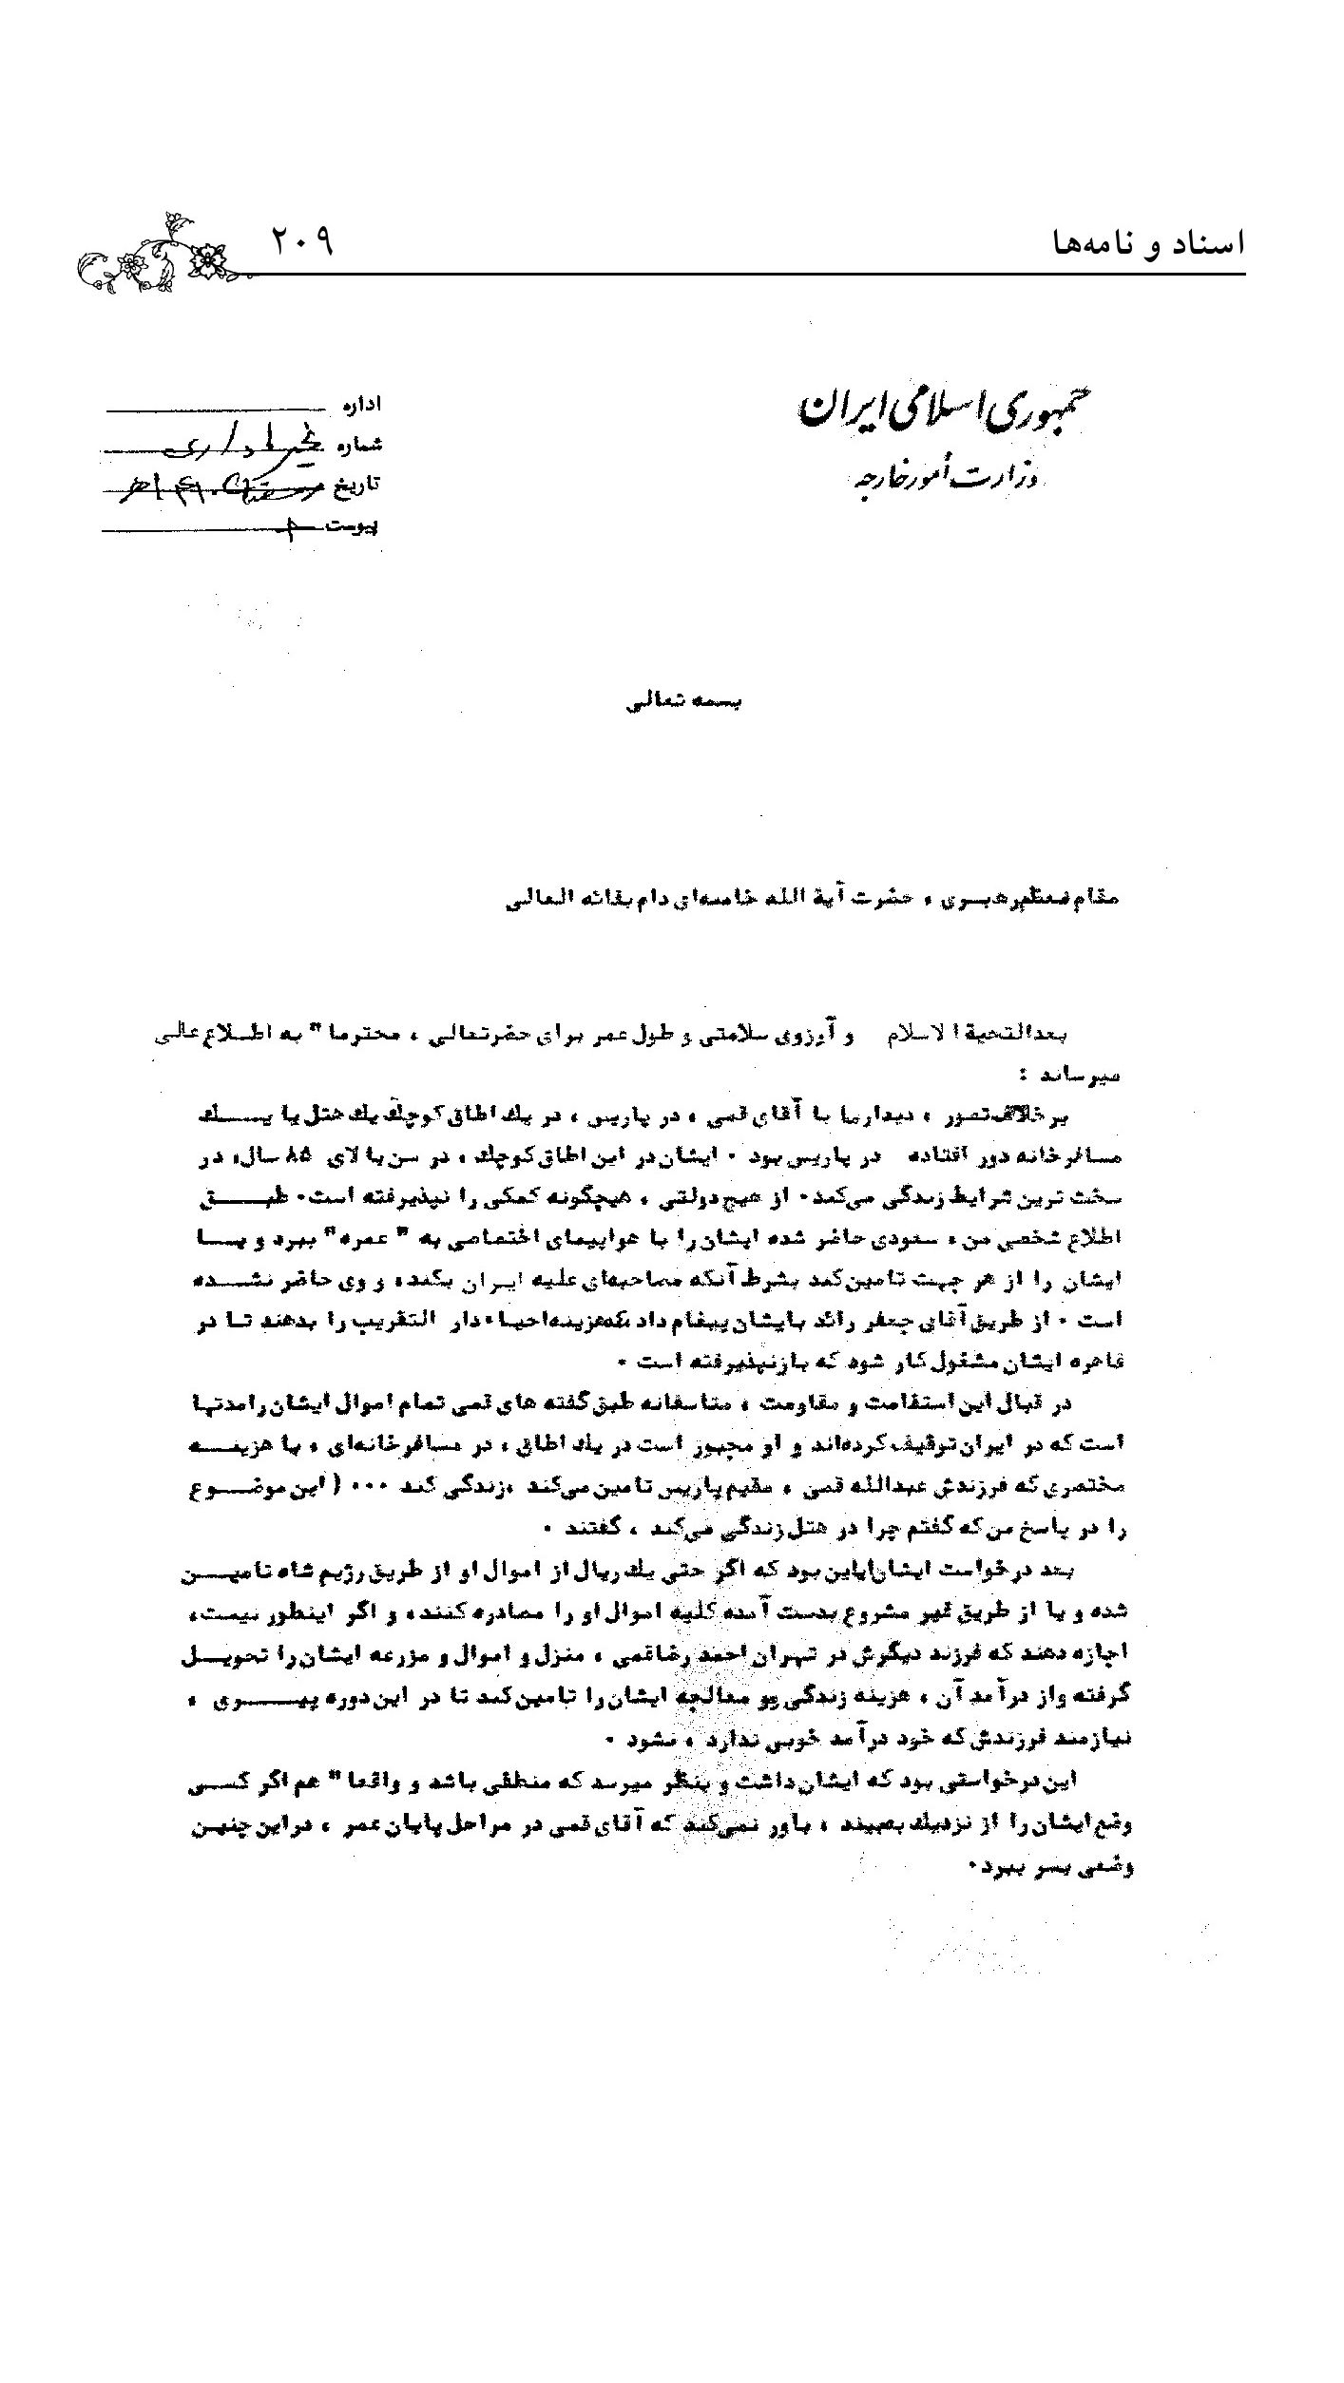

تصویر
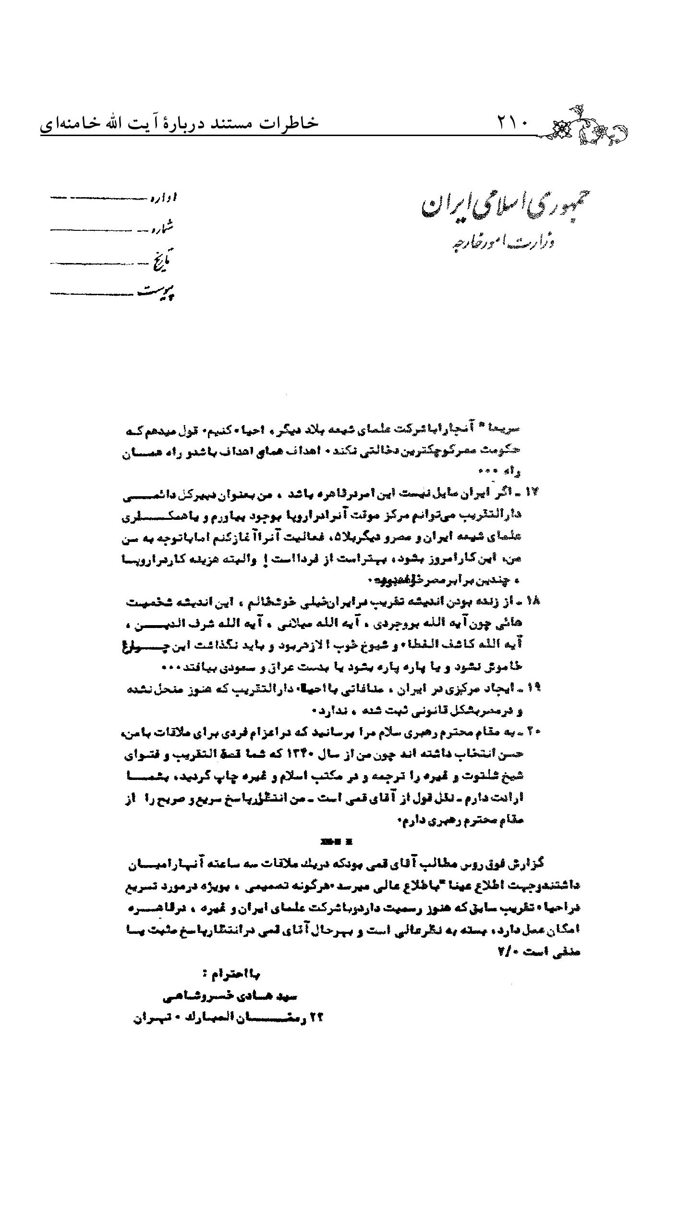

6. اسناد و عكس‌ها
•
اين اسناد و عكس‌ها مربوط به صفحات پيشين كتاب است -

تصویر
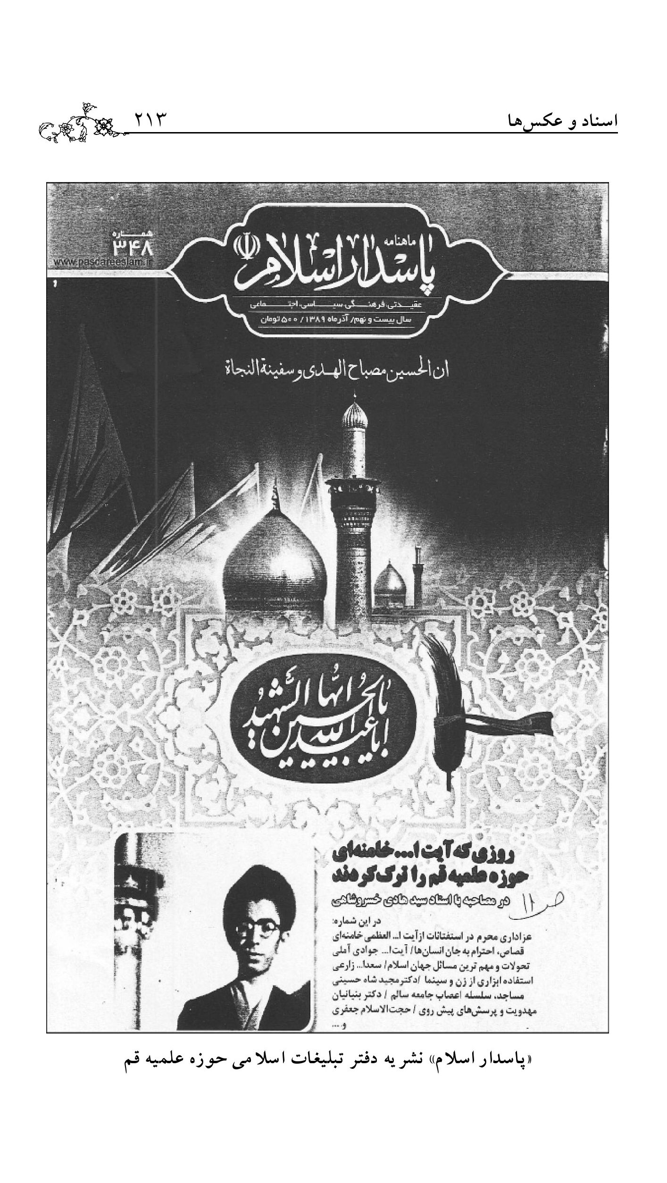
«پاسدار اسلام» نشريه دفتر تبليغات اسلامى حوزه علميه قم

تصویر
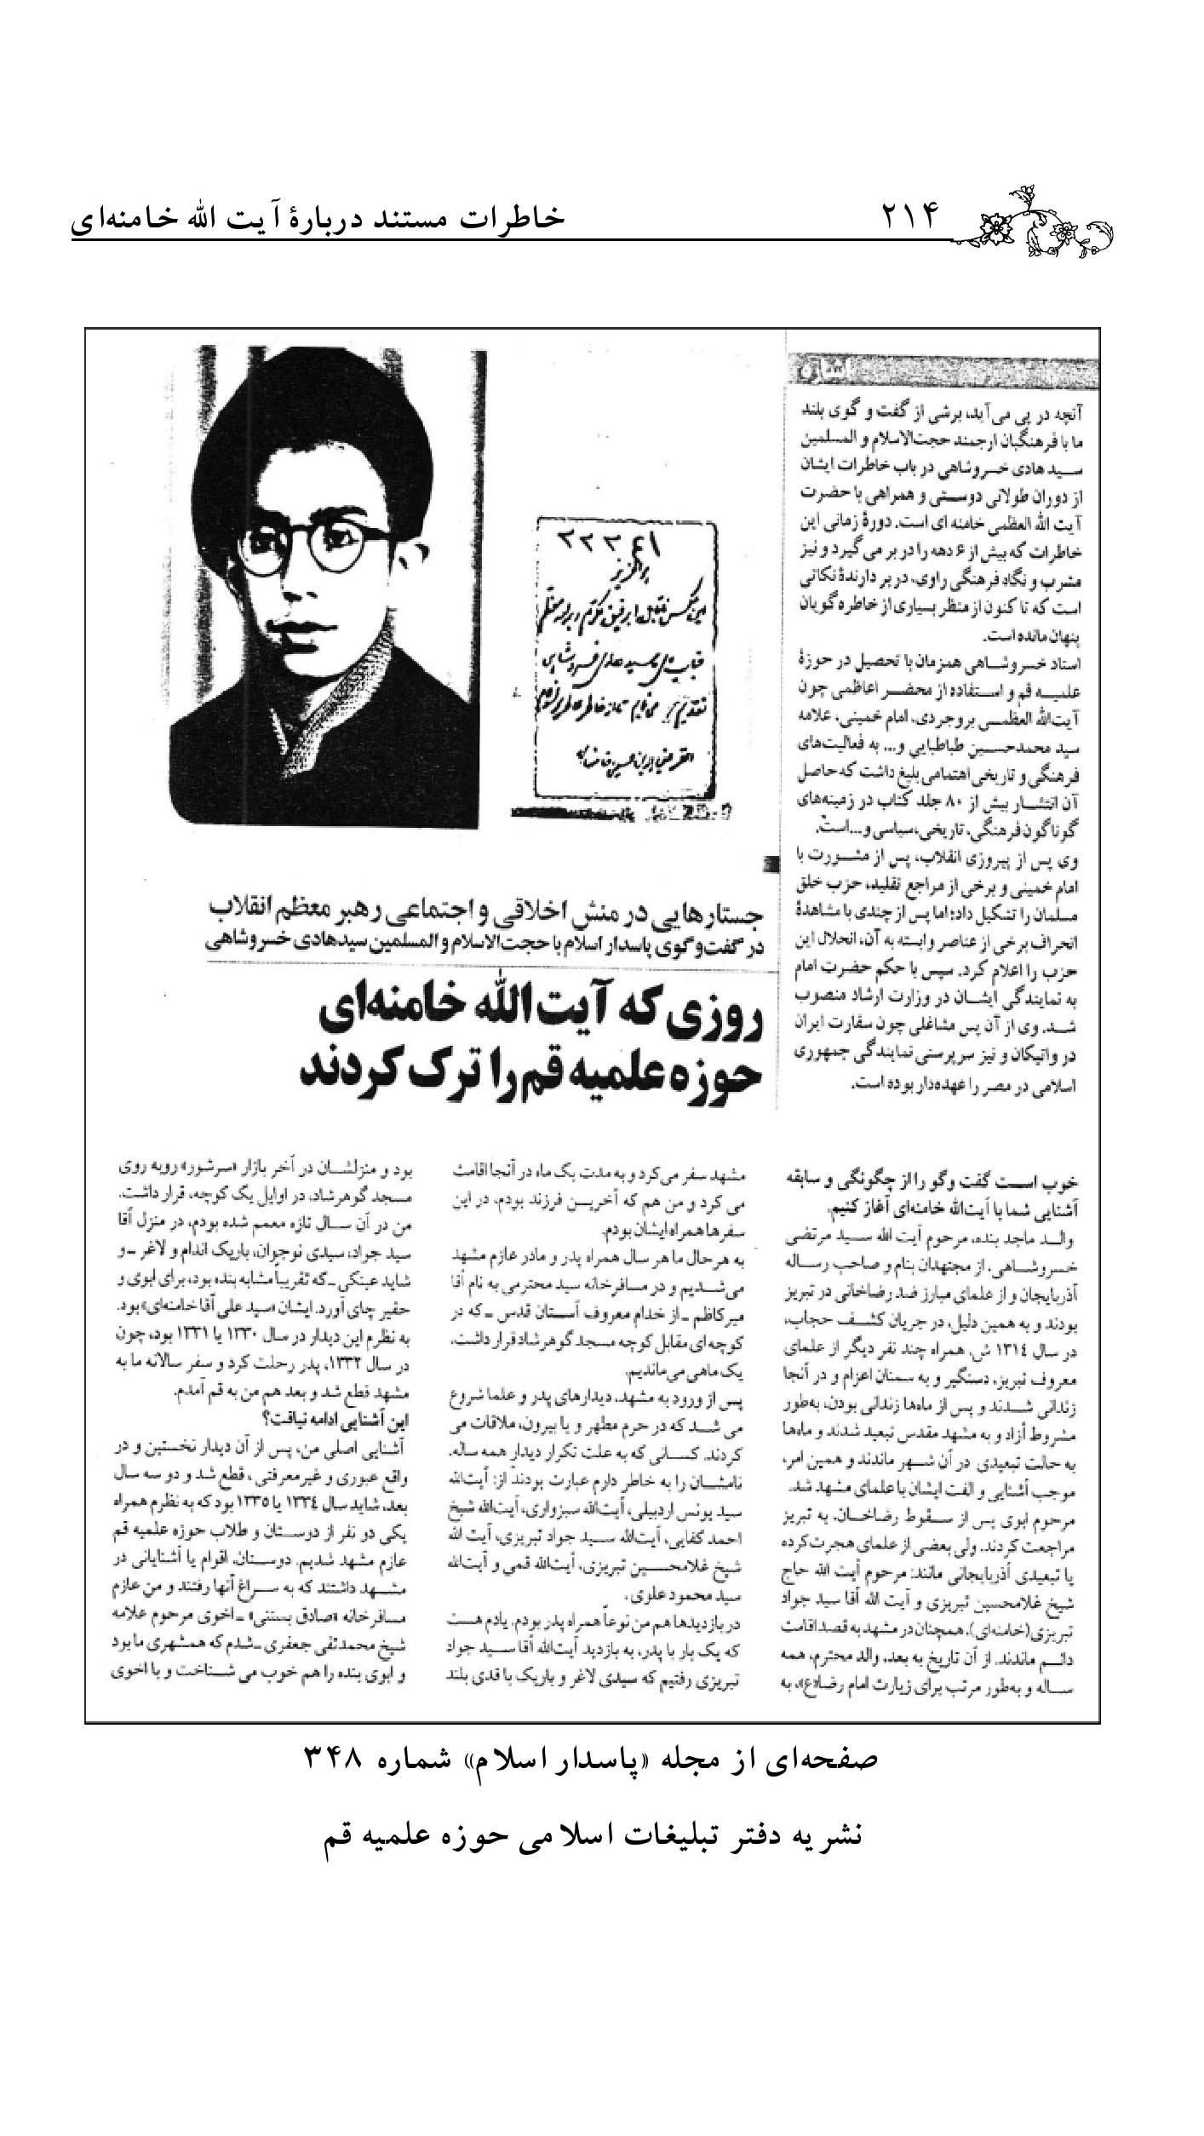
صفحه‌اى از مجله «پاسدار اسلام» شماره 348
نشريه دفتر تبليغات اسلامى حوزه علميه قم

تصویر
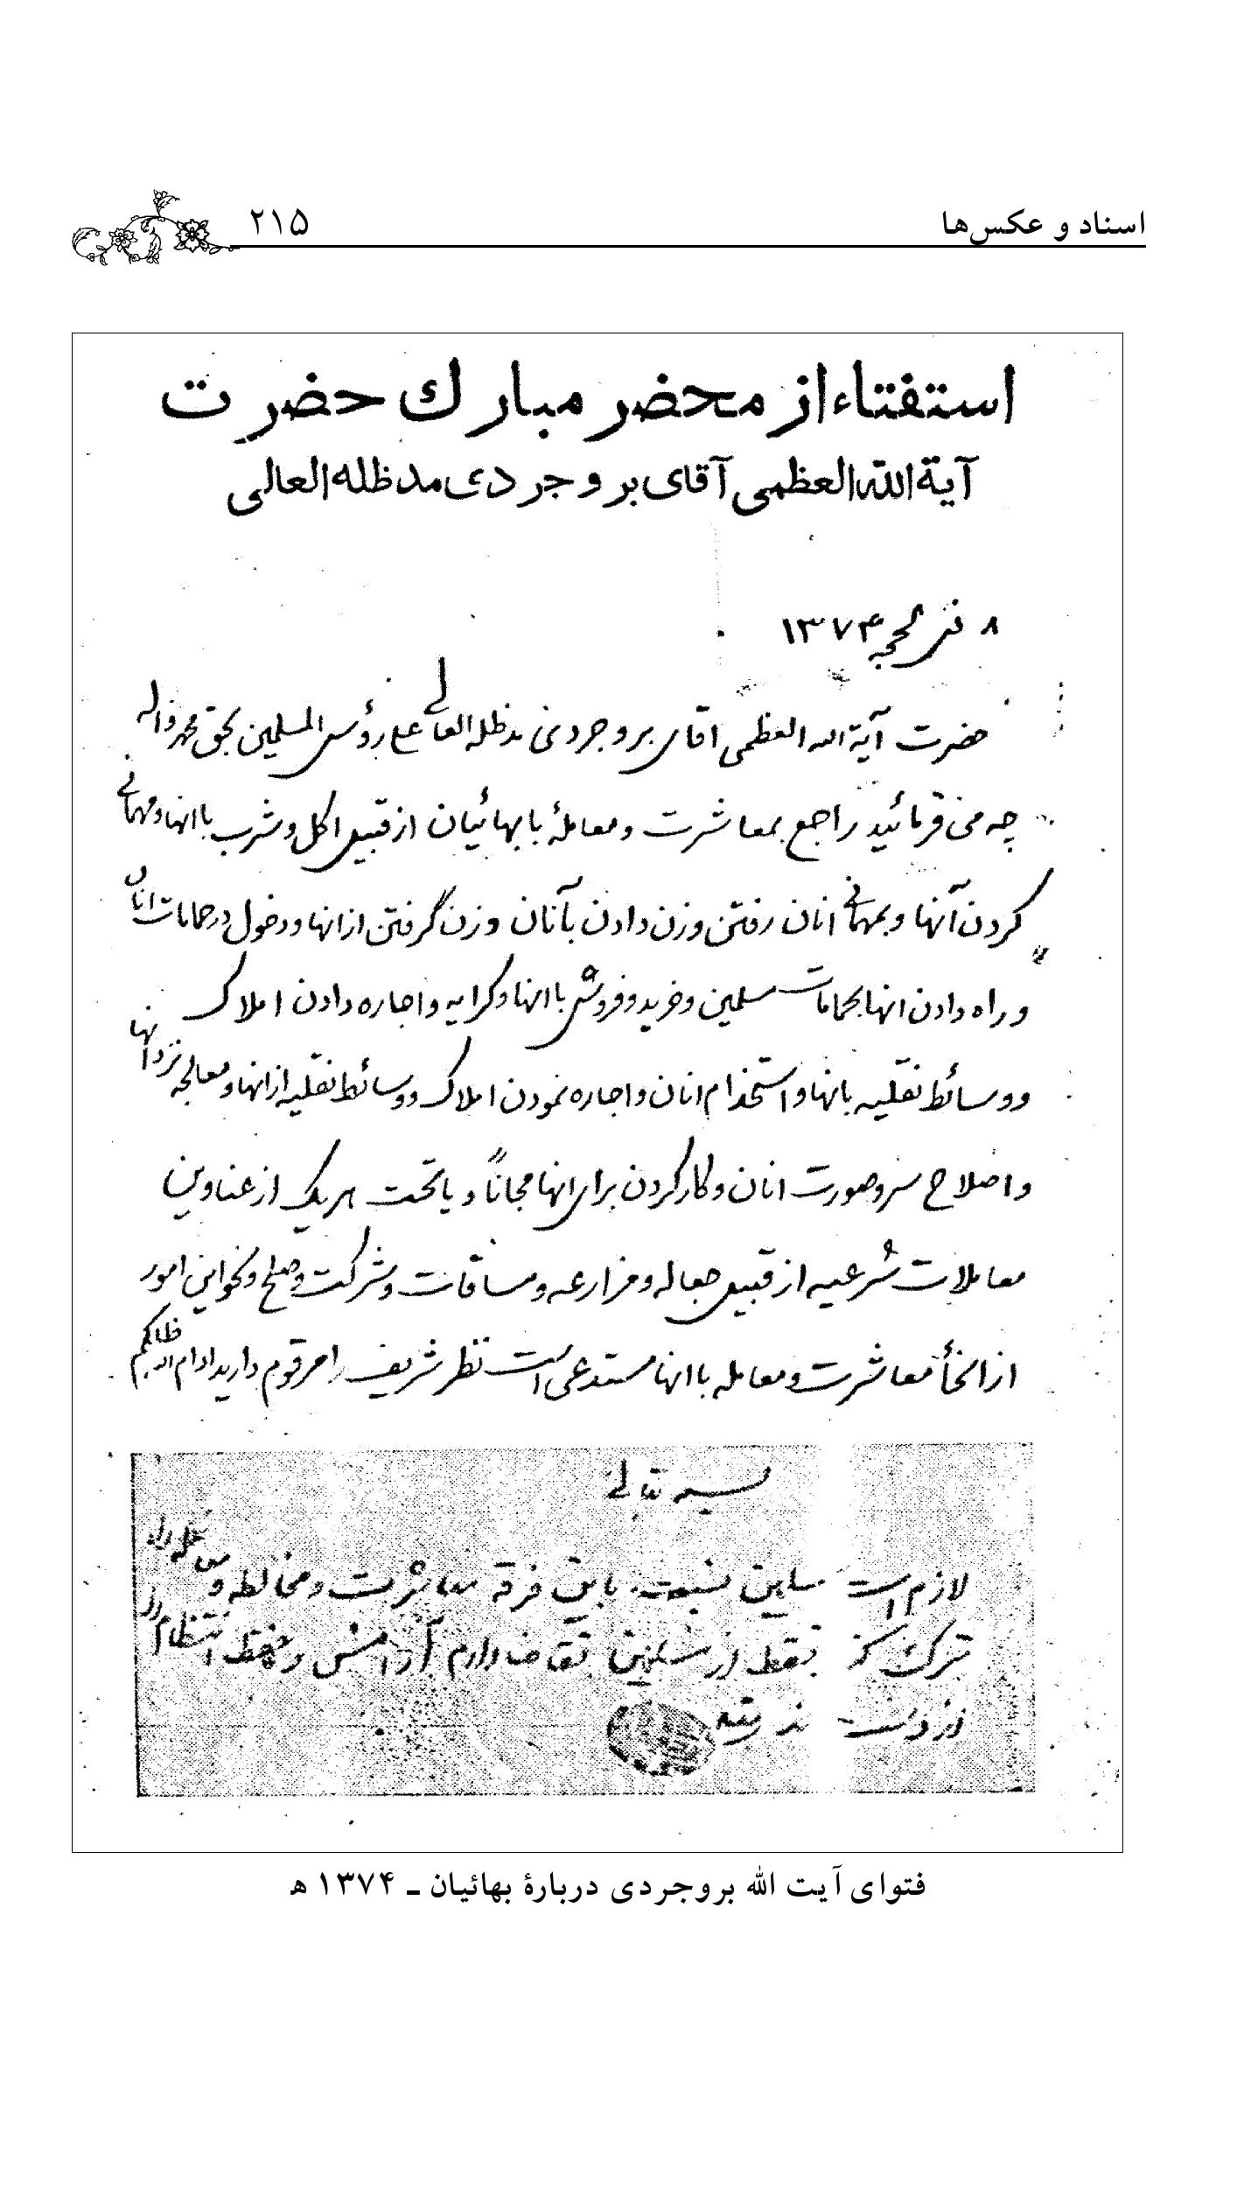
فتواى آيت الله بروجردى درباره بهائيان - 1374 ه

تصویر
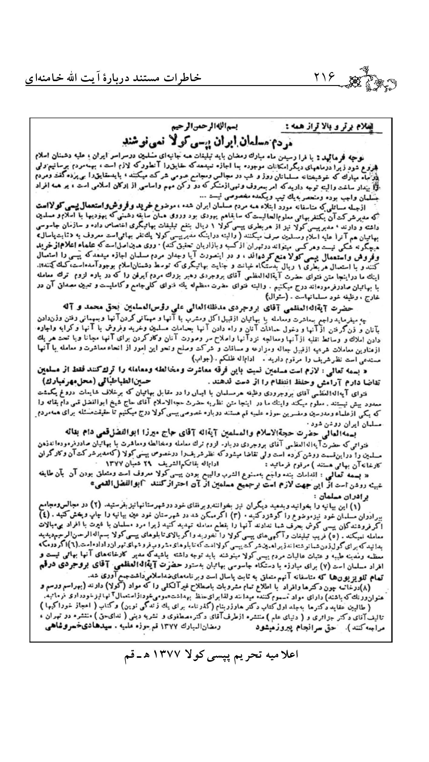
اعلاميه تحريم پپسى كولا 1377 ه - قم

تصویر
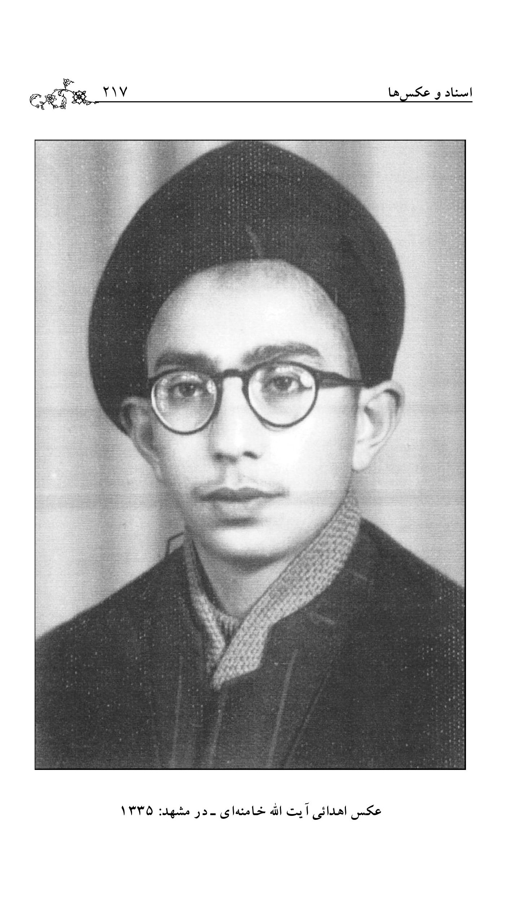
عكس اهدائى آيت الله خامنه‌اى - در مشهد: 1335

تصویر
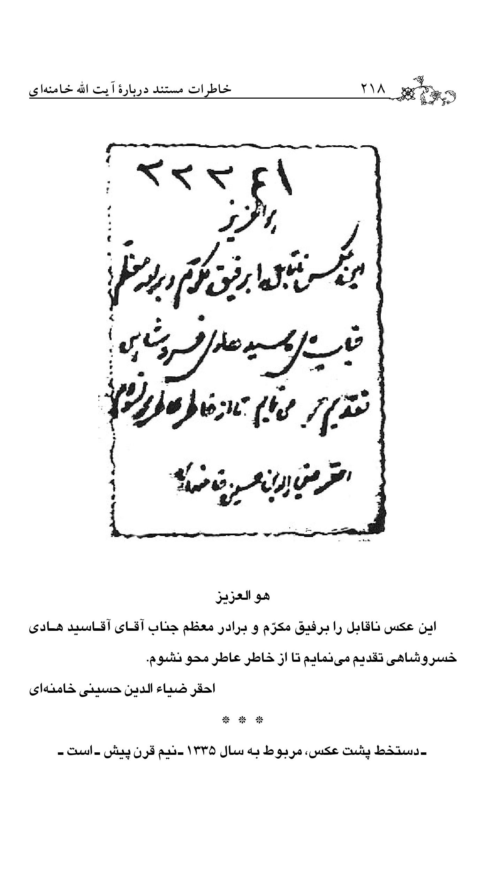
هو العزيز
اين عكس ناقابل را برفيق مكرّم و برادر معظم جناب آقاى آقاسيد هادى خسروشاهى تقديم مى‌نمايم تا از خاطر عاطر محو نشوم.
احقر ضياء الدين حسينى خامنه‌اى
•
دستخط پشت عكس، مربوط به سال 1335 - نيم قرن پيش - است -

تصویر
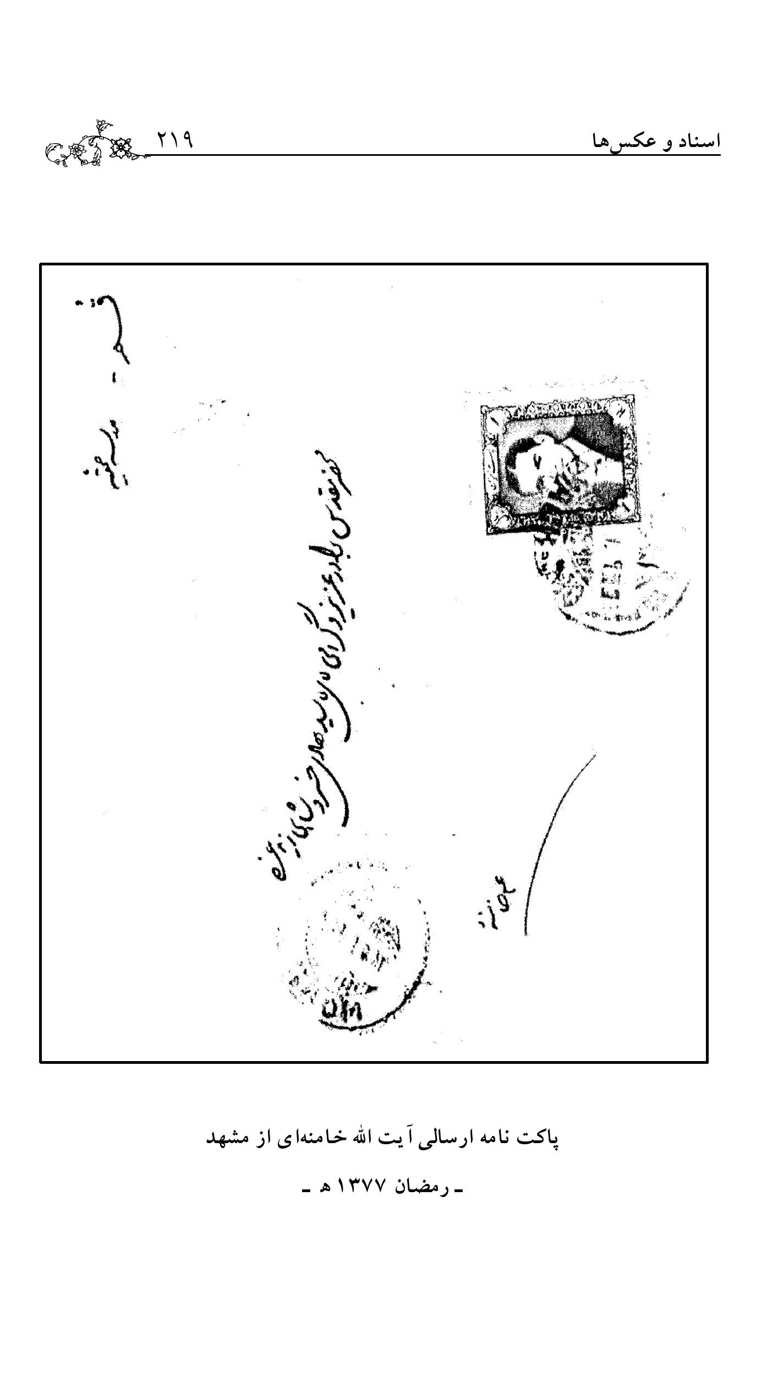
پاكت نامه ارسالى آيت الله خامنه‌اى از مشهد
•
رمضان 1377 ه -

تصویر
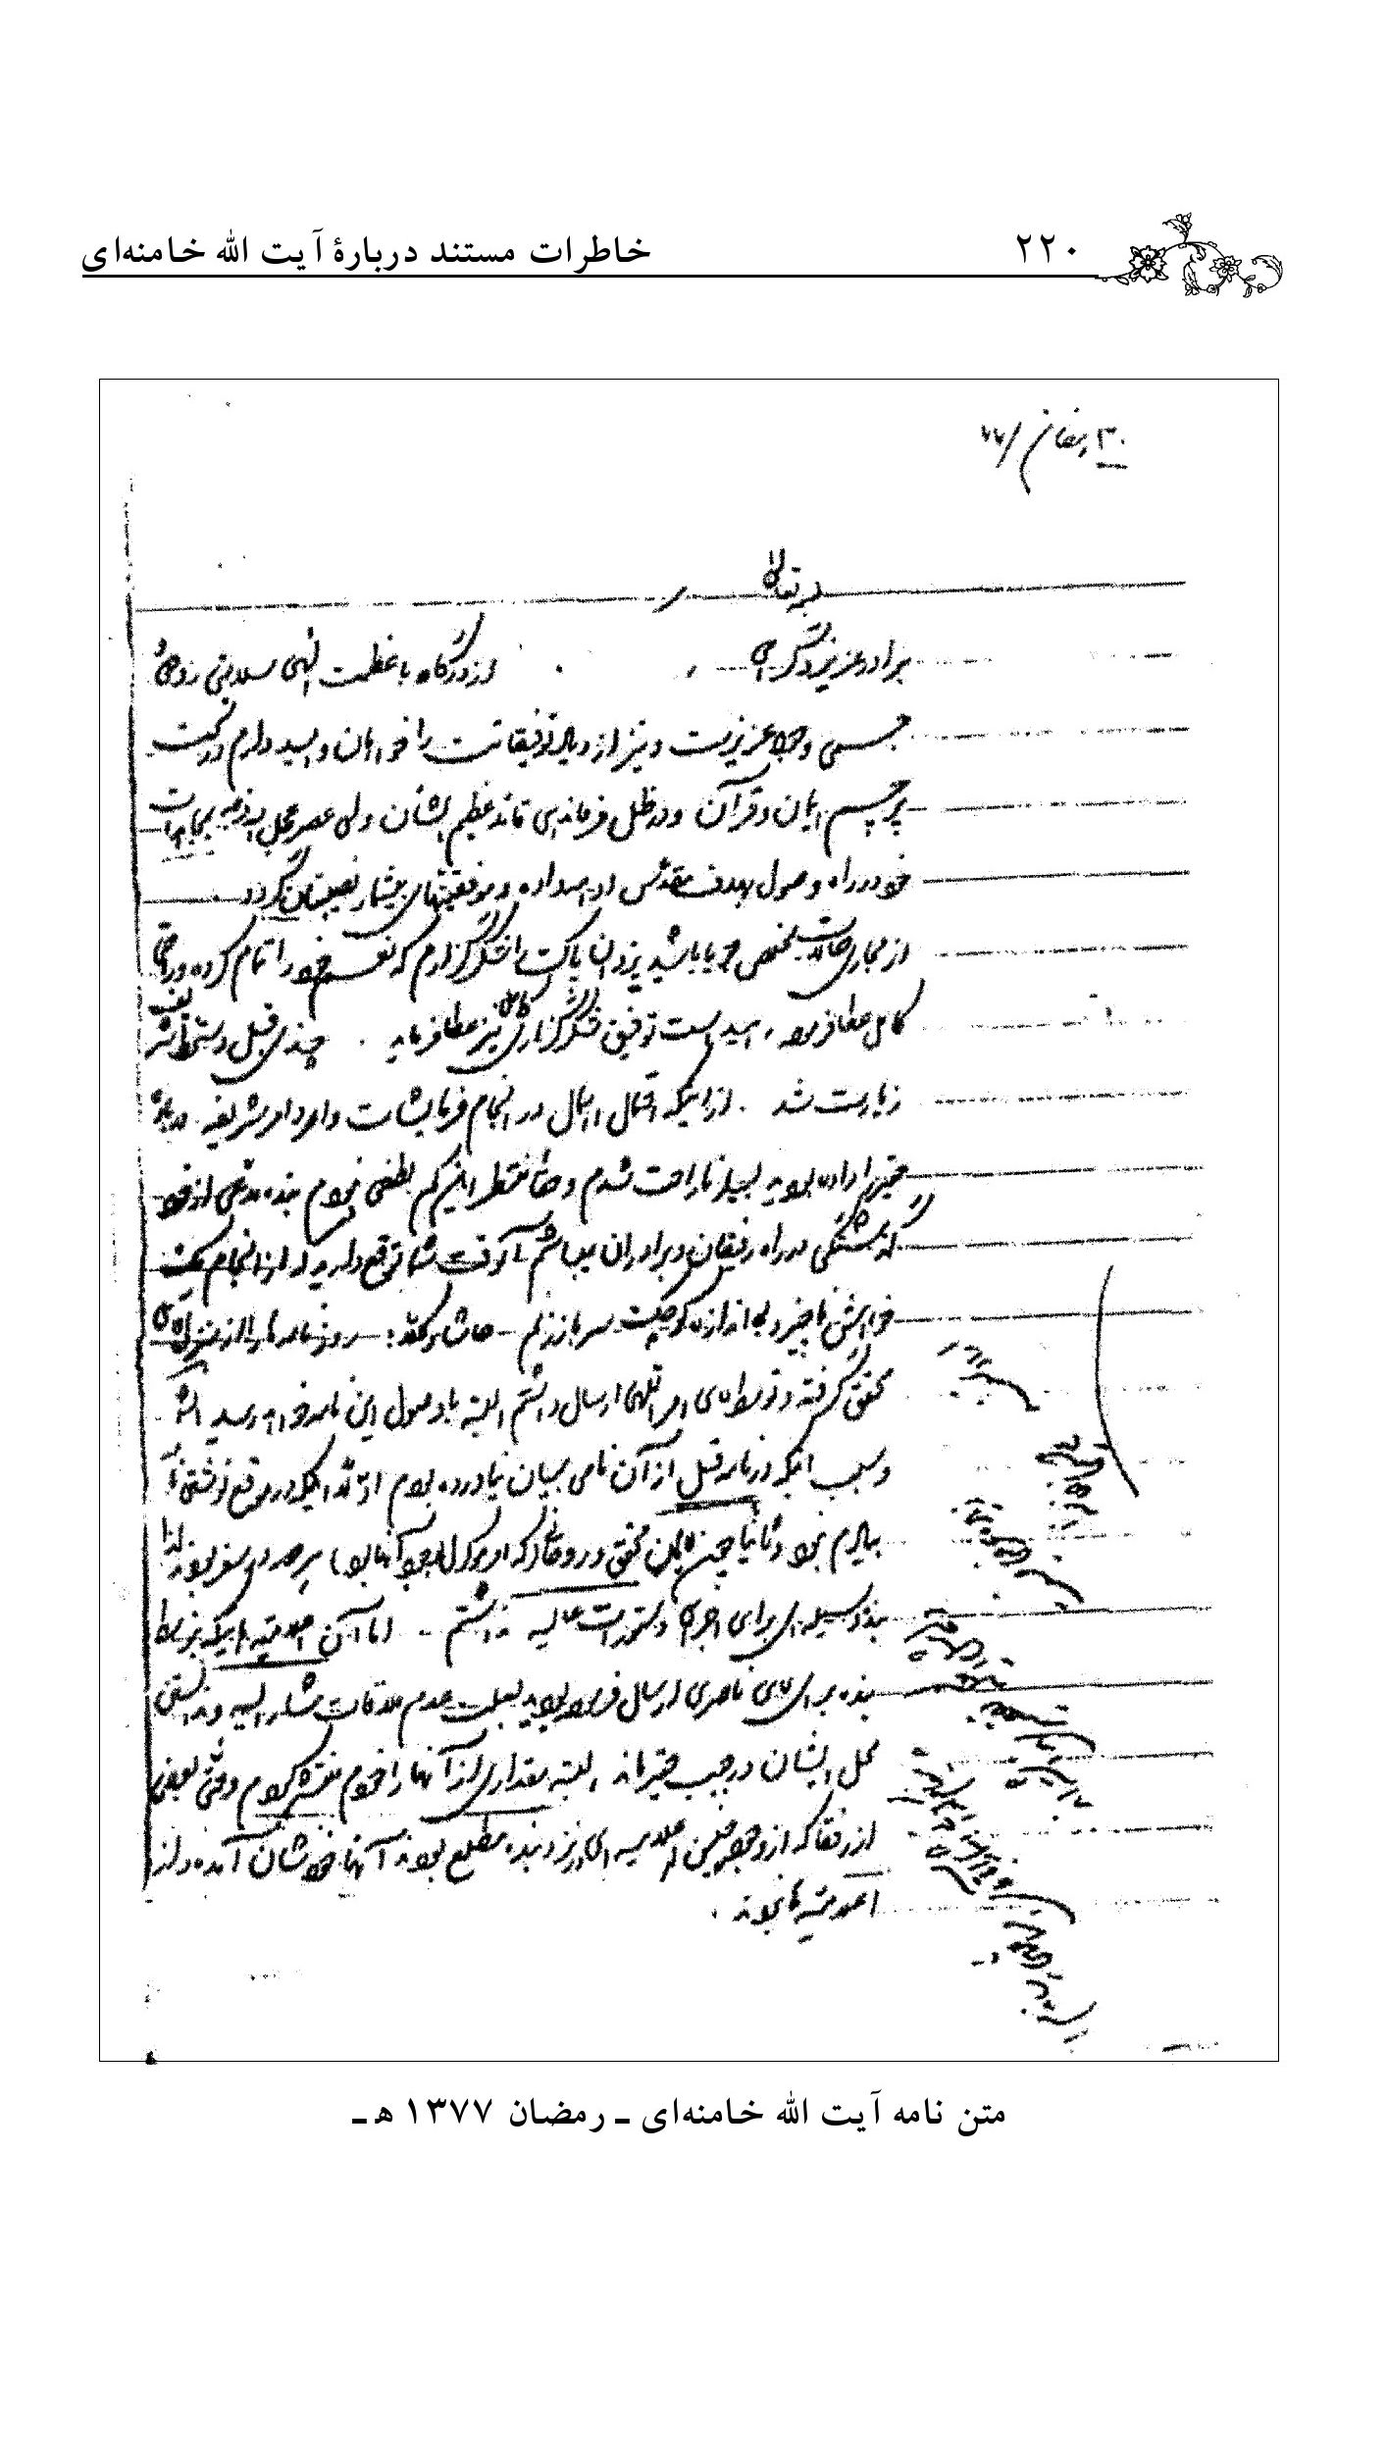
متن نامه آيت الله خامنه‌اى - رمضان 1377 ه -

تصویر
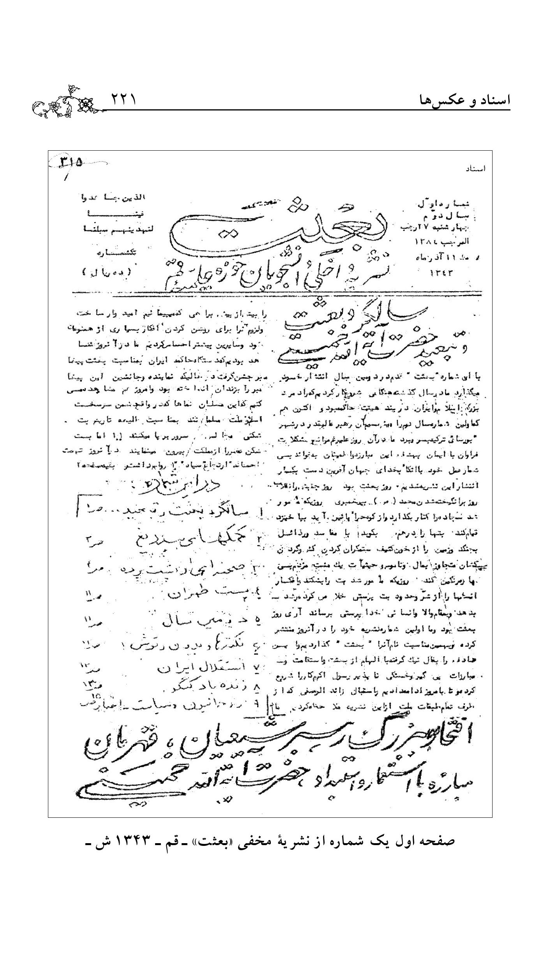
صفحه اول يك شماره از نشريه مخفى «بعثت» - قم - 1343 ش -

تصویر
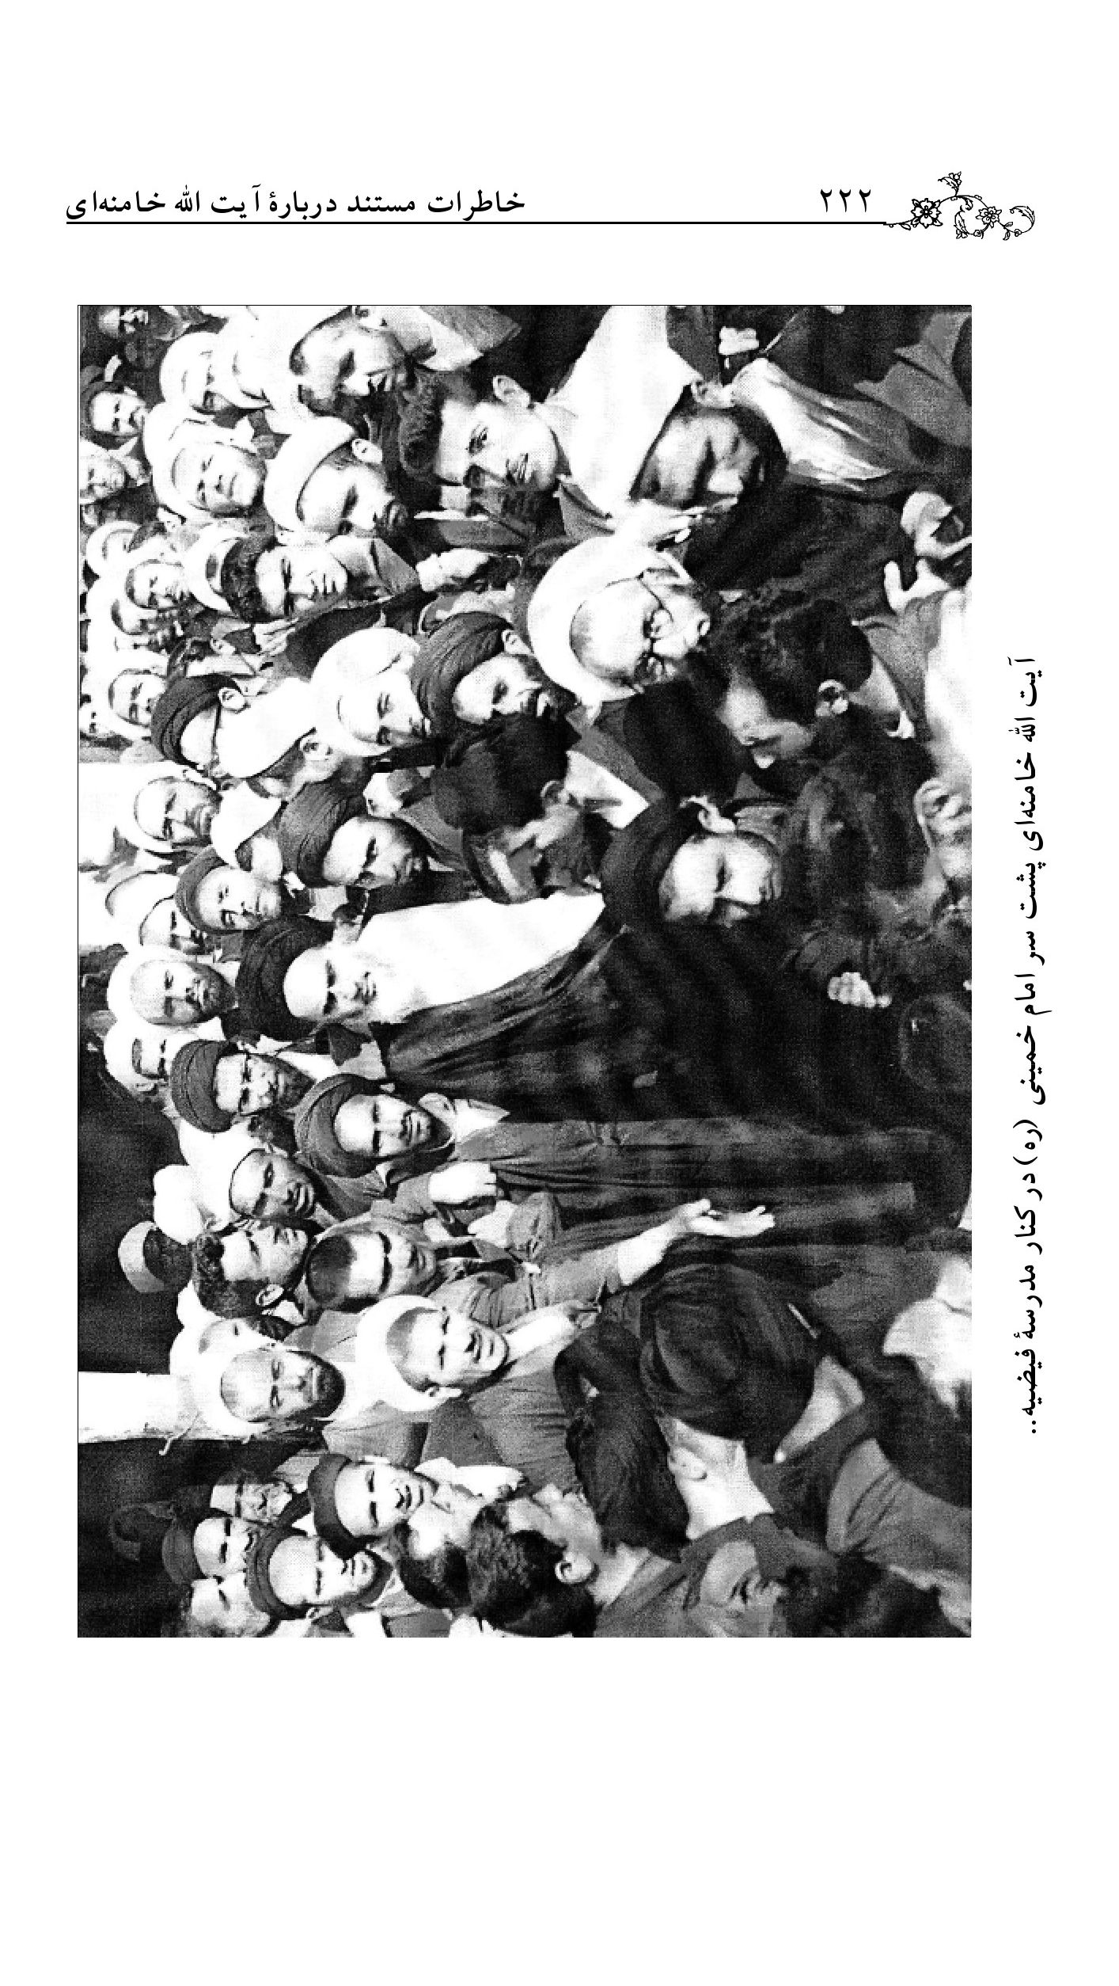
آيت الله خامنه‌اى پشت سر امام خمينى (ره) در كنار مدرسه فيضيه..

تصویر
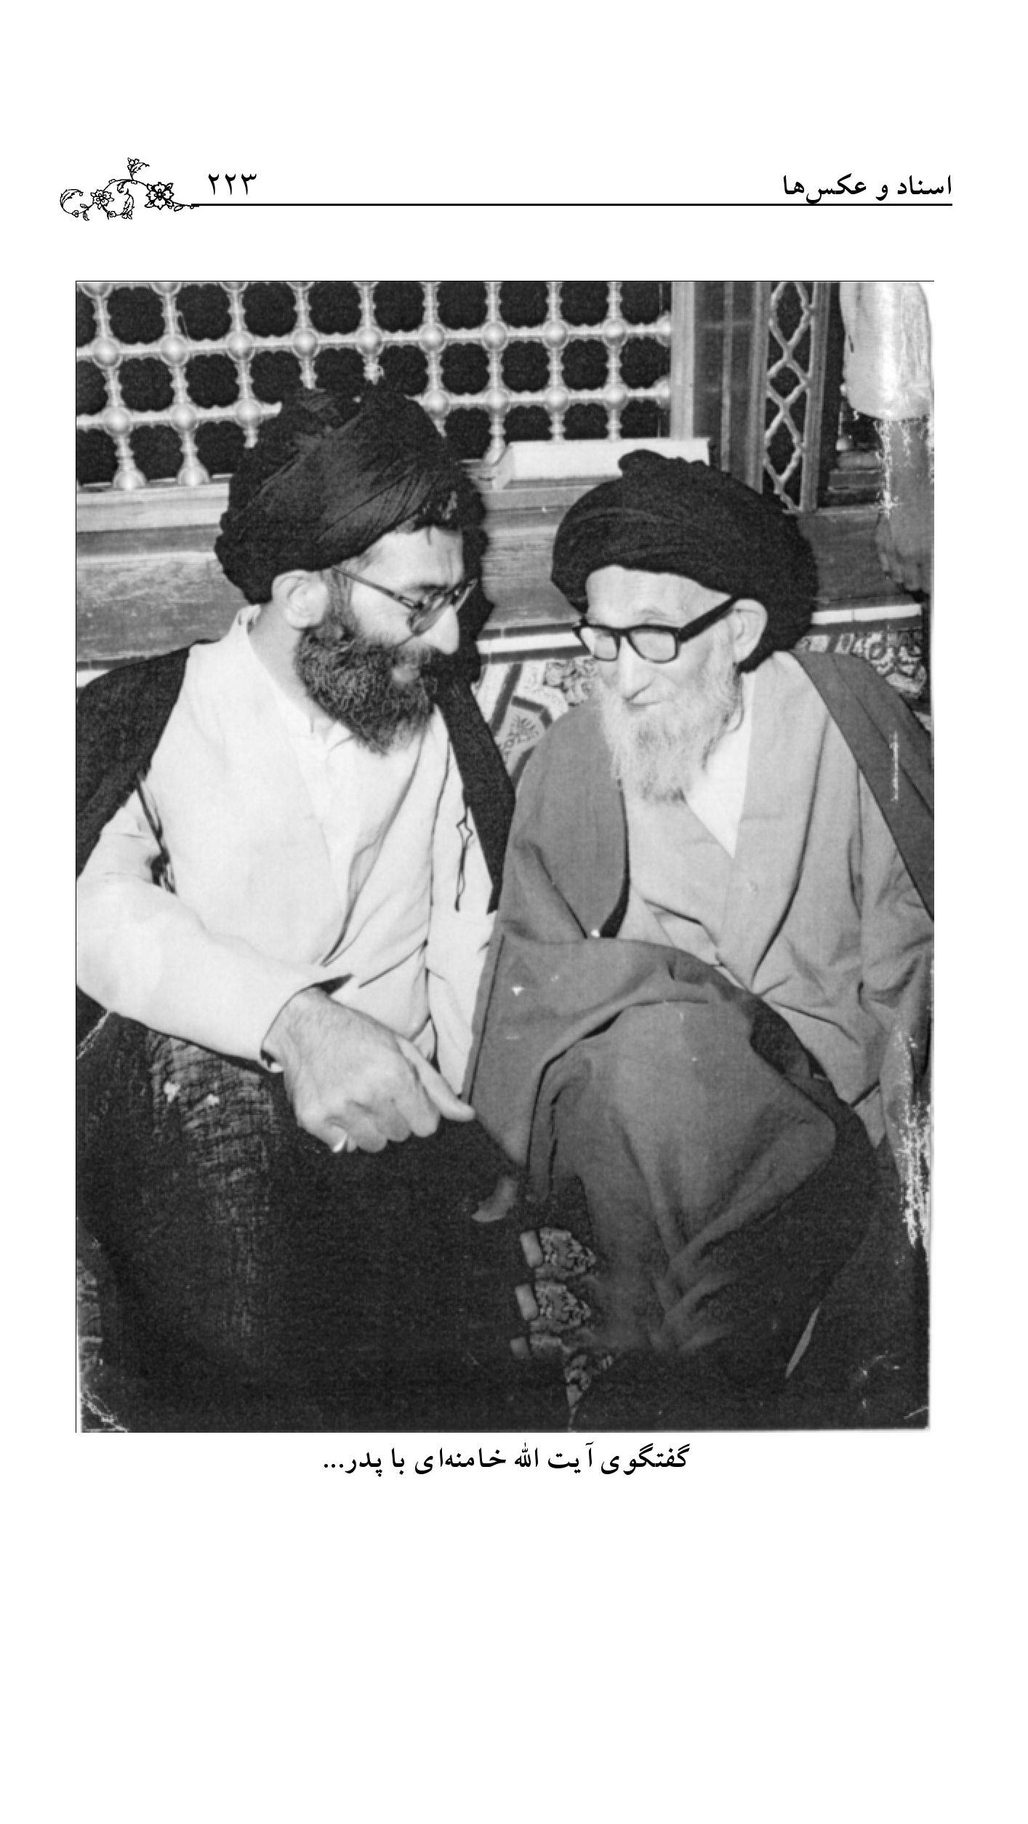
گفتگوى آيت الله خامنه‌اى با پدر...

تصویر
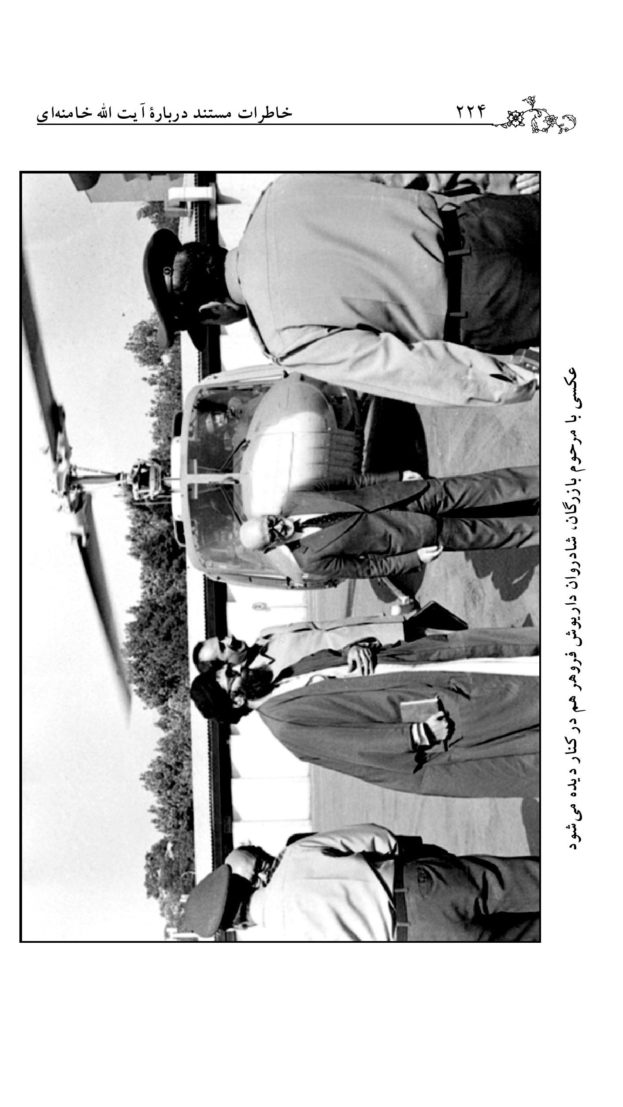
عكسى با مرحوم بازرگان، شادروان داريوش فروهر هم در كنار ديده مى‌شود

تصویر
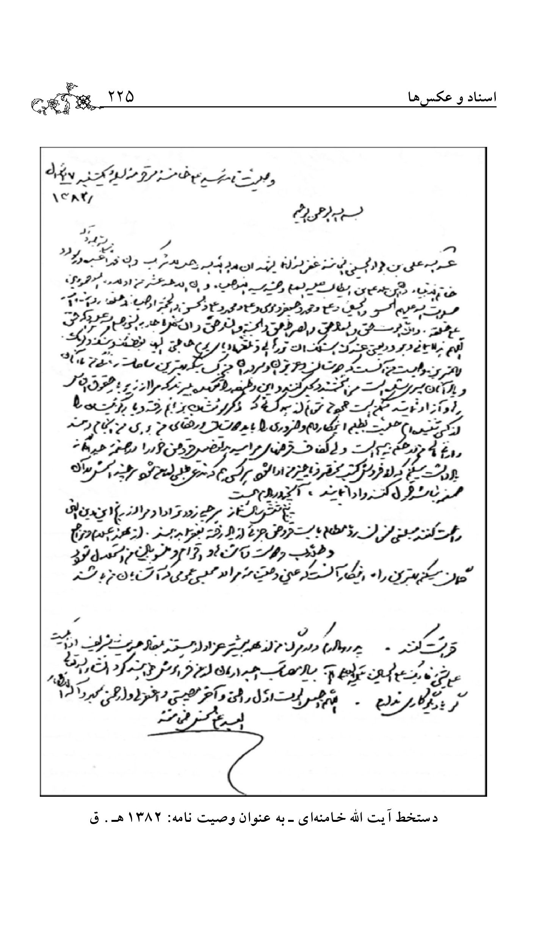
دستخط آيت الله خامنه‌اى - به عنوان وصيت نامه: 1382 ه- . ق

تصویر
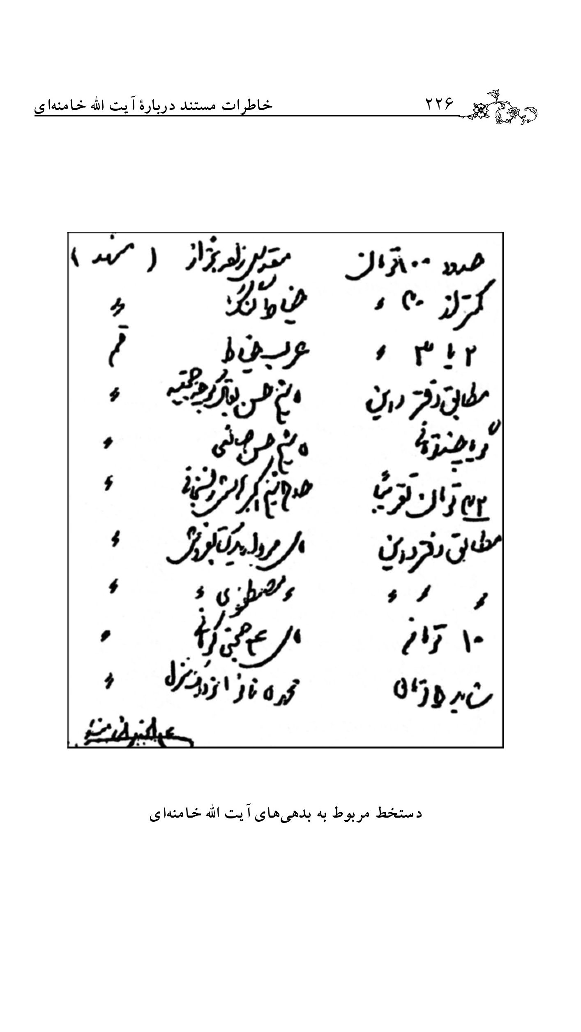
دستخط مربوط به بدهى‌هاى آيت الله خامنه‌اى

تصویر
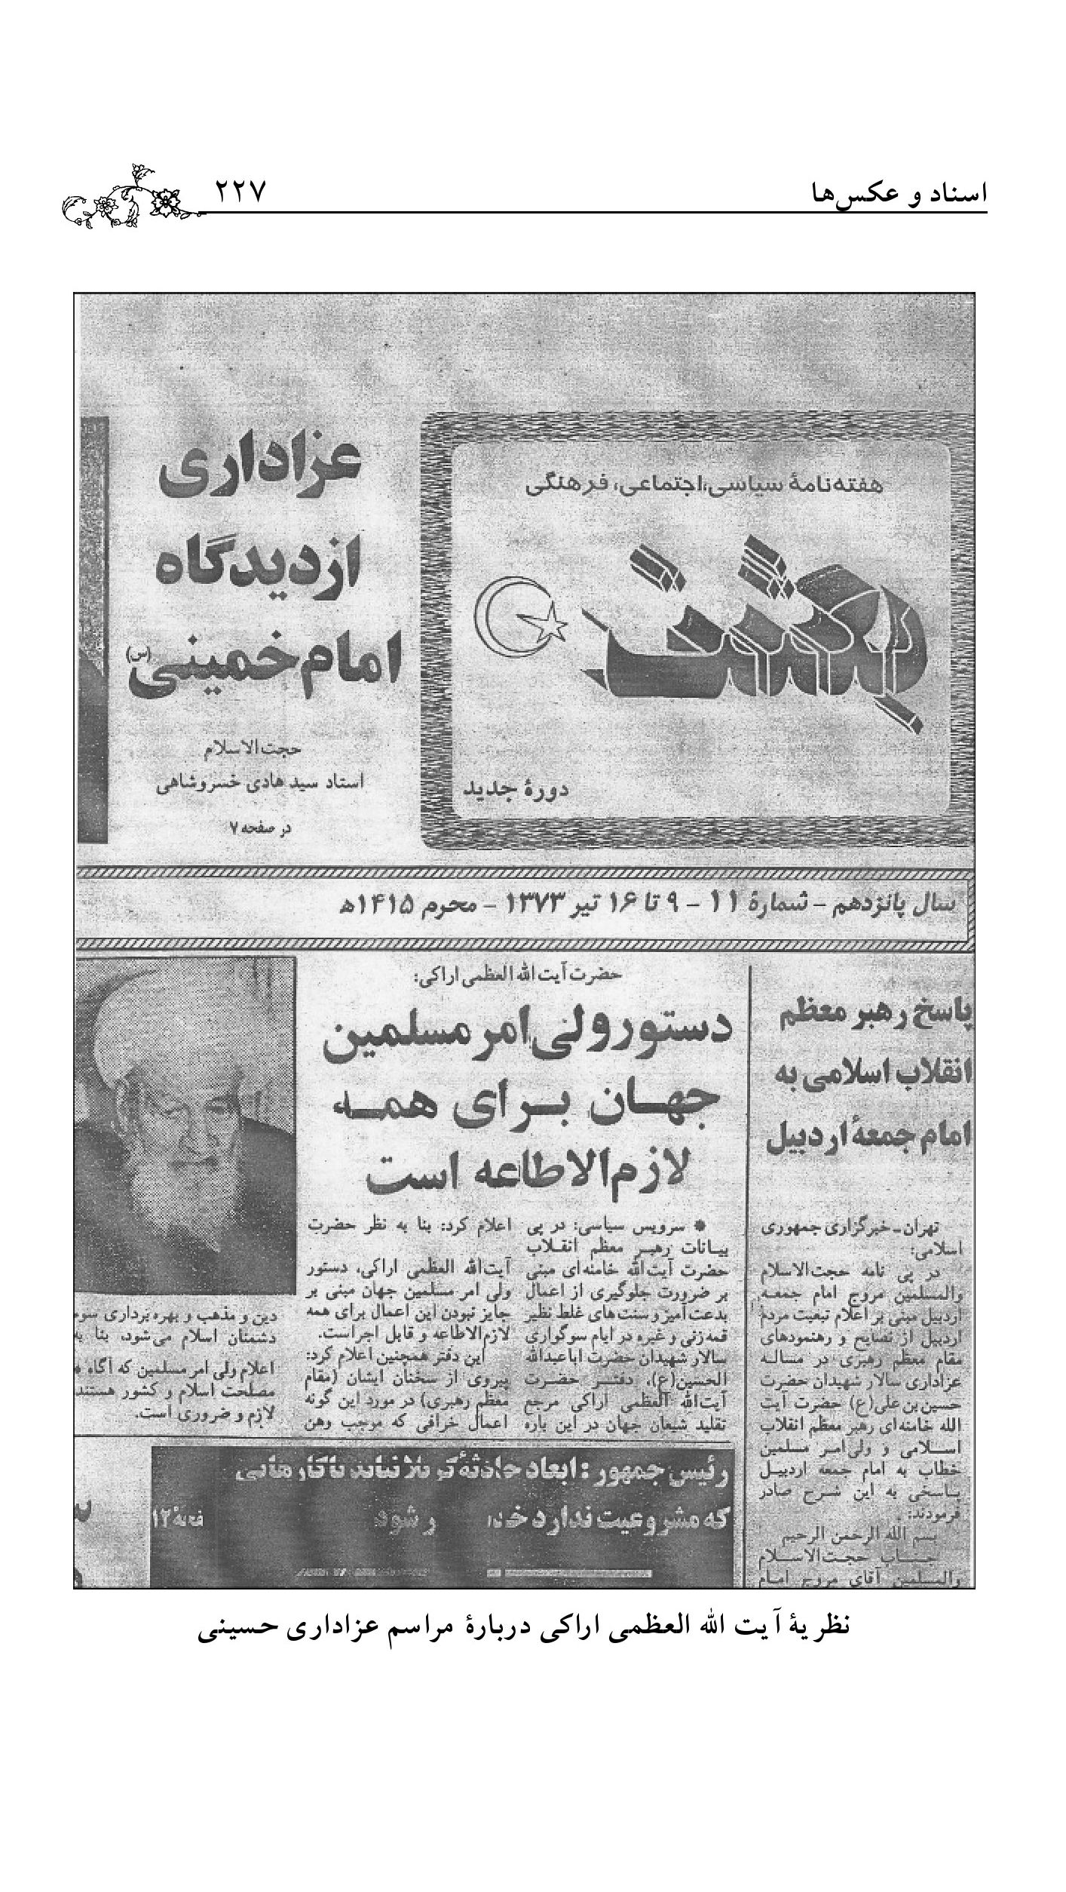
نظريه آيت الله العظمى اراكى درباره مراسم عزادارى حسينى

تصویر
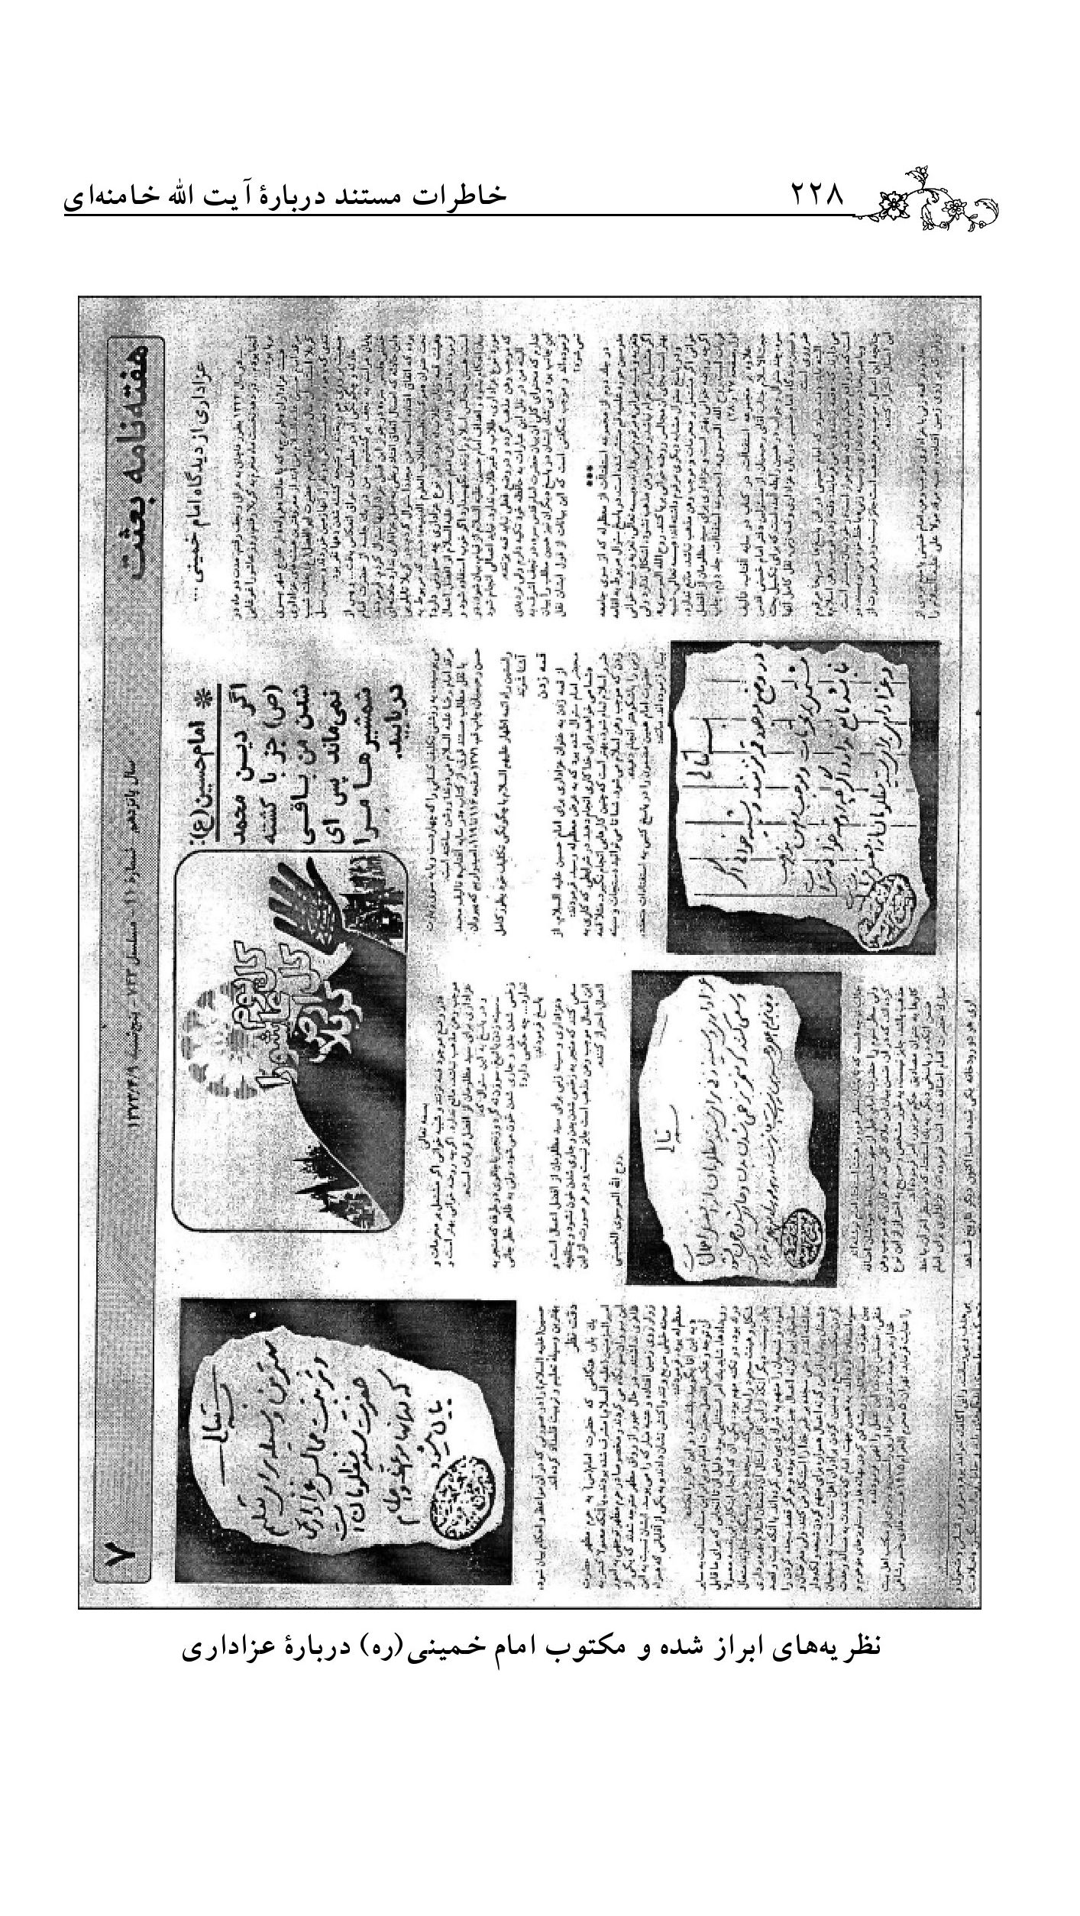
نظريه‌هاى ابراز شده و مكتوب امام خمينى(ره) درباره عزادارى

تصویر
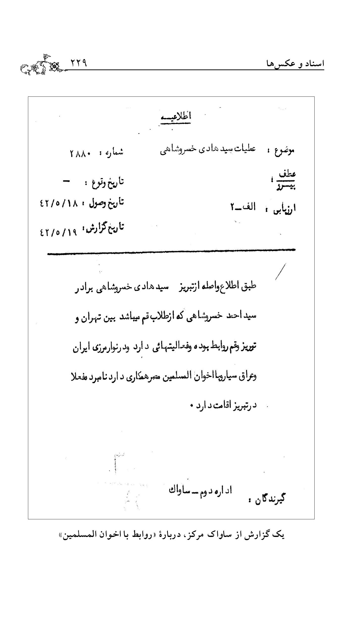
يك گزارش از ساواك مركز، درباره «روابط با اخوان المسلمين»

تصویر
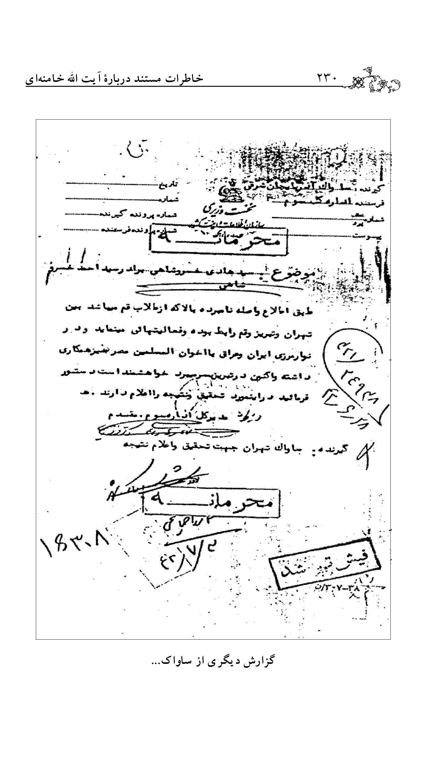
گزارش ديگرى از ساواك...

تصویر
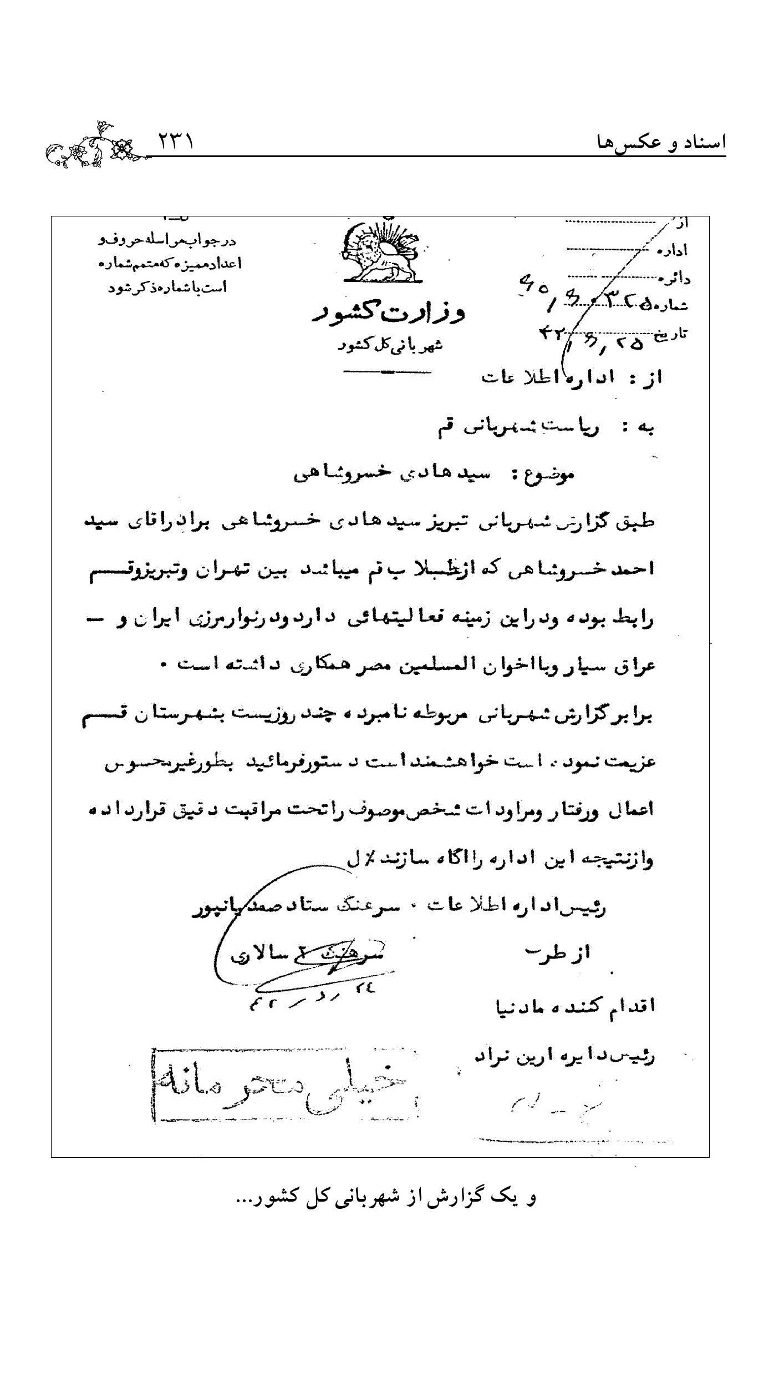
و يك گزارش از شهربانى كل كشور...

تصویر
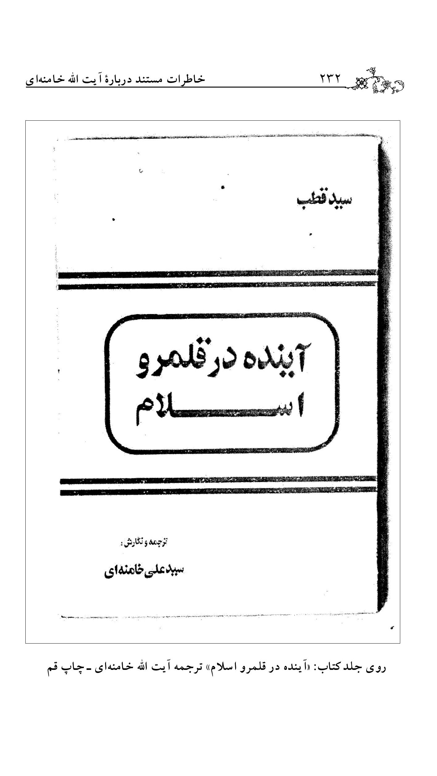
روى جلد كتاب: «آينده در قلمرو اسلام» ترجمه آيت الله خامنه‌اى - چاپ قم

تصویر
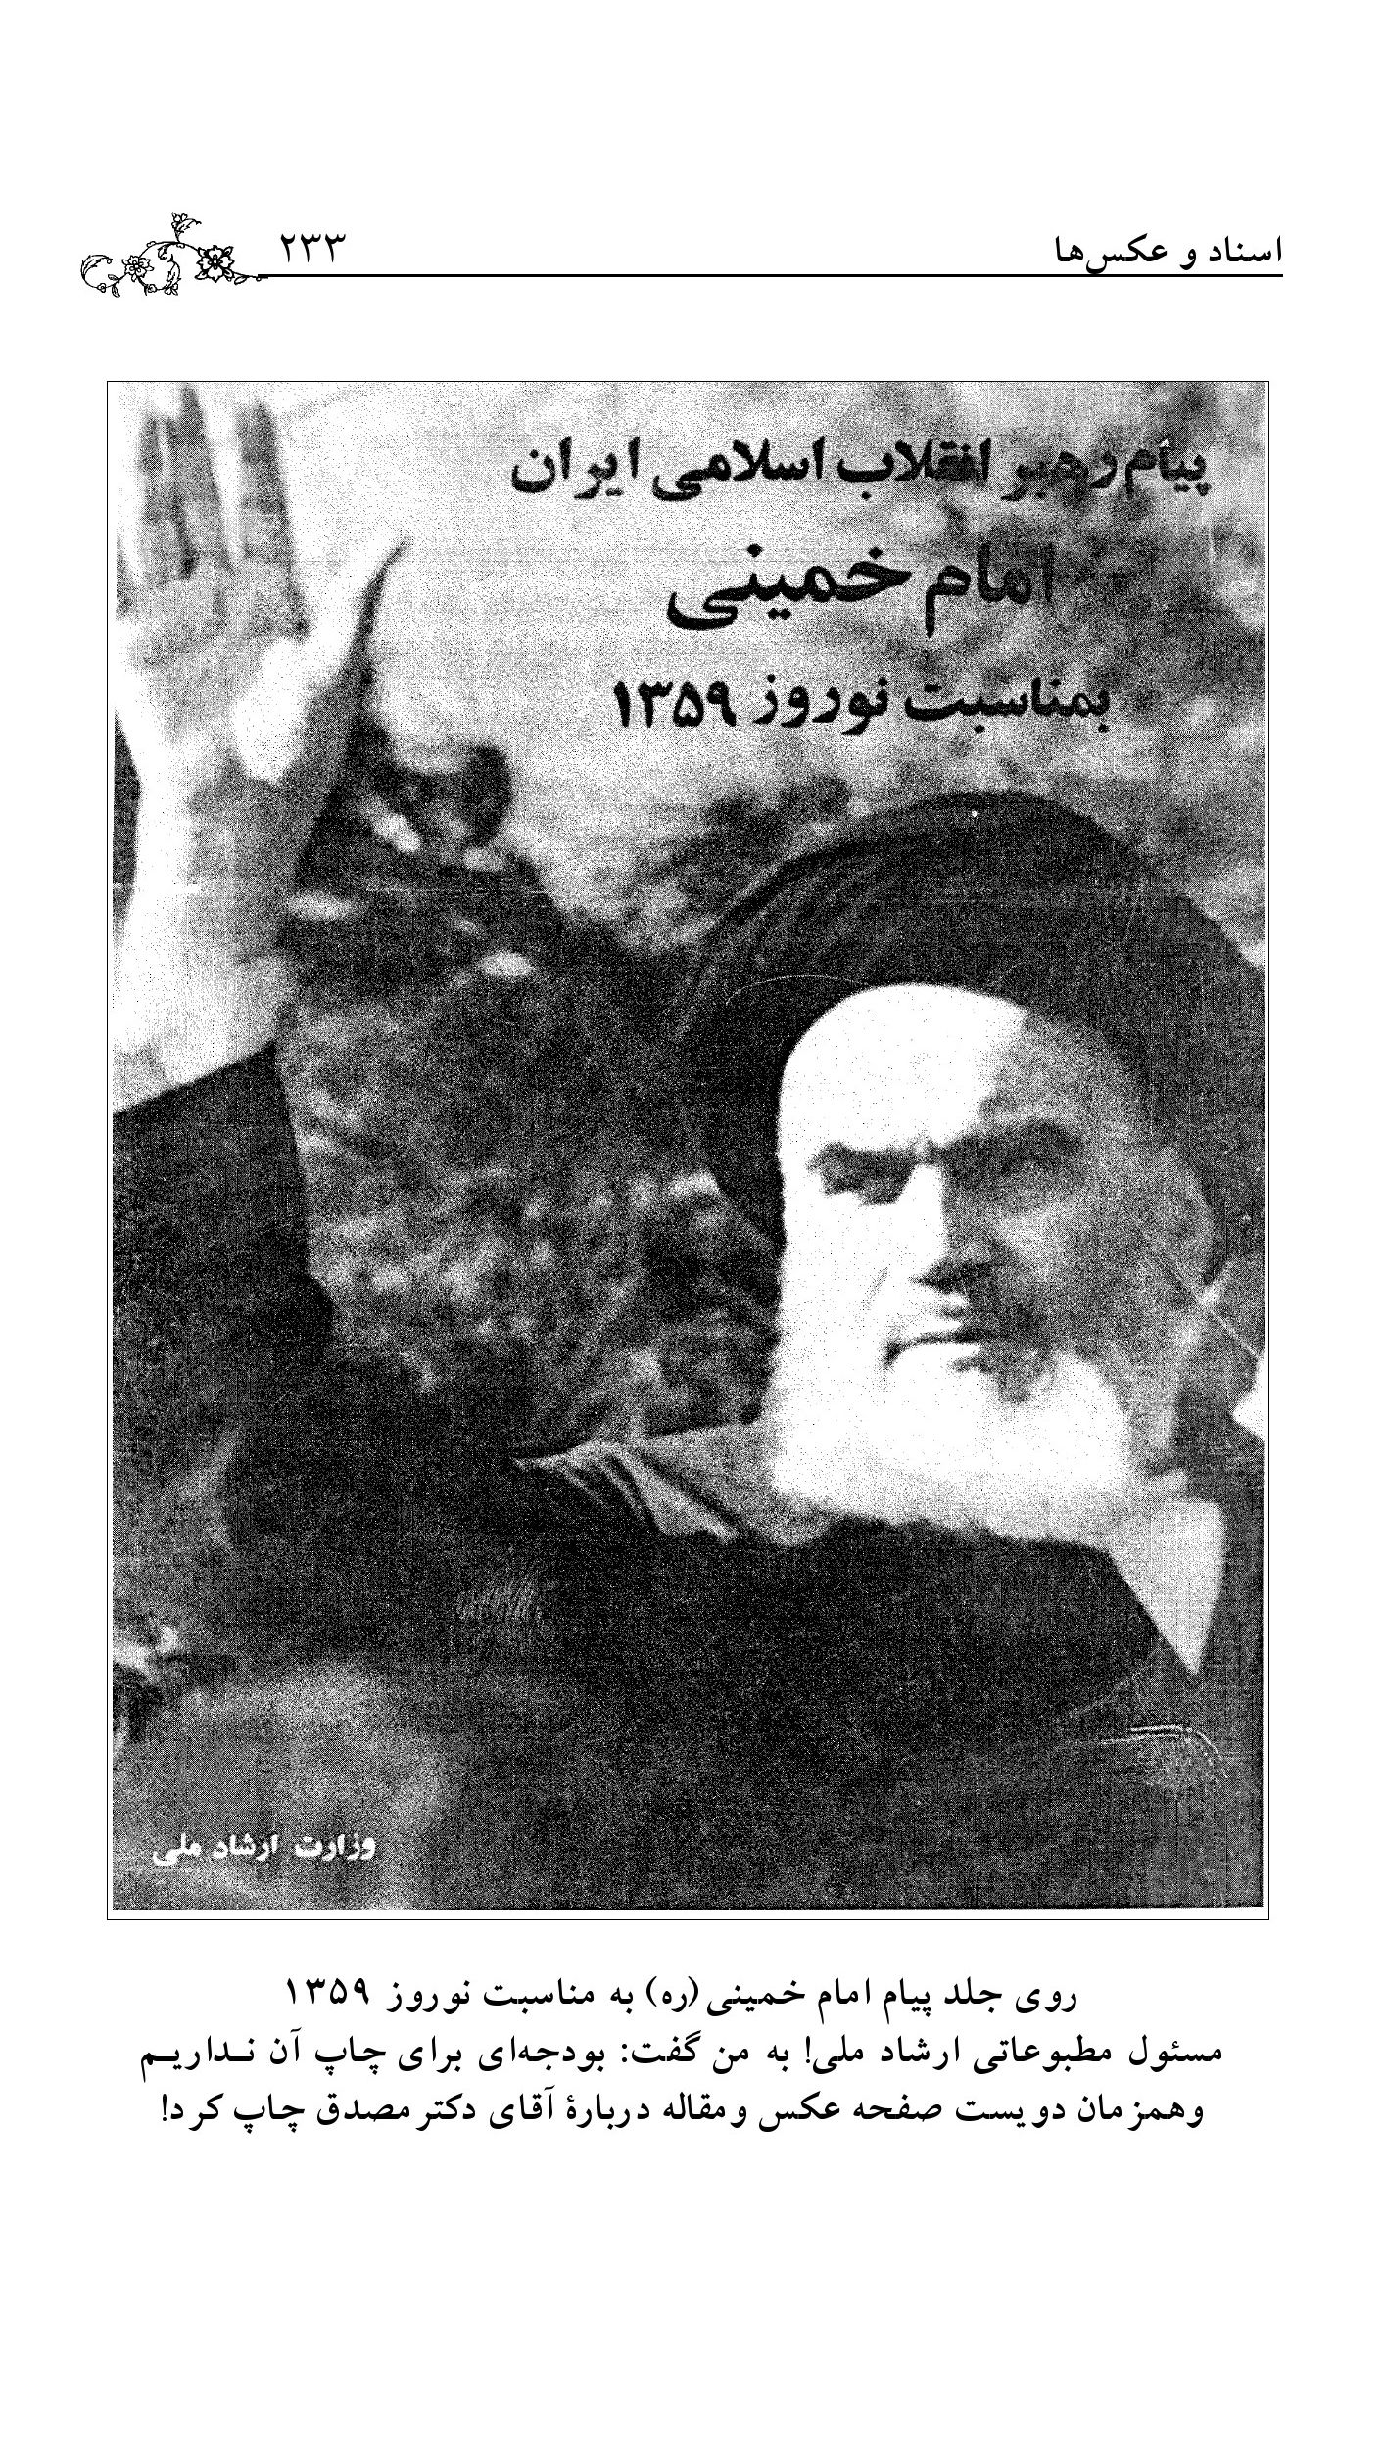
روى جلد پيام امام خمينى(ره) به مناسبت نوروز 1359
مسئول مطبوعاتى ارشاد ملى! به من گفت: بودجه‌اى براى چاپ آن نداريم وهمزمان دويست صفحه عكس ومقاله درباره آقاى دكترمصدق چاپ كرد!

تصویر
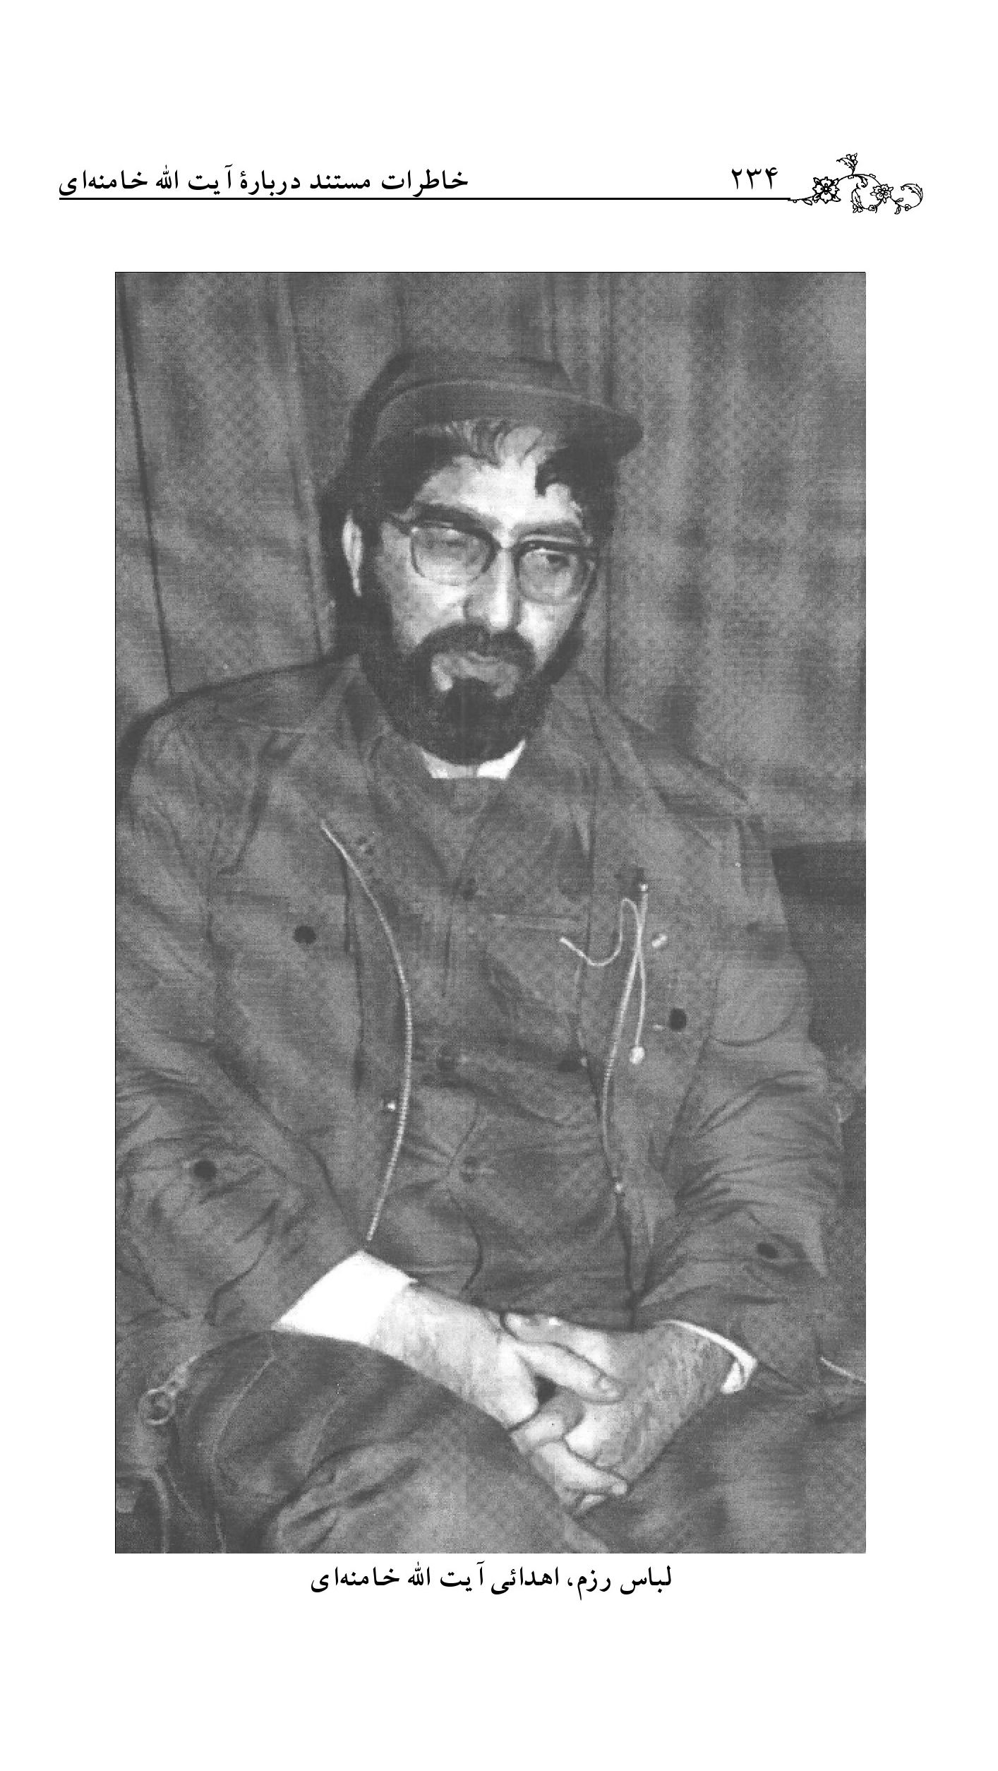
لباس رزم، اهدائى آيت الله خامنه‌اى

تصویر
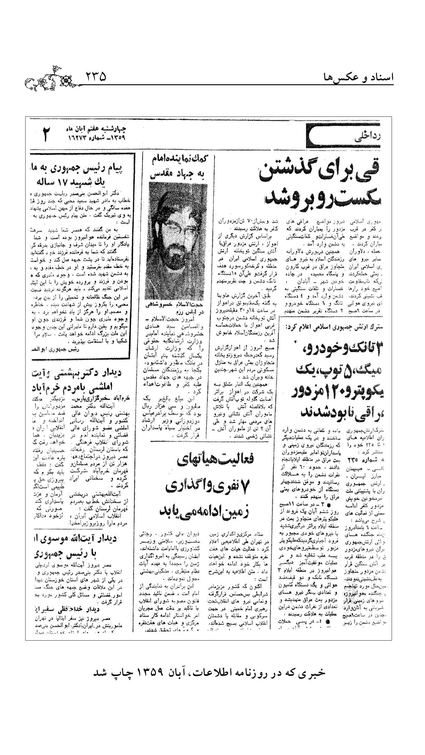
خبرى كه در روزنامه اطلاعات، آبان 1359 چاپ شد

تصویر
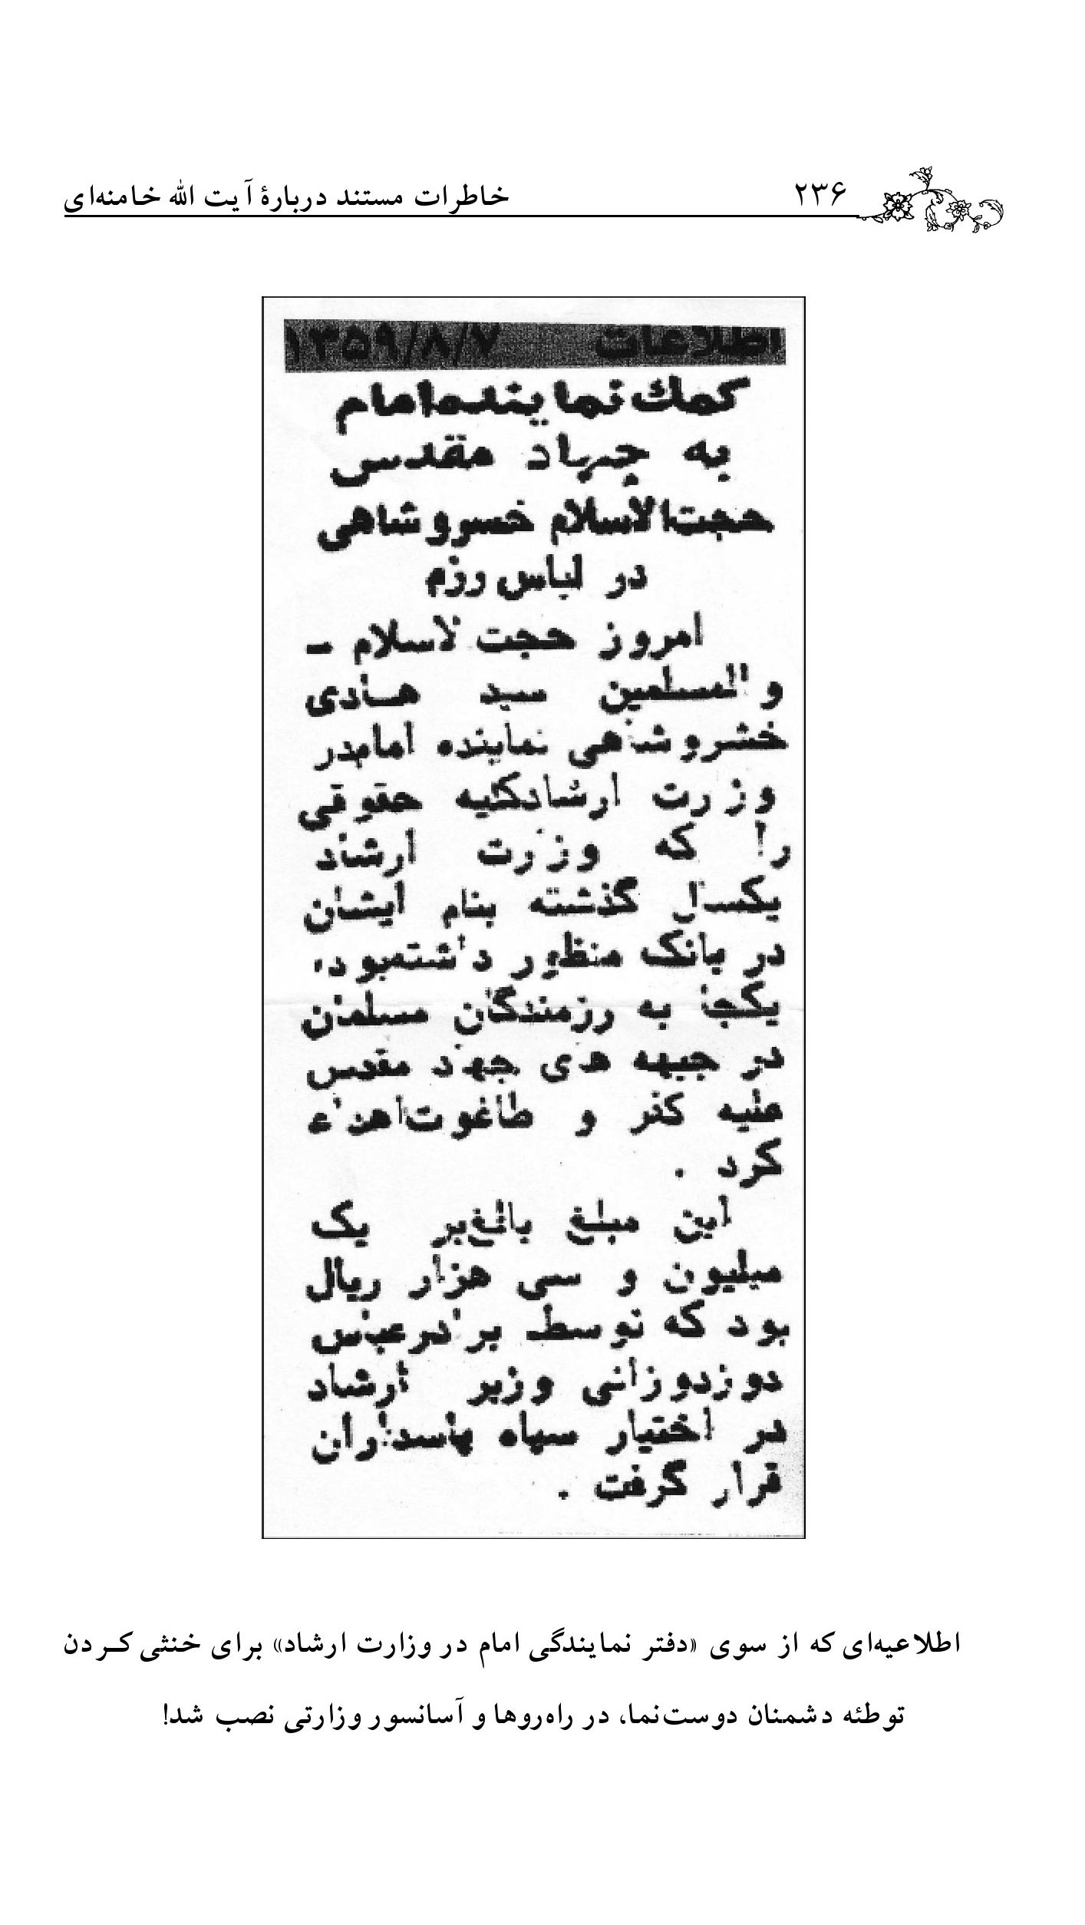
اطلاعيه‌اى كه از سوى «دفتر نمايندگى امام در وزارت ارشاد» براى خنثى كردن توطئه دشمنان دوست‌نما، در راه‌روها و آسانسور وزارتى نصب شد!

تصویر
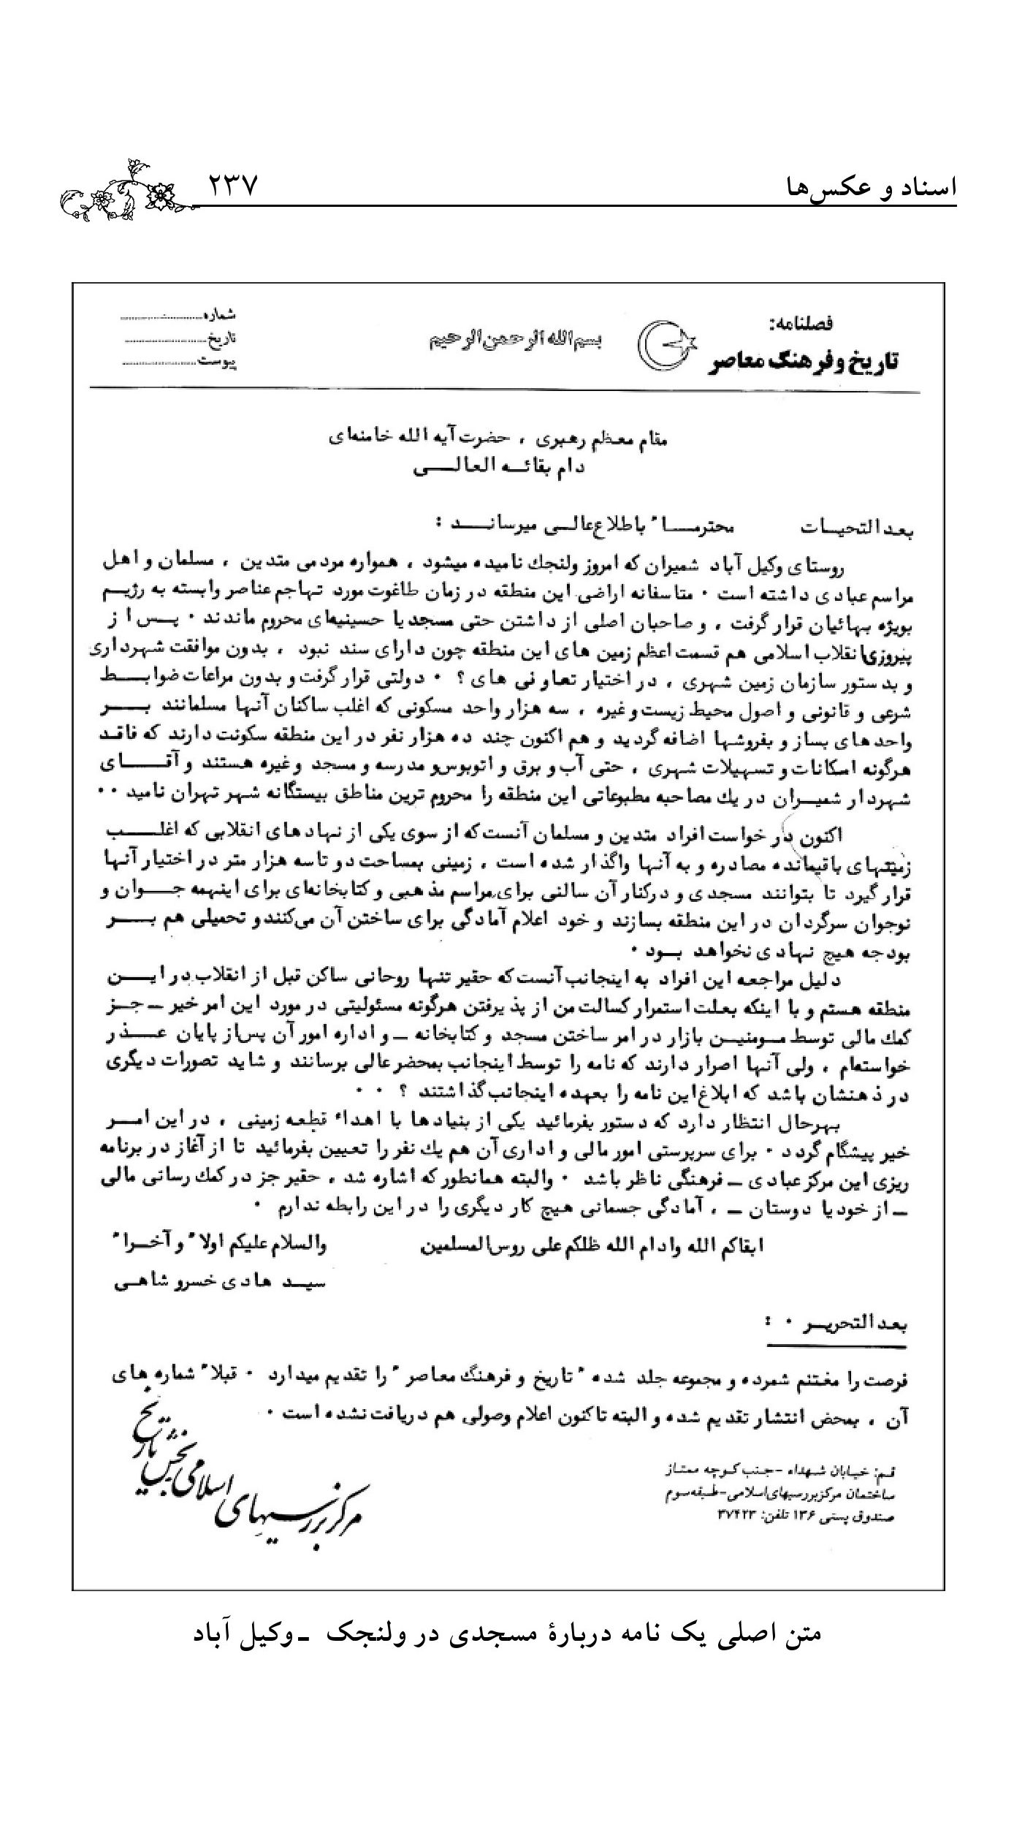
متن اصلى يك نامه درباره مسجدى در ولنجك - وكيل آباد

تصویر
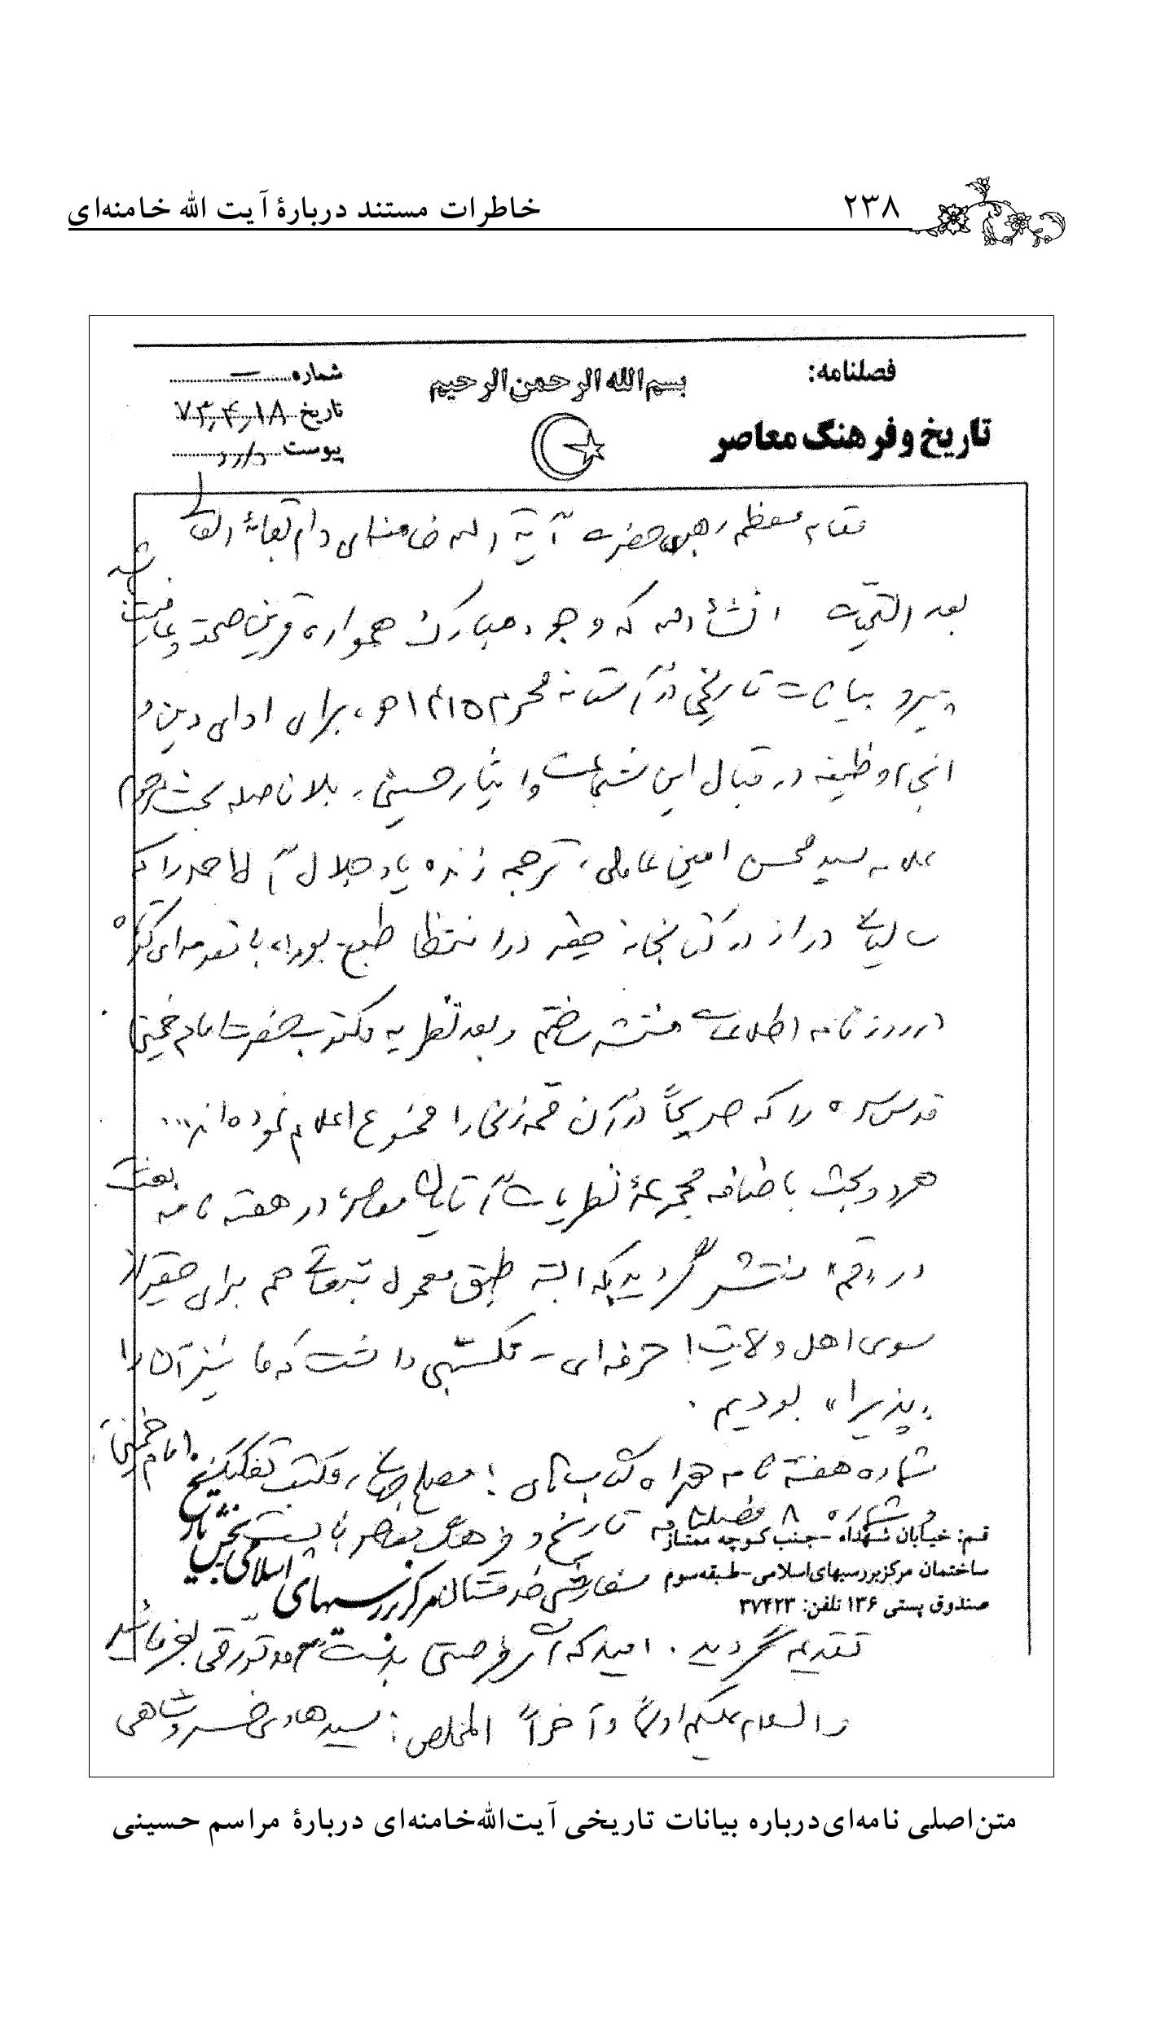
متن‌اصلى نامه‌اى‌درباره بيانات تاريخى آيت‌الله‌خامنه‌اى درباره مراسم حسينى

تصویر
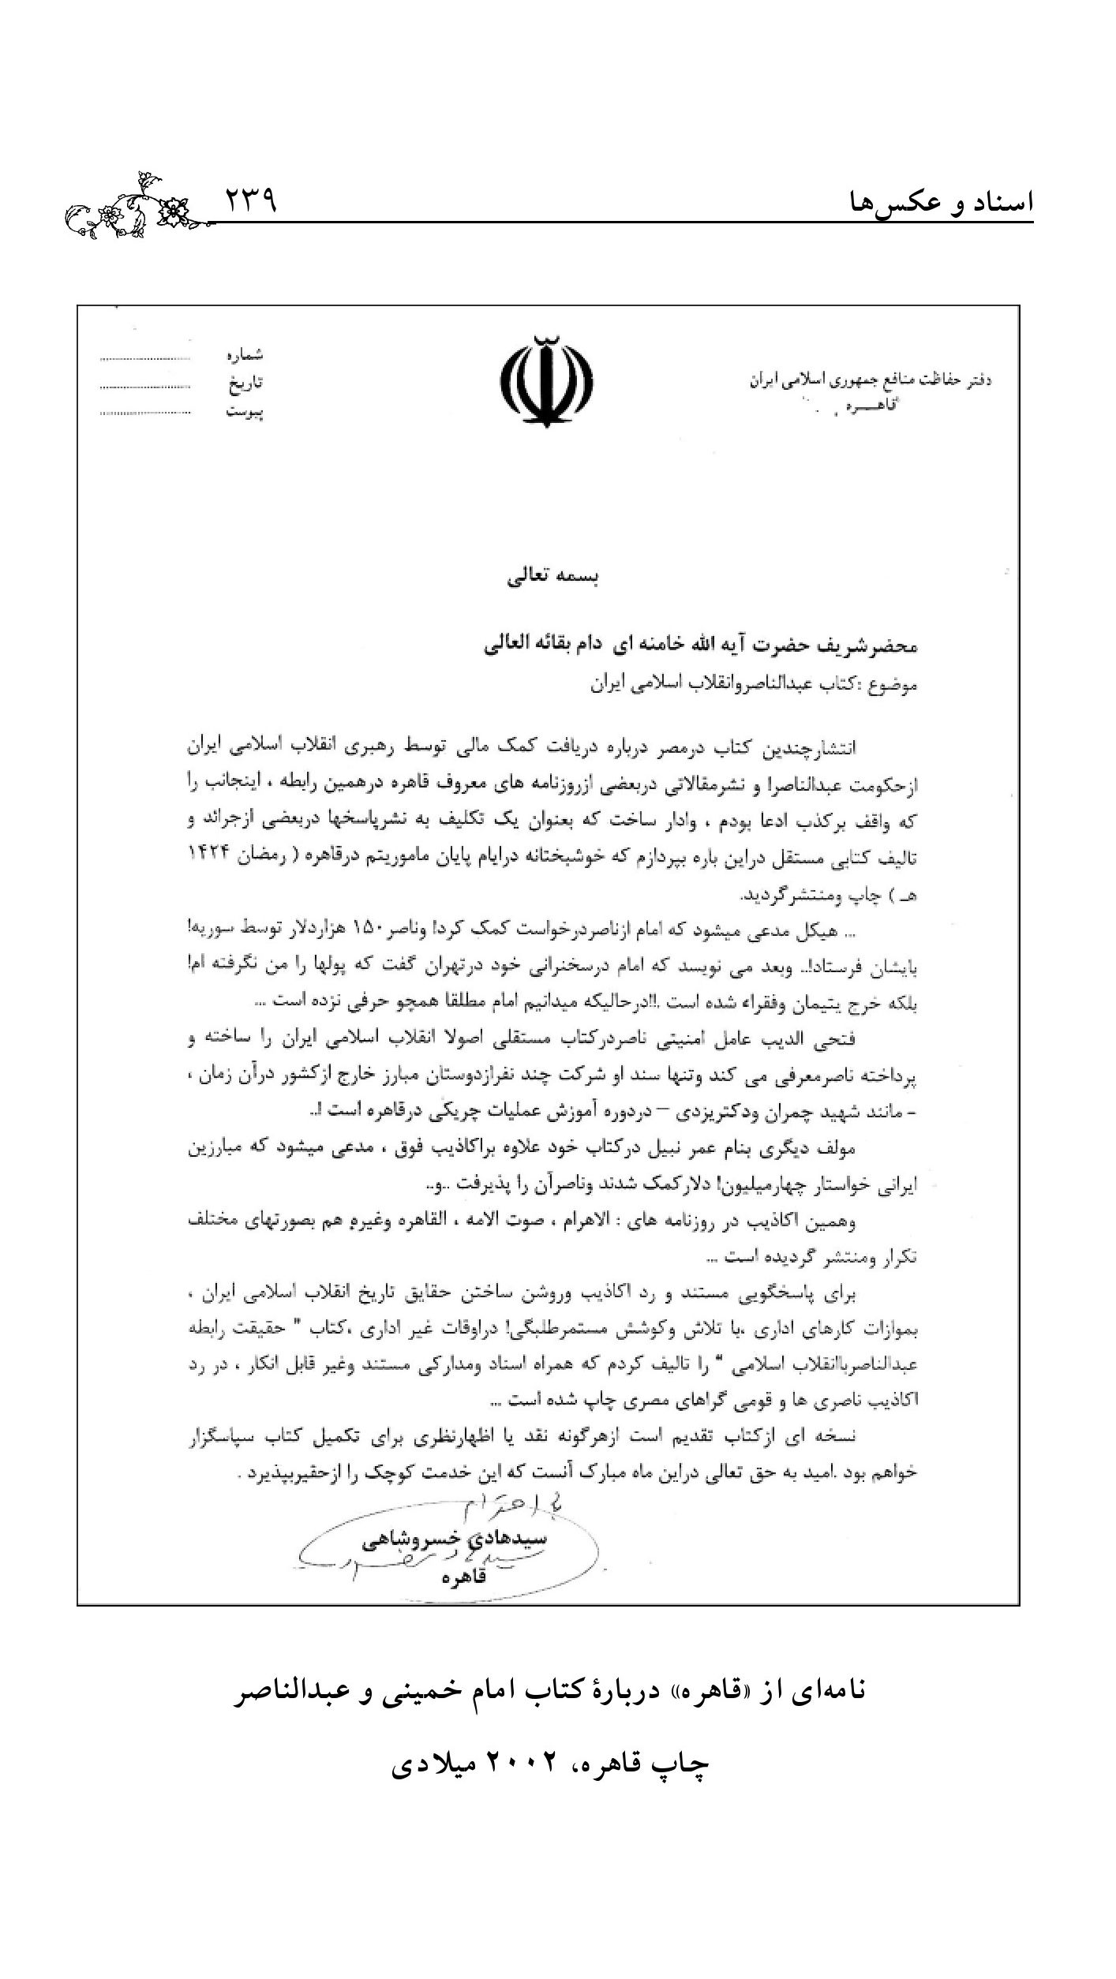
نامه‌اى از «قاهره» درباره كتاب امام خمينى و عبدالناصر
چاپ قاهره، 2002 ميلادى

تصویر
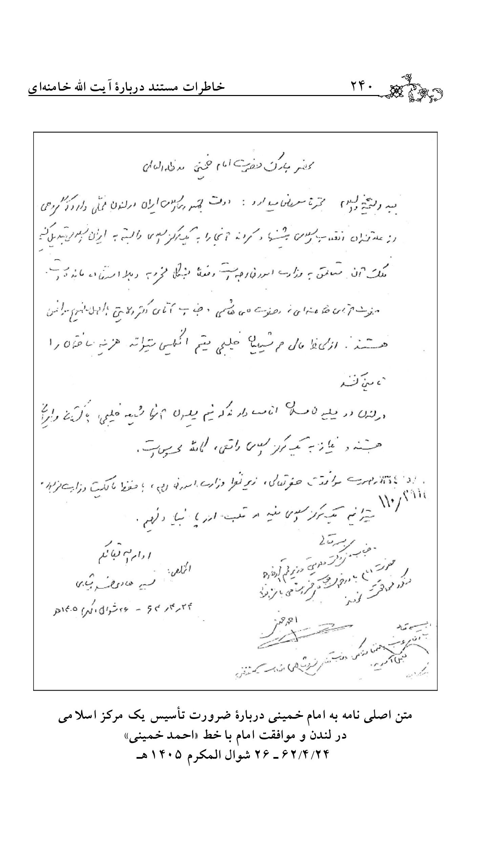
متن اصلى نامه به امام خمينى درباره ضرورت تأسيس يك مركز اسلامى
در لندن و موافقت امام با خط «احمد خمينى»
24/4/62 - 26 شوال المكرم 1405 ه-

تصویر
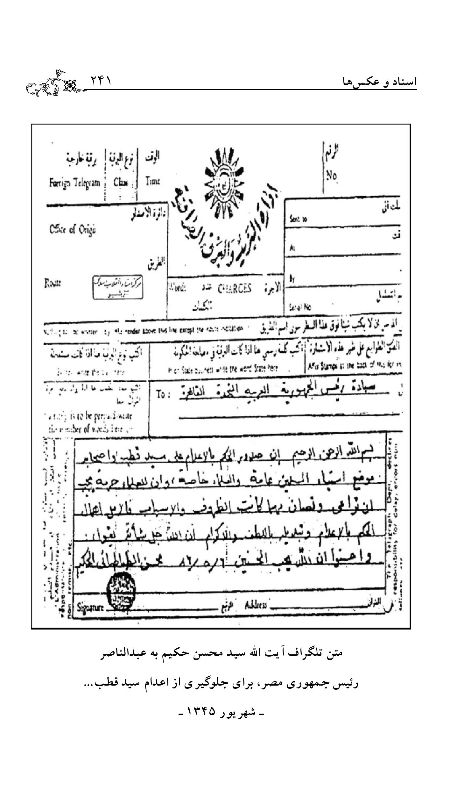
متن تلگراف آيت الله سيد محسن حكيم به عبدالناصر
رئيس جمهورى مصر، براى جلوگيرى از اعدام سيد قطب...
•
شهريور 1345 -

تصویر
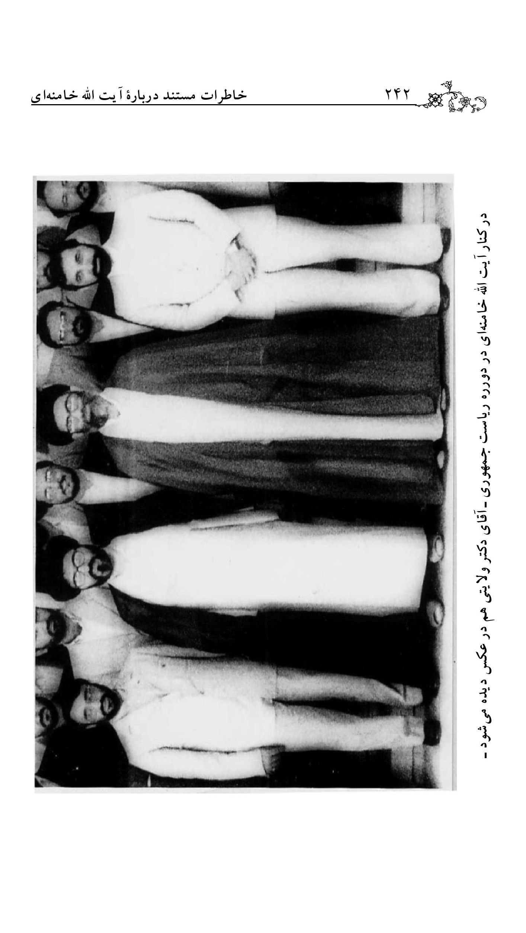
در كنار آيت الله خامنه‌اى در دورره رياست جمهورى - آقاى دكتر ولايتى هم در عكس ديده مى‌شود -

تصویر
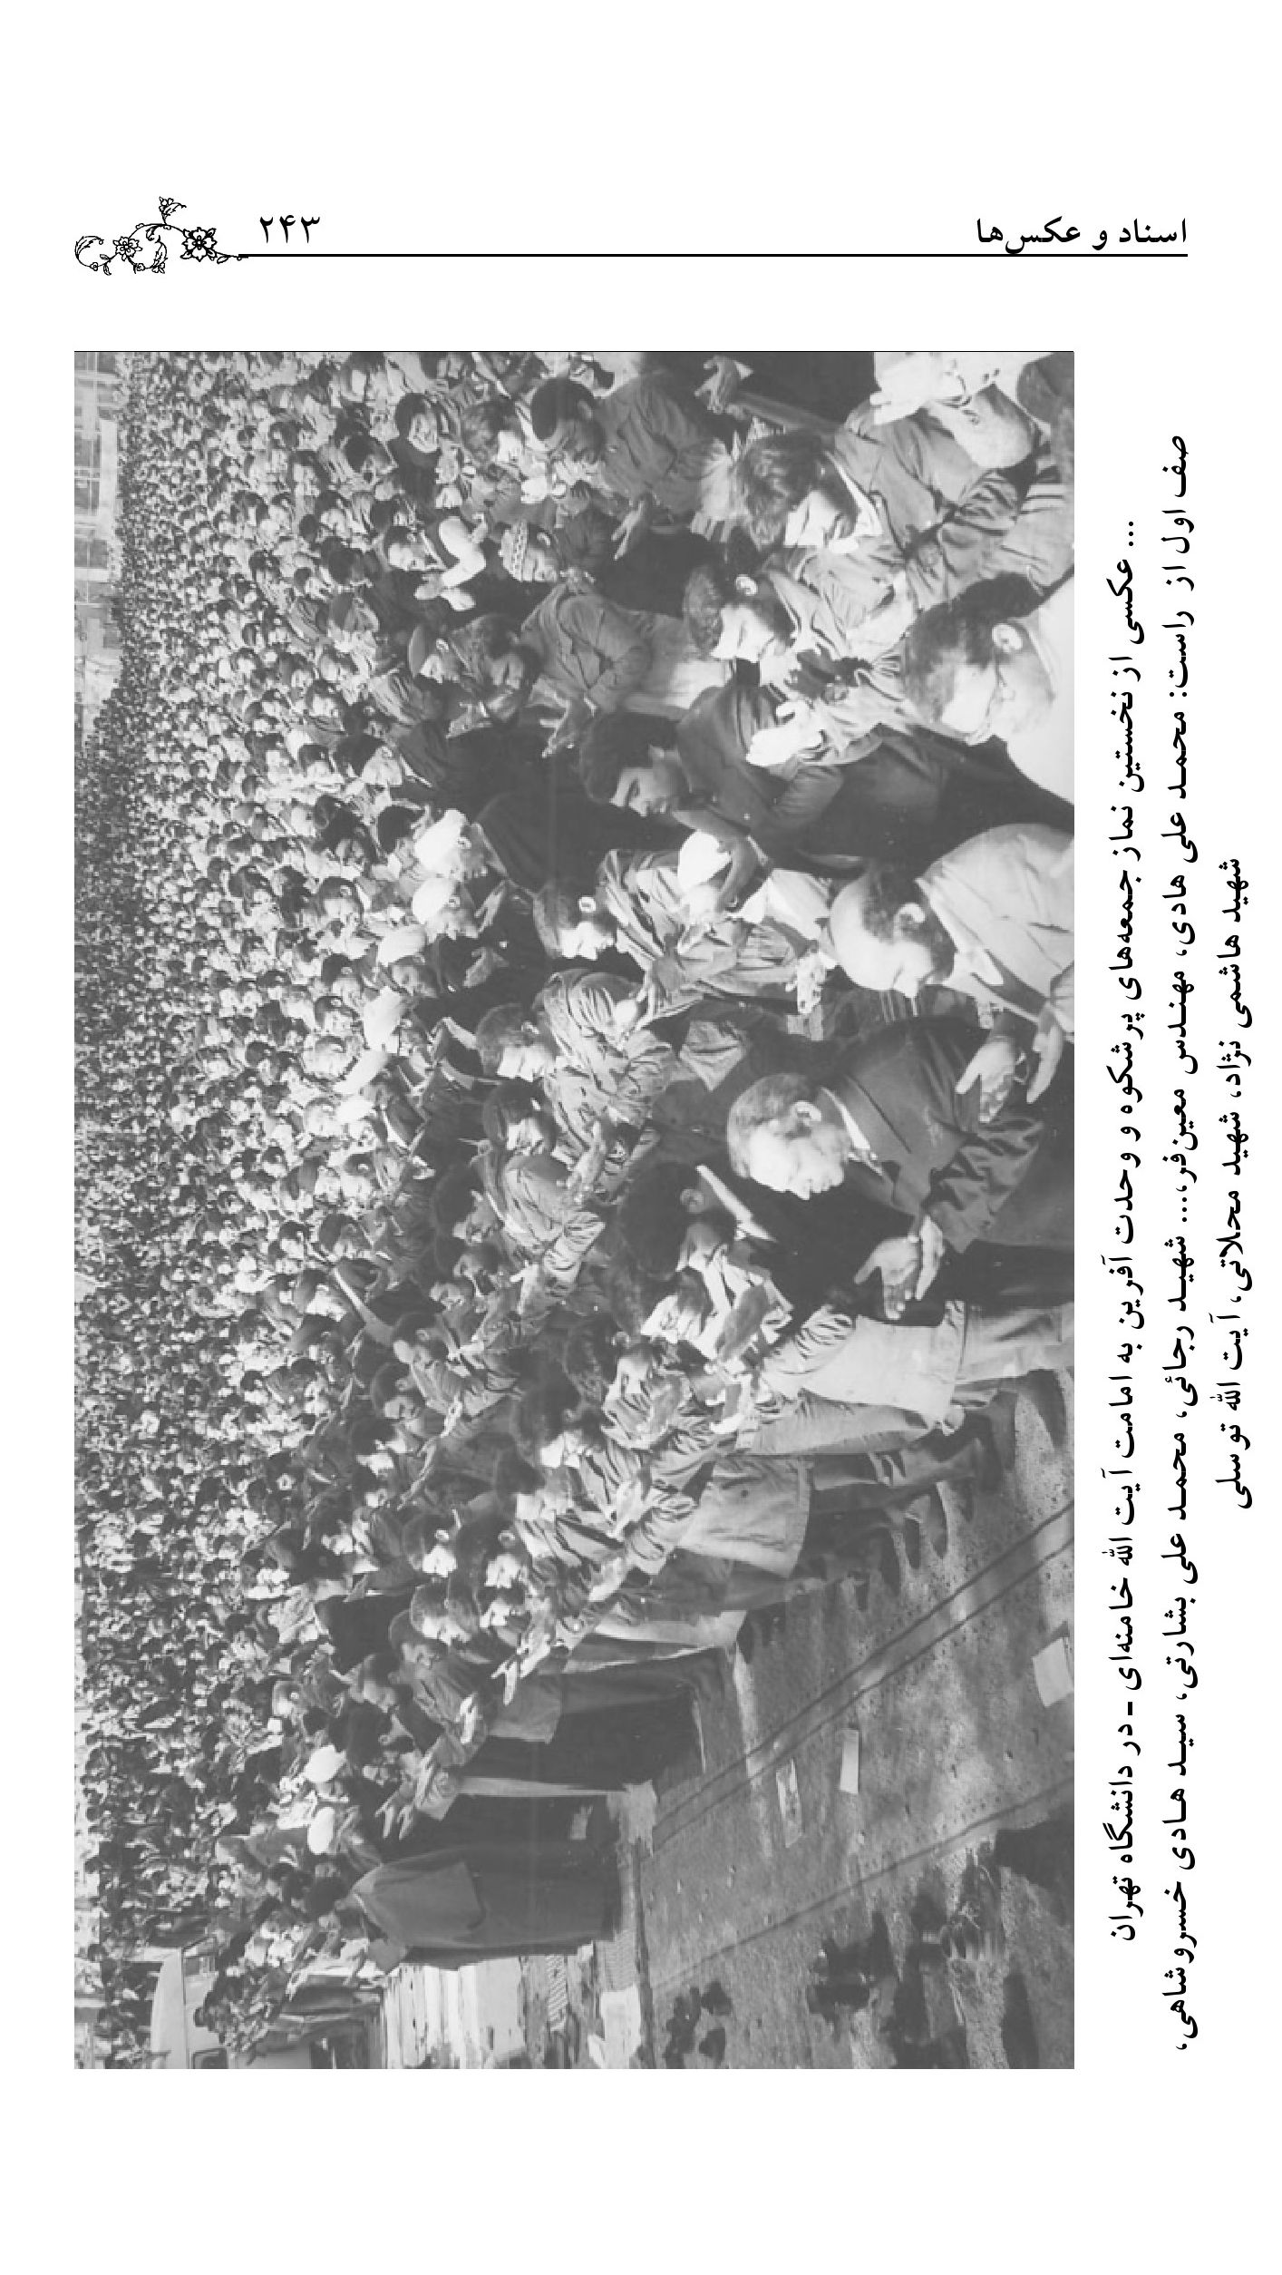
... عكسى از نخستين نماز جمعه‌هاى پرشكوه و وحدت آفرين به امامت آيت الله خامنه‌اى - در دانشگاه تهران
صف اول از راست: محمد على هادى، مهندس معين‌فر،... شهيد رجائى، محمد على بشارتى، سيد هادى خسروشاهى، شهيد هاشمى نژاد، شهيد محلاتى، آيت الله توسلى

تصویر
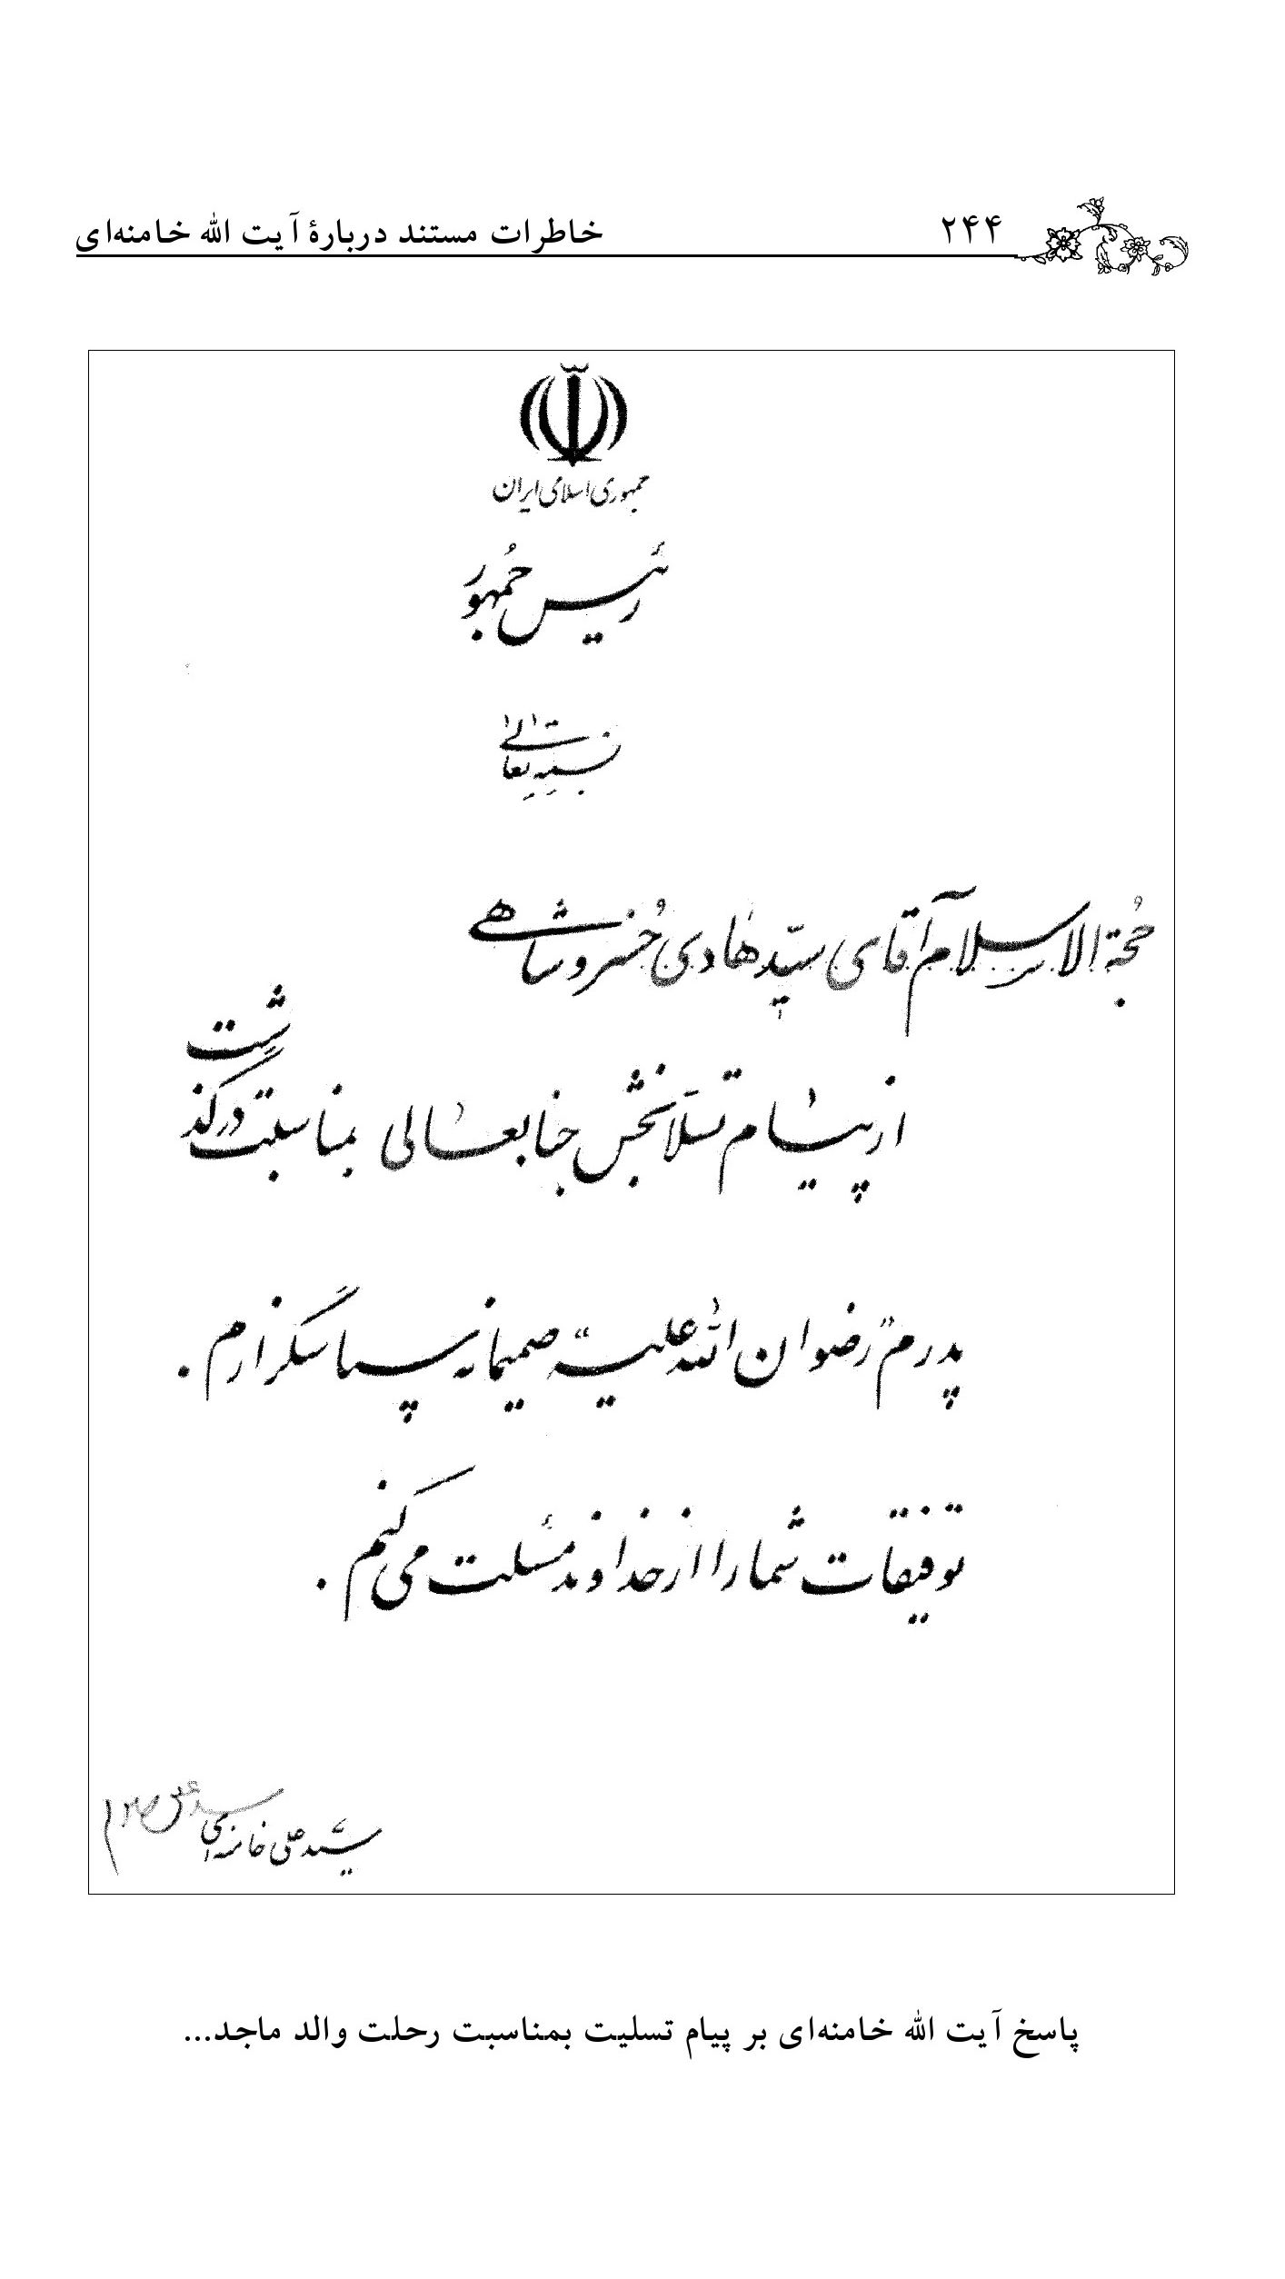
پاسخ آيت الله خامنه‌اى بر پيام تسليت بمناسبت رحلت والد ماجد...

تصویر
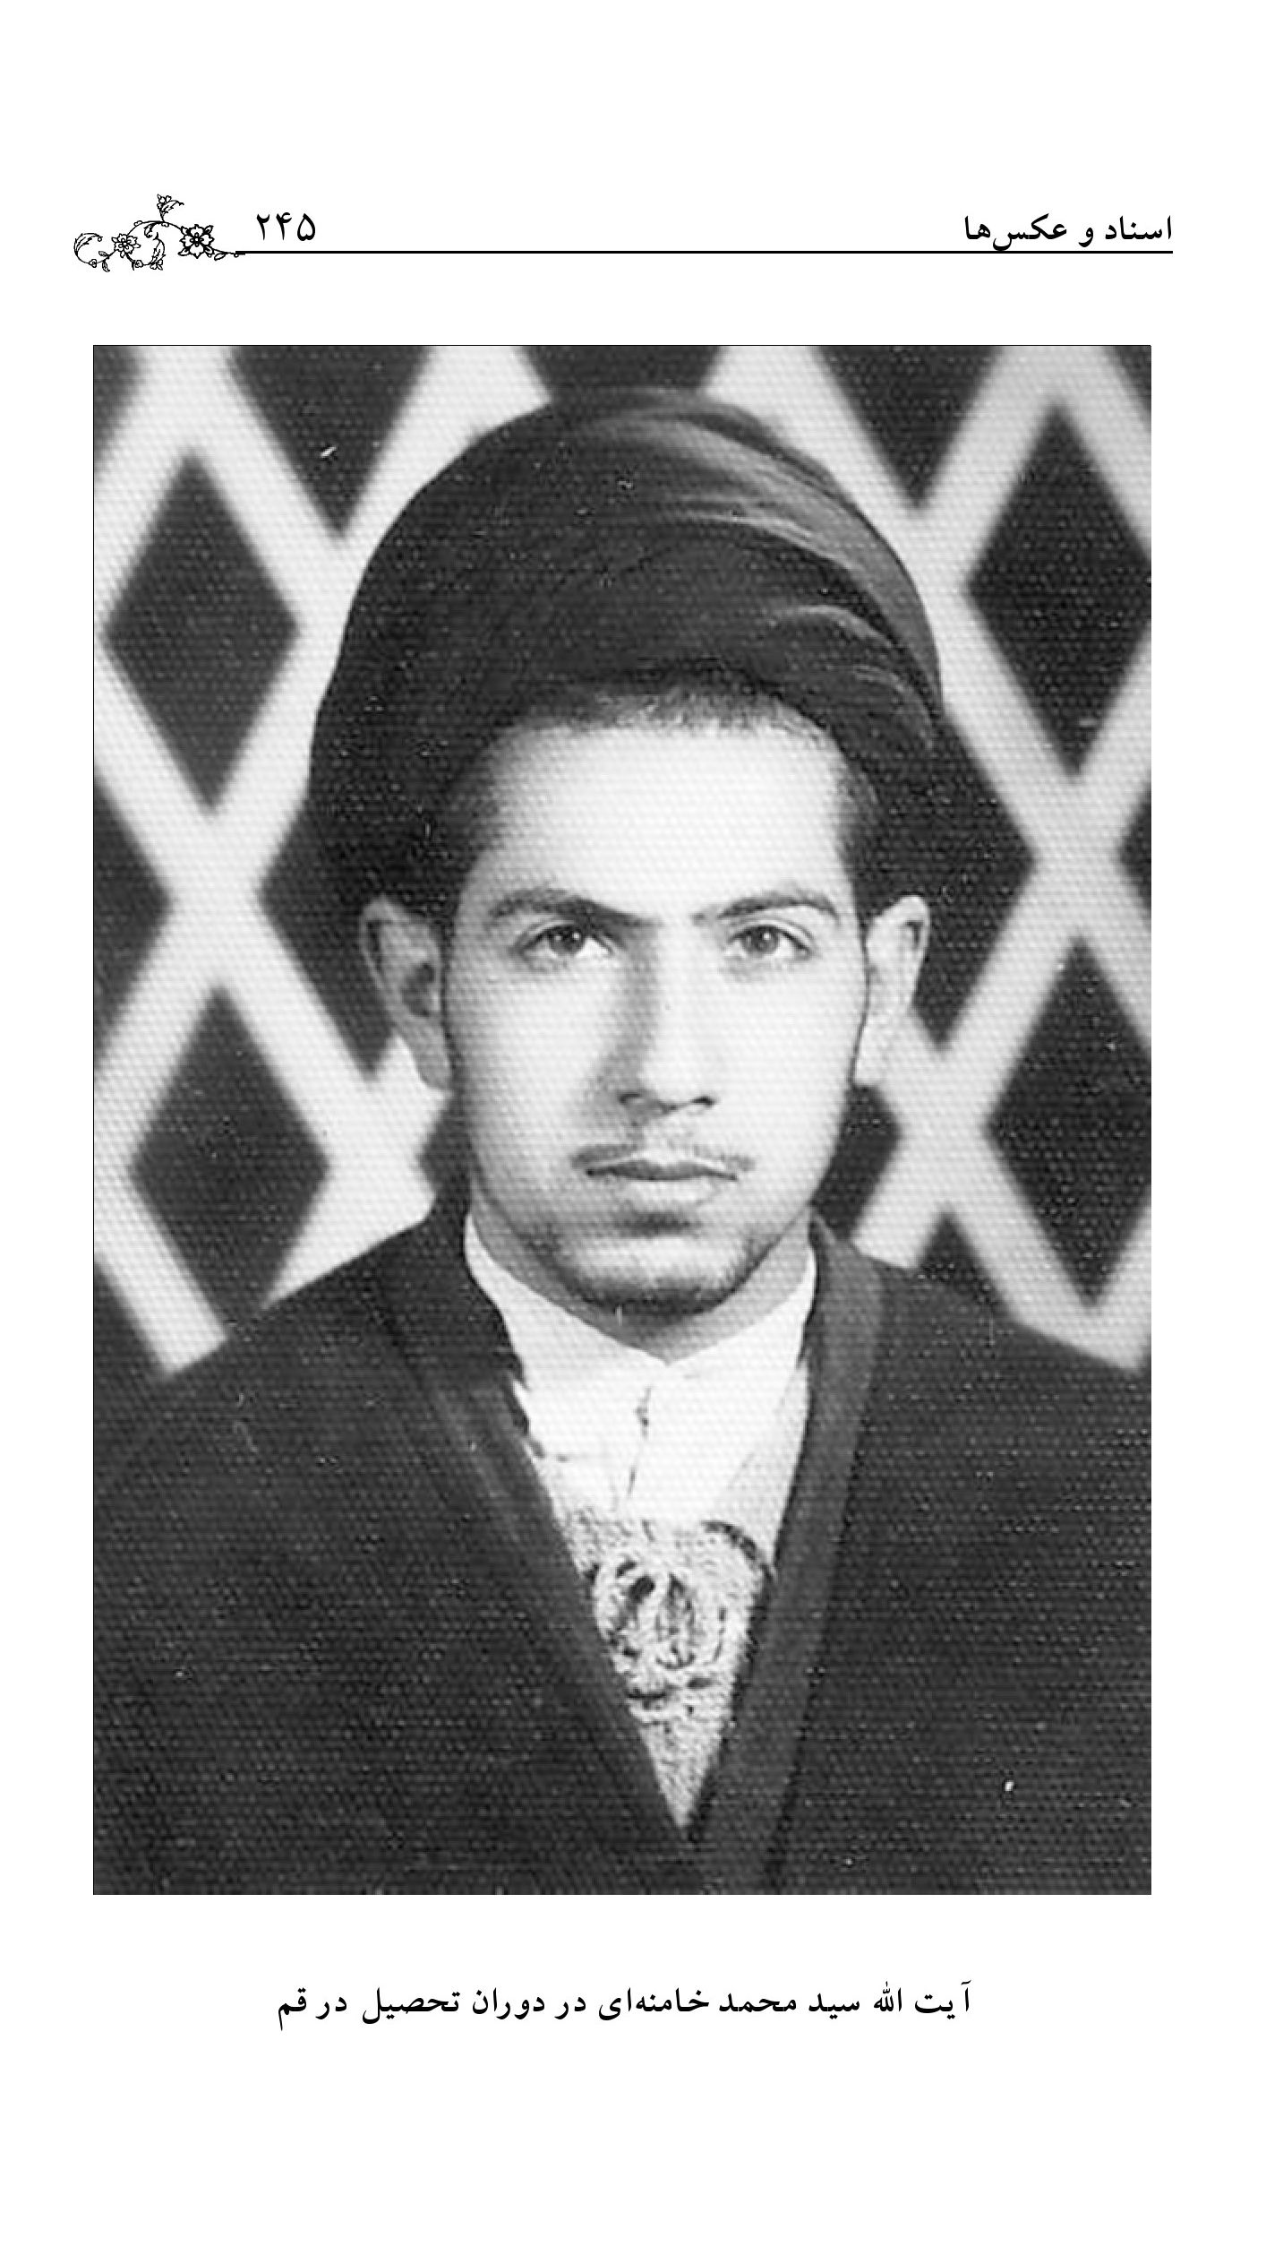
آيت الله سيد محمد خامنه‌اى در دوران تحصيل در قم

تصویر
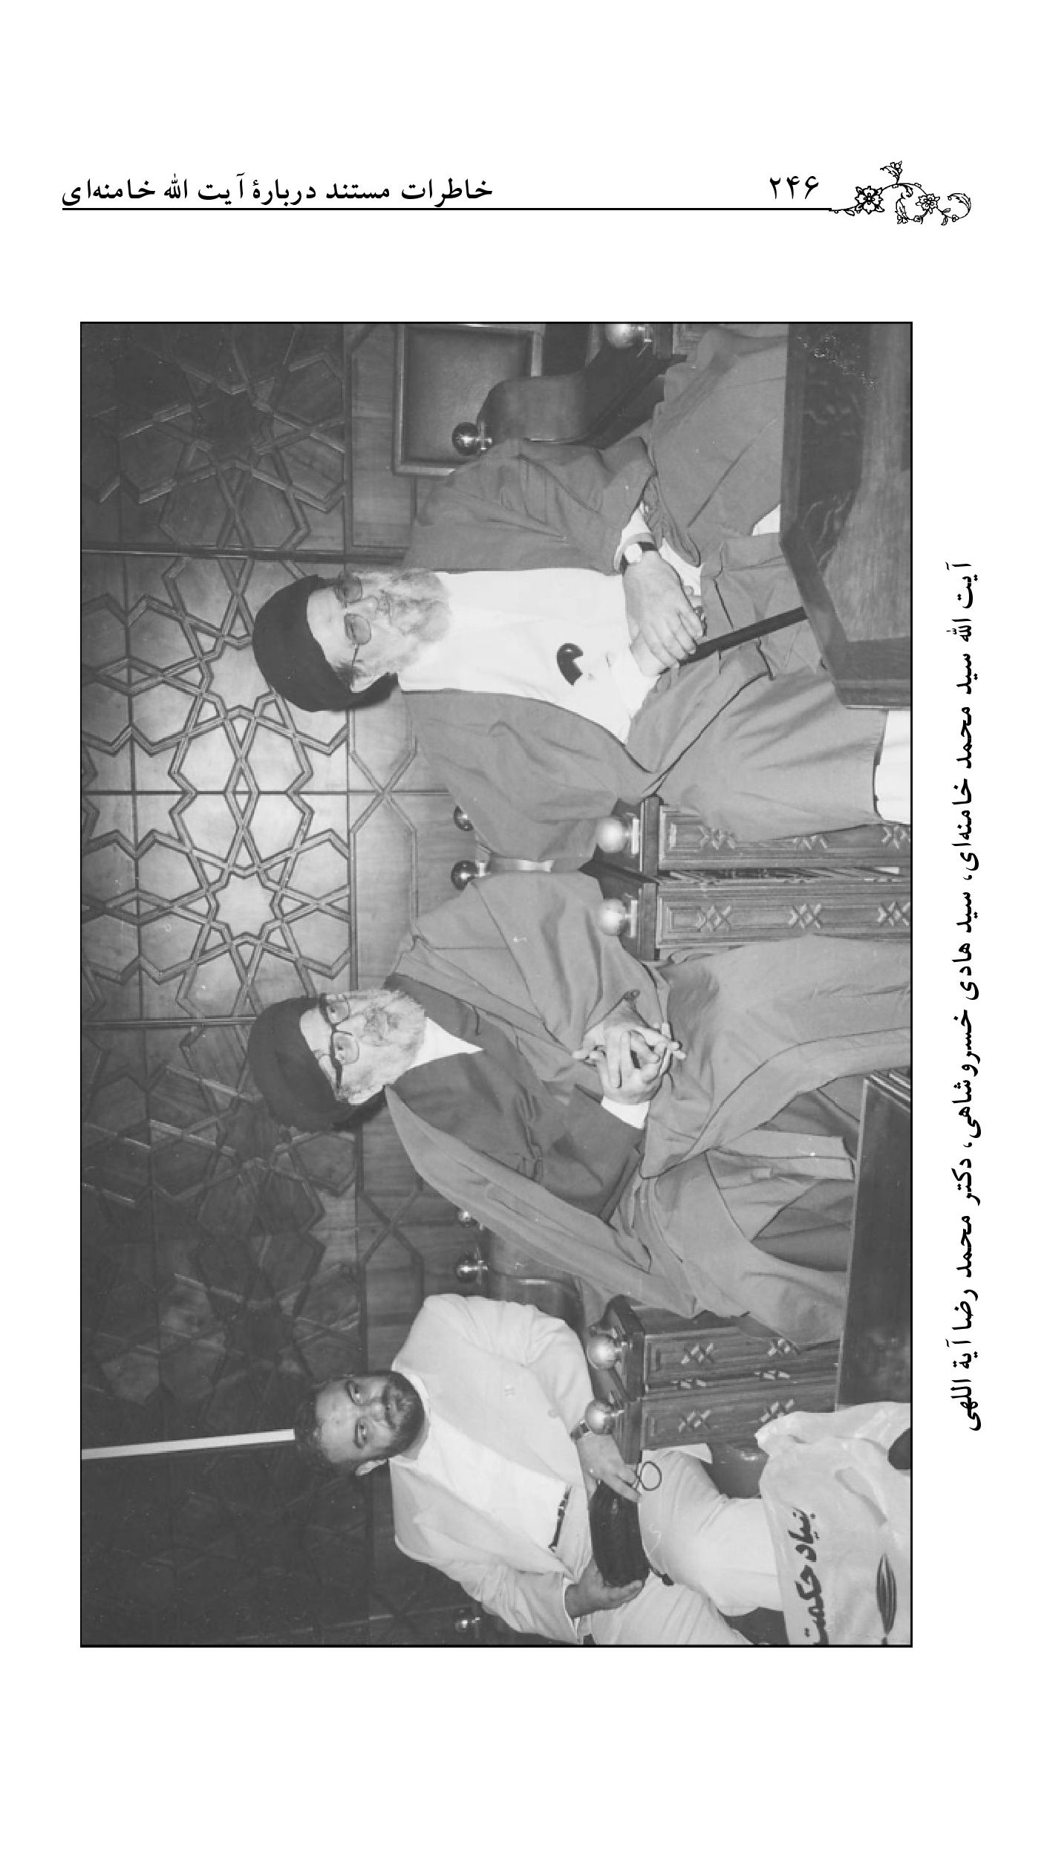
آيت الله سيد محمد خامنه‌اى، سيد هادى خسروشاهى، دكتر محمد رضا آية اللهى

تصویر
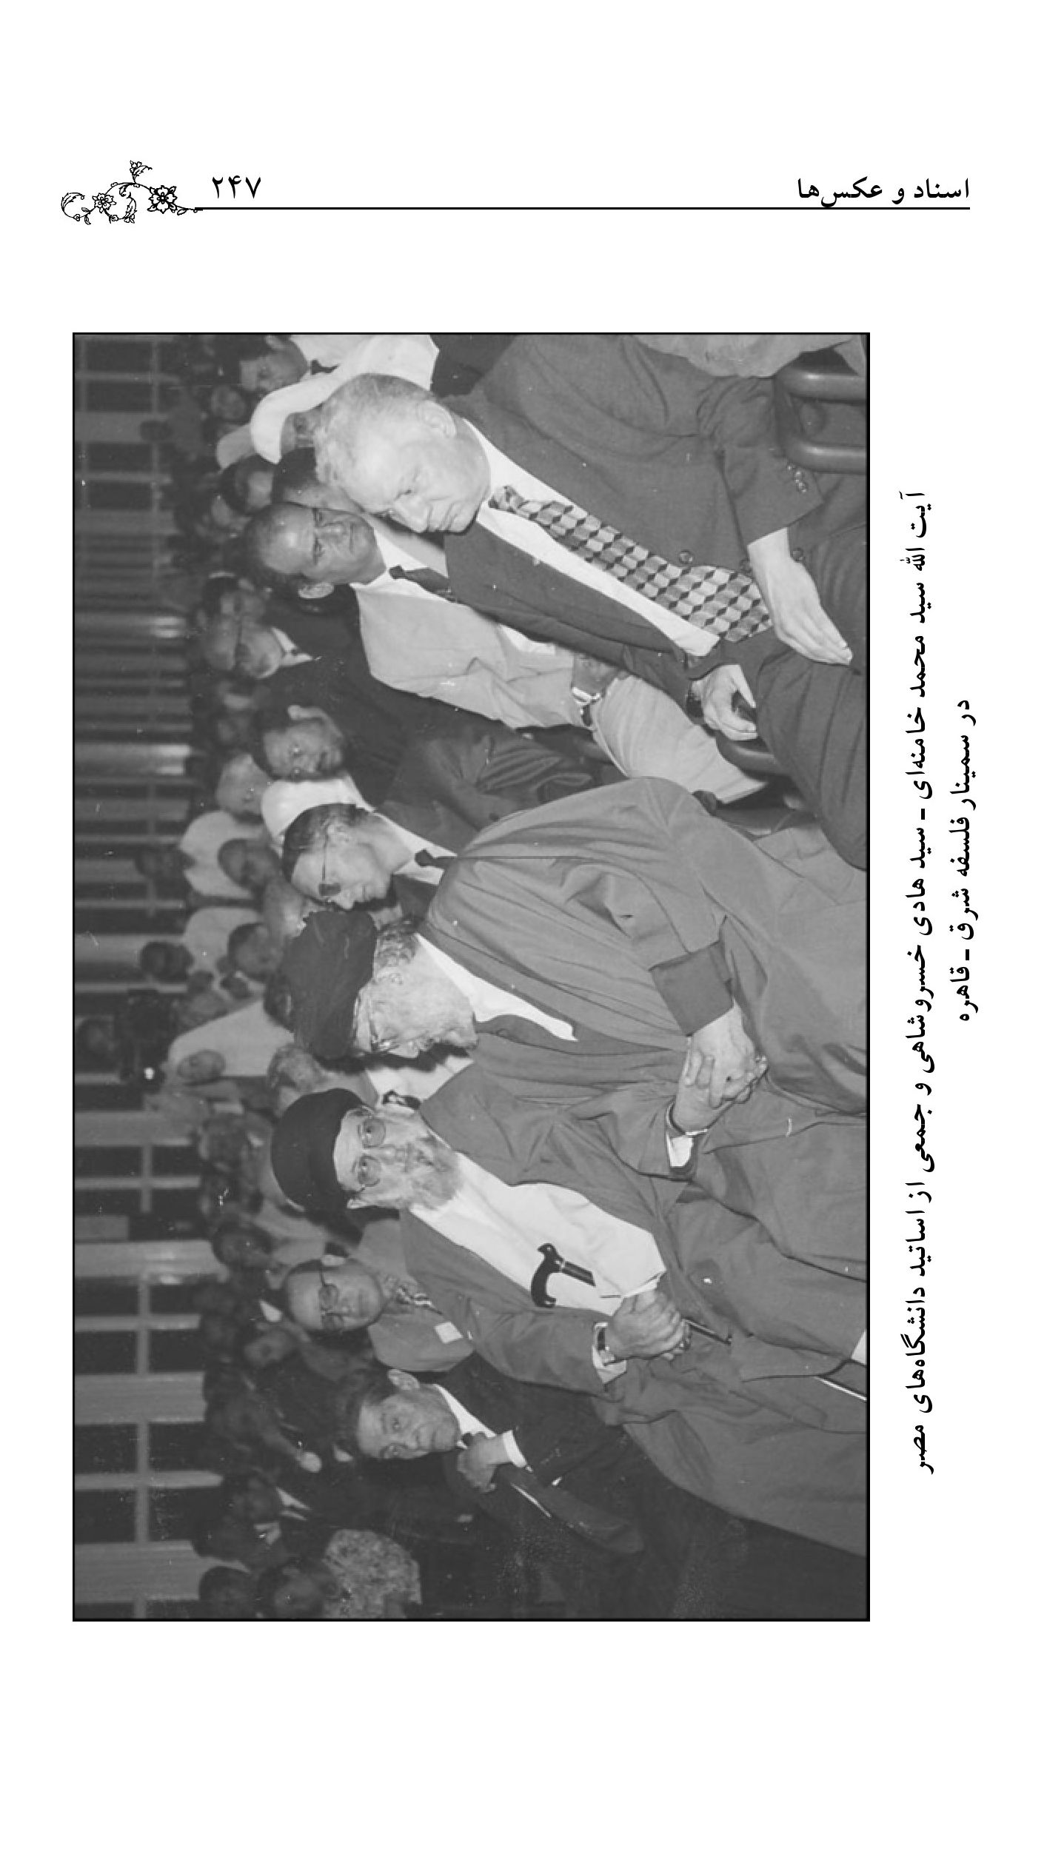
آيت الله سيد محمد خامنه‌اى - سيد هادى خسروشاهى و جمعى از اساتيد دانشگاه‌هاى مصر
در سمينار فلسفه شرق - قاهره

تصویر
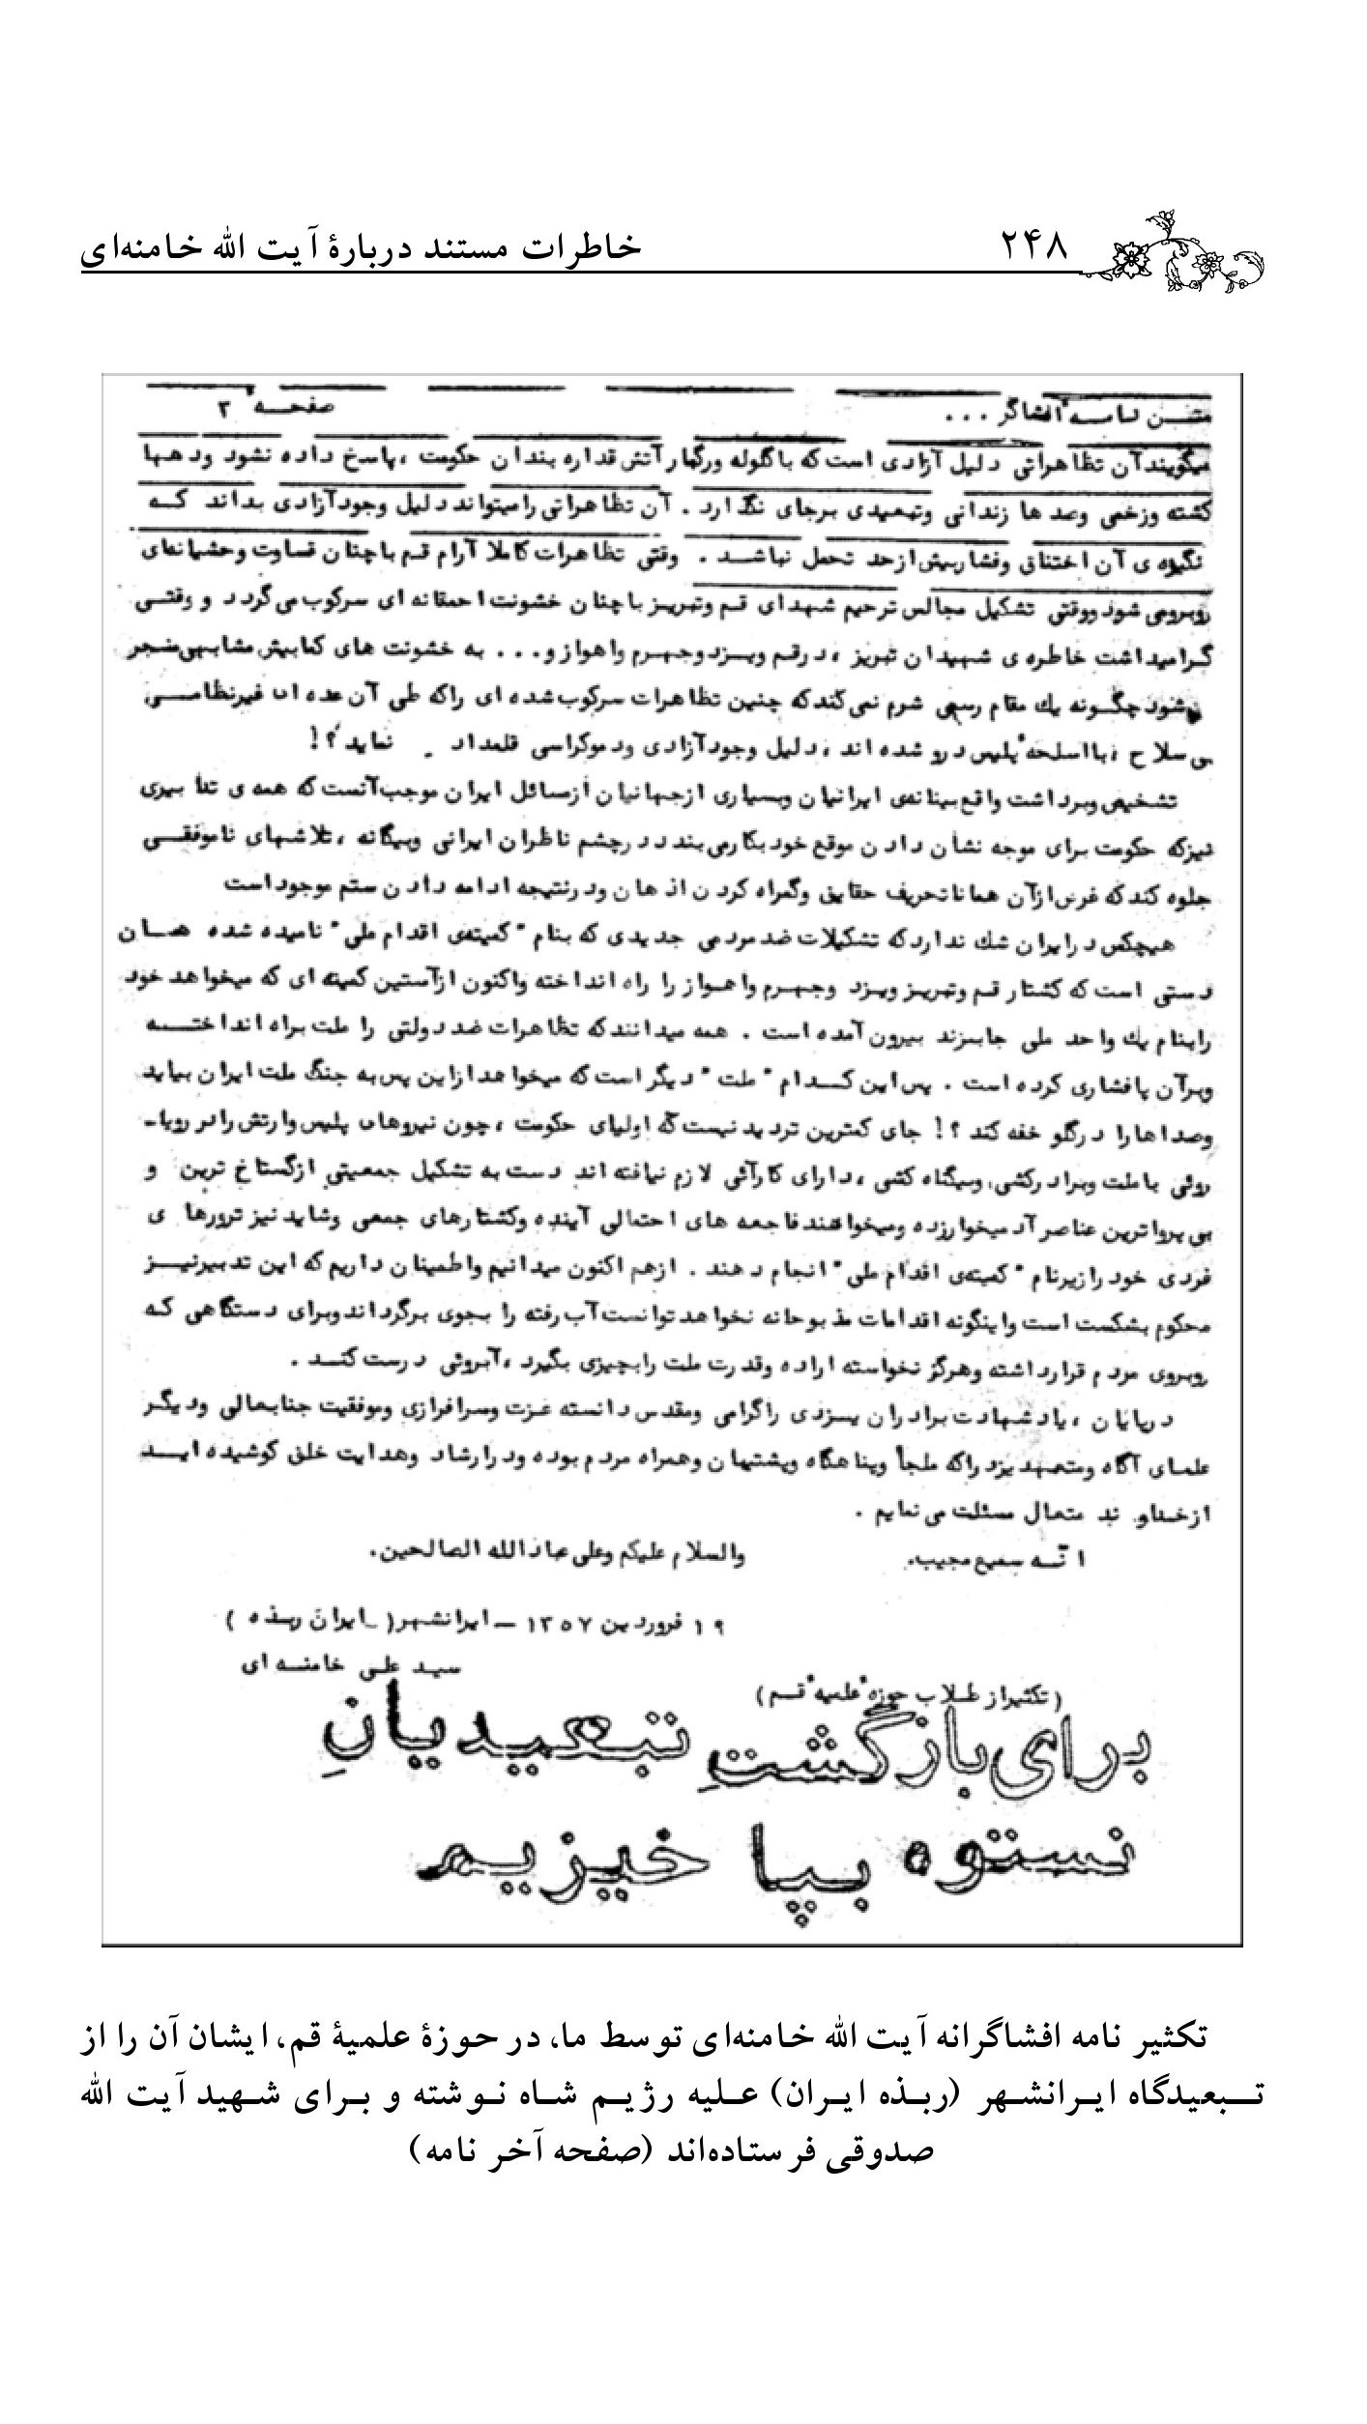
تكثير نامه افشاگرانه آيت الله خامنه‌اى توسط ما، در حوزه علميه قم، ايشان آن را از تبعيدگاه ايرانشهر (ربذه ايران) عليه رژيم شاه نوشته و براى شهيد آيت الله صدوقى فرستاده‌اند (صفحه آخر نامه)

تصویر
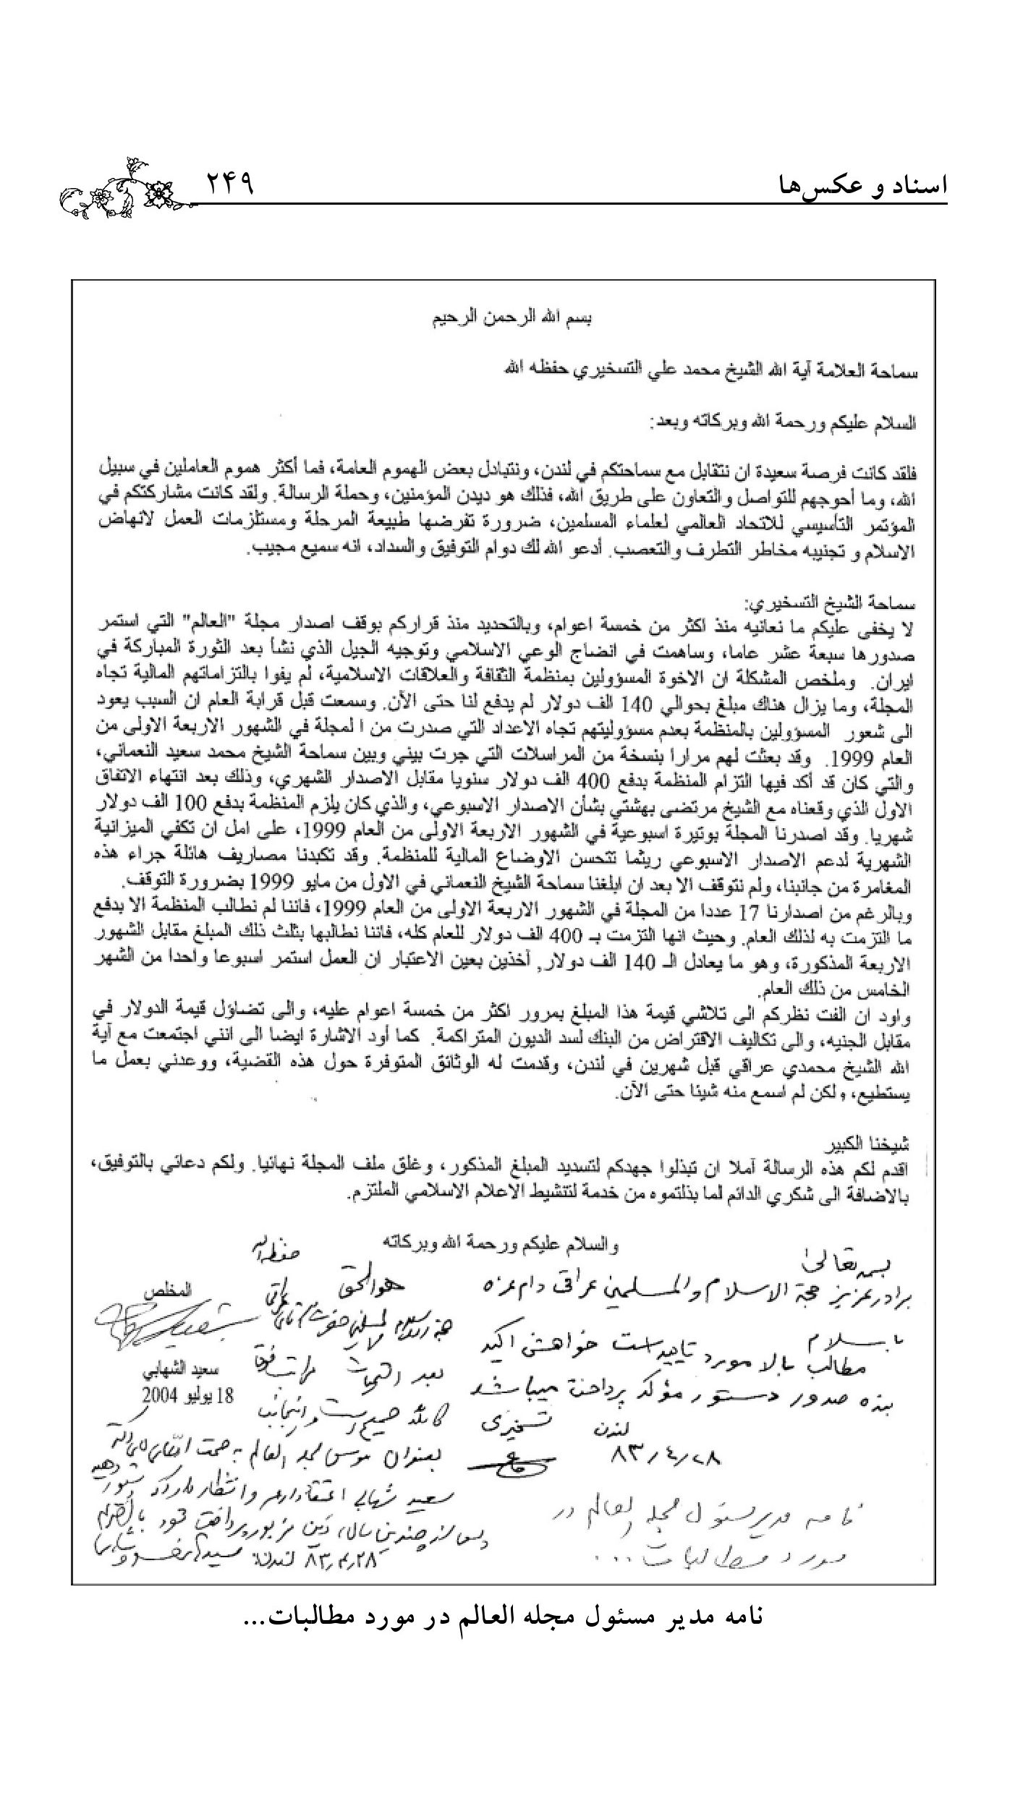
نامه مدير مسئول مجله العالم در مورد مطالبات...

تصویر
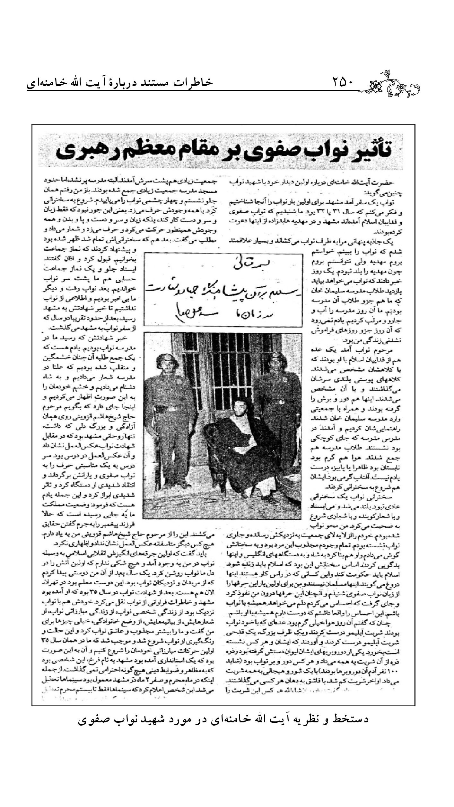
دستخط و نظريه آيت الله خامنه‌اى در مورد شهيد نواب صفوى

تصویر
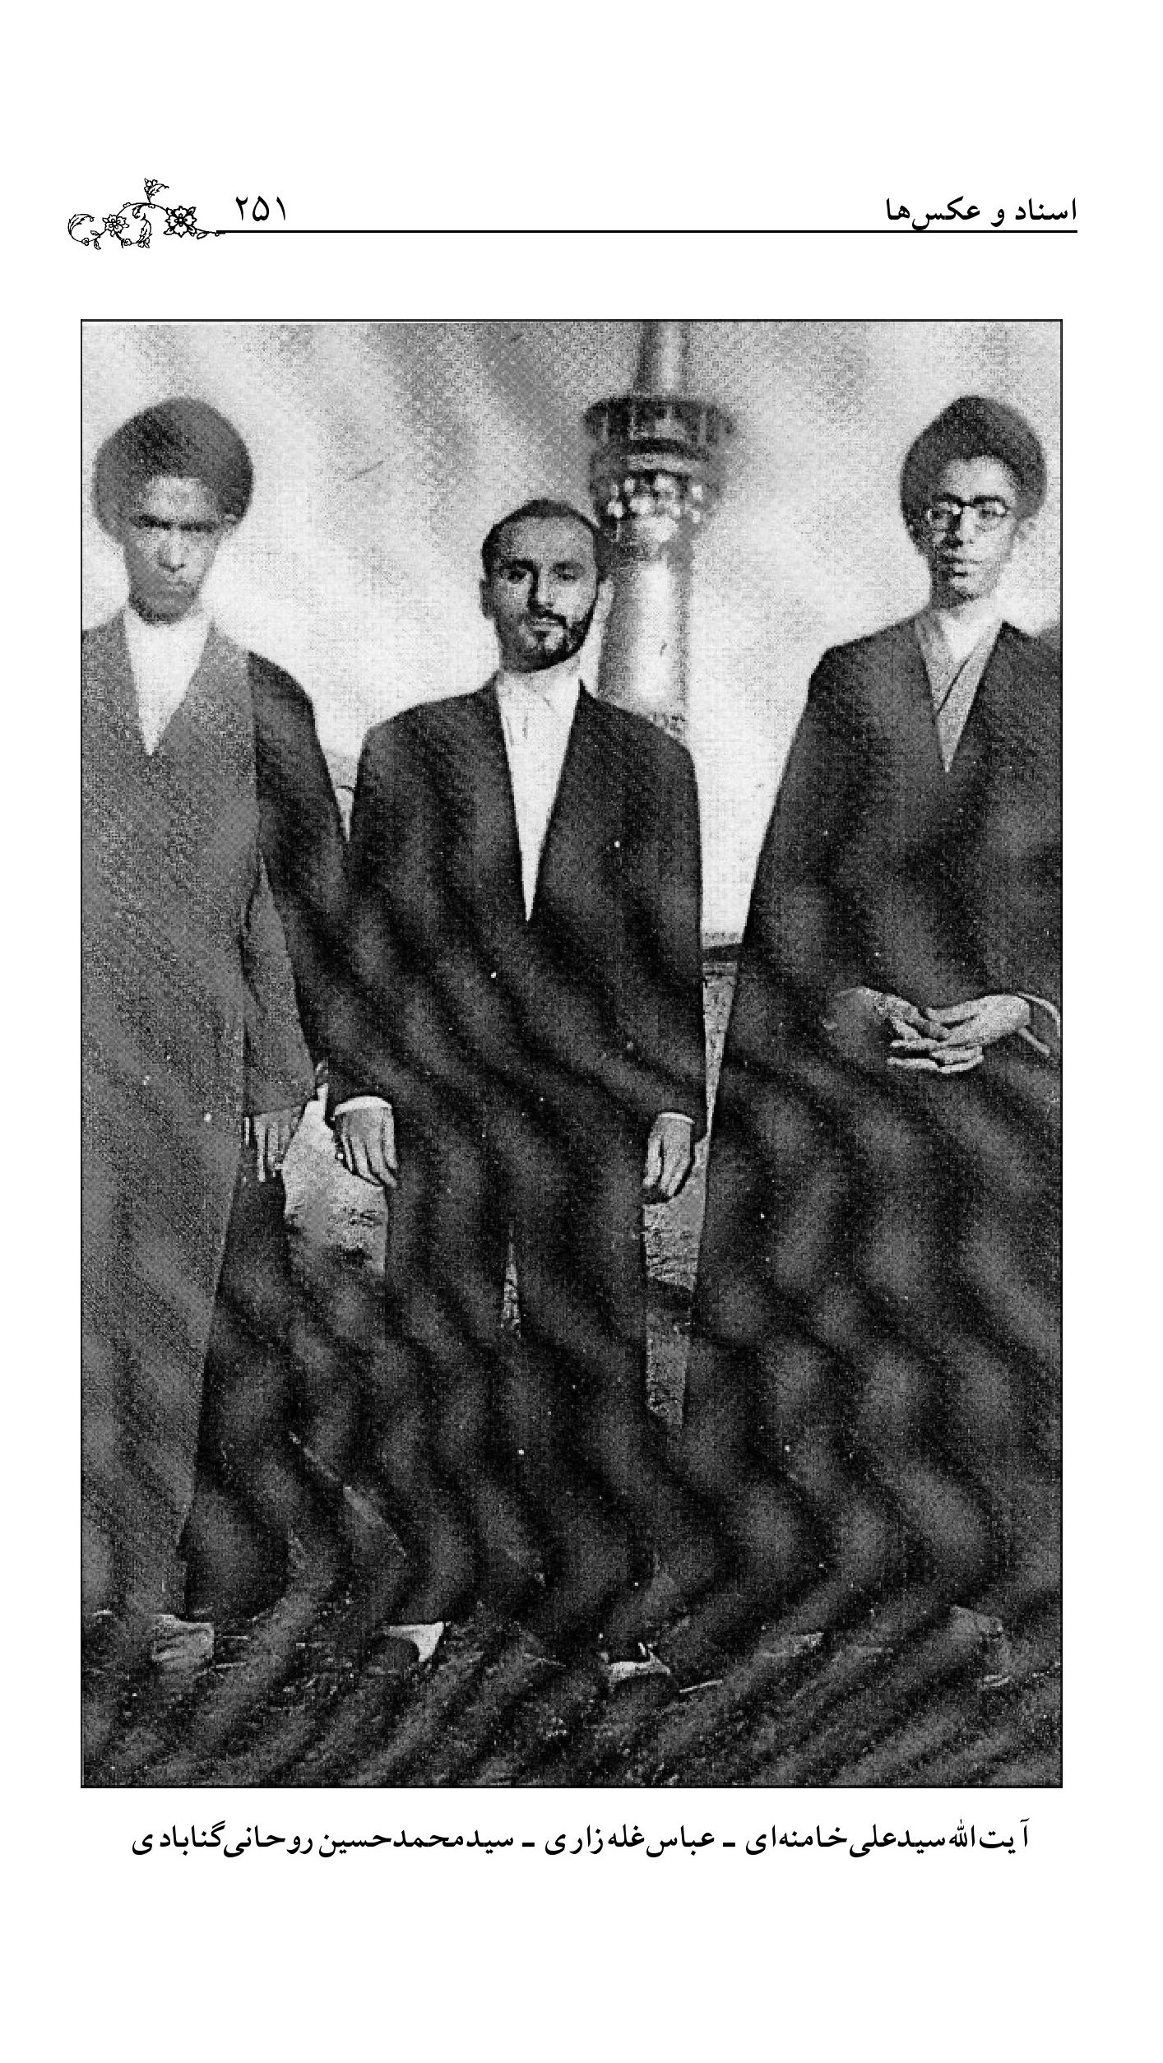
آيت‌الله‌سيدعلى‌خامنه‌اى - عباس‌غله‌زارى - سيدمحمدحسين‌روحانى‌گنابادى

تصویر
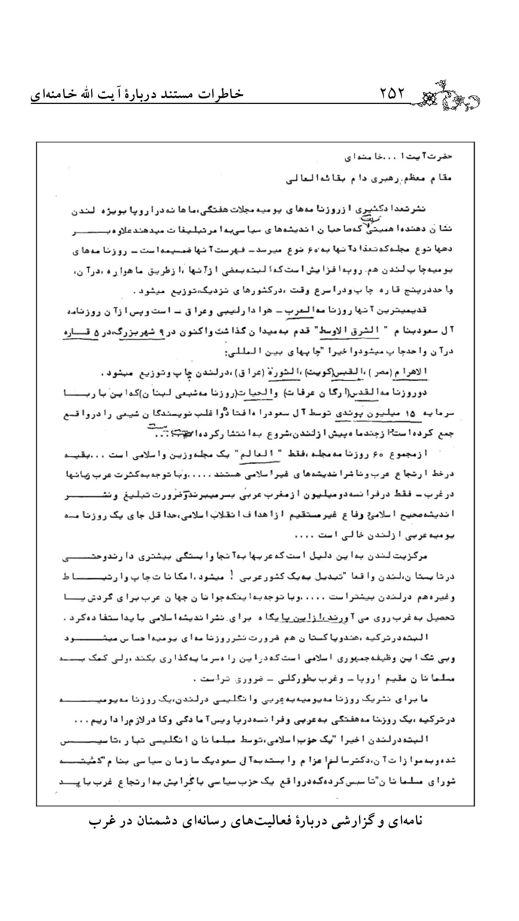
نامه‌اى و گزارشى درباره فعاليت‌هاى رسانه‌اى دشمنان در غرب

تصویر
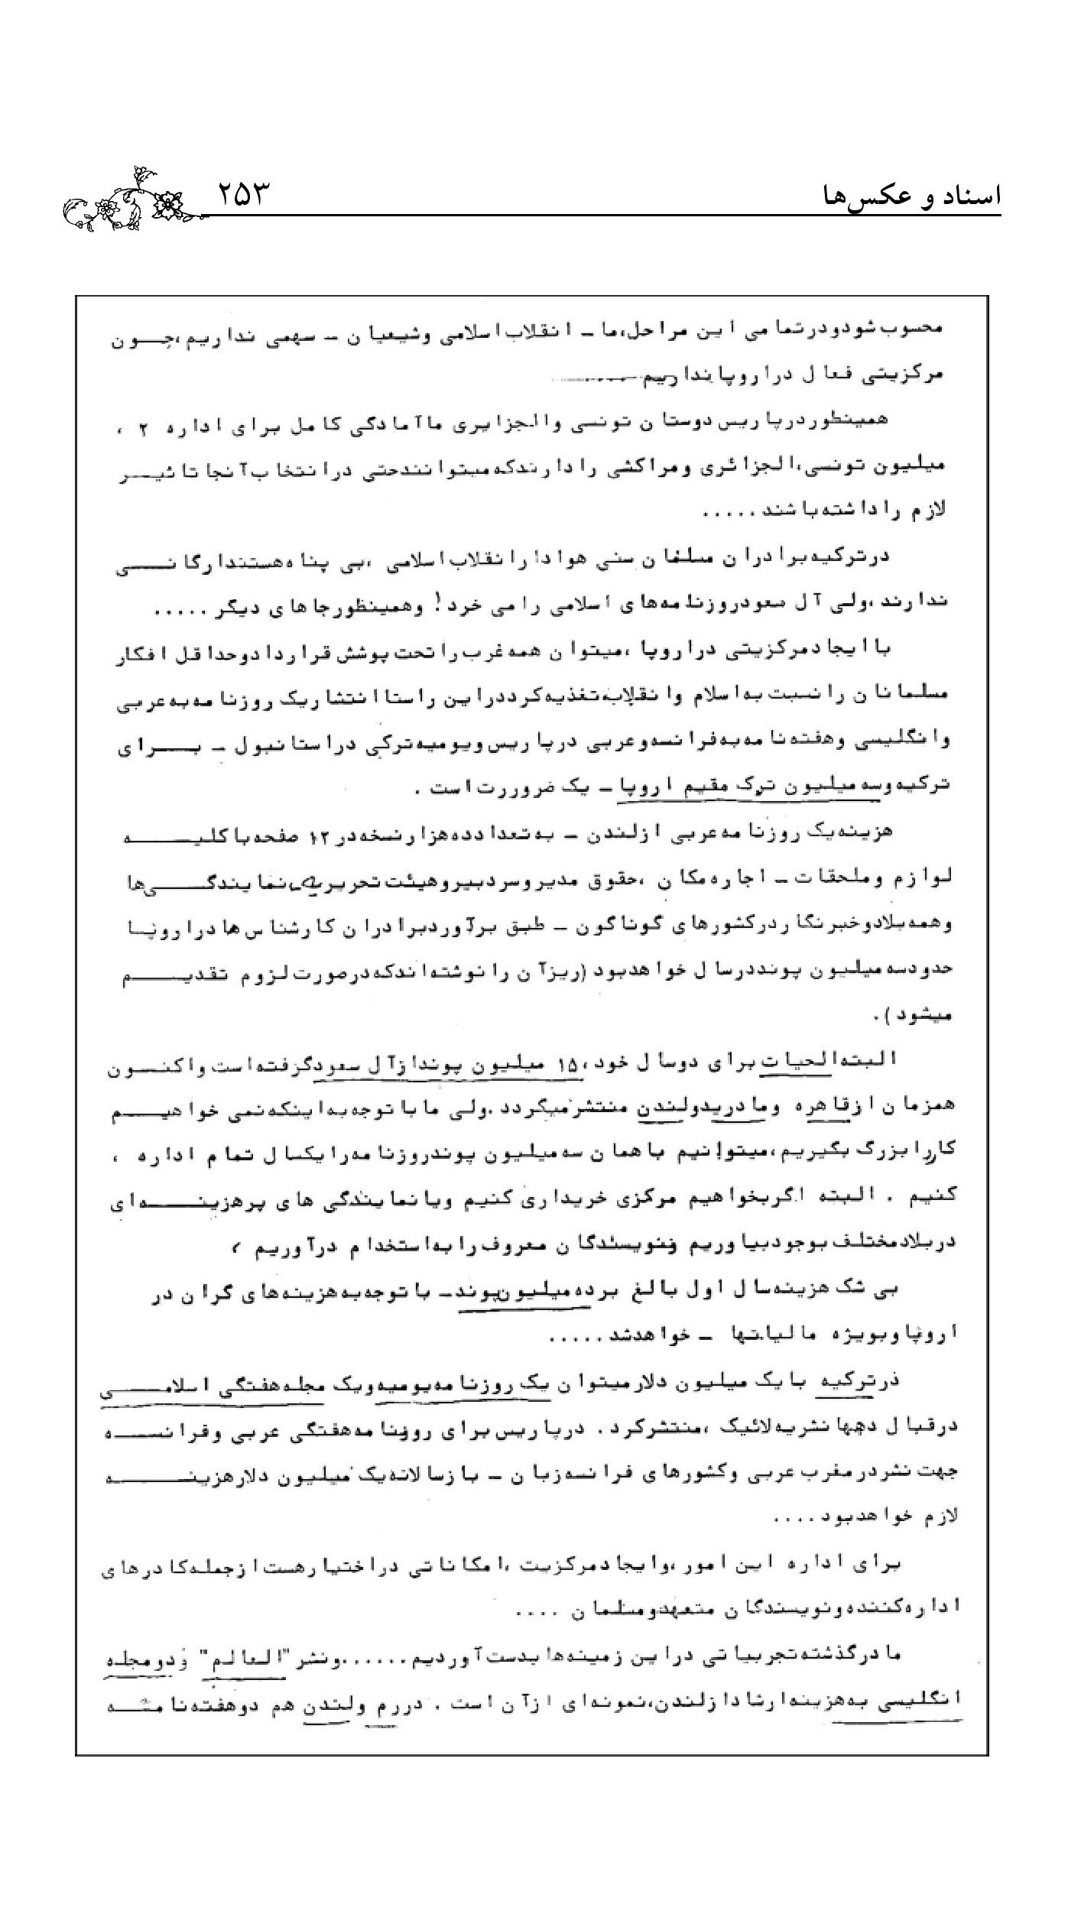

تصویر
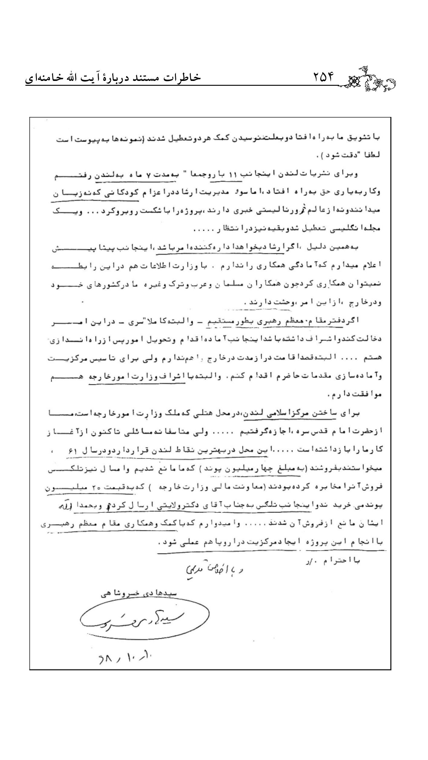

تصویر
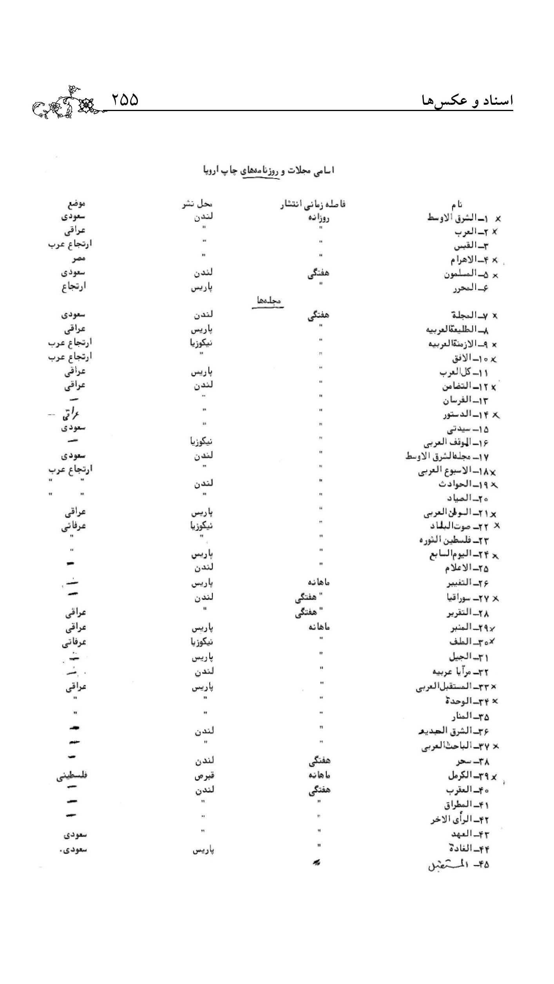

تصویر
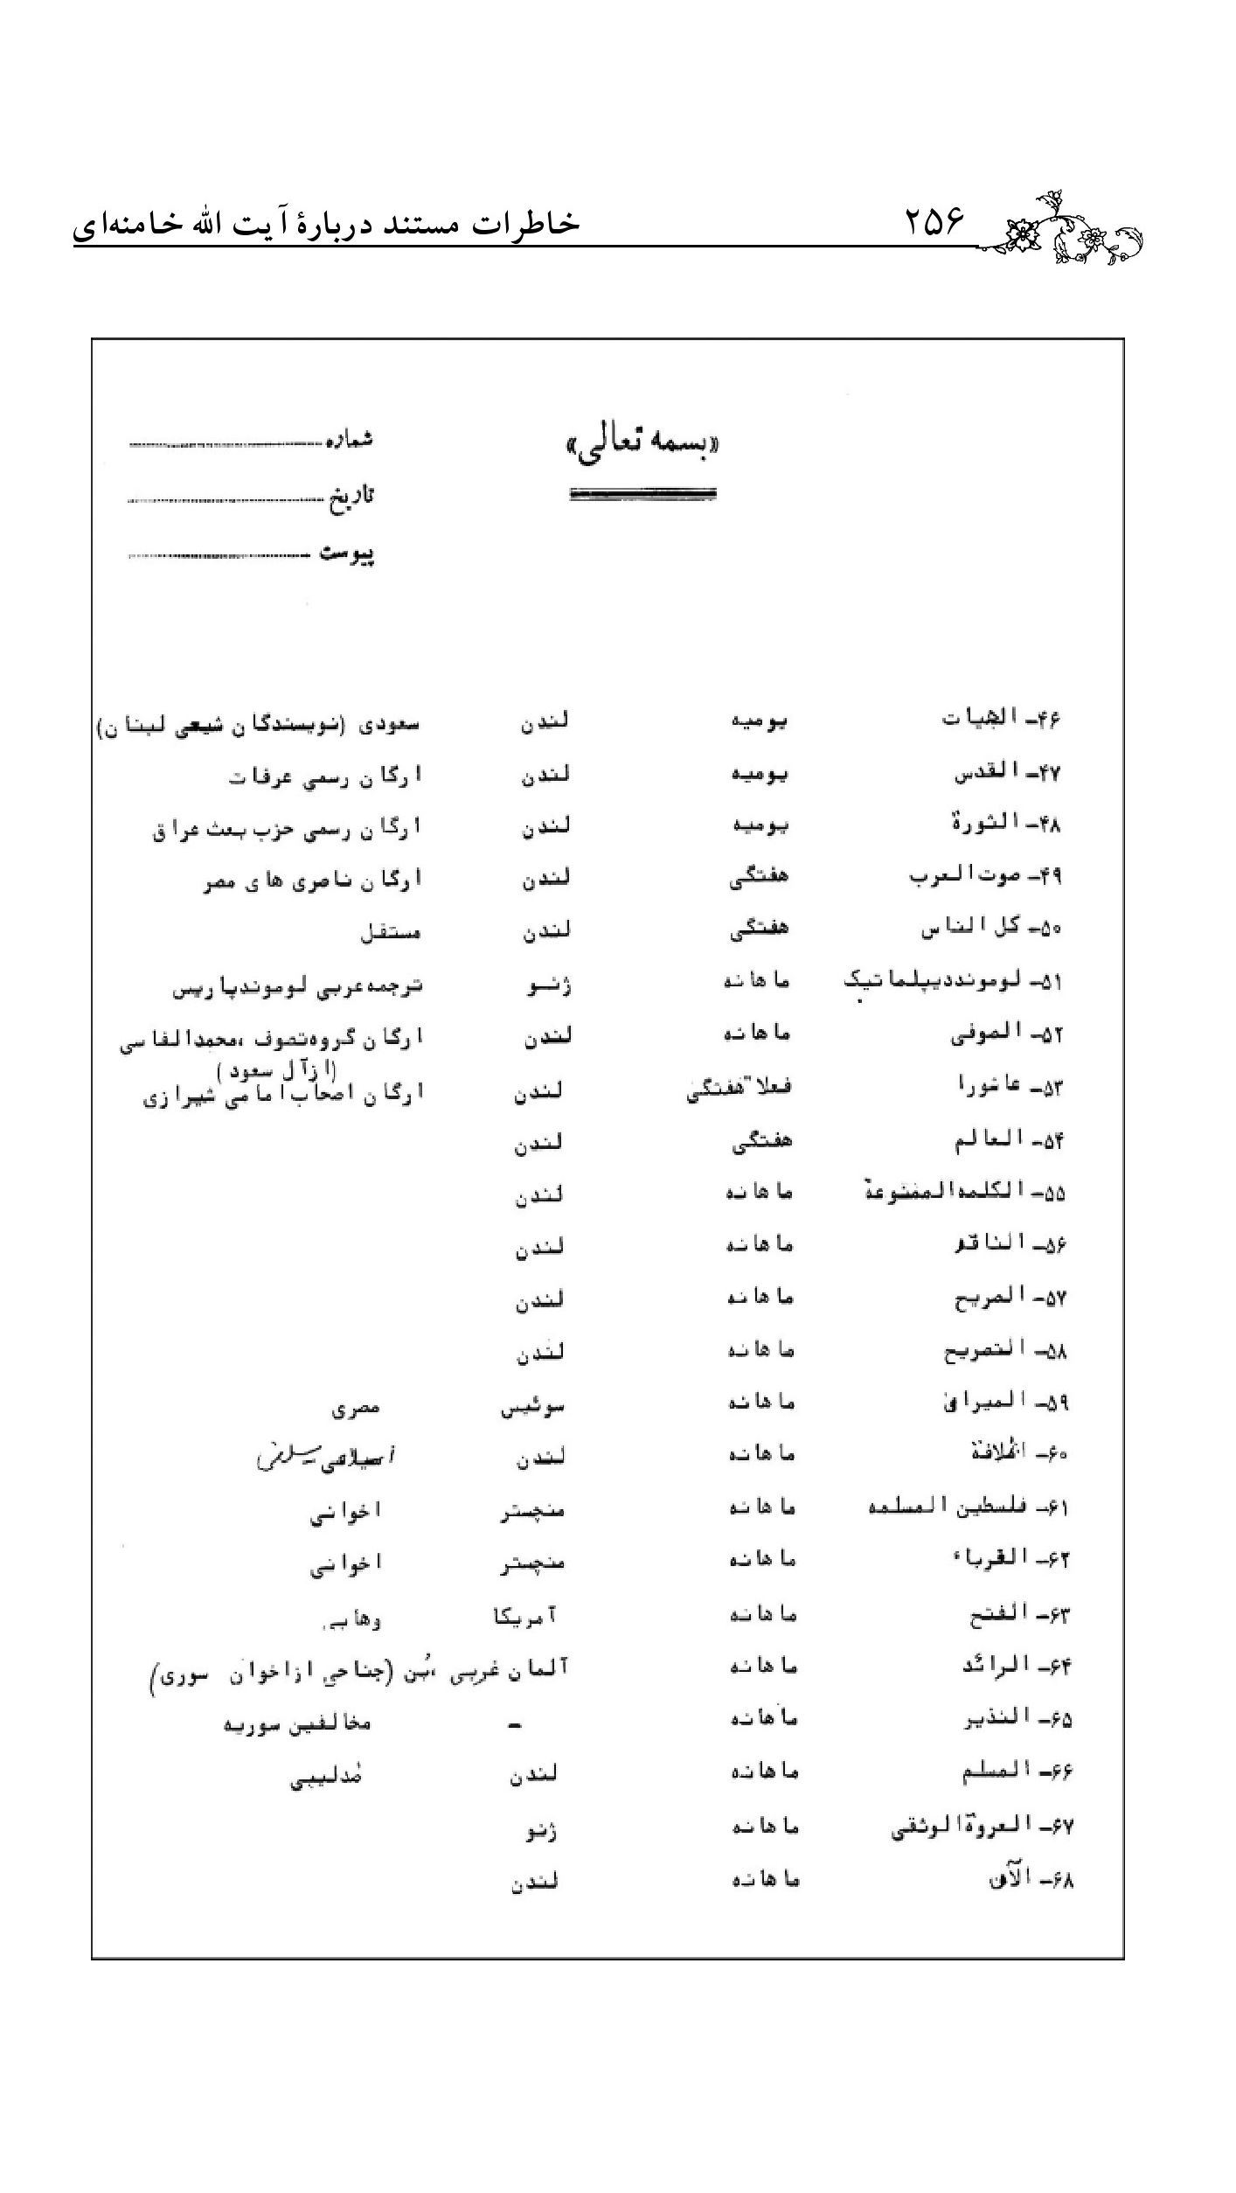

تصویر
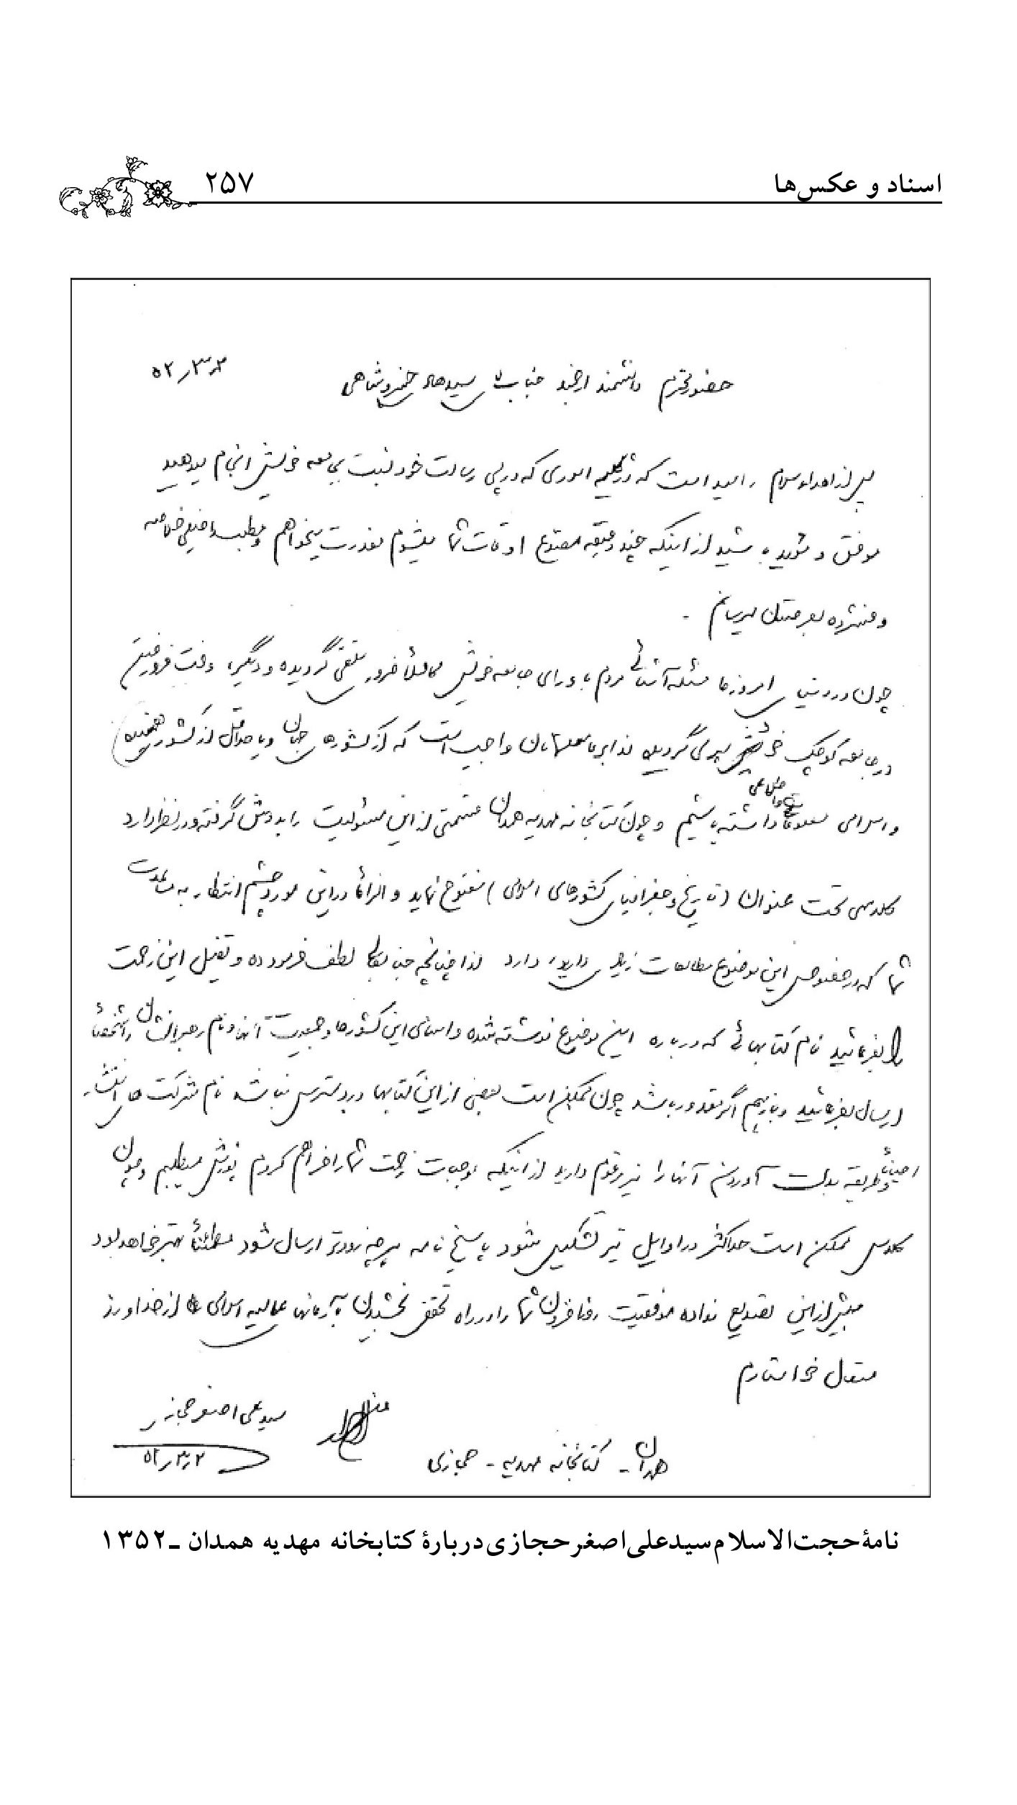
نامه‌حجت‌الاسلام‌سيدعلى‌اصغرحجازى‌درباره كتابخانه مهديه همدان - 1352

تصویر
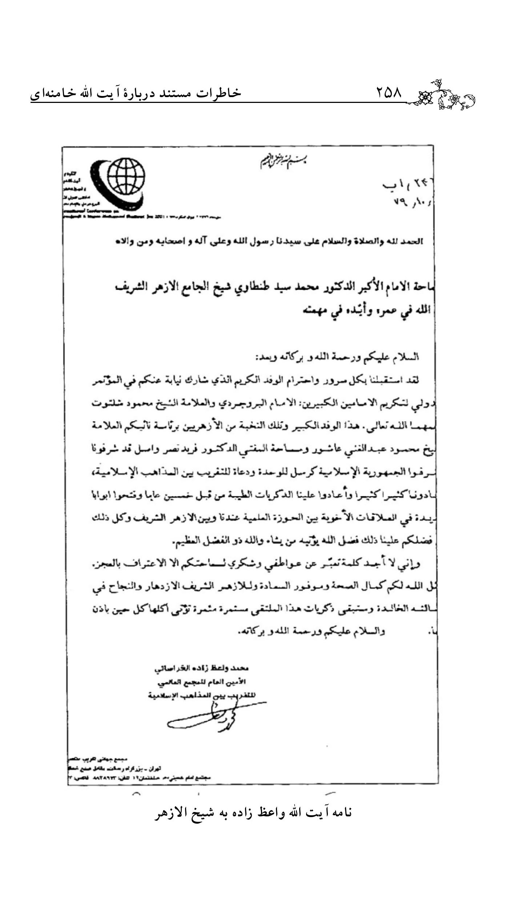
نامه آيت الله واعظ زاده به شيخ الازهر

تصویر
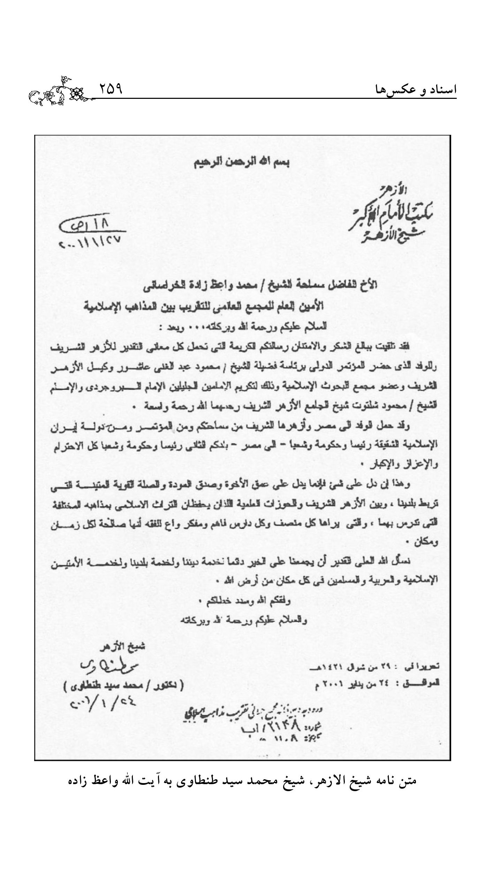
متن نامه شيخ الازهر، شيخ محمد سيد طنطاوى به آيت الله واعظ زاده

تصویر
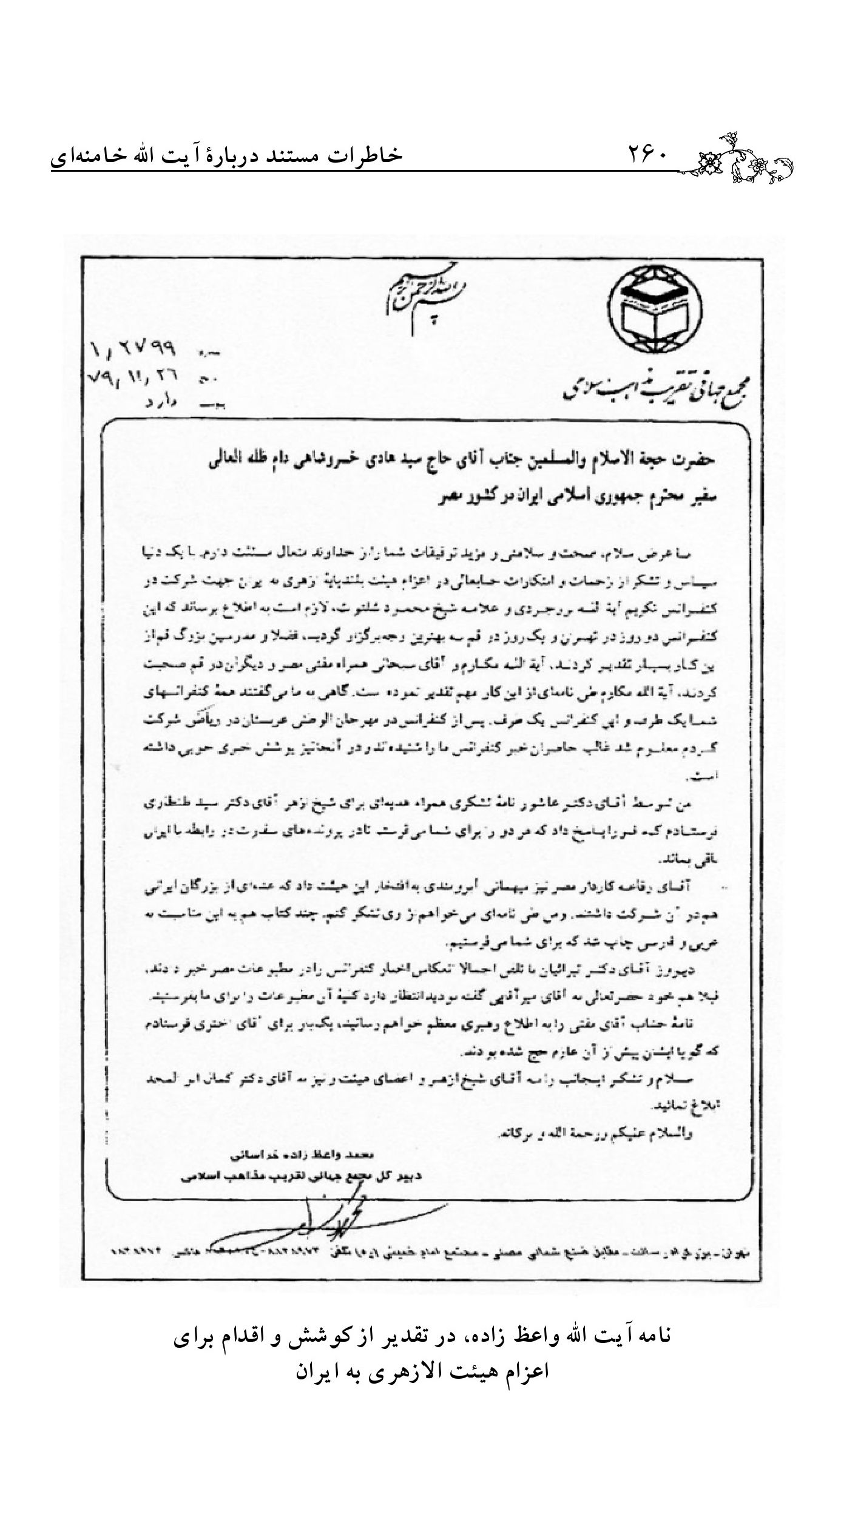
نامه آيت الله واعظ زاده، در تقدير از كوشش و اقدام براى اعزام هيئت الازهرى به ايران

تصویر
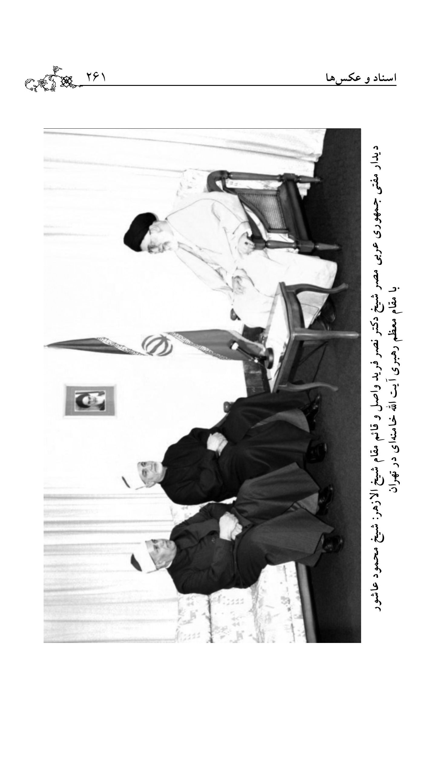
ديدار مفتى جمهورى عربى مصر شيخ دكتر نصر فريد واصل و قائم مقام شيخ الازهر: شيخ محمود عاشور با مقام معظم رهبرى آيت الله خامنه‌اى در تهران

تصویر
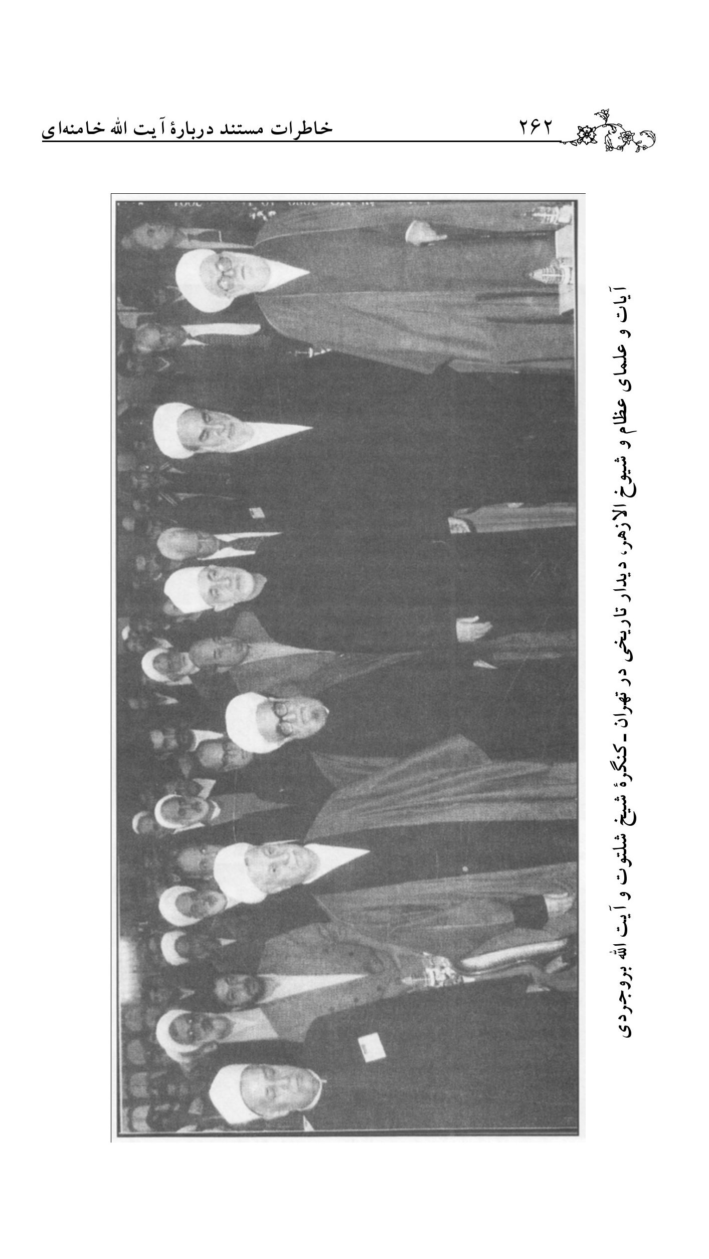
آيات و علماى عظام و شيوخ الازهر، ديدار تاريخى در تهران - كنگره شيخ شلتوت و آيت الله بروجردى

تصویر
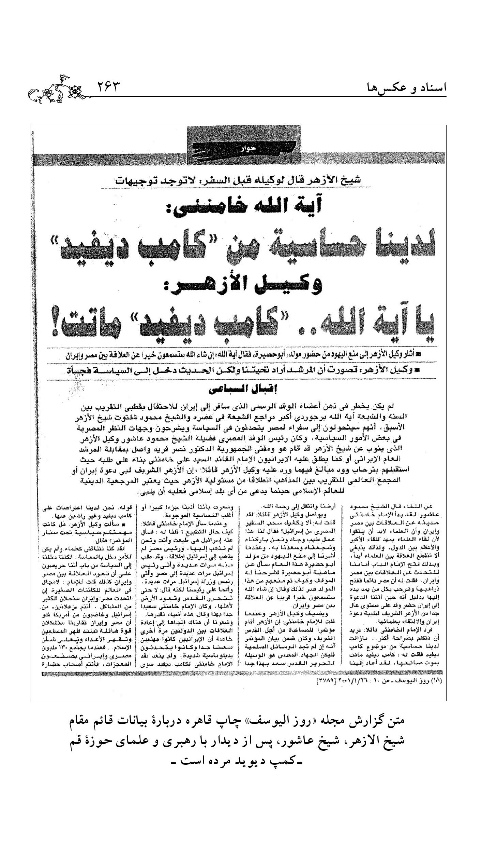
متن گزارش مجله «روز اليوسف» چاپ قاهره درباره بيانات قائم مقام شيخ الازهر، شيخ عاشور، پس از ديدار با رهبرى و علماى حوزه قم - كمپ ديويد مرده است -

تصویر
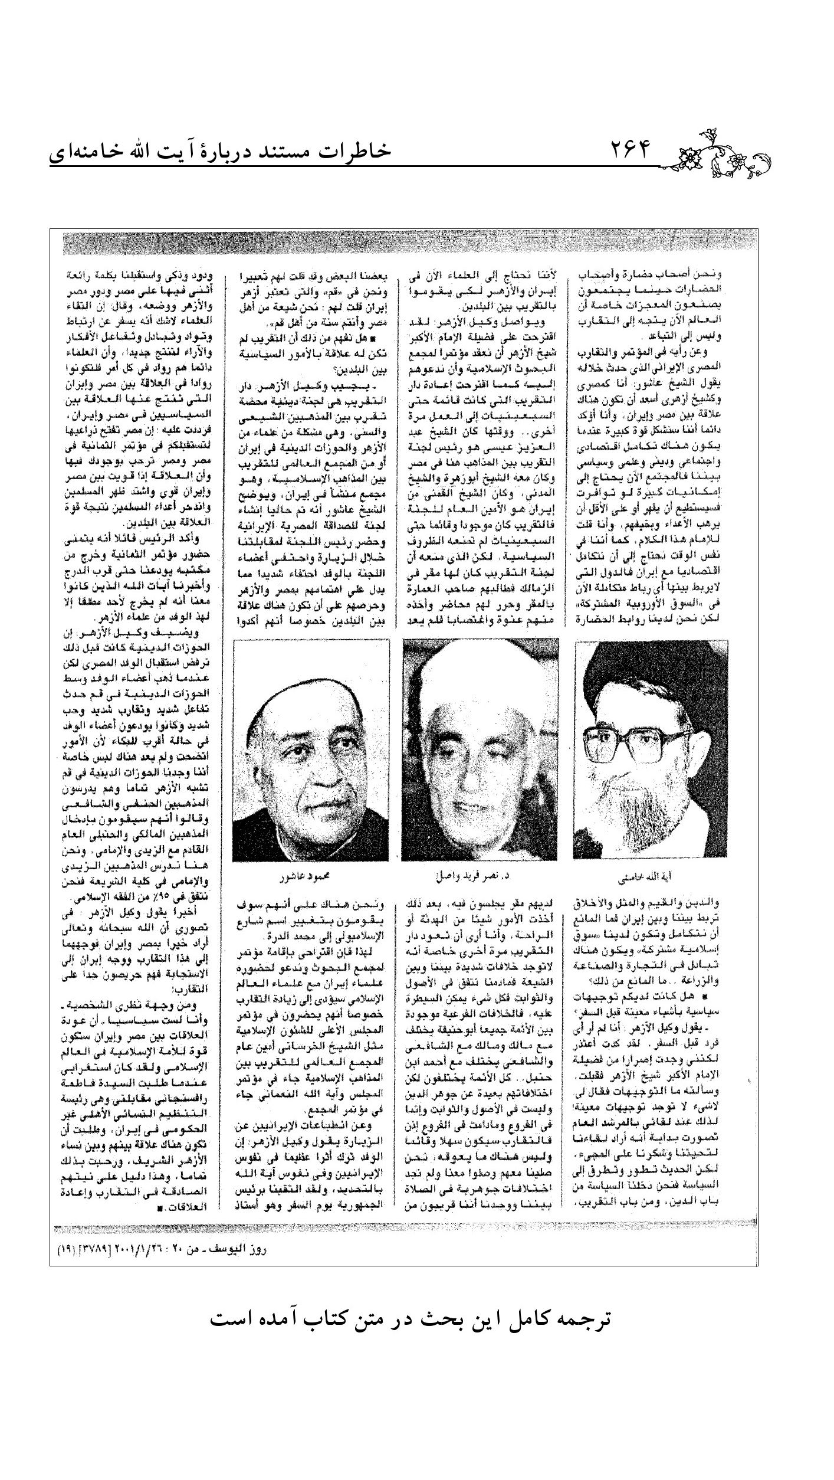
ترجمه كامل اين بحث در متن كتاب آمده است

فهرست اعلام
آقا ميركاظم، 15
ابن‌تيميه، 131
ابوالفضل قمى، 39، 167
ابوالفضل موسوى تبريزى، 23
ابو جهاد، 35
ابوحصيره، 192
ابوحنيفه، 196
ابورشاد، 32، 33، 35، 143
ابوزهره، 196
ابوشراره، 35
ابوعمار، 35
ابوليث، 35
احمد آذرى قمى، 34، 43
احمد آرام، 143
احمد احمدى، 57
احمد الطيب، 130، 131، 132
احمدبن حنبل، 196
احمد خسروشاهى، 17، 38
احمد خمينى، 67، 121، 180
احمد كسروى، 46
احمد كفائى، 16
احمدى، 60
اراكى، 116
اسدالله علم، 50
الازهر، 68، 69، 70، 111، 127، 128، 129، 132، 135، 137، 138، 195
امام حسين(ع)، 51
امام خمينى(ره)، 26، 27، 29، 35، 42، 49، 50، 51، 58، 60، 66، 67، 78، 83، 84، 87، 89، 90، 92، 93، 94، 95، 96، 99، 106، 110، 114، 116، 117، 118، 119، 120، 121، 145، 150، 172، 179، 180، 183، 184، 189، 194، 195
امام رضا(ع)، 14، 115، 119
امام صادق(ع)، 50، 174
امام على(ع)، 116، 174
امام موسى صدر، 75، 77
امجد الزهاوى، 74
امراللهى، 40، 41، 42
اوباما، 102
بروجردى، 40، 44، 50، 68، 115، 128، 129، 135، 166، 167، 168،

191
بشير موسى، 183
بنى صدر، 93
بيوك اهرى، 27
پاپ بنديكت، 108
پيامبر(صلی الله علیه و آله)، 129، 131، 136
تسخيرى، 119
ثابت پاسال، 39، 165، 168
جاك استرو، 70
جرج بوش، 101، 102
جزائرى، 168
جعفر سبحانى، 34
جعفر شبيرى زنجانى، 17، 24، 162
جلال آل احمد، 116، 117
جليل كرمانشاهى، 23
جمال الدين حسينى، 78، 109، 128، 150، 169
جواد باهنر، 22
جواد تبريزى، 13، 16، 31، 90، 97
جواد تهرانى، 29
جواد منصورى، 43
جوادى آملى، 22
چمران، 189
حجازى، 111
حسن ابطحى، 23، 28، 29، 30
حسن البنا، 128، 141، 146
حسن الهضيبى، 147
حسن تهرانى، 22
حسن على منصور، 38
حسن قمى، 49
حسن لاله‌زاى، 23
حسن معزى، 22
حسن معين شيرازى، 23
حسنى مبارك، 70، 147
حسنين هيكل، 85، 189
حسين الطباطبايى، 166
حسين على منتظرى، 83، 84
حسين مصطفوى، 26
حمدى زقزوق، 135
حميد روحانى، 23
حميده قطب، 150
خاتمى، 67، 71، 82، 183، 185
خراسانى، 197
دعائى، 93
راشد يزدى، 51
رزم آراء، 46
رضا استادى، 23
رضاخان، 13
رضا صدر، 42، 43
زين العابدين قربانى، 34، 47، 56، 80، 142
زينب الغزالى، 150
سراج انصارى، 34
سرلشكر ايادى، 39
سعيد رمضان، 141
سعيد شهابى، 184، 185
سيد قطب، 47، 72، 141، 142، 143، 144، 145، 146، 147، 148، 149، 150، 151، 169
شريفى گرگانى، 36

شكسپير، 55
شهاب بحرينى، 183
شهريار، 171
صائنى زنجانى، 23
صادق زيارتى، 23
صدام، 67، 68، 96، 147
طالقانى، 18، 46
عباس تهرانى، 23
عباس دوزدوزانى، 94
عباسعلى عميد زنجانى، 22، 57
عباس غله زارى، 91، 92
عبدالحسين لاله‌زاى، 23
عبدالحسين معزى، 22
عبدالرحيم ربانى شيرازى، 34
عبدالصاحب حسينى، 23
عبدالعزيز عيسى، 195
عبدالعلى معزى، 22
عبدالكريم قاسم، 74
عبدالكريم هاشمى نژاد، 23، 28، 29، 30، 50، 51
عبدالله صالح، 147
عبدالناصر، 75، 110، 141، 146، 147، 148، 150، 189، 190
عبدالهادى الفضلى، 148
عزيزالله تهرانى، 23
علامه طباطبائى، 26، 27، 34
على احمدى ميانجى، 43
على اصغر حجازى، 182
على اكبر ناطق نورى، 22
على اكبر هاشمى رفسنجانى، 22، 25، 27، 35، 36، 39، 80، 82، 173، 180، 183
على انگجى، 23
على پهلوانى، 22
على حجتى كرمانى، 22، 25، 36، 39، 80
على خامنه‌اى(حفظه الله)، 13، 16، 17، 18، 19، 20، 22، 23، 25، 26، 27، 28، 30، 31، 32، 34، 36، 38، 39، 40، 42، 44، 49، 50، 51، 53، 57، 58، 59، 63، 66، 72، 73، 74، 76، 78، 79، 80، 81، 82، 86، 89، 90، 91، 92، 97، 108، 109، 111، 112، 113، 117، 118، 120، 121، 129، 133، 135، 137، 138، 142، 143، 144، 145، 149، 150، 157، 169، 175، 180، 183، 187، 189، 191، 192، 193، 194، 197
على شريعتى، 20، 21، 59، 79، 80، 81، 82
على فريد كاشانى، 29، 30
على كاشانى، 30
عمر نبيل، 189
عمرو موسى، 70
عيسى اهرى، 56
عين الدوله، 96
غلام حسين ابراهيمى، 22، 24
غلامحسين تبريزى، 13، 16
غلامرضا عرفانيان، 30
فاطمه رفسنجانى، 199

فتحى الديب، 189
فريد نصر واصل، 69
قاسم تهرانى، 22، 23، 29
قاضى طباطبائى، 38
قذافى، 75، 76، 77، 147
قمى، 16، 50، 51، 58، 128، 135، 196
كاشانى، 22، 102، 169
كاظم شريعتمدارى، 23، 42، 44، 58
كفيل الازهر، 191، 192، 193، 199
كمال شيرازى، 22، 24
كمپ ديويد، 68، 69، 70، 191، 192، 193
گلپايگانى، 42
مأمون الهضيبى، 72
مجتبى تهرانى، 23
مجتبى قزوينى، 51
مجتبى كرمانشاهى، 23
مجيد البحرانى، 183
محسن امين عاملى، 116، 117
محسن حكيم، 147، 148
محسن خرازى، 23
محمد اقبال لاهورى، 53
محمد الدرّة، 197
محمد باقر حكيم، 147، 148
محمد باقر صدر، 148
محمدباقر مهدوى كنى، 22
محمدتقى جعفرى، 17
محمدتقى شريعتى، 18، 19، 20، 79
محمد جواد باهنر، 36، 55، 80
محمدجواد حجتى‌كرمانى، 22، 24، 34، 51، 100،
108
محمد جواد مغنيه، 146
محمدحسنين هيكل، 101، 103، 104، 105
محمد حسين روحانى، 40، 41، 92
محمد حسينى بهشتى، 47، 48، 55، 56
محمد خامنه‌اى، 17، 20، 22، 26، 50، 143
محمدرضا مهدوى كنى، 22، 74
محمد سجادى، 44
محمد طنطاوى، 68، 134
محمد عبده، 109، 128
محمد على تسخيرى، 135
محمد على جمال زاده، 89
محمد على گرامى، 47، 142
محمد قطب، 150
محمد لاله‌زاى، 23
محمد مجتهد شبسترى، 48
محمد محقق، 26، 27، 41
محمد محمود الصواف، 73، 141
محمد محيط طباطبائى، 169، 170
محمد محيط طباطبايى، 171
محمد مهدى آصفى، 148
محمد نخشب، 34
محمد واعظ زاده خراسانى، 69، 135
محمد هادى ميلانى، 49
محمود دعائى، 36، 39
محمود شلتوت، 68، 129، 133، 135، 191

محمود عاشور، 69، 132، 135، 191، 192، 194،
197
محمود علوى، 16
محمود لولاچيان، 29
محمود وحدت، 56
مرتضى بنى فضل، 23
مرتضى خسروشاهى، 13
مرتضى مطهرى، 45، 46، 79، 80، 81
مروى سماورچى، 37
مسيح مهاجرى، 90
مصباح يزدى، 36، 38
مصدق، 96، 102
مصطفوى، 168
مصطفى السباعى، 141
معزى، 185، 186
موسوى، 22، 54، 183
موسى شبيرى زنجانى، 43
مهدى بازرگان، 18، 34
مهدى دروازه‌اى، 38
مهدى روحانى، 43
مهدى طارمى، 36
مهدى مظفرى، 20، 22
مهدى ممكن، 95
ميرمحمدى، 55
ميلانى، 50، 51
ناصر مكارم شيرازى، 34، 49
ناصر ميناچى، 79، 93
ناصرى، 40، 41
ناطق نورى، 23، 25
نجفى مرعشى، 30، 44
نصرالله شبسترى، 31
نصر فريد واصل، 130، 132، 135، 191
نواب صفوى، 44، 45، 46، 91، 92، 150، 157، 158، 159، 160، 161
واعظ طبسى، 51
وحيد دامغانى، 40
ولايتى، 112، 179، 180
هادى خامنه‌اى، 143
هادى خسروشاهى، 15، 18، 34، 35، 43، 52، 55، 62، 90، 111، 117، 121، 123، 127، 168، 174، 179، 180، 181، 186، 188، 190
هادى فقهى، 23
هادى معزى، 22
هاشم قزوينى، 160
ياسر الحبيب، 129
يحيى انصارى‌شيرازى، 30
يدالله دوزدوزانى، 23
يوسف القرضاوى، 131، 132
يونس اردبيلى، 16

فهرست اماكن
آذربايجان، 13، 49
آذرشهر، 25
آفريقا، 72
آلمان، 48
آمريكا، 68، 70، 71، 101، 102، 103، 143، 144،
194
اردن، 138
اروپا، 48، 71، 107، 143، 144، 175، 176، 177، 178، 179، 180، 195
استانبول، 177
اسرائيل، 70، 71، 102، 103، 193
افغانستان، 78، 101، 151
انارك يزد، 32
انگلستان، 70، 129، 158
ايتاليا، 20، 107
ايران، 14، 32، 38، 39، 40، 48، 53، 61، 68، 69، 70، 71، 73، 74، 77، 85، 101، 102، 103، 104، 105، 106، 108، 110، 111، 122، 127، 128، 131، 132، 133، 134، 135، 136، 144، 165، 166، 167، 185، 189، 190، 191، 192، 194، 195، 196، 197، 198،
199
ايرانشهر، 32
بحرين، 183
بغداد، 73، 74، 148
پاريس، 96، 177، 178
پاكستان، 78، 151، 176
تبريز، 13، 18، 31، 38، 43، 49، 56
تركيه، 138، 176، 177، 178
تهران، 35، 38، 44، 45، 52، 53، 57، 58، 60، 69، 79، 80، 91، 92، 97، 103، 128، 132، 133، 135، 136، 142، 143، 151، 157، 161، 165، 185، 187، 189
حيفا، 39
خراسان، 50، 51
دماوند، 43
رشت، 34، 56، 142
رم، 20، 21، 107، 178
زابل، 99
زيمباوه، 79
سمنان، 13

سنندج، 118، 137
سودان، 138، 141
سوريه، 101، 128، 138، 141، 142
شهريار، 170
شيراز، 53
عراق، 39، 73، 74، 101، 104، 107، 128، 138، 141، 142، 175
عربستان، 74، 147، 150
فرانسه، 130، 176، 177، 178
فلسطين، 104
قاهره، 68، 69، 74، 101، 105، 108، 109، 110، 111، 128، 131، 134، 135، 145، 177، 189، 190، 196
قم، 16، 17، 18، 22، 24، 25، 26، 28، 29، 30، 31، 32، 33، 34، 35، 36، 37، 39، 43، 44، 45، 47، 49، 50، 51، 53، 58، 73، 80، 91، 97، 98، 105، 108، 116، 117، 118، 121، 123، 131، 132، 133، 135، 136، 137، 142، 143، 144، 145، 151، 167، 168، 196، 198
كردستان، 133، 137
كويت، 129، 175
كهكيلويه و بويراحمد، 113
گيلان، 34
لبنان، 128، 135، 138، 141، 142، 146، 175
لندن، 44، 66، 67، 78، 107، 129، 175، 176، 177، 178، 179، 180، 183، 184، 185
ليبى، 75، 77، 175
مادريد، 177
مسجد گوهرشاد، 15، 16
مسقط، 135
مشهد، 13، 14، 16، 18، 21، 22، 29، 31، 32، 35، 36، 37، 40، 45، 47، 49، 50، 51، 52، 55، 58، 63، 72، 79، 80، 91، 92، 97، 98، 119، 120، 143، 145، 157، 160، 161، 162
مصر، 32، 65، 68، 69، 70، 71، 72، 73، 75، 105، 108، 110، 111، 122، 127، 128، 130، 131، 132، 134، 135، 138، 141، 147، 148، 151، 175، 189، 191، 192، 194، 195، 197، 198، 199
مكه، 74، 150
نجف، 39، 46، 49، 73، 74، 116، 132، 147، 148
واتيكان، 65، 66، 89، 106، 107، 127
ورامين، 35
وكيل آباد، 187
هراره، 79
همدان، 112، 181، 182
هند، 78، 176

فهرست كتب و نشريات
•
قرآن، 39، 92، 99، 134، 136، 144، 146، 149
•
نهج البلاغه، 109، 161
آينده در قلمرو اسلام، 31، 32، 47، 143، 144
اسلام و صلح جهانى، 47
اصول فلسفه، 34
اعجاز خوراكى‌ها، 168
الاسلام و مشكلات الحضارة: اسلام و مشكلات تمدن،
143
الانسان بين المادية و الاسلام، 151
السلام العالمى والاسلام، 142
العداله الاجتماعيه فى الاسلام، 47
العروة الوثقى، 109
الفقه على المذاهب الاربعه، 145
الفقه على المذاهب الخمسه، 146
المستقبل لهذا الدين، 32، 47، 143
انسان بين ماديگرى و اسلام، 151
اهل البيت فى مصر، 128
ايران فوق بركان، 102
بحارالانوار، 34
بررسى ايدئولوژى اسلامى، 48
بشر مادى، 34
پرواز يا هوانوردى پيامبر، 21
تاريخ و فرهنگ معاصر، 188
تعاليقى بر فرائد الاصول، 31
تفسير فى ظلال القرآن، 143
حقيقت رابطه عبدالناصر با انقلاب اسلامى، 190
حليه المتقين، 22
داروينيسم، 34
دراسات اسلاميه، 142
در سايه قرآن، 143
دعاة لا قضات، 147
دنياى علم، 168
شبهات حول الاسلام، 150
شيعه چه مى‌گويد؟، 34

صحيفه سجاديه، 109
عدالت اجتماعى در اسلام، 47
فى ظلال القرآن، 47، 146
ماترياليسم، 34
مجمع الفرائد، 31
مجموعه مقالات فارسى، 109
مذهب در اروپا، 34
معالم فى الطريق، 32، 141، 147
منظومه‌اى در علم كلام، 31
روزنامه اطلاعات، 93، 94، 116، 117
روزنامه الاهرام، 135، 175، 190
روزنامه الثورة، 175
روزنامه الحيات، 175، 177
روزنامه الشرق الاوسط، 175
روزنامه العرب، 175
روزنامه القاهره، 190
روزنامه القبس، 175
روزنامه القدس، 175
روزنامه جمهورى اسلامى، 89، 127، 137، 138،
171
روزنامه كيهان، 81
مجله افريقن ايونتس، 107
مجله العالم، 66، 107، 175، 178، 183، 184
مجله صوت الامه، 190
مجله المجله، 78
مجله انكوائرى، 107
مجله انكوارى، 183
مجله روز اليوسف، 70
مجله سياست خارجى، 107
مجله صوت الامه، 96
مجله مكتب اسلام، 49، 57
نشريه مخفى حوزه علميه قم، 36
نشريه انتقام، 38
نشريه بعثت، 35، 36، 37، 38، 116، 117
نشريه شورا، 96
نشريه نداى حق، 91، 143، 168

مؤخره!
خاطره‌گويى يا خاطره‌نويسى، يك سنت ديرينه در همه بلاد بوده و هست.. و امروزه روز، وجه تكامل يافته آن «تاريخ شفاهى» نام دارد كه يك شيوه علمى در تدوين تاريخ معاصر بوده و امداد رسان پژوهشگران در بررسى مسائل و رويدادهاى تاريخى است. در واقع تاريخ شفاهى به پژوهشگران امكان مى‌دهد كه خاطرات شاهدان حوادث را از حوزه شخصى آنان خارج نموده و به عرصه عمومى بكشانند كه در عمل به طور طبيعى به تاريخ بدل مى‌شود و در هر جامعه‌اى در تحليل مسائل نقش تأثيرگذارى دارد.
البته شرط اساسى در اين عرصه، نخست صداقت، و صراحت خاطره‌گو و خاطره‌نويس است و در مرحله بعدى امكان دادن به او است كه بتواند حوادث را آن طور كه خود شاهد بوده بازگو كند نه آن طور كه ديگران مى‌خواهند... كه در اين صورت خاطرات سانسور شده «تاريخ بى‌دروغ» نخواهد بود كه چنين مباد!
سيد هادى خسروشاهى
5/7/1398

تصویر
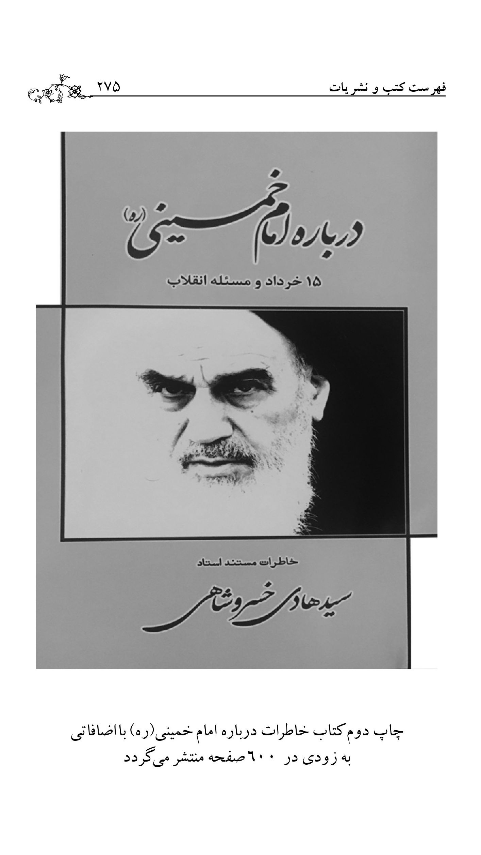
چاپ دوم كتاب خاطرات درباره امام خمينى(ره) با اضافاتى به زودى در 600 صفحه منتشر مى‌گردد

تصویر
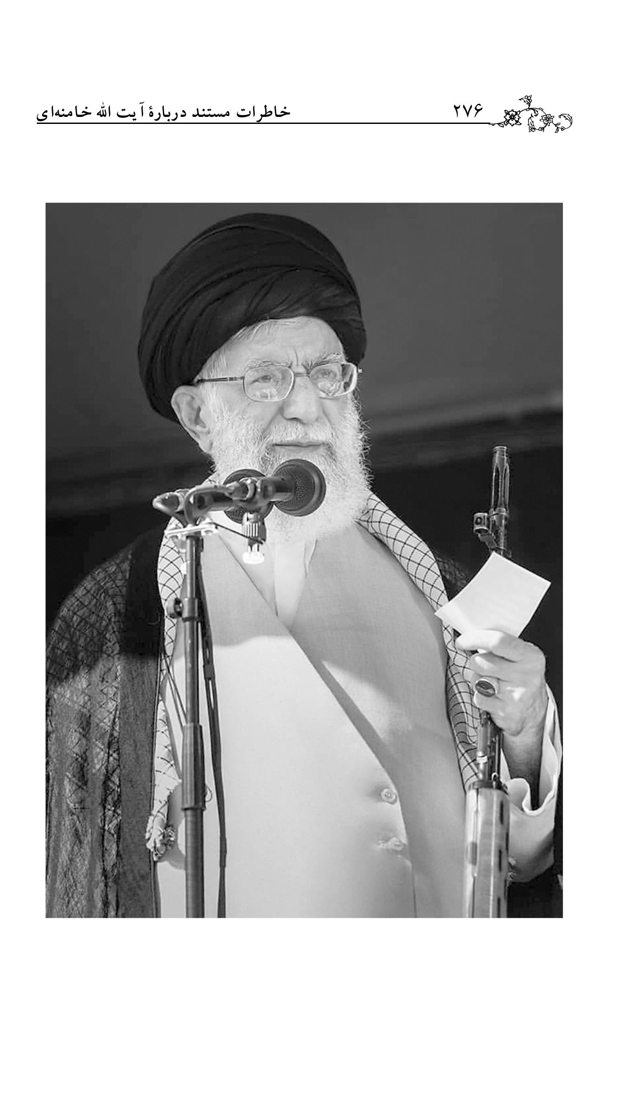

ghaemiyeh.com

مجله «پاسدار اسلام» شماره 348 مورخ آذرماه 1389، چاپ قم، صفحه 11 - 20.
روزنامه «جوان» شماره‌هاى 3294، 3285 و 3296 چاپ تهران، مورخ آذرماه 1389.
تمامى عكس‌ها و نامه‌ها و اسناد مورد اشاره در اين رساله، در بخش پايانى به ترتيب نقلشده است.
عكسى با ايشان در بخش اسناد آمده است.
متن دستخط ايشان در اين رابطه، در بخش اسناد آمده است.
در پاورقى صفحه 17 كتاب چنين آمده است: «يكى از ارزنده ترين و ابتكارى تريننوشته‌هاى سيد قطب كتاب خصائص التصوّر الاسلامى و مقوماته است كه ترجمه آنتوسط مترجم اين كتاب در دست انجام است و به زودى در اختيار دوستداران مبانىتحليلى اسلام قرار خواهد گرفت.».
كپى يك صفحه از آن در بخش اسناد آمده است.
مثلا نامه افشاگرانه ايشان عليه رژيم را كه از ايرانشهر به شهيد آيت الله صدوقى فرستادهبودند، در قم تكثير و در سراسر ايران پخش كرديم (نمونه در ضمن اسناد آمده است)
متن فتواى آيت الله بروجردى چنين است: بسمه تعالى. لازم است مسلمين نسبت به اينفرقه معاشرت و مخالطه و معامله را ترك كنند. فقط از مسلمين تقاضا دارم آرامش و حفظ انتظام را از دست ندهند. حسين الطباطبائى. (متن اصلى در بخش اسناد نقل شدهاست).
متن دستخط در بخش اسناد آمده است.
متن اعلاميه در ضمن اسناد نقل شده است.
خلاصه‌اى از ديدگاه ايشان را درباره شهيد نواب صفوى در بخش ملحقات آورده‌ام.
اين عكس در بخش اسناد آمده است.
يك بار هم با آن لباس عكسى گرفته شد كه در روزنامه اطلاعات به چاپ رسيد. (به بخشاسناد مراجعه شود)
آقاى رفسنجانى در كتاب خاطرات خود، ضمن اشاره به ملاقات اينجانب با ايشان در آنايام مى‌نويسد: آقاى خسروشاهى آمد و مطالبى‌گفت، معلوم شد كه از «اوضاع ناراضىاست»!.
به بخش اسناد و ملحقات رجوع شود.
به تاريخ گفتگو - 1389 - توجه نماييد.
چند سند در اين رابطه، در بخش اسناد آمده است.
به هنگام گفتگو، سرهنگ قذافى معدوم نشده بود.
اين گفتگو قبل از سقوط ذلت بار سرهنگ قذافى انجام شده است...
آخرين نمونه اين عمل زشت و غير اخلاقى توسط فرد مزبور! در مجلس شوراى اسلامىرخ داد كه آيت الله خامنه‌اى آن را عملى غير اخلاقى، غير انسانى و «خلاف شرع»ناميدند...
بخشى از اين مسائل در خاطرات اينجانب درباره سيد محمد على جمال‌زاده، اخيرآمنتشر شده است.
متن مزبور در بخش اسناد آمده است.
عكس در بخش اسناد آمده است.
به بخش اسناد رجوع شود.
البته من با مصوبه‌اى خاص، آن پيام را به نام وزارت ارشاد چاپ كردم. صفحه اول آن رادر بخش اسناد ملاحظه نماييد.
يك نامه ايشان كه در بين اوراق پيدا شد در بخش اسناد آمده است.
به سند آن در بخش اسناد مراجعه شود.
چند نامه ديگر نيز درباره مسائل گوناگون، به دست آمد كه در بخش «نامه‌ها و گزارش‌ها»در آخر كتاب خواهد آمد.
به بخش اسناد مراجعه شود.
با هاله‌اى از نور جعلى و موهوم در نيويورك فرق داشت!
بايد يادآور شوم كه حقير خيلى «اهل خواب» نيستم! ولى باورم اين است كه اين«خواب» معنى و مفهوم ديگرى دارد...
اين گفتگو توسط آقاى سيد محمود جوادى انجام گرفته و در روزنامه «جمهورىاسلامى» مورخ 12/8/89، شماره 9035، ص 12 درج شده است.
ترجمه فارسى اين كتاب تحت عنوان: «اهل بيت در مصر»، اخيرآ از سوى مجمع جهانىتقريب بين مذاهب اسلامى، در تهران، منتشر شده است.
اعزام گروهى از علماى الازهر به ايران، پس از ملاقات اينجانب با شيخ الازهر، مرحومطنطاوى و مذاكره با آيت الله واعظ زاده دبير مجمع تقريب بين مذاهب اسلامى و موافقتايشان عملى گرديد.. كه شرح آن را در كتاب «سرگذشت تقريب» آورده‌ام (چند نمونه ازاسناد آن در آخر كتاب نقل مى‌شود).
اين گفتگو در سال 1389، توسط دفتر نشر آثار آية‌الله خامنه‌اى انجام گرفته و به تناسبموضوع - خاطرات - در اينجا نقل مى‌گردد.
متن تلگراف در بخش اسناد آمده است.
البته فقط اميدواريم... چون عملكرد بعضى از آنان پس از پيروزى، مطابق موازيناسلامى نبود... و از مرحله تكفير و افراط گذشته و به فاز قتل شيعيان و طرد سنيان رسيدهاست...
براى تفصيل مراجعه شود به كتاب «عدالت اجتماعى در اسلام» چاپ بيست و پنجم،نشر كلبه شروق، ص 292 و 295.
ماهنامه «همشهرى ديپلماتيك» شماره 64 مورخ مهرماه 1391 مقاله برادر مكرم جنابدكتر سيد سلمان صفوى.
مراجعه شود به تفسير «فى ظلال القرآن» تأليف سيد قطب جلد هفتم، تفسير سوره غافر -مومن - ص 75 تا 80، چاپ قاهره.
رجوع شود به سايت «جمعيت انصار السنة النبوية» مقاله شيخ محمود عامر.
كتاب مولانا مودودى نخست به زبان اردو در لاهور چاپ و منتشر و سپس به زبان‌هاىديگر، از جمله عربى و فارسى ترجمه و تحت عنوان: خلافت يا سلطنت؟ منتشر گرديد.
فصلنامه: تاريخ و فرهنگ معاصر، شماره 15-16، سال چهارم، شماره 3 و 4، 1374،ص 175-171.
او مرحوم عباس غله‌زارى بود كه اكنون درگذشته است. عكس او با آيت الله خامنه‌اى دربخش اسناد آمده است.
بخشى از متن اصلى، با دستخطى از آيت الله خامنه‌اى در آخر كتاب آمده است.
البته شاعر مورد نظر پس از پيروزى انقلاب اسلامى «جبران مافات» نمود و با بازگشت بهخويشتن و تجليل از انقلاب اسلامى و سرودن اشعار زيبا و معنوى از خطاهاى پيشيندور شد و به رحمت حق پيوست... غفر الله له ولنا ولمن سبقونا بالايمان.
وسائل الشيعه ج 2، 118.
نسخه‌اى از اين نامه نيز در بين اوراق به طور اتفاقى به دست آمد و بى‌مناسبت نبود كه در«خاطرات» نقل شود و چنين شد! و البته از مواردى بود كه نتيجه خاصى نداشت!...
در بخش اسناد آمده است.
اين نامه گزارش گونه در آخرين روزهاى بازبينى «خاطرات» از ميان كوهى از اوراق! بهدست آمده كه نقل آن به نظر مفيد آمد!
اين نامه در واقع مربوط به پروژه ايجاد و تأسيس يك مركز اسلامى در اروپا است كهنخست به محضر امام خمينى(ره) ارسال گرديد و موافقت ايشان نيز جلب شد ولى بارحلت ايشان، متوقف گرديد. اصل دستخط در بخش اسناد آمده است.
نامه كه مربوط به چهل سال پيش است، اهتمام برادر عزيزمان به مسائل جهان اسلام وتربيت و آگاهى بخشى به نسل جديد ايران را نشان مى‌دهد و به تناسب ذكر خيرى كه درمتن كتاب از ايشان به ميان آمد، نامه نقل گرديد (دستخط در بخش اسناد)
... در ديدارى با معظم له، پس از نامه، موضوع را باز مطرح كردم، چون در واقع خود رابدهكار مدير محترم مجله العالم مى‌دانستم اتفاقآ برادر عزيز و گرامى حجت الاسلاموالمسلمين جناب آقاى مصباحى مقدم، نماينده محترم مجلس شوراى اسلامى هم درآن جلسه حضور داشتند و پيشنهاد كردند كه موضوع را پى‌گيرى كنند و بنده نيز پرونده واسناد مربوطه را به ايشان دادم كه خوشبختانه سرانجام اصل بدهى - منهاى ضرر تاخير وپاداش! - توسط ايشان اخذ و پرداخت گرديد. والحمد لله.
سرانجام با اهداى زمينى توسط شهردارى، «مسجد خاتم الانبياء» در كنار پارك ولنجك،ساخته شد كه الحمدلله مورد استفاده عموم است.
«حقيقة علاقة عبدالناصر بالثورة الاسلامية فى ايران» چاپ مصر، 2002 ميلادى، ناشردارالهدف للاعلام والنشر، قاهره. ترجمه فارسى اين كتاب نيز اخيرآ از سوى «مركز اسنادانقلاب اسلامى» چاپ و منتشر شده است.
اين ترجمه كامل گزارش مجله «روز اليوسف» از سفر شيوخ الازهر به ايران و ديدارشان باآيت الله خامنه‌اى است... متن كامل و عربى اين گزارش به ضميمه مدارك و اسناد ديگر،در همان هنگام به وزارت امور خارجه ايران ارسال گرديد كه متاسفانه هيچ انعكاسى دررسانه‌هاى ديدارى و شنيدارى! ايران نيافت و حتى خلاصه آن به اطلاع حضرت آيت اللهخامنه‌اى هم نرسيد! (متن و اصل عربى، در بخش آخر كتاب نقل مى‌شود).

